Глава 1

Введение

Современный компьютер состоит из одного или нескольких процессоров, оперативной памяти, дисков, принтера, клавиатуры, мыши, дисплея, сетевых интерфейсов и других разнообразных устройств ввода-вывода. В итоге получается довольно сложная система. Если каждому программисту, создающему прикладную программу, нужно будет разбираться во всех тонкостях работы всех этих устройств, то он не напишет ни строчки кода. Более того, управление всеми этими компонентами и их оптимальное использование представляет собой очень непростую задачу По этой причине компьютеры оснащены специальным уровнем программного обеспечения, который называется операционной системой, в чью задачу входит управление пользовательскими программами, а также управление всеми ранее упомянутыми ресурсами. Именно такие системы и являются предметом рассмотрения данной книги.
Большинство читателей уже имеет некоторый опыт работы с такими операционными системами, как Windows, Linux, FreeBSD или Max OS X, но их внешний облик может быть разным. Программы, с которыми взаимодействуют пользователи, обычно называются оболочкой, когда они основаны на применении текста, и графическим пользовательским интерфейсом — GUI (Graphical User Interface), когда в них используются значки, — фактически не являются частью операционной системы, хотя используют эту систему в своей работе.
Схематично основные рассматриваемые здесь компоненты представлены на рис. 1.1. В нижней части рисунка показано аппаратное обеспечение. Оно состоит из микросхем, плат, дисков, клавиатуры, монитора и им подобных физических объектов. Над аппаратным обеспечением находится программное обеспечение. Большинство компьютеров имеет два режима работы: режим ядра и режим пользователя. Операционная система — наиболее фундаментальная часть программного обеспечения, работающая в режиме ядра (этот режим называют еще режимом супервизора). В этом режиме она имеет полный доступ ко всему аппаратному обеспечению и может задействовать любую инструкцию, которую машина в состоянии выполнить. Вся остальная часть программного обеспечения работает в режиме пользователя, в котором доступно лишь подмножество инструкций машины. В частности, программам, работающим в режиме пользователя, запрещено использование инструкций, управляющих машиной или осуществляющих операции ввода-вывода — I/O (Input/Output). К различиям между режимами ядра и пользователя мы еще не раз вернемся на страницах этой книги. Программы пользовательского интерфейса — оболочка или GUI — находятся на самом низком уровне программного обеспечения, работающего в режиме пользователя, и позволяют пользователю запускать другие программы, такие как веб-браузер, программа чтения электронной почты или музыкальный плеер. Эти программы также активно пользуются операционной системой.
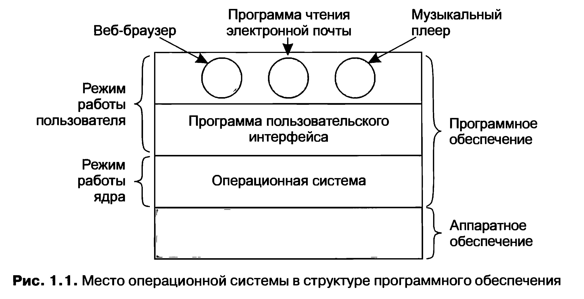
Местонахождение операционной системы показано на рис. 1.1. Она работает непосредственно с аппаратным обеспечением и является основой всего остального программного обеспечения.
Важное отличие операционной системы от обычного (работающего в режиме пользователя) программного обеспечения состоит в следующем: если пользователь недоволен конкретной программой чтения электронной почты, то он волен выбрать другую программу или, если захочет, написать свою собственную программу, но он не может написать свой собственный обработчик прерываний системных часов, являющийся частью операционной системы и защищенный на аппаратном уровне от любых попыток внесения изменений со стороны пользователя.
Но это различие иногда не столь четко выражено во встроенных системах (которые могут не иметь режима ядра) или интерпретируемых системах (таких, как операционные системы, построенные на основе языка Java, в которых для разделения компонентов используется не аппаратное обеспечение, а интерпретатор).
Во многих системах также есть программы, работающие в режиме пользователя, но помогающие работе операционной системы или выполняющие особые функции. К примеру, довольно часто встречаются программы, позволяющие пользователям изменять их пароли. Эти программы не являются частью операционной системы и не работают в режиме ядра, но всем понятно, что они выполняют довольно важную функцию и должны быть особым образом защищены. В некоторых системах эта идея доведена до крайней формы, и те области, которые традиционно относились к операционной системе (например, файловая система), работают в пространстве пользователя. В таких системах трудно провести четкую границу Все программы, работающие в режиме ядра, безусловно, являются частью операционной системы, но некоторые программы, работающие вне этого режима, возможно, также являются ее частью, или, по крайней мере, имеют с ней тесную связь.
Операционные системы отличаются от пользовательских программ (то есть приложений) не только местоположением. Их особенности — довольно большой объем, сложная структура и длительные сроки использования. Исходный код операционных систем типа Linux или Windows занимает порядка пяти миллионов строк. Чтобы представить себе этот объем, давайте мысленно распечатаем пять миллионов строк в книжном формате, по 50 строк на странице и по 1000 страниц в каждом томе (что больше этой книги). Чтобы распечатать такое количество кода, принадлежащего операционной системе, понадобится 100 томов, а это практически целая книжная полка. Можете себе представить, что вы получили задание по поддержке операционной системы и в первый же день ваш начальник подвел вас к книжной полке и сказал: «Вот это все нужно выучить». И это касается только той части, которая работает в режиме ядра. Пользовательские программы — GUI, библиотеки и основные приложения (вроде Windows Explorer) — легко могут увеличить количество этих томов в 10 или 20 раз.
Теперь понятно, почему операционные системы живут так долго — их очень трудно создавать, и, написав одну такую систему, владелец не испытывает желания ее выбросить и приступить к созданию новой. Поэтому операционные системы развиваются в течение долгого периода времени. Семейство Windows 95/98/Ме по своей сути представляло одну операционную систему, а семейство Windows NT/2000/XP/Vista — другую. Для пользователя они были похожи друг на друга, поскольку Microsoft позаботилась о том, чтобы пользовательский интерфейс Windows 2000/ХР был очень похож на ту систему, которой он шел на замену, а чаще всего это была Windows 98. Тем не менее у Microsoft были довольно веские причины, чтобы избавиться от Windows 98, и мы еще вернемся к их рассмотрению, когда в главе 11 приступим к подробному изучения системы Windows.
Другим основным примером (кроме Windows), который будет использоватьсяво всей книге, будет операционная система UNIX, ее варианты и клоны. Она также развивалась в течение многих лет, существуя в таких происходивших от исходной системы версиях, как System V, Solaris и FreeBSD, а вот Linux имеет новую программную основу, хотя ее модель весьма близка к UNIX и она обладает высокой степенью совместимости с этой системой. Примеры, касающиеся UNIX, будут использоваться во всей книге, a Linux будет подробно рассмотрена в главе 10.
В данной главе мы коротко коснемся ряда ключевых аспектов операционных систем, узнаем, что они собой представляют, изучим их историю, все, что происходило вокруг них, рассмотрим некоторые основные понятия операционных систем и их структуру. Многие важные темы будут более подробно рассмотрены в последующих главах.

  - Что такое операционная система?
Дать точное определение операционной системе довольно трудно. Можно сказать, что это программное обеспечение, которое работает в режиме ядра, но и это утверждение не всегда будет отвечать истинному положению вещей. Отчасти проблема здесь в том, что операционные системы осуществляют две функции, в основном не связанные друг с другом: предоставляют прикладным программистам (и прикладным программам, естественно) вполне понятный абстрактный набор ресурсов взамен неупорядоченного набора аппаратного обеспечения и управляют этими ресурсами. В зависимости от того, кто именно ведет разговор, можно услышать больше о первой или о второй из них. Нам же предстоит рассмотреть обе эти функции.

1.1.1. Операционная система
как расширенная машина
Архитектура большинства компьютеров (система команд, организация памяти, ввод-вывод данных и структура шин) на уровне машинного языка машины слишком примитивна и неудобна для использования в программах, особенно это касается систем ввода-вывода. Чтобы перевести разговор в конкретное русло, рассмотрим, как осуществляется ввод-вывод данных при использовании гибкого диска, если при этом применяются микросхемы, совместимые с контроллером NEC PD765, устанавливаемом на большинстве персональных компьютеров с процессором производства корпорации Intel. (На страницах этой книги термины «гибкий диск» и «дискета» будут использоваться как взаимозаменяемые.) В примере используется гибкий диск, поскольку он хотя и выходит из употребления, но все же намного проще современного жесткого диска. Контроллер PD765 имеет 16 команд, каждая из которых задается путем загрузки в регистр устройства от 1 до 9 байт. Эти команды служат для чтения и записи данных, перемещения блока головок и форматирования дорожек, а также для инициализации, считывания параметров, перезапуска и калибровки контроллера и подключенных к нему устройств.
Основными являются команды чтения — read и записи — write, каждая из
которых требует 13 параметров, упакованных в 9 байт. Эти параметры определяют такие вопросы, как адрес считываемого блока на диске, количество секторов на дорожке, режим записи, используемый на физическом носителе, промежуток между секторами и что нужно делать с адресной меткой удаленных данных. Если эти тонкости вам непонятны, не стоит переживать: перечисляя их, я и хотел показать, что они понятны лишь посвященным. Когда операция завершится, микросхема контроллера возвращает 23 поля состояния и ошибок, упакованные в 7 байт. Если и этого мало, то можно сказать, что специалист, программирующий работу с гибким диском, должен постоянно знать, включен или выключен двигатель дисковода. Если двигатель выключен, то его нужно включить (с продолжительным выжиданием времени на раскрутку) перед тем, как данные могут быть считаны или записаны. Но двигатель не может быть включен слишком долго, поскольку это приводит к износу гибкого диска. Таким образом, программист вынужден считаться с издержками длительных ожиданий раскрутки в противовес издержкам, связанным с износом гибких дисков (и утратой записанных на них данных).
Даже не вникая в реальные подробности, можно понять, что обычный
программист, скорее всего, не захочет столь глубоко внедряться в программирование работы с гибкими дисками (или с жесткими дисками, что еще сложнее). Скорее всего, он захочет иметь дело с простой, высокоуровневой абстракцией. Если речь идет о дисках, то обычная абстракция может заключаться в том, что диск содержит коллекцию именованных файлов. Каждый файл может быть открыт для чтения или записи, затем прочитан или записан, после чего он может быть закрыт. А такие подробности, как текущее состояние двигателя или использование при записи модифицированной частотной модуляции, не должны фигурировать в той абстракции, которая предоставляется прикладному программисту.
Абстракция — это ключ к управлению сложностью. Хорошая абстракция
превращает практически неподъемную задачу в две, решить которые вполне по силам. Первая из этих задач состоит в определении и реализации абстракций. А вторая — в использовании этих абстракций для решения текущей проблемы. Одна из абстракций, понятная практически любому пользователю компьютера, — это файл. Он представляет собой полезный объем информации, скажем, цифровую фотографию, сохраненное сообщение электронной почты или веб-страницу Работать с фотографиями, сообщениями электронной почты и веб-страницами намного легче, чем с особенностями дисков, продемонстрированными в ранее описанном случае с гибким диском. Задача операционной системы заключается в создании хорошей абстракции, а затем в реализации абстрактных объектов, создаваемых в рамках этой абстракции, и в управлении ими. В этой книге абстракциям будет уделено весьма большое внимание, поскольку они являются одним из ключей к пониманию операционных систем.
Учитывая важность этого положения, стоит изложить его несколько другими
словами. При всем уважении к разработчикам Macintosh, следует заметить, что аппаратное обеспечение не отличается особым изяществом. Реально существующие процессоры, блоки памяти, диски и другие компоненты представляют собой слишком сложные устройства, предоставляющие трудные, неудобные, не похожие друг на друга и не обладающие постоянством интерфейсы для тех людей, которым приходится создавать для них программное обеспечение. Иногда такая ситуация объясняется необходимостью поддержки обратной совместимости, а иногда она связана со стремлением к экономии средств, но порой разработчики аппаратного обеспечения просто не понимают (или не хотят понимать), как много проблем они создают для разработчиков программного обеспечения. Одна из главных задач операционной системы — скрыть аппаратное обеспечение и существующие программы (и их разработчиков) под создаваемыми взамен для нормальной работы красивыми, элегантными, а также обладающими постоянством абстракциями. Операционные системы, как показано на рис. 1.2, превращают уродство в красоту.
Следует отметить, что реальными «заказчиками» операционных систем
являются прикладные программы (разумеется, не без помощи прикладных программистов). Именно они непосредственно работают с операционной системой и ее абстракциями. А конечные пользователи работают с абстракциями, предоставленными пользовательским интерфейсом, — это или командная строка оболочки, или графический интерфейс. Абстракции пользовательского интерфейса могут быть похожими на абстракции, предоставляемые операционной системой, но так бывает не всегда. Чтобы пояснить это положение, рассмотрим обычный Рабочий стол Windows и командную строку. И то и другое — это программы, работающие под управлением операционной системы Windows и использующие предоставленные этой системой абстракции, но они предлагают существенно отличающиеся друг от друга пользовательские интерфейсы. Точно так же пользователи Linux, работающие в Gnome или KDE, видят совершенно другой интерфейс, чем пользователи Linux, работающие в X Window System, но положенные в основу абстракции операционной системы в обоих случаях одни и те же. 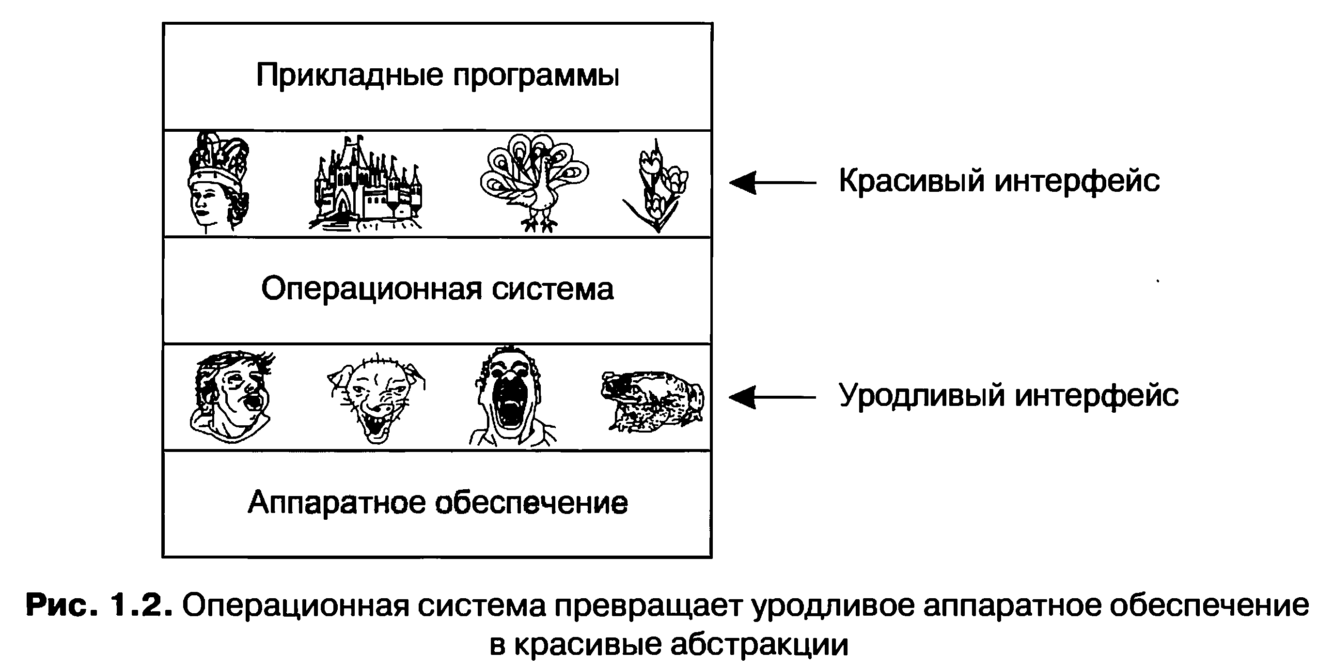
В данной книге мы подробнейшим образом изучим те абстракции, которые
предоставляются прикладным программам, но не станем слишком углубляться в пользовательские интерфейсы. Это весьма объемная и важная тема, но с операционными системами она слабо связана.

1.1.2. Операционная система в качестве менеджера ресурсов
Представление о том, что операционная система главным образом предоставляет абстракции для прикладных программ, — это взгляд сверху вниз. Сторонники альтернативного взгляда, снизу вверх, придерживаются того мнения, что операционная система существует для управления всеми частями сложной системы. Современные компьютеры состоят из процессоров, памяти, таймеров, дисков, мышей, сетевых интерфейсов, принтеров и широкого спектра других устройств. Сторонники альтернативного взгляда считают, что задача операционной системы заключается в обеспечении упорядоченного и управляемого распределения процессоров, памяти и устройств ввода-вывода между различными программами, претендующими на их использование.
Современные операционные системы допускают одновременную работу
нескольких программ. Представьте себе, что будет, если все три программы, работающие на одном и том же компьютере, попытаются распечатать свои выходные данные одновременно на одном и том же принтере. Первые несколько строчек распечатки могут быть от программы № 1, следующие несколько строчек — от про- граммы № 2, затем несколько строчек от программы № 3 и так далее. В результате получится полный хаос. Операционная система призвана навести порядок в потенциально возможном хаосе за счет буферизации на диске всех выходных данных, предназначенных для принтера. После того как одна программа закончит свою работу, операционная система сможет скопировать ее выходные данные с файла на диске, где они были сохранены, на принтер, а в то же самое время другая программа может продолжить генерацию данных, не замечая того, что выходные данные фактически (до поры до времени) не попадают на принтер.
Когда с компьютером (или с сетью) работают несколько пользователей,
потребности в управлении и защите памяти, устройств ввода-вывода и других ресурсов значительно возрастают, поскольку иначе пользователи будут мешать друг другу работать. Кроме этого, пользователям часто требуется совместно использовать не только аппаратное обеспечение, но и информацию (файлы, базы данных и т. п.). Короче говоря, сторонники этого взгляда на операционную систему считают, что ее первичной задачей является отслеживание, какой программой какой ресурс используется, чтобы удовлетворять запросы на использование ресурсов, нести ответственность за их использование и принимать решения по конфликтующим запросам от различных программ и пользователей.
Управление ресурсами включает в себя мультиплексирование
(распределение) ресурсов двумя различными способами: во времени и в пространстве. Когда ресурс разделяется во времени, различные программы или пользователи используют его по очереди. Сначала ресурс получают в пользование одни, потом другие и т. д. К примеру, располагая лишь одним центральным процессором (ЦП) и несколькими программами, стремящимися на нем выполняться, операционная система сначала выделяет ЦП одной программе, затем, после того, как она уже достаточно поработала, ЦП получает в свое распоряжение другая программа, затем еще одна программа, и, наконец, его опять получает в свое распоряжение первая программа. Определение, как именно ресурс будет разделяться во времени — кто будет следующим потребителем и как долго, — это задача операционной системы. Другим примером мультиплексирования во времени может послужить совместное использование принтера. Когда в очереди находятся несколько заданий на печать для распечатки на одном принтере, нужно принять решение, какое из них будет выполнено следующим.
Другим видом разделения ресурсов является пространственное разделение.
Вместо поочередной работы каждый клиент получает какую-то часть разделяемого ресурса. Например, оперативная память обычно делится среди нескольких работающих программ, так что все они одновременно могут постоянно находиться в памяти (например, используя центральный процессор по очереди). При условии, что памяти достаточно для хранения более чем одной программы, эффективнее разместить в памяти сразу несколько программ, чем выделить всю память одной программе, особенно если ей нужна лишь небольшая часть от общего пространства. Разумеется, при этом возникают проблемы равной доступности, обеспечения безопасности и т. д., и их должна решать операционная система. Другим ресурсом с разделяемым пространством является жесткий диск. На многих системах на одном и том же диске могут одновременно храниться файлы, принадлежащие многим пользователям. Распределение дискового пространства и отслеживание того, кто какие дисковые блоки использует, — это типичная задача операционной системы по управлению ресурсами.

1.2. История операционных систем
История развития операционных систем насчитывает уже много лет. В следующих
разделах книги мы кратко рассмотрим некоторые основные моменты этого развития. Так как операционные системы появились и развивались в процессе конструирования компьютеров, то эти события исторически тесно связаны. Поэтому чтобы представить, как выглядели операционные системы, мы рассмотрим несколько следующих друг за другом поколений компьютеров. Такая схема взаимосвязи поколений операционных систем и компьютеров носит довольно приблизительный характер, но она обеспечивает некоторую структуру, без которой невозможно было бы что-либо понять.
Первый настоящий цифровой компьютер был изобретен английским
математиком Чарльзом Бэббиджем (Charles Babbage, 1792-1871). Хотя большую часть жизни Бэббидж посвятил попыткам создания своей «аналитической машины», он так и не смог заставить ее работать должным образом. Это была чисто механическая машина, а технологии того времени не были достаточно развиты для изготовления многих деталей и механизмов высокой точности. Не стоит и говорить, что его аналитическая машина не имела операционной системы.
Интересный исторический факт: Бэббидж понимал, что для аналитической
машины ему необходимо программное обеспечение, поэтому он нанял молодую женщину по имени Ада Лавлейс (Ada Lovelace), дочь знаменитого британского поэта Лорда Байрона. Она и стала первым в мире программистом, а язык программирования Ada® был назван именно в ее честь.

1.2.1. Первое поколение A945-1955): электронные лампы
После безуспешных усилий Бэббиджа прогресс в конструировании цифровых компьютеров практически не наблюдался вплоть до Второй мировой войны, которая стимулировала взрывную активизацию работ над ними. Профессор Джон Атанасов Qohn Atanasoff) и его аспирант Клиффорд Берри (Clifford Berry) создали в Университете штата Айовы конструкцию, которая сейчас считается первым действующим цифровым компьютером. В ней использовалось 300 электронных ламп. Примерно в то же время Конрад Цузе (Konrad Zuse) в Берлине построил Z3, компьютер, основанный на использовании механических реле. В 1944 году группой в Блетшли Парк, Великобритания, был построен Колоссус, в Гарварде Говардом Айкеном (Howard Aiken) был построен Марк I, а в Университете штата Пеннсиль- вания Вильям Мочли (William Mauchley) и его аспирант Джон Преспер Эккерт (J. Presper Eckert) построили Эниак. Некоторые из этих машин были цифровыми, в некоторых использовались электронные лампы, а работу некоторых из них можно было программировать, но все они были весьма примитивно устроены и тратили многие секунды на производство даже простейших вычислений.
На заре компьютерной эры каждую машину проектировала, создавала,
программировала, эксплуатировала и обслуживала одна и та же группа людей (как правило, инженеров). Все программирование велось исключительно на машинном языке или, и того хуже, за счет сборки электрических схем, а для управления основными функциями машины приходилось подключать к коммутационным панелям тысячи проводов. О языках программирования (даже об ассемблере) тогда еще ничего не было известно. Об операционных системах вообще никто ничего не слышал. Режим работы программиста заключался в том, чтобы записаться на определенное машинное время на специальном стенде, затем спуститься в машинный зал, вставить свою коммутационную панель в компьютер и провести следующие несколько часов в надежде, что в процессе работы не выйдет из строя ни одна из примерно 20 тысяч электронных ламп. В сущности, все решаемые задачи сводились к простым числовым расчетам, таким как уточнение таблиц синусов, косинусов и логарифмов.
Когда в начале 50-х годов появились перфокарты, положение несколько
улучшилось. Появилась возможность вместо использования коммутационных панелей записывать программы на картах и считывать с них, но во всем остальном процедура работы не претерпела изменений.

1.2.2. Второе поколение A955-1965): транзисторы и системы пакетной обработки
В середине 50-х годов изобретение и применение транзисторов радикально изменило всю картину. Компьютеры стали достаточно надежными, появилась высокая вероятность того, что машины будут работать довольно долго, выполняя при этом полезные функции. Впервые сложилось четкое разделение между проектировщиками, сборщиками, операторами, программистами и обслуживающим персоналом.
Машины, называемые теперь мэйнфреймами, располагались в специальных
комнатах с кондиционированием воздуха, где ими управлял целый штат профессиональных операторов. Только большие корпорации, правительственные учреждения или университеты могли позволить себе технику, цена которой исчислялась миллионами долларов. Чтобы выполнить задание (то есть программу или комплект программ), программист сначала должен был записать его на бумаге (на Фортране или ассемблере), а затем перенести на перфокарты. После этого он должен был принести колоду перфокарт в комнату ввода данных, передать одному из операторов и идти пить кофе в ожидании, когда будет готов результат.
Когда компьютер заканчивал выполнение какого-либо из текущих заданий,
оператор подходил к принтеру, отрывал лист с полученными данными и относил его в комнату для распечаток, где программист позже мог его забрать. Затем оператор брал одну из колод перфокарт, принесенных из комнаты ввода данных, и запускал ее на считывание. Если в процессе расчетов был необходим компилятор языка Фортран, то оператору приходилось брать его из картотечного шкафа и загружать в машину отдельно. На одно только хождение операторов по машинному залу терялась впустую масса драгоценного компьютерного времени.
Если учесть высокую стоимость оборудования, неудивительно, что люди
довольно скоро занялись поиском способа повышения эффективности использования машинного времени. Общепринятым решением стала система пакетной обработки. Первоначально замысел состоял в том, чтобы собрать полный поднос заданий (колод перфокарт) в комнате входных данных и затем переписать их на магнитную ленту, используя небольшой и (относительно) недорогой компьютер, например IBM 1401, который был очень хорош для считывания карт, копирования лент и печати выходных данных, но не подходил для числовых вычислений.
Другие, более дорогостоящие машины, такие как IBM 7094, использовались для
настоящих вычислений. Этот процесс изображен на рис. 1.3. 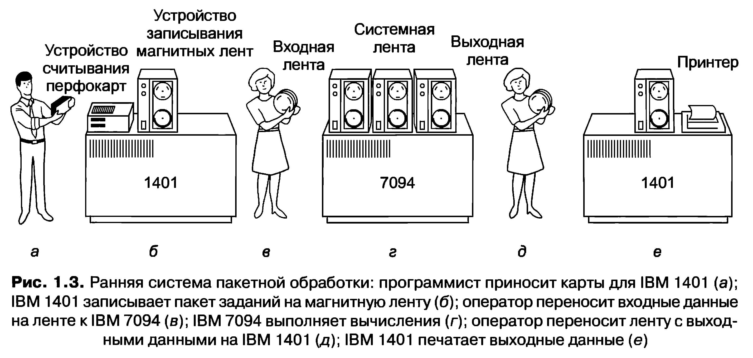
Примерно после часа сбора пакета карты считывались на магнитную ленту,
которую относили в машинный зал, где устанавливали на лентопротяжном устройстве. Затем оператор загружал специальную программу (прообраз сегодняшней операционной системы), которая считывала первое задание с ленты и запускала его. Выходные данные, вместо того чтобы идти на печать, записывались на вторую ленту. Завершив очередное задание, операционная система автоматически считывала с ленты следующее и начинала его обработку После обработки всего пакета оператор снимал ленты с входной и выходной информацией, ставил новую ленту со следующим заданием, а готовые данные помещал на IBM 1401 для печати в автономном режиме (то есть без связи с главным компьютером). Структура типичного входного задания показана на рис. 1.4. Оно начиналось с карты $JOB, на которой указывалось максимальное время выполнения задания в минутах, загружаемый учетный номер и имя программиста. Затем поступала карта SFORTRAN, дающая операционной системе указание загрузить компилятор языка Фортран с системной магнитной ленты. За этой картой следовала программа, которую нужно было ком- пилировать, а после нее шла карта $LOAD, указывающая операционной системе загрузить только что скомпилированную объектную программу. (Скомпилированные программы часто записывались на рабочих лентах, данные с которых могли стираться сразу после использования, и их загрузка должна была выполняться в явном виде.) Следом шла карта $RUN, дающая операционной системе команду на выполнение программы с использованием данных, следующих за ней. Наконец, карта завершения SEND отмечала конец задания. Эти примитивные управляющие перфокарты были предшественниками современных оболочек и интерпретаторов командной строки.
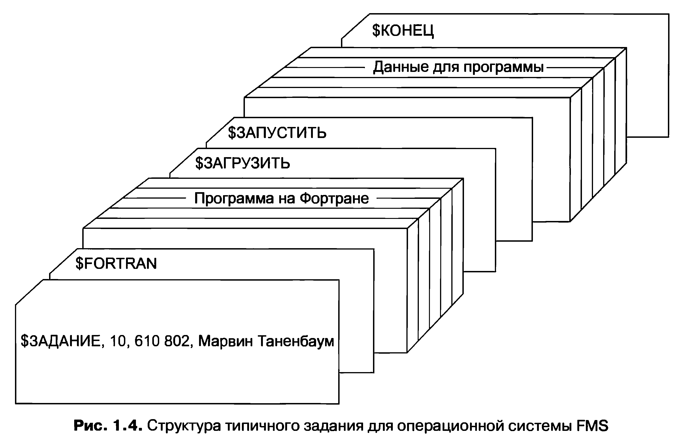
Большие компьютеры второго поколения использовались главным образом
для научных и технических вычислений, таких как решение дифференциальных уравнений в частных производных, часто встречающихся в физике и инженерных задачах. В основном программы для них составлялись на языке Фортран и ассемблере, а типичными операционными системами были FMS (Fortran Monitor System) и IBSYS (операционная система, созданная корпорацией IBM для компьютера IBM 7094).

1.2.3. Третье поколение A965-1980): интегральные схемы и многозадачность
К началу 60-х годов большинство производителей компьютеров имело два различных, несовместимых друг с другом семейства. С одной стороны, это были огромные научные компьютеры с пословной обработкой данных типа IBM 7094, которые использовались для числовых расчетов в науке и технике, с другой — ком- мерческие компьютеры с посимвольной обработкой данных, такие как IBM 1401, широко используемые банками и страховыми компаниями для задач сортировки и распечатки данных.
Развитие и поддержка двух совершенно разных семейств была для
производителей весьма расточительным делом. Кроме того, многим новым покупателям компьютеров сначала нужна была небольшая машина, однако позже ее возможностей становилось недостаточно и требовался более мощный компьютер, который работал бы с теми же самыми программами, но значительно быстрее.
Фирма IBM попыталась решить эти проблемы разом, выпустив серию машин
IBM System/360. Это была серия программно-совместимых машин, в которой компьютеры варьировались от машин, сопоставимых с IBM 1401, до машин, значительно более мощных, чем IBM 7094. Эти компьютеры различались только ценой и производительностью (максимальным объемом памяти, быстродействием процессора, количеством возможных устройств ввода-вывода и т. д.). Так как все машины имели одинаковую структуру и набор команд, программы, написанные для одного компьютера, могли работать на всех других (по крайней мере, в теории). Кроме того, 360-я серия была разработана для поддержки как научных (то есть численных), так и коммерческих вычислений. Одно семейство машин могло удовлетворить нужды всех потребителей. В последующие годы, используя более современные технологии, корпорация IBM выпустила компьютеры, совместимые с 360-й серией машин, эти серии известны под номерами 370, 4300, 3080 и 3090. Самыми последними потомками этого семейства стали машины zSeries, хотя они уже значительно отличаются от оригинала.
Семейство компьютеров IBM/360 стало первой основной серией,
использующей малые интегральные схемы, дававшие преимущество в цене и качестве по сравнению с машинами второго поколения, собранными на отдельных транзисторах. Корпорация IBM добилась моментального успеха, а идею семейства совместимых компьютеров скоро приняли на вооружение и все остальные основные производители. В компьютерных центрах до сих пор можно встретить потомков этих машин. В настоящее время они часто используются для управления огромными базами данных (например, для систем бронирования и продажи билетов на авиалиниях) или в качестве серверов узлов Интернета, которые должны обрабатывать тысячи запросов в секунду.
Основное преимущество «единого семейства» оказалось одновременно и
величайшей его слабостью. По замыслу его создателей все программное обеспечение, включая операционную систему OS/360, должно было одинаково хорошо работать на всех моделях компьютеров: и в небольших системах, которые часто заменяли машины IBM 1401 и применялись для копирования перфокарт на магнитные ленты, и на огромных системах, заменявших машины IBM 7094 и использовавшихся для расчета прогноза погоды и других сложных вычислений. Операционная система должна была хорошо работать как на машинах с небольшим количеством внешних устройств, так и на системах, применяющих эти устройства в большом количестве. Она должна была работать как в коммерческих, так и в научных областях. Более того, она должна была работать эффективно во всех этих различных сферах применения.
Но ни IBM, ни кому-либо еще так и не удалось создать программное
обеспечение, удовлетворяющее всем этим противоречивым требованиям. В результате появилась громоздкая и чрезвычайно сложная операционная система, примерно на два или три порядка превышающая по объему FMS. Она состояла из миллионов строк, написанных на ассемблере тысячами программистов, содержала тысячи и тысячи ошибок, что повлекло за собой непрерывный поток новых версий, в которых предпринимались попытки исправления этих ошибок. В каждой новой версии устранялась только часть ошибок, вместо них появлялись новые, так что общее их количество, скорее всего, оставалось постоянным.
Один из разработчиков OS/360, Фред Брукс (Fred Brooks), впоследствии
написал остроумную и язвительную книгу (Brooks, 1996) с описанием своего опыта работы с OS/360. Мы не можем здесь дать полную оценку этой книги, но достаточно будет сказать, что на ее обложке изображено стадо доисторических животных, увязших в яме с битумом.
Несмотря на свой огромный объем и имеющиеся недостатки, OS/360 и
подобные ей операционные системы третьего поколения, созданные другими производителями компьютеров, достаточно неплохо отвечали запросам большинства клиентов. Они даже сделали популярными несколько ключевых технических приемов, отсутствовавших в операционных системах второго поколения. Самым важным достижением явилась многозадачность. На компьютере IBM 7094, когда текущая работа приостанавливалась в ожидании операций ввода-вывода с магнитной ленты или других устройств, центральный процессор просто бездействовал до окончания операции ввода-вывода. При сложных научных вычислениях устройства ввода- вывода задействовались менее интенсивно, поэтому время, впустую потраченное на ожидание, было не столь существенным. Но при коммерческой обработке данных время ожидания устройства ввода-вывода могло занимать 80 или 90% всего рабочего времени, поэтому для устранения длительных простоев весьма дорогостоящего процессора нужно было что-то предпринимать.
Решение этой проблемы заключалось в разбиении памяти на несколько частей,
называемых разделами, в каждом из которых выполнялось отдельное задание, как показано на рис. 1.5. Пока одно задание ожидало завершения работы устройства ввода-вывода, другое могло использовать центральный процессор. Если в оперативной памяти содержалось достаточное количество заданий, центральный процессор мог быть загружен почти на все 100% времени. Множество одновременно хранящихся в памяти заданий требовало наличия специального оборудования для защиты каждого задания от возможного незаконного присваивания областей памяти и нанесения вреда со стороны других заданий. Компьютеры 360-й серии и другие системы третьего поколения были оборудованы для этих целей специальными аппаратными средствами.
Другим важным плюсом операционных систем третьего поколения стала
способность считывать задание с перфокарт на диск по мере того, как их приносили в машинный зал. При окончании выполнения каждого текущего задания операционная система могла загружать новое задание с диска в освободившийся раздел памяти и запускать это задание. Этот технический прием называется «подкачкой» данных, или спулингом (spooling — это английское слово, которое произошло от аббревиатуры Simultaneous Peripheral Operation On Line, то есть совместная периферийная операция в интерактивном режиме), и его также используют для выдачи полученных данных. С появлением подкачки отпала надобность как в 1401-х машинах, так и в многочисленных переносах магнитных лент.
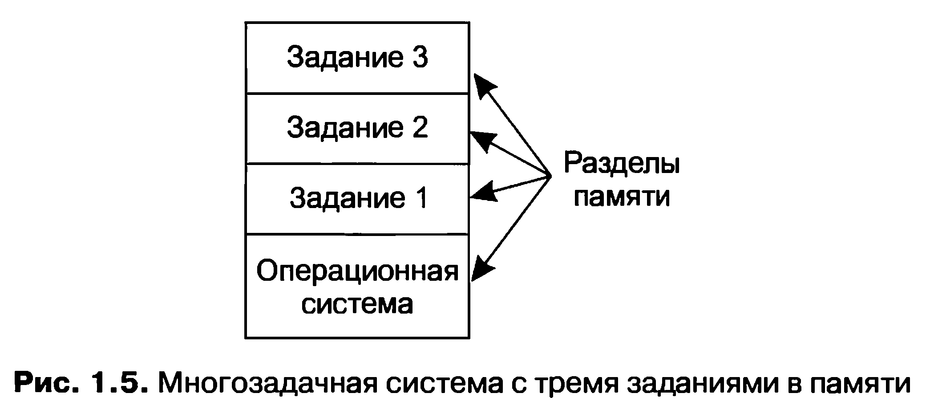
Хотя операционные системы третьего поколения неплохо справлялись с
большинством научных вычислений и крупных коммерческих задач по обработке данных, но по своей сути они были все еще разновидностью систем пакетной обработки. Многие программисты тосковали по первому поколению машин, когда они могли распоряжаться всей машиной в течение нескольких часов и имели возможность быстро производить отладку своих программ. При системах третьего поколения промежуток времени между передачей задания и возвращением результатов часто составлял несколько часов, так что единственная поставленная не в том месте запятая могла стать причиной сбоя при компиляции, и получалось, что программист тратил половину дня впустую.
Желание сократить время ожидания ответа привело к разработке режима
разделения времени — варианту многозадачности, при котором у каждого пользователя есть свой диалоговый терминал. Если двадцать пользователей зарегистрированы в системе, работающей в режиме разделения времени, и семнадцать из них думают, беседуют или пьют кофе, то центральный процессор по очереди предоставляется трем пользователям, желающим работать на машине. Так как люди, отлаживая программы, обычно выдают короткие команды (например, компилировать процедуру на пяти страницах) чаще, чем длинные (например, упорядочить файл с миллионами записей), то компьютер может обеспечивать быстрое интерактивное обслуживание нескольких пользователей. При этом он может работать над большими пакетами в фоновом режиме, когда центральный процессор не занят другими заданиями. Первая универсальная система с режимом разделения времени CTSS (Compatible Time Sharing System) была разработана в Массачусетском технологическом институте (M.I.T.) на специально переделанном компьютере IBM 7094 (Corbato et al., 1962). Однако режим разделения времени не стал действительно популярным до тех пор, пока на машинах третьего поколения не получили широкого распространения необходимые технические средства защиты.
После успеха системы CTSS Массачусетский технологический институт,
исследовательские лаборатории Bell Labs и корпорация General Electric (главный на то время изготовитель компьютеров) решили начать разработку универсальной общей компьютерной системы — машины, которая должна была поддерживать одновременную работу сотен пользователей в режиме разделения времени. За основу была взята система распределения электроэнергии. Когда вам нужна электроэнергия, вы просто вставляете штепсель в розетку и получаете энергии столько, сколько вам нужно. Проектировщики этой системы, известной как MULTICS (MULTiplexed Information and Computing Service — мультиплексная информационная и вычислительная служба), представляли себе одну огромную вычислительную машину, воспользоваться услугами которой мог любой проживающий в окрестностях Бостона человек. Мысль о том, что машины в десять тысяч раз мощнее, чем их мэйнфрейм GEE645, будут продаваться миллионами по тысяче долларов за штуку всего лишь через каких-нибудь 40 лет, показалась бы им чистейшей научной фантастикой. Это было бы сродни мысли о сверхзвуковых трансатлантических подводных поездах для современного человека.
Успех системы MULTICS был весьма неоднозначен. Она разрабатывалась
с целью обеспечения сотен пользователей машиной, немногим более мощной, чем персональный компьютер с процессором Intel 386, но имеющей более широкие возможности по вводу-выводу данных. По тем временам это была не такая уж безумная идея, поскольку тогда люди умели создавать небольшие, эффективные программы, то есть обладали мастерством, которое впоследствии было утрачено. Существовало много причин, по которым система MULTICS не получила глобального распространения. Не последнюю роль здесь сыграл и тот факт, что эта система была написана на языке PL/I, а компилятор языка PL/I появился лишь через несколько лет, к тому же первую версию этого компилятора можно было назвать работоспособной лишь с большой натяжкой. Кроме того, система MULTICS была слишком претенциозна для своего времени, что делало ее во многом похожей на аналитическую машину Чарльза Бэббиджа в XIX столетии.
Итак, MULTICS внесла множество оригинальных идей в компьютерную
литературу, но превратить ее в серьезный продукт и добиться весомого коммерческого успеха оказалось намного труднее, чем ожидалось. Исследовательские лаборатории Bell Labs вышли из проекта, а компания General Electric вообще ушла с рынка компьютерных технологий. Однако Массачусетский технологический институт проявил упорство и со временем довел систему до работоспособного состояния. В конце концов она была продана компании Honeywell, выкупившей компьютерный бизнес General Electric, и установлена примерно в 80 больших компаниях и университетах по всему миру. Несмотря на свою малочисленность, пользователи MULTICS продемонстрировали приверженность этой системе. Компании General Motors, Ford и Агентство национальной безопасности США отказались от системы MULTICS только в конце 90-х годов, спустя 30 лет после ее выпуска и после многолетних попыток заставить компанию Honeywell обновить оборудование.
К настоящему времени идея создания такого «общего» компьютера уже
выдохлась, но она может возродиться в виде крупных централизованных интернет- серверов, выполняющих основную часть работы, к которым будут подключены от- носительно примитивные пользовательские машины. Скорее всего, существование такой системы будет мотивировано тем, что большинство пользователей не захочет заниматься администрированием все более и более сложных и привередливых компьютерных систем и предпочтет доверить эту работу команде профессионалов, работающих на компанию, обслуживающую сервер. Электронная коммерция уже развивается в этом направлении, компании, занимающиеся электронной коммерцией, используют мультипроцессорные серверы, с которыми соединяются простые машины клиентов. Все это очень напоминает замысел системы MULTfCS.
Несмотря на коммерческую неудачу, система MULTICS оказала существенное
влияние на последующие операционные системы. Этот факт описан во многих статьях и книгах (Corbato et al., 1972; Corbato and Vyssotsky 1965; Daley end Dennis, 1968; Organick, 1972; Saltzer, 1974). Системе MULTICS также посвящен до сих пор активный веб-сайт www.multicians.org, содержащий большой объем информации о системе, ее проектировщиках и пользователях.
Еще одной важной разработкой времен третьего поколения были мини-
компьютеры, невероятный взлет популярности которых начался с выпуска корпорацией DEC машины PDP-1. Компьютеры PDP-1 обладали оперативной памятью, состоящей всего лишь из 4К 18-битовых слов, но стоили всего 120 тысяч долларов за одну машину (это меньше 5% от цены IBM 7094) и поэтому расхватывались как горячие пирожки. Некоторые виды нечисловой работы они выполняли так же быстро, как и машины IBM 7094, в результате чего родилась новая отрасль производства. За этой машиной быстро последовала целая серия компьютеров PDP других моделей (в отличие от семейства IBM, полностью несовместимых), и как кульминация появилась модель PDP-11.
Кен Томпсон (Ken Thompson), один из ведущих специалистов Bell Labs,
работавший над проектом MULTICS, чуть позже нашел мини-компьютер PDP-7, которым никто не пользовался, и решил написать упрощенную однопользовательскую версию системы MULTICS. Эта работа позже переросла в операционную систему UNIX®, ставшую популярной в академических кругах, в правительственных учреждениях и во многих компаниях. История развития UNIX уже многократно описывалась в самых различных книгах, например, (Salus, 1994). Часть этой истории будет рассказана в главе 10. А пока достаточно сказать, что из-за широкой доступности исходного кода различные организации создали свои собственные (несовместимые) версии, что привело к полному хаосу. Были разработаны две основные версии: System V корпорации AT&T и BSD (Berkeley Software Distribution) Калифорнийского университета Беркли. У них также были последующие варианты. Чтобы появилась возможность писать программы, работающие в любой UNIX-системе, Институт инженеров по электротехнике и электронике (IEEE), разработал стандарт системы UNIX, названный POSIX, который в настоящее время поддерживается большинством версий UNIX. Стандарт POSIX определяет минимальный интерфейс системных вызовов, который должны поддерживать совместимые с ним системы UNIX. Фактически на данный момент POSIX-интерфейс поддерживается также рядом других операционных систем.
Между прочим стоит упомянуть, что в 1987 году автор выпустил в
образовательных целях небольшой клон системы UNIX, так называемую систему MINIX. Функционально система MINIX очень похожа на UNIX, включая поддержку стандарта POSIX. С тех пор исходная версия превратилась в MINIX 3, систему, обладающую высокой модульностью и ориентированную на достижение очень высокой надежности. Она способна «на лету» определять и заменять дефектные и даже поврежденные модули (например, драйверы устройств ввода-вывода) без перезагрузки и нарушения хода выполнения запущенных программ. Также доступна книга, в которой описывается ее внутренняя работа, а в приложении приводится исходный код (Tanenbaum and Woodhull, 2006). Система MINIX 3 имеется в свободном доступе (включая весь исходный код) в Интернете по адресу www.minix3.org.
Желание получить свободно распространяемую версию MINIX (в отличие от
образовательной) привело к тому, что финский студент Линус Торвальдс (Linus Torvalds) создал систему Linux. Система MINIX стала непосредственным вдохновляющим фактором и основой для этой разработки, которая первоначально поддерживала различные особенности MINIX (например, ее файловую систему). С тех пор система Linux во многом была существенно расширена, но все еще сохраняет исходную структуру, общую для MINIX и для UNIX. Читателям, интересующимся подробной историей развития Linux и свободного программного обеспечения, можно порекомендовать прочитать книгу Глина Муди (Moody, 2001).

1.2.4. Четвертое поколение (с 1980 года по наши дни): персональные компьютеры
Следующий период эволюции операционных систем связан с появлением БИС — больших интегральных схем (LSI, Large Scale Integration) — кремниевых микросхем, содержащих тысячи транзисторов на одном квадратном сантиметре. С точки зрения архитектуры персональные компьютеры (первоначально называемые микрокомпьютерами) были во многом похожи на мини-компьютеры класса PDP-11, но, конечно же, отличались по цене. Если появление мини-компьютеров позволило отделам компаний и факультетам университетов иметь собственный компьютер, то с появлением микропроцессоров каждый человек получил возможность купить свой собственный персональный компьютер.
В 1974 году, когда корпорация Intel выпустила Intel 8080 — первый
универсальный 8-разрядный центральный процессор, — для него потребовалась операционная система, с помощью которой можно было бы протестировать новинку Корпорация Intel привлекла к разработкам и написанию нужной операционной системы одного из своих консультантов Гэри Килдэлла (Gary Kildall). Сначала Килдэлл с другом сконструировали контроллер для 8-дюймового гибкого диска, недавно выпущенного компанией Shugart Associates, и подключили этот диск к процессору Intel 8080. Таким образом появился первый микрокомпьютер с диском. Затем Килдэлл создал дисковую операционную систему, названную СР/М (Control Program for Microcomputers — управляющая программа для микрокомпьютеров). Когда Килдэлл заявил о своих правах на СР/М, корпорация Intel удовлетворила его просьбу, поскольку не думала, что у микрокомпьютеров с диском есть будущее. Позже Килдэлл создал свою компанию Digital Research для дальнейшего развития и продажи СР/М. В 1977 году компания Digital Research переработала СР/М, чтобы сделать ее пригодной для работы на микрокомпьютерах с процессорами Intel 8080 или Zilog Z80, а также с другими процессорами. Затем было написано множество прикладных программ, работающих в СР/М, что позволило этой системе занимать высшую позицию в мире микрокомпьютеров целую пятилетку
В начале 80-х корпорация IBM разработала IBM PC (Personal Computer —
персональный компьютер)1 и начала искать для него программное обеспечение. Сотрудники IBM связались с Биллом Гейтсом, чтобы получить лицензию на право использования его интерпретатора языка Бейсик. Они также поинтересовались, не знает ли он операционную систему, которая работала бы на IBM PC. Гейтс посоветовал обратиться к Digital Research, тогда главенствующей компании в области операционных систем. Но Килдэлл отказался встречаться с IBM, послав вместо себя своего подчиненного. Что еще хуже, его адвокат даже отказался подписывать соглашение о неразглашении, касающееся еще не выпущенного IBM PC, чем полностью испортил дело. Корпорация IBM снова обратилась к Гейтсу с просьбой обеспечить ее операционной системой. После этого повторного обращения Гейтс выяснил, что у местного изготовителя компьютеров, Seattle Computer Products, есть подходящая операционная система DOS (Disk Operating System — дисковая операционная система). Он направился в эту компанию с предложением выкупить DOS (предположительно за $50 000), которое компания Seattle Computer Products с готовностью приняла. Затем Гейтс создал пакет программ DOS/BASIC, и пакет был куплен IBM. Когда корпорация IBM захотела внести в операционную систему ряд усовершенствований, Билл Гейтс пригласил для этой работы Тима Патерсона (Tim Paterson), человека, написавшего DOS, ставшего первым служащим Microsoft — еще не оперившейся компании Гейтса. Видоизмененная система была переименована в MS-DOS (MicroSoft Disk Operating System) и быстро заняла доминирующее положение на рынке IBM PC. Самым важным оказалось решение Гейтса (как оказалось, чрезвычайно мудрое) продавать MS-DOS компьютерным компаниям для установки вместе с их оборудованием, в отличие от попыток Килдэлла продавать СР/М конечным пользователям (по крайней мере, на начальной стадии).
Когда в 1983 году появился компьютер IBM PC/AT (являющийся дальнейшим
развитием семейства IBM PC) с центральным процессором Intel 80286, система MS-DOS уже прочно стояла на ногах, а СР/М доживала свои последние дни. Позже система MS-DOS широко использовалась на компьютерах с процессорами 80 386 и 80486. Хотя первоначальная версия MS-DOS была довольно примитивна, последующие версии системы включали в себя расширенные функции, многие из которых были позаимствованы у UNIX. (Корпорация Microsoft была хорошо знакома с системой UNIX и в первые годы своего существования даже продавала ее микрокомпьютерную версию XENIX.)
СР/М, MS-DOS и другие операционные системы для первых
микрокомпьютеров полностью основывались на командах, вводимых пользователем с клавиатуры. Со временем, благодаря исследованиям, проведенным в 60-е годы Дагом Эн- гельбартом (Doug Engelbart) в научно-исследовательском институте Стэнфорда (Stanford Research Institute), ситуация изменилась. Энгельбарт изобрел графический интерфейс пользователя (GUI, Graphical User Interface), вкупе с окнами, значками, системами меню и мышью. Эту идею переняли исследователи из Xerox PARC и воспользовались ею в создаваемых ими машинах.
Однажды Стив Джобе (Steve Jobs), один из авторов компьютера Apple,
созданного в его гараже, посетил PARC, где увидел GUI и сразу понял уровень заложенного в него потенциала, недооцененного руководством компании Xerox. Затем Джобе приступил к созданию компьютера Apple, оснащенного графическим пользовательским интерфейсом. Этот проект привел к созданию компьютера Lisa, который оказался слишком дорогим и не имел коммерческого успеха. Вторая попытка Джобса, компьютер Apple Macintosh имел огромный успех не только потому, что он был значительно дешевле, чем Lisa, но и потому, что обладал более дружественным пользовательским интерфейсом, предназначенным для пользователей, не разбиравшихся в компьютерах и к тому же совершенно не стремившихся чему-то обучаться. Компьютеры Macintosh нашли широкое применение у представителей творческих профессий — художников-дизайнеров, профессиональных цифровых фотографов и профессиональных производителей цифровой видеопродукции, которые приняли их с восторгом.
Когда корпорация Microsoft решила создать преемника MS-DOS, она была под
большим впечатлением от успеха Macintosh. В результате появилась основанная на применении графического интерфейса пользователя система под названием Windows, первоначально являвшаяся надстройкой над MS-DOS (то есть она больше была похожа на оболочку, чем на настоящую операционную систему). На протяжении примерно 10 лет, с 1985 по 1995 год, Windows была просто графической оболочкой, работавшей поверх MS-DOS. Однако в 1995 году была выпущена самостоятельная версия Windows — Windows 95. Она непосредственно выполняла большинство функций операционной системы, используя входящую в свой состав систему MS-DOS только для загрузки, а также при выполнении старых программ, разработанных для MS-DOS. В 1998 году была выпущена слегка модифицированная версия этой системы, получившая название Windows 98. Тем не менее обе эти системы, и Windows 95 и Windows 98 все еще содержали изрядное количество кода, написанного на ассемблере для 16-разрядных процессоров Intel.
Другой операционной системой Microsoft была Windows NT (NT означает New
Technology — новая технология), которая на определенном уровне совместима с Windows 95. Однако она была написана заново и представляла собой полноценную 32-разрядную систему. Ведущим разработчиком Windows NT был Дэвид Катлер (David Cutler), который также был одним из разработчиков операционной системы VAX VMS, поэтому некоторые идеи из VMS присутствуют и в NT (причем столько, что владелец VMS, компания DEC, предъявила иск корпорации Microsoft. Конфликт был улажен во внесудебном порядке за приличную сумму.). Microsoft ожидала, что первая же версия вытеснит MS-DOS и все другие версии Windows, поскольку она намного превосходила их, но надежды не оправдались. Только операционной системе Windows NT 4.0 наконец-то удалось завоевать высокую популярность, особенно в корпоративных сетях. Пятая версия Windows NT была в начале 1999 года переименована в Windows 2000. Она предназначалась для замены обеих версий — Windows 98 и Windows NT 4.0.
Но полностью этим планам также не суждено было сбыться, поэтому Microsoft
выпустила еще одну версию Windows 98 под названием Windows Me (Millennium edition — выпуск тысячелетия). В 2001 году была выпущена слегка обновленная версия Windows 2000, названная Windows XP. Эта версия выпускалась намного дольше, по существу заменяя все предыдущие версии Windows. Затем, в январе 2007 года, Microsoft выпустила окончательную версию преемника Windows XP под названием Vista. У нее был новый графический интерфейс, Aero, и множество новых или обновленных пользовательских программ. Microsoft надеялась, что она полностью заменит Windows XP, но этот процесс может затянуться на значительную часть десятилетия.
Другим основным конкурентом в мире персональных компьютеров является
операционная система UNIX (и различные производные от этой системы). UNIX имеет более сильные позиции на сетевых и промышленных серверах, также она находит все более широкое распространение и на настольных компьютерах, особенно в быстро развивающихся странах, таких как Индия и Китай. На компьютерах с процессором Pentium популярной альтернативой Windows для студентов и постоянно растущего числа корпоративных пользователей становится операционная система Linux (в данной книге термин «Pentium» будет применяться в отношении процессоров Pentium I, II, III, и 4, а также их преемников, таких как Core 2 Duo. Иногда будет также применяться термин х86, чтобы показать, что вся линейка процессоров Intel нисходит к процессору 8086, в то время как «Pentium» будет использоваться для обозначения всех процессоров от Pentium I и выше). Операционная система FreeBSD также является популярной производной от UNIX, порожденной проектом BSD в Беркли. Все современные компьютеры Macintosh работают на модифицированной версии FreeBSD. UNIX также является стандартом на рабочих станциях, оснащенных высокопроизводительными RISC-процессорами, среди которых машины, продающиеся компаниями Hewlett-Packard и Sun Microsystems.
Хотя многие пользователи UNIX, особенно опытные программисты, отдают
предпочтение интерфейсу на основе командной строки, практически все UNIX- системы поддерживают систему управления окнами X Window System (или X11), созданную в Массачусетском технологическом институте. Эта система выполняет основные операции по управлению окнами, позволяя пользователям создавать, удалять, перемещать окна и изменять их размеры, используя мышь. Зачастую в качестве надстройки над XII можно использовать полноценный графический пользовательский интерфейс, например Gnome или KDE, придавая UNIX внешний вид и поведение, чем-то напоминающее Macintosh или Microsoft Windows.
В середине 80-х годов начало развиваться интересное явление — рост сетей
персональных компьютеров, работающих под управлением сетевых операционных систем и распределенных операционных систем (Tanenbaum and Van Steen, 2007). В сетевых операционных системах пользователи знают о существовании множества компьютеров и могут войти в систему удаленной машины и скопировать файлы с одной машины на другую. На каждой машине работает своя локальная операционная система и имеется свой собственный локальный пользователь (или пользователи).
Сетевые операционные системы не имеют существенных отличий от
однопроцессорных операционных систем. Ясно, что им нужен контроллер сетевого интерфейса и определенное низкоуровневое программное обеспечение, чтобы управлять этим контроллером, а также программы для осуществления входа в систему удаленной машины и для удаленного доступа к файлам, но эти дополнения не изменяют основную структуру операционной системы.
В отличие от этого, распределенная операционная система представляется
своим пользователям как традиционная однопроцессорная система, хотя на самом деле в ее составе работает множество процессоров. Пользователям совершенно не обязательно знать, где именно выполняются их программы или где размещены их файлы; все это должно автоматически и эффективно управляться самой операционной системой.
Настоящим распределенным операционным системам требуется намного
больше изменений, не ограничивающихся простым добавлением незначительного объема кода к однопроцессорной операционной системе, поскольку распределенные и централизованные системы существенно отличаются друг от друга. Например, распределенные системы часто позволяют приложениям работать одновременно на нескольких процессорах, для чего требуются более сложные алгоритмы распределения работы процессоров, чтобы оптимизировать степень параллельной обработки данных. Наличие задержек при передаче данных по сети часто подразумевают, что эти (и другие) алгоритмы должны работать в условиях неполной, устаревшей или даже неверной информации. Такая ситуация в корне отличается от работы однопроцессорной системы, где последняя обладает полной информацией о своем состоянии.

1.3. Обзор аппаратного обеспечения компьютера
Операционная система тесно связана с аппаратным обеспечением компьютера, на котором она работает. Она расширяет набор команд компьютера и управляет его ресурсами. Чтобы операционная система заработала, нужны глубокие познания в компьютерном оборудовании, по крайней мере нужно представлять, в каком виде оно предстает перед программистом. Поэтому давайте кратко рассмотрим аппаратное обеспечение, входящее в состав современного персонального компьютера. После этого мы сможем приступить к подробному изучению того, чем занимаются операционные системы и как они работают.
Концептуально простой персональный компьютер можно представить в виде
модели, аналогичной изображенной на рис. 1.6. Центральный процессор, память и устройства ввода-вывода соединены системной шиной, по которой они обмениваются информацией друг с другом. Современные персональные компьютеры имеют более сложную структуру и используют несколько шин, которые мы рассмотрим чуть позже. Для начала нас вполне устроит и эта модель. В следующих разделах будет дан краткий обзор отдельных компонентов и рассмотрены некоторые аспекты аппаратного обеспечения, представляющие интерес для разработчиков операционных систем. Наверное, излишне упоминать о том, что это будет очень краткое изложение. Компьютерному оборудованию и его организации посвящено множество книг. Можно порекомендовать две довольно известные книги (Tanenbaum, 2006; Patterson and Hennessy, 2004).
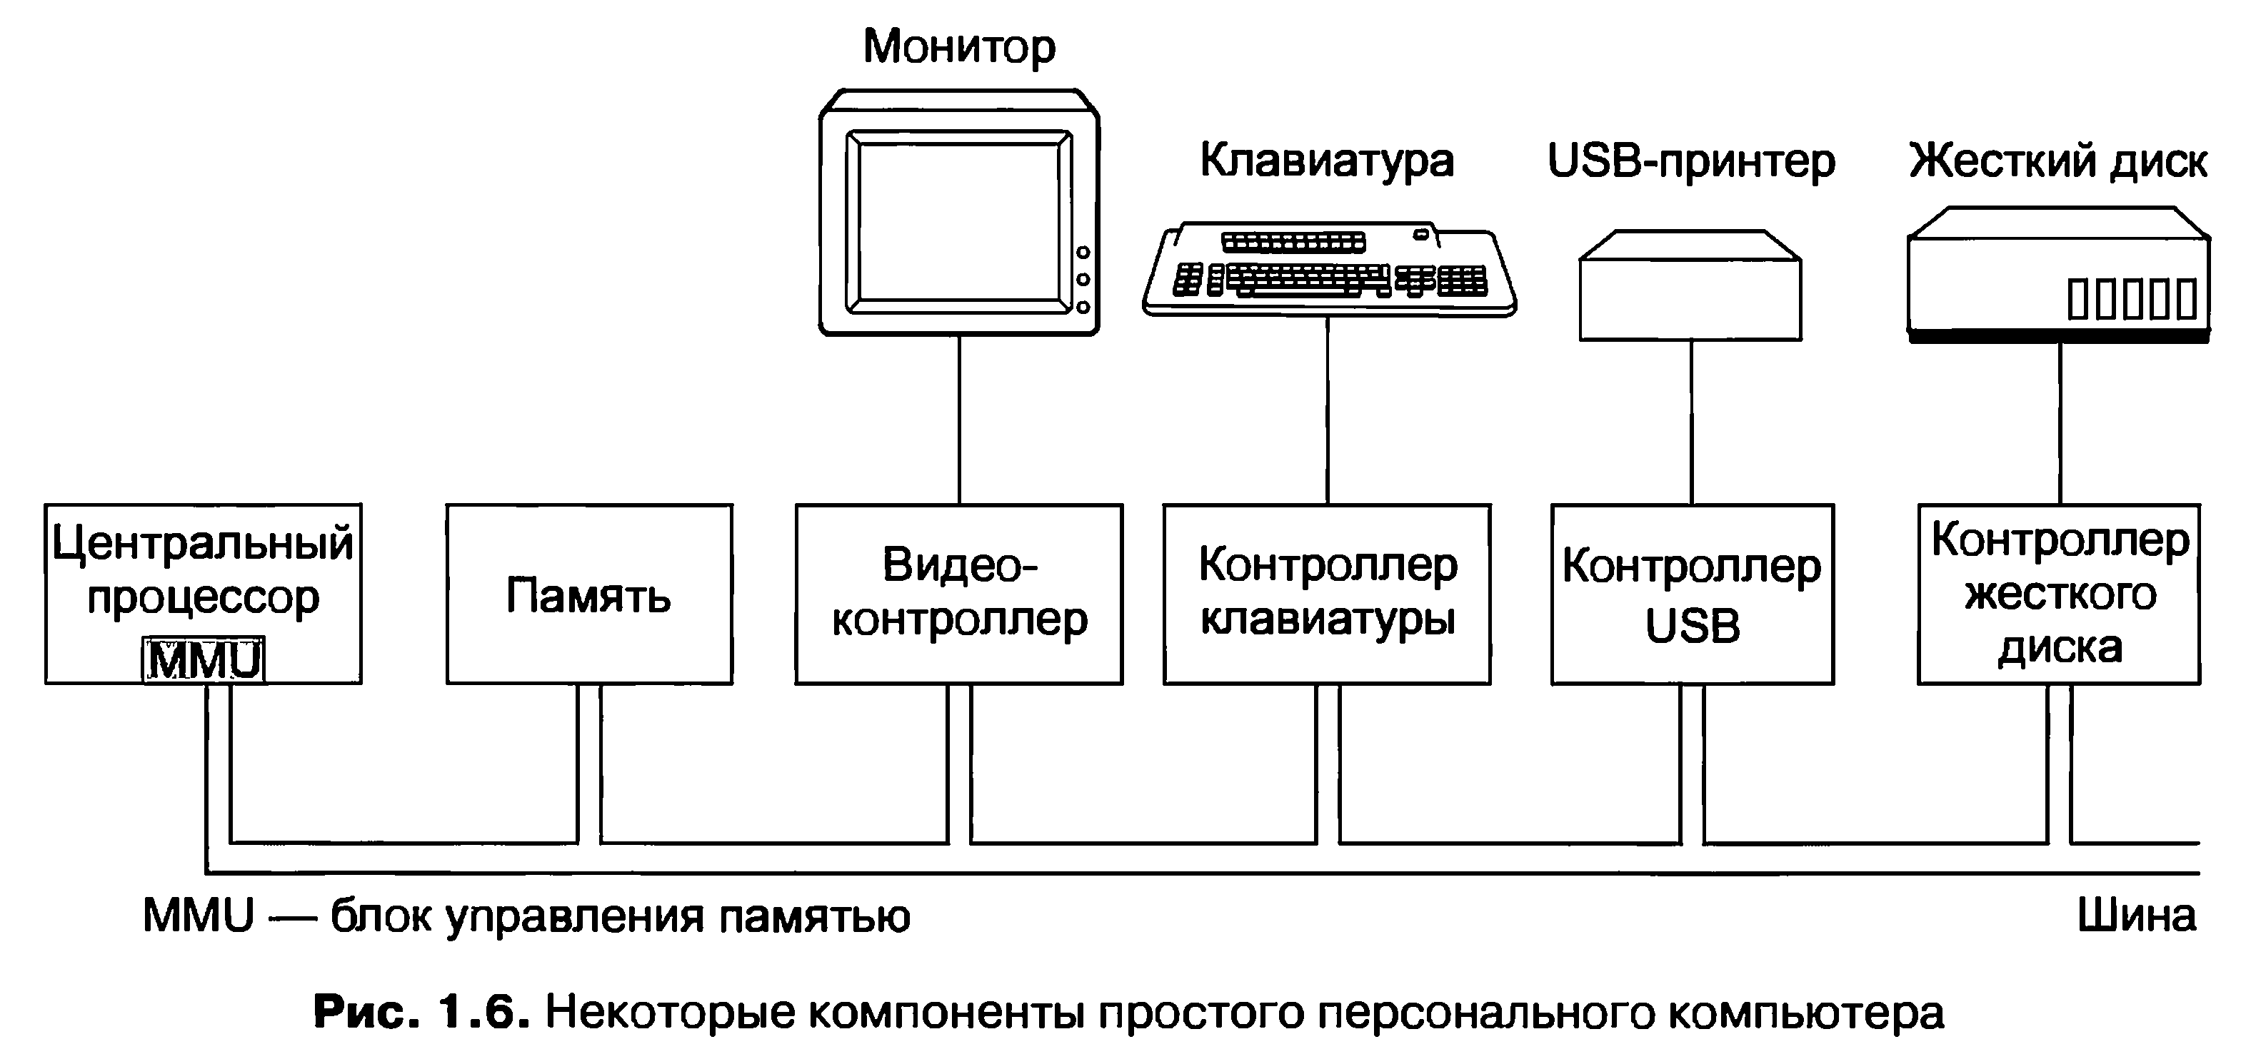

1.3.1. Процессоры
Центральный процессор (ЦП) — это «мозг» компьютера. Он выбирает команды из памяти и выполняет их. Обычный цикл работы центрального процессора выглядит так: выборка из памяти первой команды, ее декодирование для определения ее типа и операндов, выполнение этой команды, а затем выборка, декодирование и выполнение последующих команд. Этот цикл повторяется до тех пор, пока не закончится программа. Таким образом осуществляется выполнение программ.
Для каждого типа центрального процессора существует свой определенный
набор команд, которые он может выполнять. Поэтому Pentium не может выполнять программы, написанные для SPARC-процессоров, а те в свою очередь не в состоянии выполнять программы, написанные для Pentium. Поскольку доступ к памяти для получения команды или данных занимает намного больше времени, чем выполнение команды, у всех центральных процессоров есть несколько собственных регистров для хранения основных переменных и промежуточных результатов. Соответственно набор команд содержит, как правило, команды на загрузку слова из памяти в регистр и на запоминание слова из регистра в памяти. Другие команды объединяют два операнда из регистров, памяти или из обоих этих мест для получения результата — например, складывают два слова и сохраняют результат в регистре или в памяти.
В дополнение к регистрам общего назначения, которые обычно применяются
для хранения переменных и промежуточных результатов, у многих процессоров есть ряд специальных регистров, доступных программисту. Один из этих регистров, называемый счетчиком команд, содержит адрес ячейки памяти со следующей выбираемой командой. После выборки этой команды счетчик команд обновляется, переставляя указатель на следующую команду.
Другой специальный регистр, называемый указателем стека, ссылается на
вершину текущего стека в памяти. Стек содержит по одному фрейму (области данных) для каждой процедуры, в которую уже вошла, но из которой еще не вышла программа. В стековом фрейме процедуры хранятся ее входные параметры, а также локальные переменные и временные переменные, не содержащиеся в регистрах.
Еще один регистр содержит слово состояния программы — PSW (Program
Status Word). В этом регистре содержатся биты кода условия, устанавливаемые инструкциями сравнения, а также биты управления приоритетом ЦП, режимом (пользовательским или ядра) и другие служебные биты. Обычно пользовательские программы могут считывать весь регистр PSW целиком, но записывать могут только в некоторые из его полей. Регистр PSW играет важную роль в системных вызовах и операциях ввода-вывода.
Операционная система должна знать о состоянии всех регистров. При
временном мультиплексировании центрального процессора операционная система может часто останавливать работающую программу, чтобы запустить или возобновить работу другой программы. При каждой остановке работающей программы операционная система должна сохранять состояние всех регистров, чтобы восстановить его при последующем возобновлении работы этой программы.
Для повышения производительности процессоров их разработчики давно
отказались от простой модели извлечения, декодирования и выполнения одной команды за один цикл. Многие современные процессоры способны одновременно выполнять более одной команды. Например, у процессора могут быть отдельные блоки для выборки, декодирования и выполнения команд, тогда во время выполнения команды п он сможет декодировать команду n+ 1и осуществлять выборку команды n + 2. Подобная организация работы называется конвейером. На рис. 1.7, а показан конвейер с тремя стадиями обработки. Обычно используются более длинные конвейеры. В большинстве конструкций конвейеров, как только команда выбрана и помещена в конвейер, она должна быть выполнена, даже если предыдущая выбранная команда была условным ветвлением. Для разработчиков компиляторов и операционных систем конвейеры — это сплошная головная боль, обнажающая перед ними все сложности исходной машины.
Более совершенной конструкцией, по сравнению с конвейерной, обладает
суперскалярный процессор, показанный на рис. 1.7, б. Он имеет несколько исполнительных блоков: например, один — для целочисленной арифметики, другой — для арифметики чисел с плавающей точкой, а третий — для логических операций. Одновременно выбираются две и более команды, которые декодируются и помещаются в буфер хранения, в котором ожидают возможности своего выполнения. Как только исполнительный блок освобождается, он обращается к буферу хранения за командой, которую он может выполнить, и если такая команда имеется, он извлекает ее из буфера, а затем выполняет. В результате команды программы часто выполняются не в порядке их следования. При этом обеспечение совпадения конечного результата с тем, который получился бы при последовательном выполнении команд, возлагается в основном на аппаратуру. Однако, как мы увидим в дальнейшем, при этом подходе неприятные усложнения коснулись и операционной системы.
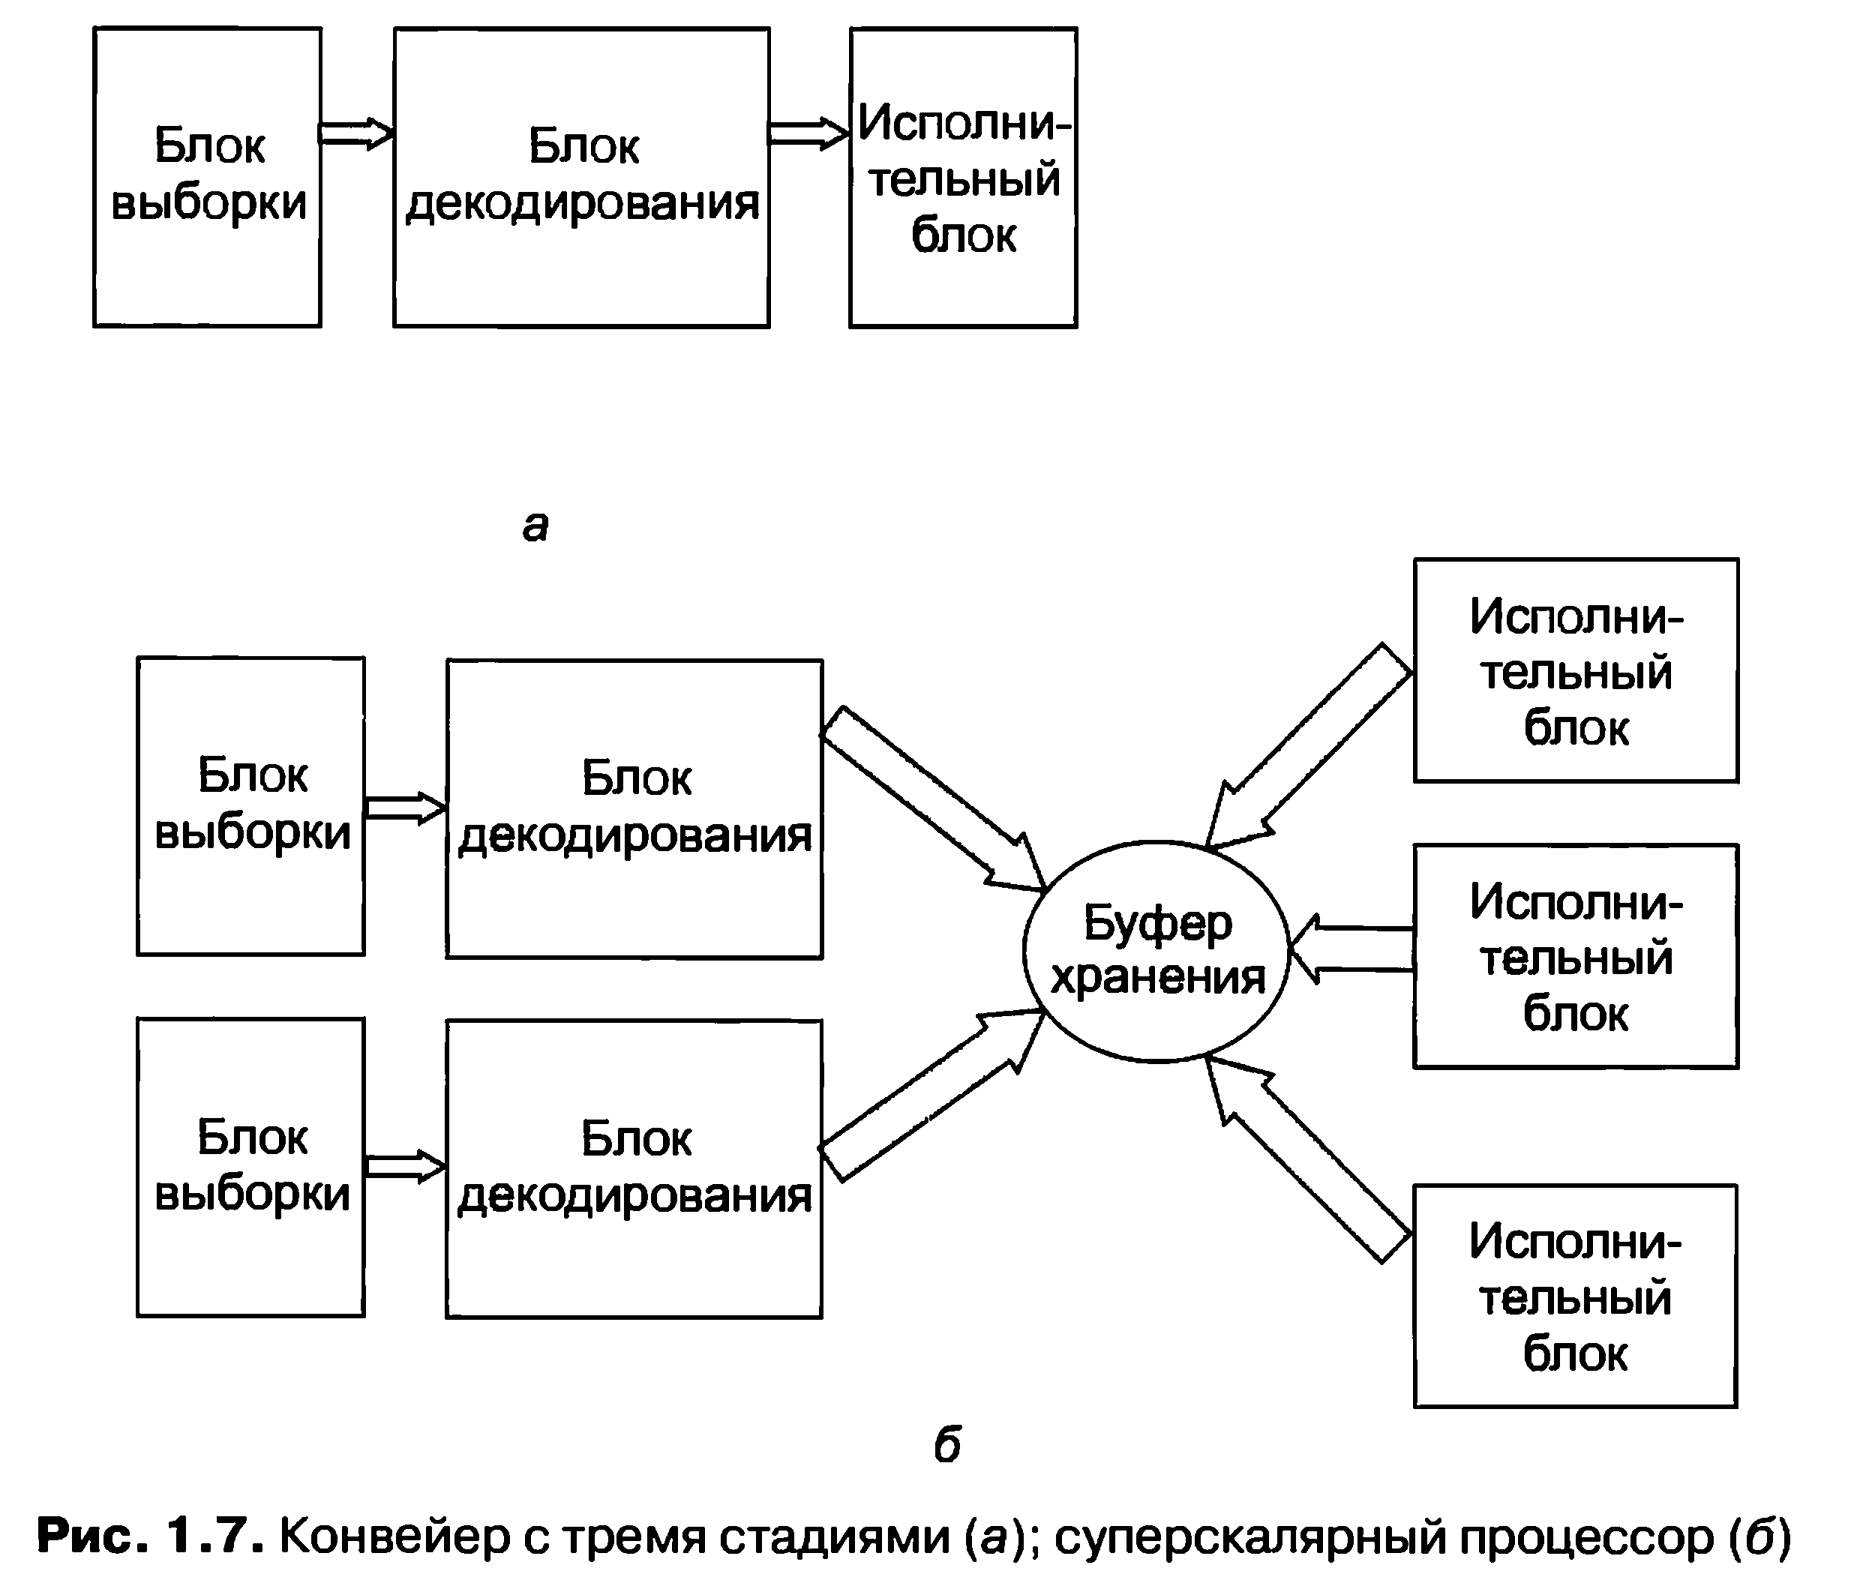
Как уже упоминалось, большинство центральных процессоров, за
исключением самых простых, используемых во встраиваемых системах, имеют два режима работы: режим ядра и пользовательский режим (режим пользователя). Обычно режимом управляет специальный бит в слове состояния программы — PSW. При работе в режиме ядра процессор может выполнять любые команды из своего набора и использовать любые возможности аппаратуры. Операционная система работает в режиме ядра, что дает ей доступ ко всему оборудованию.
В отличие от нее пользовательские программы работают в режиме
пользователя, который допускает выполнение только подмножества команд и дает доступ к определенному подмножеству имеющихся возможностей аппаратуры. Как правило, в пользовательском режиме запрещены все команды, касающиеся операций ввода-вывода и защиты памяти. Также, разумеется, запрещена установка режима ядра за счет изменения значения бита режима PSW.
Для получения услуг от операционной системы пользовательская программа
должна осуществить системный вызов, который перехватывается внутри ядра и вызывает операционную систему. Инструкция перехвата — TRAP осуществляет переключение из пользовательского режима в режим ядра и запускает операционную систему. Когда обработка вызова будет завершена, управление возвращается пользовательской программе, и выполняется команда, которая следует за системным вызовом. Подробности механизма системного вызова будут рассмотрены в этой главе чуть позже, а сейчас его следует считать специальной разновидностью инструкции вызова процедуры, у которой есть дополнительное свойство переключения из пользовательского режима в режим ядра. В дальнейшем для выделения в тексте системных вызовов для них будет использоваться такой же шрифт, как в этом слове: read.
Конечно, компьютеры имеют и другие системные прерывания, не
предназначенные для перехвата инструкции выполнения системного вызова. Но большинство других системных прерываний вызывается аппаратно для предупреждения о возникновении исключительных ситуаций, например попыток деления на нуль или исчезновении порядка при операции с плавающей точкой. Во всех случаях управление переходит к операционной системе, которая и должна решать, что делать дальше. Иногда работа программы должна быть прервана с сообщением об ошибке. В других случаях ошибка может быть проигнорирована (например, при исчезновении порядка числа оно может быть принято равным нулю). Наконец, когда программа заранее объявила, что с некоторыми из возможных ситуаций она собирается справляться самостоятельно, управление должно быть возвращено программе, чтобы она сама разрешила возникшую проблему.

1.3.2. Многопоточные и многоядерные микропроцессоры
Закон Мура гласит, что количество транзисторов на одном кристалле удваивается каждые 18 месяцев. Этот «закон», в отличие от закона сохранения импульса, не имеет никакого отношения к физике, он появился в результате наблюдений одного из соучредителей корпорации Intel Гордона Мура (Gordon Moore) за темпами, с которыми шло уменьшение размеров транзисторов. Закон Мура соблюдался в течение трех десятилетий, и, как ожидается, будет соблюдаться как минимум еще одно десятилетие.
Высокая плотность размещения транзисторов ведет к проблеме: как
распорядиться их возросшим количеством? Ранее мы уже ознакомились с одним из подходов к ее решению — использованием суперскалярной архитектуры, имеющей множество функциональных блоков. Но с ростом числа транзисторов открываются более широкие возможности. Одно из очевидных решений — размещение на кристалле центрального процессора более объемной кэш-памяти — уже воплощено в жизнь. Однако это порог, за которым дальнейшее увеличение объема кэш-памяти только уменьшает отдачу от этого решения.
Следующим очевидным шагом является дублирование не только
функциональных блоков, но и части управляющей логики. Такие свойства, присущие процессору Pentium 4 и некоторым другим микропроцессорам, называются многопоточностью, или гиперпоточностью (hyperthreading по версии Intel). В первом приближении эта технология позволяет процессору сохранять состояние двух различных потоков и осуществлять переключения между ними за наносекунды. (Поток является разновидностью легковеского процесса, который, в свою очередь, является выполняющейся программой; подробности мы рассмотрим в главе 2.) Например, если одному из процессов нужно прочитать слово из памяти (что занимает несколько тактов), многопоточный процессор может переключиться на другой поток. Многопоточность не предлагает настоящей параллельной обработки данных. Одновременно работает только один процесс, но время переключения между процессами сведено до наносекунд.
Многопоточность оказывает влияние на операционную систему, поскольку
каждый поток предстает перед ней как отдельный центральный процессор. Представим себе систему с двумя реальными процессорами, у каждого из которых организовано по два потока. Операционной системе будут видны четыре процессора. Если в какой-то момент времени у операционной системы найдутся задачи для загрузки только двух процессоров, она может непреднамеренно направить оба потока на один и тот же реальный процессор, а другой будет в это время простаивать. Эффективность такого режим работы намного ниже, чем использование по одному потоку на каждом реальном центральном процессоре. В архитектуре преемника Pentium 4, процессора Core (и Core 2), гиперпоточность отсутствует, но Intel объявила, что следующие за Core процессоры вновь обретут это свойство.
Кроме процессоров с многопоточностью, существуют процессоры,
содержащие на одном кристалле два, четыре и более полноценных процессоров, или ядер. Например, четырехъядерные процессоры, показанные на рис. 1.8, фактически имеют в своем составе четыре мини-чипа, каждый из которых представляет собой независимым процессор. (Кэши мы рассмотрим чуть позже.) Несомненно, для использования такого многоядерного процессора потребуется многопроцессорная операционная система.
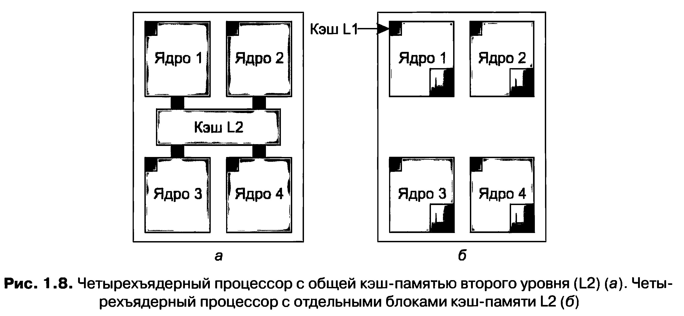

1.3.3. Память
Второй основной составляющей любого компьютера является память. В идеале память должна быть максимально быстрой (работать быстрее, чем производится выполнение одной инструкции, чтобы работа центрального процессора не замедлялась обращениями к памяти), достаточно большой и чрезвычайно дешевой. Никакая современная технология не в состоянии удовлетворить все эти требования, поэтому используется другой подход. Система памяти создается в виде иерархии уровней, показанной на рис. 1.9. Верхние уровни обладают более высоким быстродействием, меньшим объемом и более высокой удельной стоимостью хранения одного бита информации, чем нижние уровни, иногда в миллиарды и более раз.
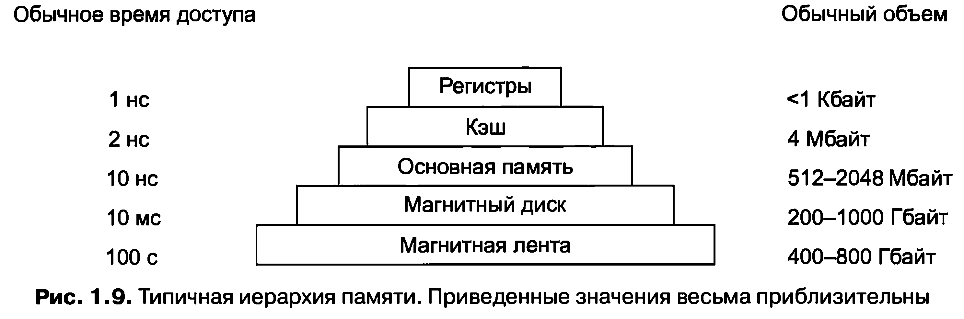
Верхний уровень состоит из внутренних регистров процессора. Они выполнены по той же технологии, что и сам процессор, и поэтому не уступают ему в быстродействии. Следовательно, к ним нет и задержек доступа. Внутренние регистры обычно предоставляют возможность для хранения 32 х 32 бит для 32-разрядного процессора или 64 х 64 бит для 64-разрядного процессора. В обоих случаях этот объем не превышает одного килобайта. Программы могут сами управлять регистрами (то есть решать, что в них хранить) без вмешательства аппаратуры.
Затем следует кэш-память, которая управляется главным образом аппаратурой.
Оперативная память разделяется на кэш-строки, обычно по 64 байт, с адресами от 0 до 63 в кэш-строке 0, адресами от 64 до 127 в кэш-строке 1, и т. д. Наиболее интенсивно используемые кэш-строки оперативной памяти сохраняются в высокоскоростной кэш-памяти, находящейся внутри процессора или очень близко к нему. Когда программе нужно считать слово из памяти, аппаратура кэша проверяет, нет ли нужной строки в кэш-памяти. Если строка в ней имеется, то происходит результативное обращение к кэш-памяти (cache hit — кэш-попадание), запрос удовлетворяется за счет кэш-памяти без отправки запроса по шине к оперативной памяти. Обычно результативное обращение к кэшу занимает по времени два такта. Отсутствие слова в кэш-памяти вынуждает обращаться к оперативной памяти, что приводит к существенной потере времени. Кэш-память из-за своей высокой стоимости ограничена в объеме. Некоторые машины имеют два или даже три уровня кэша, каждый из которых медленнее и объемнее предыдущего.
Кэширование играет существенную роль во многих областях информатики,
это относится не только к кэшированию строк оперативной памяти. Достаточно часто к кэшированию для повышения производительности прибегают везде, где есть какой-либо объемный ресурс, который можно поделить на части, часть из которых используется намного интенсивнее всех остальных. Операционные системы используют кэширование повсеместно. Например, большинство операционных систем держат интенсивно используемые файлы (или фрагменты файлов) в опе- ративной памяти, избегая их многократного считывания с диска. Точно так же результаты преобразования длинных имен файлов вроде
/home/ast/projects/minix3/src/kernel/clock.c
в дисковый адрес, по которому расположен файл, могут кэшироваться, чтобы
исключить необходимость в повторных поисках. И наконец, может кэшироваться для дальнейшего использования результат преобразования адресов веб-страниц (URL) в сетевые адреса (IP-адреса). Можно привести еще массу других примеров использования технологии кэширования.
В любой системе кэширования довольно скоро возникает ряд следующих вопросов:
- Когда помещать в кэш новый элемент.
- В какую область кэша помещать новый элемент.
- Какую запись удалять из кэша, когда необходимо получить в нем свободное пространство.
- Куда именно в памяти большей емкости помещать только что «выселенный» элемент.
Тем не менее не каждый из этих вопросов имеет отношение к кэшированию.
Например, в процессе кэширования строк оперативной памяти в кэше центрального процессора при каждом неудачном обращении к кэш-памяти в нее, как правило, будет вводиться новый элемент. При вычислении нужной кэш-строки для размещения нового элемента обычно используются некоторые старшие биты того адреса памяти, на который осуществляется ссылка. Например, при наличии 4096 кэш-строк по 64 байта и 32-разрядных адресов биты с 6-го по 17-й могли бы использоваться для определения кэш-строки, а биты с 0-го по 5-й — для определения байта в кэш- строке. В этом случае элемент, подлежащий удалению, совпадает с тем элементом, в который попадают новые данные, но в других системах такой порядок может и не соблюдаться. Наконец, когда кэш-строка переписывается в оперативную память (если она была изменена в процессе кэширования), место в памяти, в которое ее нужно переписать, однозначно определяется адресом, фигурирующим в запросе.
Применение кэширования оказалось настолько удачным решением, что многие
современные процессоры имеют сразу два уровня кэш-памяти. Первый уровень, или кэш L1, всегда является частью самого процессора и обычно подает декодированные команды в процессорный механизм исполнения команд. У многих процессоров есть и второй кэш L1 для тех слов данных, которые используются особенно интенсивно. Обычно каждый из кэшей L1 имеет объем 16 Кбайт. Вдобавок к этому кэшу процессоры часто оснащаются вторым уровнем кэш-памяти, который называется кэш L2 и содержит несколько мегабайт недавно использованных слов памяти. Различия между кэш-памятью L1 и L2 заключаются во временной диаграмме. Доступ к кэшу первого уровня осуществляется без задержек, а доступ к кэшу второго уровня требует задержки в один или два такта.
При разработке многоядерных процессоров конструкторам приходится решать,
куда поместить кэш-память. На рис. 1.8, а показан один кэш L2, совместно использующийся всеми ядрами. Такой подход применяется в многоядерных процессорах корпорации Intel. Для сравнения на рис. 1.8, б каждое ядро имеет свою собственную кэш-память L2. Именно такой подход применяется компанией AMD. Каждый из подходов имеет свои аргументы «за» и «против». Например, общая кэш-память L2 корпорации Intel требует использования более сложного кэш-контроллера, а избранный AMD путь усложняет поддержание согласованного состояния кэшпамяти L2 разных ядер.
Следующей в иерархии, изображенной на рис. 1.9, идет оперативная память.
Это главная рабочая область системы памяти машины. Оперативную память часто называют ОЗУ (оперативное запоминающее устройство) или памятью с произвольным доступом (RAM, Random Access Memory). Ветераны порой называют ее core memory — памятью на магнитных сердечниках, поскольку в 50-е и 60-е годы в оперативной памяти использовались крошечные намагничиваемые ферритовые сердечники. В настоящее время блоки памяти имеют объем от сотен мегабайт до нескольких гигабайт, и этот объем стремительно растет. Все запросы процессора, которые не могут быть удовлетворены кэш-памятью, направляются к оперативной памяти.
Дополнительно к оперативной памяти многие компьютеры оснащены
небольшой по объему неизменяемой памятью с произвольным доступом — постоянным запоминающим устройством (ПЗУ), оно же память, предназначенная только для чтения, — ROM (Read Only Memory). В отличие от ОЗУ она не утрачивает свое содержимого при отключении питания, то есть является энергонезависимой. ПЗУ программируется на предприятии-изготовителе и впоследствии не подлежит изменению. Эта разновидность памяти характеризуется высоким быстродействием и дешевизной. На некоторых компьютерах в ПЗУ размещается начальный загрузчик, используемый для их запуска. Такой же памятью, предназначенной для осуществления низкоуровневого управления устройством, оснащаются некоторые контроллеры ввода-вывода.
Существуют также другие разновидности энергонезависимой памяти, которые
в отличие от ПЗУ могут стираться и перезаписываться, — электрически стираемые программируемые постоянные запоминающие устройства (ЭСППЗУ), они же EEPROM (Electrically Erasable PROM), и флэш-память. Однако запись в них занимает на несколько порядков больше времени, чем запись в ОЗУ, поэтому они используются для тех же целей, что и ПЗУ. При этом они обладают еще одним дополнительным свойством — возможностью исправлять ошибки в содержащихся в них программах путем перезаписи занимаемых ими участков памяти.
Флэш-память также обычно используется как носитель информации в портативных электронных устройствах. Если упомянуть лишь два ее применения, то она служит «пленкой» в цифровых фотоаппаратах и «диском» в переносных музыкальных плеерах. По быстродействию флэш-память занимает промежуточное положение между ОЗУ и диском. Также, в отличие от дисковой памяти, если флэш- память стирается или перезаписывается слишком часто, она приходит в негодность.
Еще одна разновидность памяти — CMOS-память, которая является энергозависимой. Во многих компьютерах CMOS-память используется для хранения текущей даты и времени. CMOS-память и схема электронных часов, отвечающая за отсчет времени, получают питание от миниатюрной батарейки (или аккумулятора), поэто- му значение текущего времени исправно обновляется, даже если компьютер полностью отсоединен от внешнего источника питания. CMOS-память также может хранить параметры конфигурации, указывающие, например, с какого диска системе следует загружаться. Потребление энергии CMOS-памятью настолько низкое, что батарейки, установленной на заводе-изготовителе, часто хватает на несколько лет работы. Однако когда батарейка начинает выходить из строя, на компьютере могут проявиться признаки «болезни Альцгеймера», и он станет «забывать» то, что помнил годами, например с какого жесткого диска следует производить загрузку.

1.3.4. Диски
После оперативной памяти следующим уровнем в нашей иерархии памяти является магнитный (жесткий) диск. Дисковый накопитель в пересчете на бит информации на два порядка дешевле, чем ОЗУ, а его емкость зачастую на два порядка выше. Единственная проблема состоит в том, что время произвольного доступа к данным примерно на три порядка медленнее. Причина низкой скорости доступа к данным заключается в том, что диск является механическим устройством, конструкция которого условно показана на рис. 1.10.
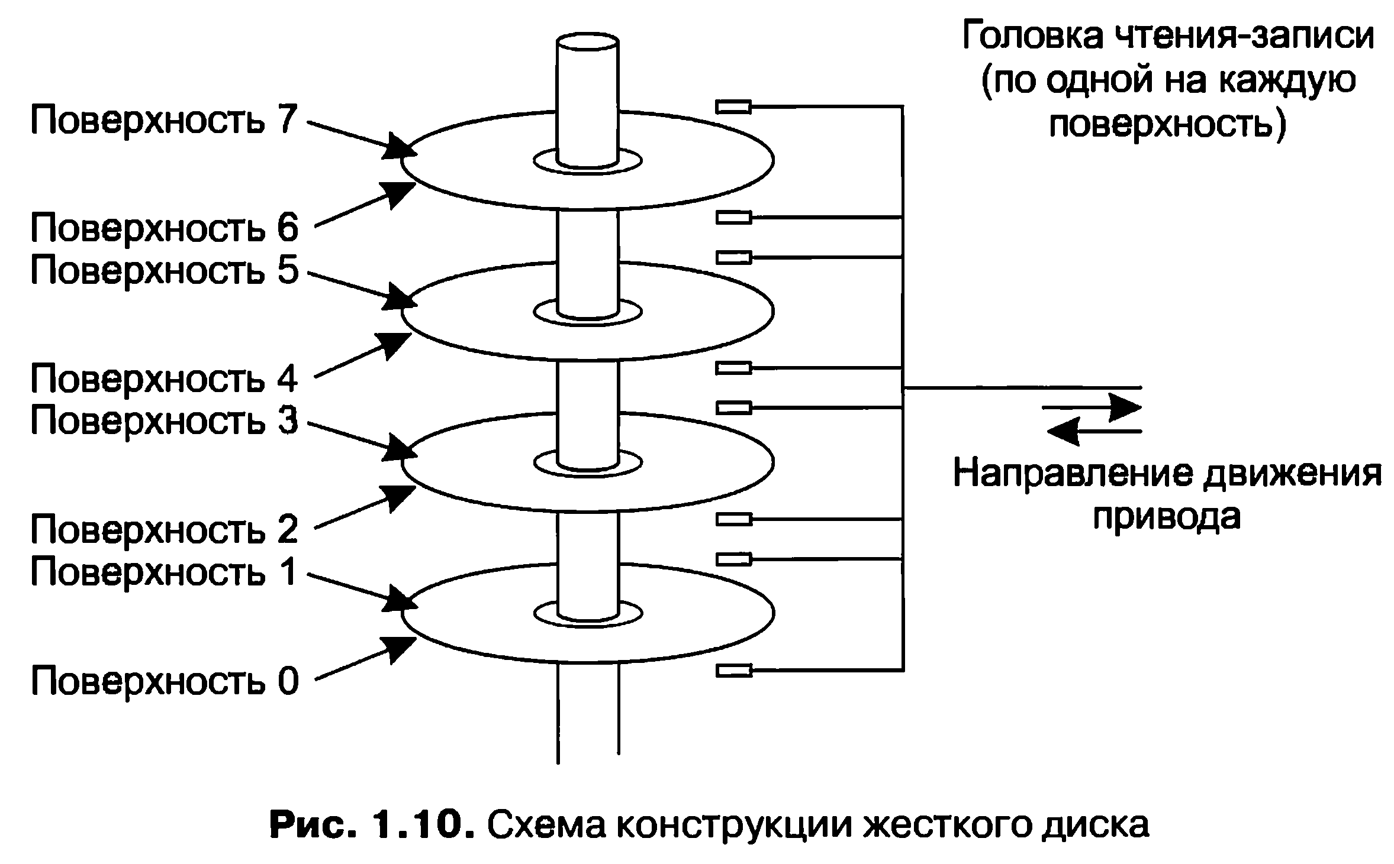
Жесткий диск состоит из одной или нескольких металлических пластин,
вращающихся со скоростью 5400, 7200 или 10 800 оборотов в минуту. Механический привод поворачивается на определенный угол над пластинами, подобно звукоснимателю старого проигрывателя виниловых пластинок на 33 оборота в минуту. Информация записывается на диск в виде последовательности концентрических окружностей. В каждой заданной позиции привода каждая из головок может считывать кольцеобразный участок, называемый дорожкой. Из совокупности всех дорожек в заданной позиции привода составляется цилиндр.
Каждая дорожка поделена на определенное количество секторов, обычно по
512 байт на сектор. На современных дисках внешние цилиндры содержат больше секторов, чем внутренние. Перемещение привода с одного цилиндра на следующий цилиндр занимает около 1 мс. Перемещение к произвольно выбранному цилиндру обычно занимает от 5 до 10 мс, в зависимости от конкретного накопителя. Когда привод расположен над нужной дорожкой, накопитель должен выждать, когда нужный сектор попадет под головку. Это приводит к возникновению еще одной задержки от 5 до 10 мс, в зависимости от скорости вращения диска. После попадания требуемого сектора под головку производится операция чтения или записи со скоростью от 50 Мбайт/с (для низкоскоростных дисков) до 160 Мбайт/с (для высокоскоростных).
Многие компьютеры поддерживают схему, которая называется виртуальной
памятью. Ее мы довольно основательно рассмотрим в главе 3. Она дает возможность запускать программы, превышающие по объему физическую память компьютера, за счет помещения их на диск и использования оперативной памяти как некой разновидности кэша для наиболее интенсивно исполняемых частей. Эта схема требует прозрачного для программы преобразования адресов памяти, чтобы конвертировать адрес, сгенерированный программой, в физический адрес, по которому слово размещено в ОЗУ. Такое отображение адресов осуществляется частью центрального процессора, которая показана на рис. 1.6 и называется блоком управления памятью — MMU (Memory Management Unit), или диспетчером памяти.
Использование кэширования и MMU могут оказать существенное влияние на
производительность. При работе в мультипрограммном режиме, когда осуществляется переключение с одной программы на другую, иногда называемое переключением контекста (context switch), может потребоваться сброс всех измененных блоков из кэш-памяти и изменение регистров отображения в MMU. Обе эти операции обходятся слишком дорого, и программисты всеми силами стараются их избежать. Некоторые последствия применяемых ими тактических приемов мы рассмотрим чуть позже.

1.3.5. Ленты
На последнем уровне иерархии памяти представлена магнитная лента. Этот носитель информации часто используется для создания резервных копий дискового накопителя и для хранения очень больших наборов данных. Чтобы получить доступ к ленте, сначала нужно, чтобы она была установлена в устройство чтения лент в ручном или в автоматическом режиме (автоматизированное обслуживание ленточных устройств нередко применяется в оборудовании, обслуживающем гигантские базы данных). Затем для получения запрашиваемого блока может понадобиться перемотка ленты. На все это может уйти несколько минут. Большим плюсом магнитной ленты является ее чрезвычайная дешевизна в пересчете на бит хранимой информации, а также возможность смены носителей, что приобретает особую важность для лент, хранящих резервные копии, которые могут храниться в каком-нибудь другом месте во избежание повреждений при пожарах, наводнениях, землетрясениях и других стихийных бедствиях.
Рассмотренная нами иерархия памяти носит типовой характер, но некоторое
компьютерное оборудование не содержит всех перечисленных уровней или включает уровни, немного отличающиеся от указанных (например, оптический диск). Но для всех представленных уровней по мере продвижения вниз по иерархии существенно увеличивается время произвольного доступа, также разительно увеличивается емкость и снижается стоимость в пересчете на бит хранящейся информации. И поэтому вполне вероятно, что такая иерархия памяти сохранится еще на многие годы.

1.3.6. Устройства ввода-вывода
Центральный процессор и память — не единственные ресурсы, которыми должна управлять операционная система. С ней также активно взаимодействуют и устройства ввода-вывода информации. На рис. 1.6 видно, что устройства ввода-вывода обычно состоят из двух компонентов: самого устройства и его контроллера. Контроллер представляет собой микросхему или набор микросхем, которые управляют устройством на физическом уровне. Он принимает от операционной системы команды, например считать данные с помощью устройства, а затем их выполняет.
Достаточно часто непосредственное управление устройством очень сложно
и требует высокого уровня детализации, поэтому задачей контроллера является предоставление операционной системе простого (но не упрощенного) интерфейса. Например, контроллер диска может получить команду прочитать сектор 11 206 с диска 2. Получив команду, контроллер должен преобразовать этот простой порядковый номер сектора в номер цилиндра, сектора и головки. Операция преобразования может быть затруднена тем, что внешние цилиндры имеют больше секторов, чем внутренние, а номера «плохих» секторов отображаются на другие секторы. Затем контроллер должен определить, над каким цилиндром сейчас находится привод головок, и выдать последовательность импульсов, чтобы он переместился вперед или назад на требуемое количество цилиндров. Далее необходимо дождаться, пока нужный сектор не попадет под головку, а затем приступить к чтению и сохранению битов по мере их поступления из привода, удаляя заголовки и подсчитывая контрольную сумму. В завершение он должен собрать поступившие биты в слова и сохранить их в памяти. Для осуществления всей этой работы контроллеры часто содержат маленькие встроенные компьютеры, запрограммированные на выполнение подобных задач.
Другим компонентом является само устройство. Устройства имеют довольно
простые интерфейсы, поскольку, во-первых, они обладают весьма скромными возможностями, а во-вторых, они должны отвечать общим стандартам. Соблюдение последнего условия необходимо для того, чтобы, к примеру, любой контроллер IDE-диска смог работать с любым IDE-диском. IDE означает встроенный интерфейс накопителей — Integrated Drive Electronics, и диски такого типа являются стандартными для многих компьютеров. Поскольку фактический интерфейс устройства скрыт его контроллером, операционная система видит только интерфейс контроллера, который может существенно отличаться от интерфейса самого устройства.
Так как все типы контроллеров отличаются друг от друга, для управления ими
требуется различное программное обеспечение. Программа, предназначенная для общения с контроллером, выдачи ему команды и воспринятая поступающих от него ответов, называется драйвером устройства. Каждый производитель контроллеров должен поставлять вместе с ними драйверы для каждой поддерживаемой операционной системы. Например, сканер может поступить в продажу с драйверами для операционных систем Windows 2000, Windows XP, Vista и Linux.
Для использования драйвера его нужно поместить в операционную
систему, предоставив ему тем самым возможность работы в режиме ядра. Вообще-то драйверы могут работать и не в режиме ядра, но эту возможность поддерживают лишь немногие из существующих сейчас систем, так как для этого требуется, чтобы работающий в пользовательском пространстве драйвер имел доступ к устройству неким контролируемым способом, а эта функция поддерживается крайне редко.
Существует три способа установки драйвера в ядро. Первый состоит в том,
чтобы заново скомпоновать ядро вместе с новым драйвером и затем перезагрузить систему. Многие устаревшие UNIX-системы именно так и работают. Второй: создать запись в специальном файле операционной системы, сообщающую ей о том, что требуется, и затем перезагрузить систему. Во время загрузки операционная система сама находит нужные ей драйверы и загружает их. Именно так и работает система Windows. При третьем способе — динамической загрузке драйверов — операционная система может принимать новые драйверы в процессе своей работы и оперативно устанавливать их, не требуя для этого перезагрузки. Этот способ ранее использовался довольно редко, но сейчас он получает все большее распространение. Внешние устройства, работающие по принципу «горячего подключения»1, к которым относятся рассматриваемые далее устройства с интерфейсами USB и IEEE 1394, всегда нуждаются в динамически загружаемых драйверах.
В каждом контроллере для связи с ним имеется небольшое количество
регистров. Например, простейший контроллер диска может иметь регистры для указания адреса на диске, адреса в памяти, счетчика секторов и направления передачи информации (чтение или запись). Чтобы активизировать контроллер, драйвер получает команду от операционной системы, затем переводит ее в соответствующие значения для записи в регистры устройства. Из совокупности всех регистров устройств формируется пространство портов ввода-вывода, к которому мы еще вернемся в главе 5.
На некоторых компьютерах регистры устройств отображаются в адресное
пространство операционной системы (на те адреса, которые она может использовать), поэтому состояния регистров можно считывать и записывать точно так же, как и обычные слова в оперативной памяти. На таких компьютерах не требуются какие-то специальные команды ввода-вывода, а пользовательские программы можно держать подальше от оборудования, помещая эти адреса за пределами досягаемости программ (например, за счет использования базовых регистров и регистров границ области памяти). На других компьютерах регистры устройств помещаются в специальное пространство портов ввода вывода (I/O port space), в котором каждый регистр имеет адрес порта. На таких машинах в режиме ядра доступны специальные команды ввода-вывода (обычно обозначаемые IN и OUT), позволяющие драйверам осуществлять чтение и запись данных в регистры. Первая схема исключает необходимость в специальных командах ввода-вывода, но задействует часть адресного пространства. Вторая схема не использует адресное пространство, но требует наличия специальных команд. Обе схемы используются довольно широко.
Ввод и вывод данных можно осуществлять тремя различными способами.
В простейшем из них пользовательская программа производит системный вызов, который транслируется ядром в процедуру вызова соответствующего драйвера. После этого драйвер приступает к процессу ввода-вывода. В это время драйвер выполняет очень короткий цикл, постоянно опрашивая устройство и отслеживая завершение операции (обычно занятость устройства определяется состоянием специального бита). По завершении операции ввода-вывода драйвер помещает данные (если таковые имеются) туда, куда требуется, и возвращает управление. Затем операционная система возвращает управление вызывающей программе. Этот способ называется активным ожиданием или ожиданием готовности, а его недостаток заключается в том, что он загружает процессор опросом устройства об окончании работы.
Второй способ заключается в том, что драйвер запускает устройство и просит
его выдать прерывание по окончании выполнения команды (завершении ввода или вывода данных). Сразу после этого драйвер возвращает управление. Затем операционная система блокирует вызывающую программу, если это необходимо, и переходит к выполнению других задач. Когда контроллер обнаруживает окончание передачи данных, он генерирует прерывание, чтобы просигнализировать о завершении операции.
Прерывания играют очень важную роль в работе операционной системы,
поэтому рассмотрим их более подробно. На рис. 1.11, « показан процесс ввода-вывода. На первом этапе драйвер передает команду контроллеру, записывая информацию в его регистры. Затем контроллер запускает само устройство. На втором этапе, когда контроллер завершает чтение или запись заданного ему количества байтов, он выставляет сигнал для микросхемы контроллера прерываний, используя для этого определенные линии шины. На третьем этапе, если контроллер прерываний готов принять прерывание (а он может быть и не готов к этому, если обрабатывает прерывание с более высоким уровнем приоритета), он выставляет сигнал на контакте микросхемы центрального процессора, информируя его о завершении операции. На четвертом этапе контроллер прерываний выставляет номер устройства на шину, чтобы процессор мог его считать и узнать, какое устройство только что завершило свою работу (поскольку одновременно могут работать сразу несколько устройств). Как только центральный процессор решит принять прерывание, содержимое счетчика команд и слова состояния программы помещается, как правило, в текущий стек и процессор переключается в режим ядра. Номер устройства может быть использован как индекс части памяти, используемой для поиска адреса обработчика прерываний данного устройства. Эта часть памяти называется вектором прерываний. Когда обработчик прерываний (являющийся частью драйвера устройства, выдающего запрос на прерывание) начинает свою работу, он извлекает помещенное в стек содержимое счетчика команд и слова состояния программы, и сохраняет его, а затем опрашивает устройство для определения его состояния. После завершения обработки прерывания обработчик возвращает управление ранее работавшей пользовательской программе на первую же еще не выполненную команду Все эти этапы показаны на рис. 1.11,6.
При третьем способе ввода-вывода используется специальный контроллер
прямого доступа к памяти (DMA, Direct Memory Access), который может управлять потоком битов между оперативной памятью и некоторыми контроллерами без постоянного вмешательства центрального процессора. Центральный процессор осуществляет настройку контроллера DMA, сообщая ему, сколько байтов следует передать, какое устройство и адреса памяти задействовать и в каком направлении передать данные, а затем дает ему возможность действовать самостоятельно. Когда контроллер DMA завершает работу, он выдает запрос на прерывание, который обрабатывается в ранее рассмотренном порядке. Более подробно котроллер DMA и аппаратура ввода-вывода будут рассмотрены в главе 5.
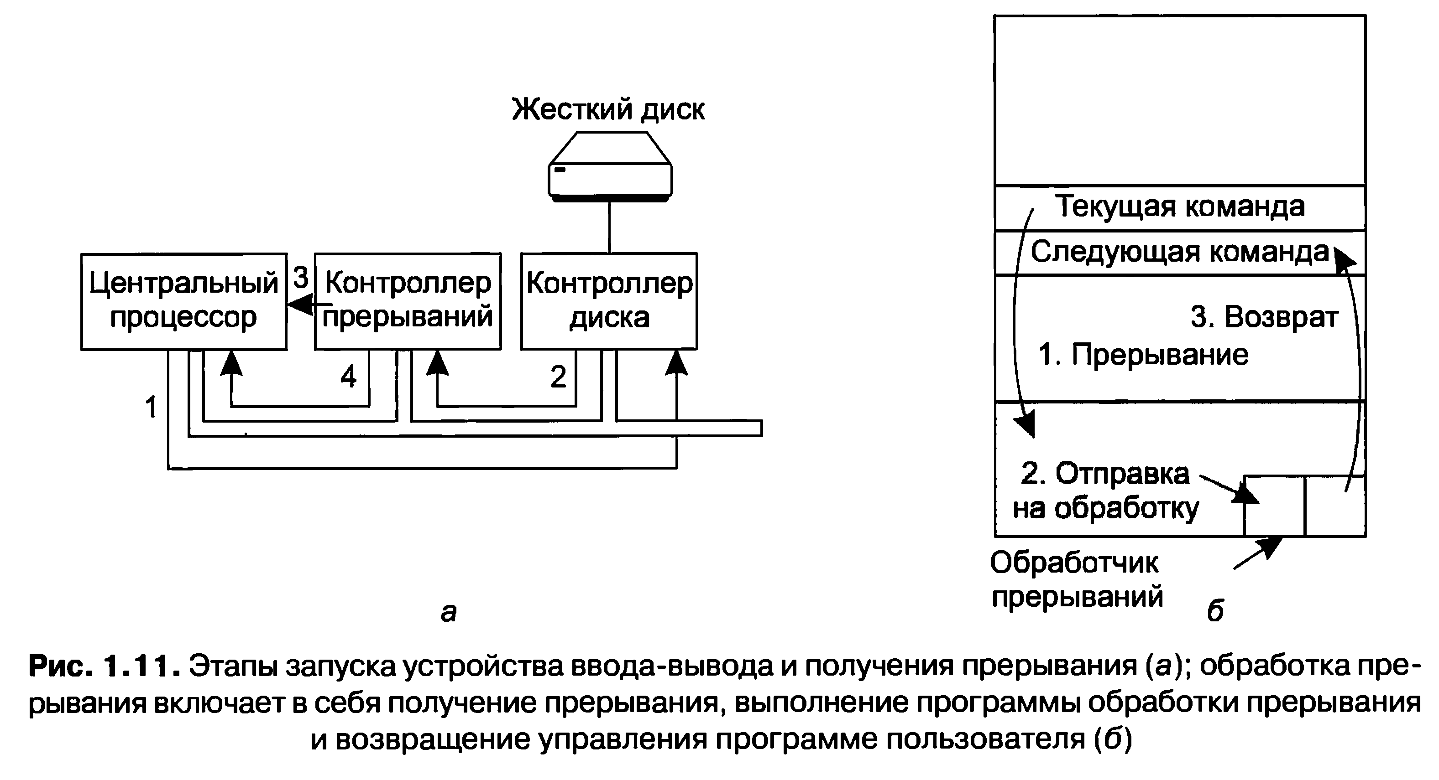
Прерывания часто происходят в очень неподходящие моменты, например во
время работы обработчика другого прерывания. Поэтому центральный процессор обладает возможностью запрещать прерывания с последующим их разрешением. Пока прерывания запрещены, любые устройства, закончившие свою работу, продолжают выставлять свои запросы на прерывание, но работа процессора не прерывается, пока прерывания снова не станут разрешены. Если за время запрещения прерываний завершится работа сразу нескольких устройств, контроллер решает, какое из них должно быть обработано первым, полагаясь обычно на статические приоритеты, назначенные каждому устройству. Побеждает устройство, имеющее наивысший приоритет.

1.3.7. Шины
Структура, показанная на рис. 1.6, на протяжении многих лет использовалась в мини-компьютерах, а также в первой модели IBM PC. Но по мере увеличения скорости работы процессоров и памяти возможности единой шины (и, конечно, шины IBM PC) по обеспечению всех процессов обмена данными достигли своего предела. Нужно было что-то делать. В результате появились дополнительные шины как для более быстродействующих устройств ввода-вывода, так и для обмена данными между процессором и памятью. Вследствие этой эволюции массовая Pentium-система на данный момент имеет вид, показанный на рис. 1.12.
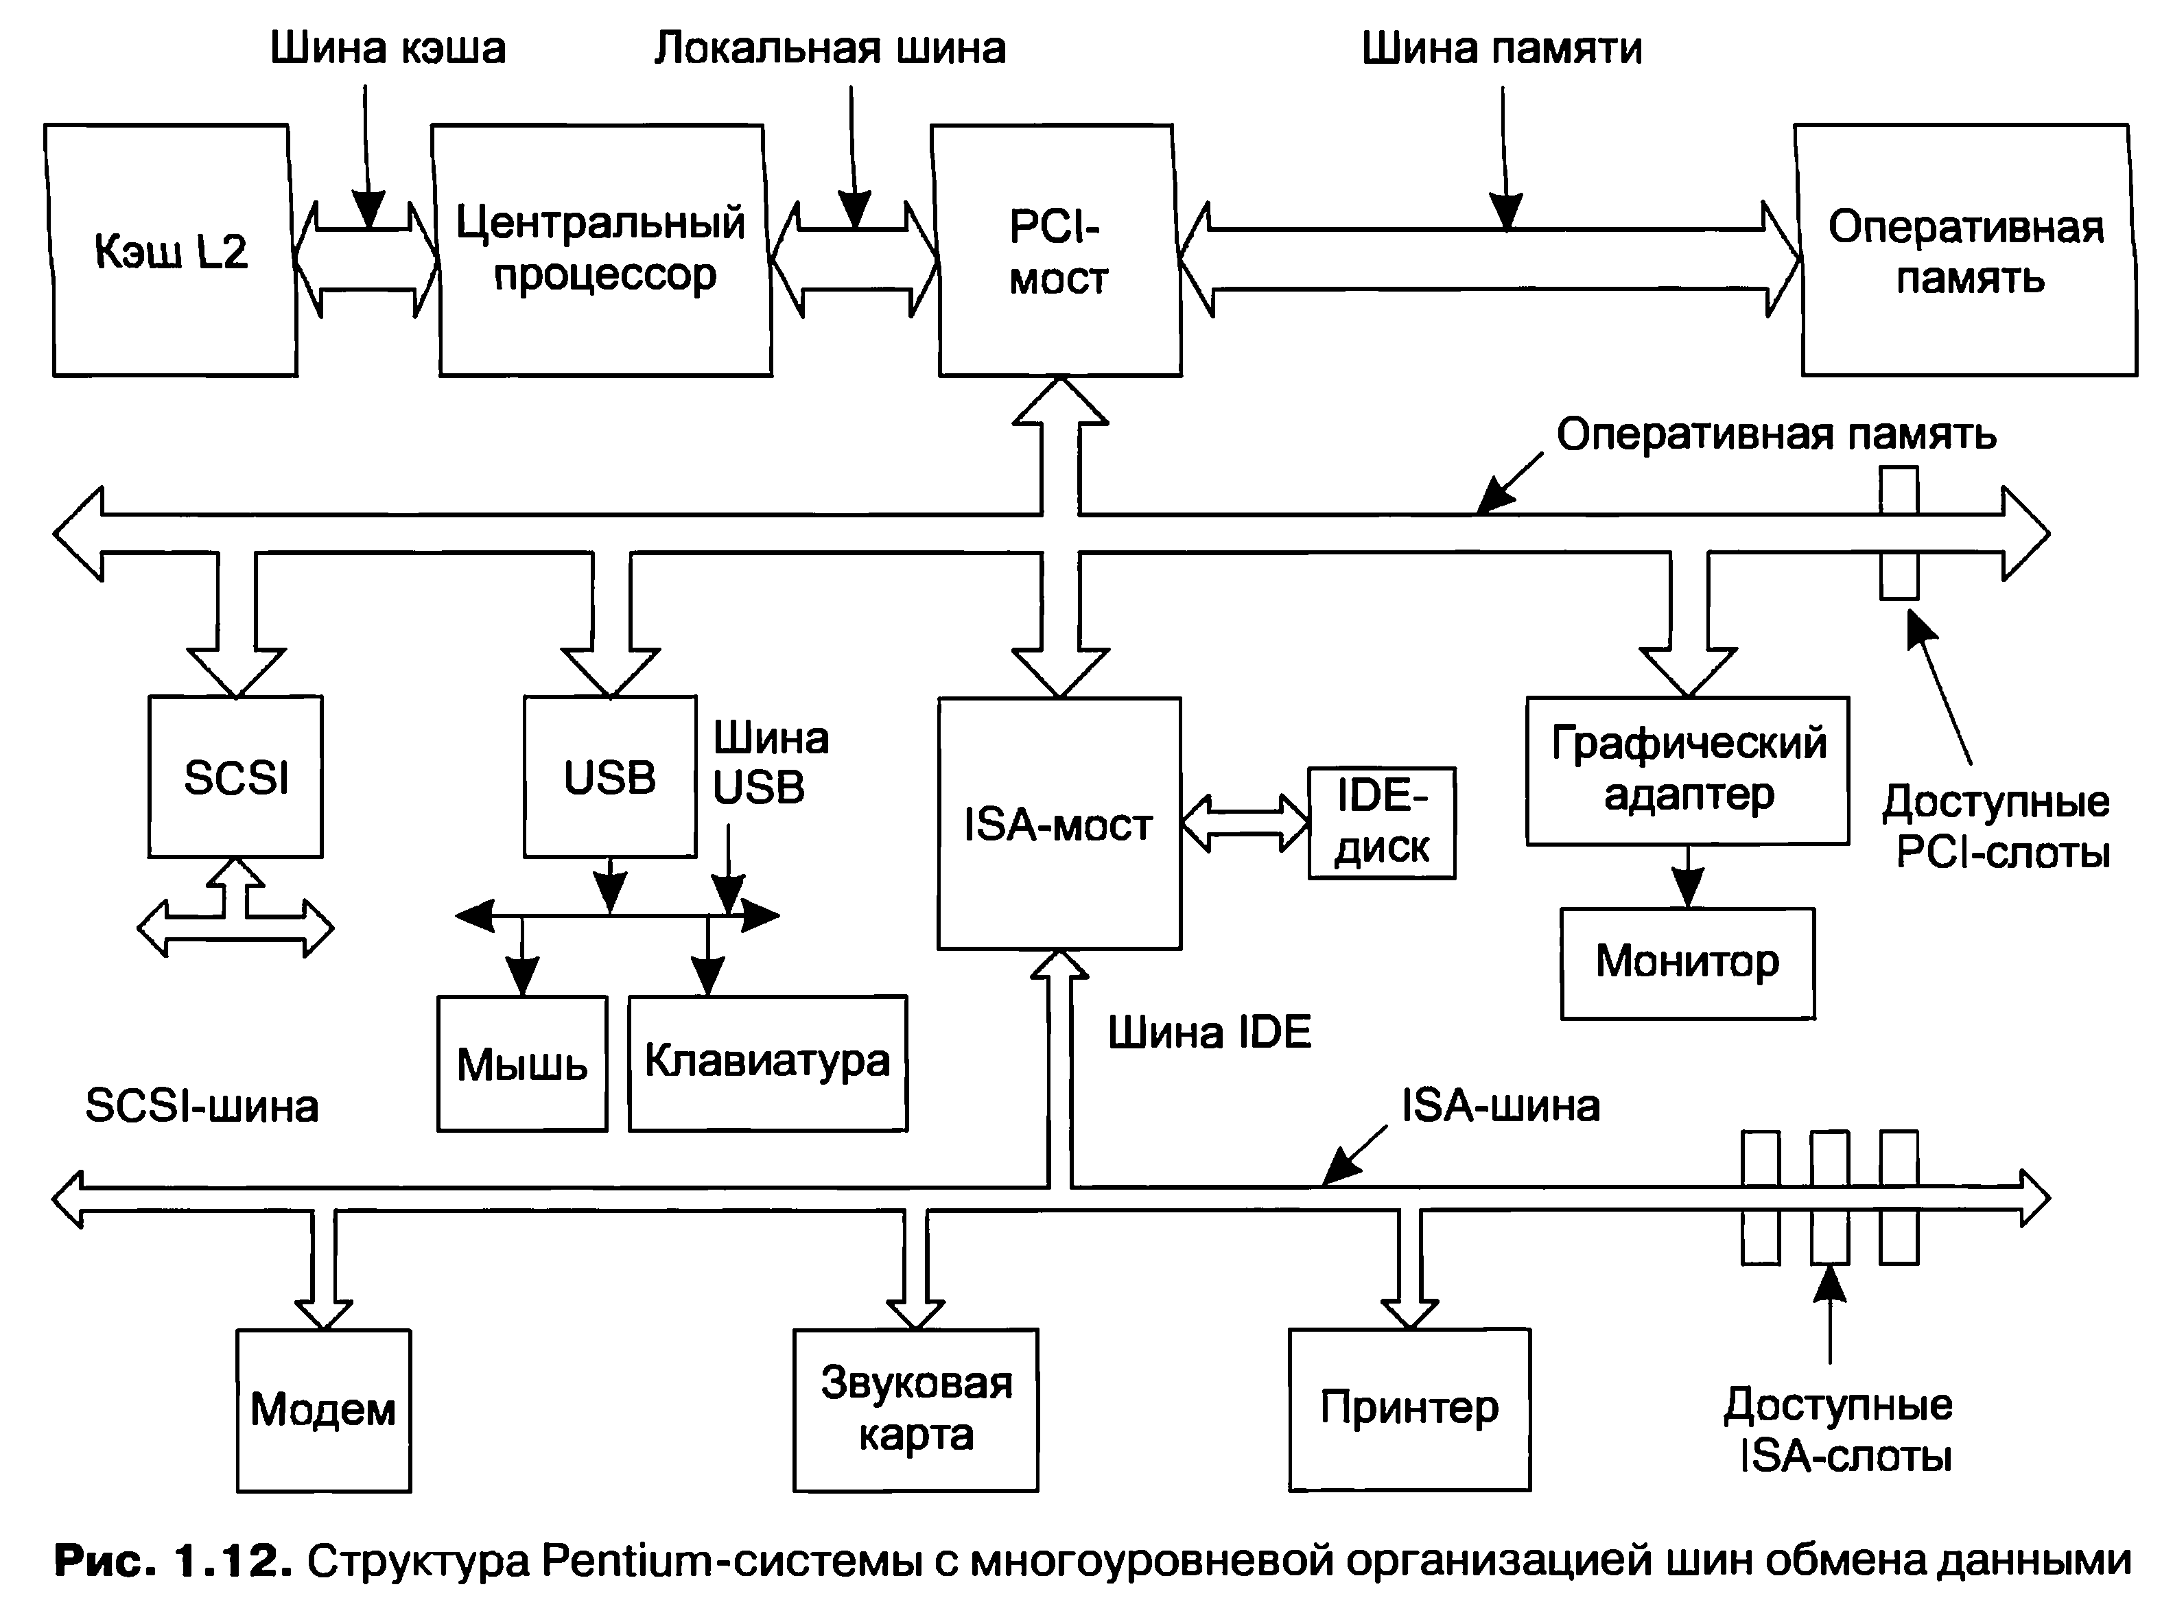
У этой системы имеется восемь шин (шина кэш-памяти, локальная шина, шина
памяти, а также шины PCI, SCSI, USB, IDE и ISA), каждая из которых имеет свою скорость передачи данных и свое предназначение. Операционная система для осуществления функций настройки и управления должна знать обо всех этих шинах. Двумя основными шинами являются ISA (Industry Standard Architecture — стандартная промышленная архитектура), исходная шина IBM PC, и ее наследница, шина PCI (Peripheral Component Interconnect — интерфейс периферийных устройств). Шина ISA, которая изначально называлась шиной IBM PC/ AT, работает с тактовой частотой 8,33 МГц и способна за один такт передавать 2 байта, достигая максимальной скорости 16,67 Мбайт/с. Она включается в состав компьютерных систем для обеспечения обратной совместимости со старым оборудованием и обслуживания низкоскоростных карт ввода-вывода. Современные системы зачастую обходятся без нее, поэтому часы ее уже сочтены. Шина PCI была создана корпорацией Intel в качестве преемницы шины ISA. Она работает на частоте 66 Мгц и передает 8 байт за один такт, достигая скорости 528 Мбайт/с. Сейчас большинство высокоскоростных устройств ввода-вывода используют шину PCI. Поскольку для работы с этой шиной разработано огромное количество плат ввода- вывода, шина PCI присутствует даже на некоторых компьютерах, не использующих процессоры Intel. Новые компьютеры выпускаются с обновленной версией шины PCI, которая называется PCI Express.
В представленной конфигурации центральный процессор обменивается
данными с микросхемой PCI-моста через локальную шину, а микросхема PCI-моста обменивается данными с памятью через специальную шину памяти, которая обычно работает на частоте 100 МГц. У системы Pentium в самом кристалле процессора есть кэш-память первого уровня (кэш L1), а более объемный кэш второго уровня (кэш L2) находится вне этого кристалла, подключаясь к процессору с помощью шины кэш-памяти.
Кроме того, в систему входят три специализированные шины: IDE, USB и SCSI.
Шина IDE служит для подключения к системе дисковых накопителей, а также устройств чтения и записи компакт-дисков и DVD. Шина IDE произошла от интерфейса контроллера диска PC/AT.
Шина USB (Universal Serial Bus — универсальная последовательная шина)
была разработана для подключения к компьютеру всех низкоскоростных устройств ввода-вывода вроде клавиатуры и мыши. В ней используется миниатюрный четырехконтактный разъем, в котором два контакта обеспечивают USB-устройства питанием. USB является централизованной шиной, в которой главное (корневое) устройство опрашивает устройства ввода-вывода каждую миллисекунду, чтобы узнать, есть ли у них данные для передачи. Стандарт USB 1.0 мог обеспечить совокупную скорость передачи данных 1,5 Мбайт/с, но более новый стандарт USB 2.0 может справиться со скоростью 60 Мбайт/с. Все USB-устройства используют общий драйвер устройства, исключая необходимость установки нового драйвера для каждого нового USB-устройства.1 Поэтому USB-устройства могут присоединяться к компьютеру без его перезагрузки.
SCSI (Small Computer System Interface — интерфейс малых вычислительных
систем) является высокоскоростной шиной, предназначенной для высокопроизводительных дисков, сканеров и других устройств, нуждающихся в значительной пропускной способности. Она может обеспечивать скорость передачи данных до 160 Мбайт/с. Эта шина присутствовала в компьютерах Macintosh с момента их появления, также она популярна в системах, работающих под управлением UNIX, и в некоторых Intel-системах.
Существует еще одна шина (не показанная на рис. 1.12) — IEEE 1394. Иногда ее
называют Fire Wire, хотя, строго говоря, Fire Wire — это название, которое компания Apple использует для своей реализации шины IEEE 1394. Как и USB, IEEE 1394 является последовательной однобитной шиной, но она разработана для обеспечения пакетной передачи данных со скоростью, достигающей 100 Мбайт/с. Такая скорость позволяет подключать к компьютеру цифровые видеокамеры и тому подобные мультимедийные устройства. В отличие от USB шина IEEE 1394 не имеет центрального контроллера.
Для работы в окружении, показанном на рис. 1.12, операционная система
должна знать о том, какие периферийные устройства подключены к компьютеру, и сконфигурировать эти устройства. Это требование заставило корпорации Intel и Microsoft разработать для PC-совместимых компьютеров систему, называемую plug and play (подключи и работай). Она основанна на аналогичной концепции, первоначально реализованной в Apple Macintosh. До появления plug and play каждая плата ввода-вывода имела фиксированный уровень запроса на прерывание и постоянные адреса для своих регистров ввода-вывода. Например, клавиатура использовала прерывание 1 и адреса ввода-вывода от 0x60 до 0x64; контроллер гибкого диска использовал прерывание 6 и адреса ввода-вывода от 0x3F0 до 0x3F7; принтер использовал прерывание 7 и адреса ввода-вывода от 0x378 до 0х37А и т. д.
До поры до времени все это неплохо работало. Проблемы начинались, когда
пользователь покупал звуковую карту и внутренний модем, и обнаруживалось, что оба устройства использовали, скажем, прерывание 4. Возникал конфликт, не позволяющий им работать вместе. Решением стало появление на каждой плате ввода-вывода DIP-переключателей или перемычек (jumpers) с последующим инструктированием пользователя о необходимости выбрать уровень запроса на прерывание и адреса ввода-вывода для данного устройства, которые не конфликтовали бы со всеми другими прерываниями и адресами, задействованными на его системе. Иногда выполнить эти требования без ошибок удавалось тем подросткам, которые посвятили свою жизнь решению головоломок компьютерного оборудования. Но, к сожалению, кроме них это практически никому не удавалось, что приводило к полному хаосу.
Технология plug and play заставляет систему автоматически собирать
информацию об устройствах ввода-вывода, централизованно присваивая уровни запросов на прерывания и адреса ввода-вывода, а затем сообщать каждой карте, какие ей присвоены значения. Эта работа тесно связана с загрузкой компьютера, и нам стоит взглянуть на этот процесс, поскольку в нем не все так просто, как кажется на первый взгляд.

1.3.8. Загрузка компьютера
В кратком изложении загрузка компьютера на базе процессора Pentium происходит следующим образом. У каждого компьютера Pentium есть материнская плата (которую теперь в США, в результате распространения политкорректности на компьютерную индустрию, называют родительской платой)1. На материнской плате находится программа, которая называется базовой системой ввода-вывода — BIOS (Basic Input Output System). BIOS содержит низкоуровневое программное обеспечение ввода-вывода, включая процедуры считывания состояния клавиатуры, вывода информации на экран и осуществления, ко всему прочему, дискового ввода- вывода. В наши дни эта программа хранится в энергонезависимой флэш-памяти с произвольным доступом, которая может быть обновлена операционной системой в случае обнаружения в BIOS различных ошибок.
При начальной загрузке компьютера BIOS начинает работать первой. Сначала
она проверяет объем установленной на компьютере оперативной памяти и наличие клавиатуры, а также установку и нормальную реакцию других основных устройств. Все начинается со сканирования шин ISA и PCI с целью определения всех подключенных к ним устройств. Некоторые из этих устройств унаследованы из прошлого (то есть разработаны еще до создания технологии plug and play). Они имеют фиксированные уровни прерываний и адреса ввода-вывода (возможно, установленные с помощью переключателей или перемычек на карте ввода-вывода, но не подлежащие изменению со стороны операционной системы). Эти устройства регистрируются. Устройства, отвечающие стандарту plug and play, также регистрируются. Если присутствующие устройства отличаются от тех, которые были зарегистрированы в системе при ее последней загрузке, то производится конфигурирование новых устройств.
Затем BIOS определяет устройство, с которого будет вестись загрузка, по
очереди проверив устройства из списка, сохраненного в CMOS-памяти. Пользователь может внести в этот список изменения, войдя сразу после начальной загрузки в программу конфигурации BIOS. Обычно делается попытка загрузки с гибкого диска, если, конечно, он присутствует в системе. В случае неудачи идет запрос к приводу компакт-дисков и проверяется наличие в нем загрузочного диска. Если отсутствует и гибкий, и компакт-диск, система загружается с жесткого диска. С загрузочного устройства в память считывается первый сектор, а затем выполняется записанная в нем программа. Обычно эта программа проверяет таблицу разделов, которая находится в конце загрузочного сектора, чтобы определить, какой из разделов имеет статус активного. Затем из этого раздела считывается вторичный загрузчик, который в свою очередь считывает из активного раздела и запускает операционную систему.
После этого операционная система запрашивает BIOS, чтобы получить
информацию о конфигурации компьютера. Для каждого устройства она проверяет наличие драйвера. Если драйвер отсутствует, операционная система просит установить компакт-диск с драйвером (поставляемый производителем устройства). Как только в ее распоряжении окажутся все драйверы устройств, операционная система загружает их в ядро. Затем она инициализирует свои таблицы, создает все необходимые ей фоновые процессы и запускает программу входа в систему или графический интерфейс пользователя.

1.4. Зоопарк операционных систем
История операционных систем уже насчитывает более полувека. За это время было разработано огромное количество разнообразных операционных систем, но не все из них получили широкую известность. В данном разделе мы вкратце коснемся девяти операционных систем. К некоторым из этих отличающихся по своему типу систем мы еще вернемся на страницах этой книги.

1.4.1. Операционные системы мейнфреймов
К высшей категории относятся операционные системы мейнфреймов (больших универсальных машин) — компьютеров, занимающих целые залы и до сих пор еще встречающихся в крупных центрах обработки корпоративных данных. Такие компьютеры отличаются от персональных компьютеров по объемам ввода-вывода данных. Мейнфреймы, имеющие тысячи дисков и петабайты данных — весьма обычное явление, а персональный компьютер с таким арсеналом стал бы предметом зависти. Мейнфреймы также находят применение в качестве мощных веб-серверов, серверов крупных интернет-магазинов и серверов, занимающихся межкорпоративными транзакциями.
Операционные системы мейнфреймов ориентированы преимущественно на
одновременную обработку множества заданий, большинство из которых требует колоссальных объемов ввода-вывода данных. Обычно они предлагают три вида обслуживания: пакетную обработку, обработку транзакций и работу в режиме разделения времени. Пакетная обработка — это одна из систем обработки стандартных заданий без участия пользователей. В пакетном режиме осуществляется обработка исков в страховых компаниях или отчетов о продажах сети магазинов. Системы обработки транзакций справляются с большим количеством мелких запросов, к примеру обработками чеков в банках или бронированием авиабилетов. Каждая элементарная операция невелика по объему, но система может справляться с сотнями и тысячами операций в секунду. Работа в режиме разделения времени дает возможность множеству удаленных пользователей одновременно запускать на компьютере свои задания, например запросы к большой базе данных. Все эти функции тесно связаны друг с другом, и зачастую операционные системы универсальных машин выполняют их в комплексе. Примером операционной системы универсальных машин может послужить OS/390, наследница OS/360. Однако эти операционные системы постепенно вытесняются вариантами операционной системы UNIX, например Linux.

1.4.2. Серверные операционные системы
Чуть ниже по уровню стоят серверные операционные системы. Они работают на серверах, которые представлены очень мощными персональными компьютерами, рабочими станциями или даже универсальными машинами. Они одновременно обслуживают по сети множество пользователей, предоставляя им общий доступ к аппаратным и программным ресурсам. Серверы могут предоставлять услуги печати, хранения файлов или веб-служб. Интернет-провайдеры для обслуживания своих клиентов обычно задействуют сразу несколько серверных машин. При обслуживании веб-сайтов серверы хранят веб-страницы и обрабатывают поступающие запросы. Типичными представителями серверных операционных систем являются Solaris, FreeBSD, Linux и Windows Server 200x.

1.4.3. Многопроцессорные операционные системы
Сейчас все шире используется объединение множества центральных процессоров в единую систему, что позволяет добиться вычислительной мощности, достойной высшей лиги.. В зависимости от того, как именно происходит это объединение, а также каковы ресурсы общего пользования, эти системы называются параллельными компьютерами, мультикомпьютерами или многопроцессорными системами. Им требуются специальные операционные системы, в качестве которых часто применяются особые версии серверных операционных систем, оснащенные специальными функциями связи, сопряжения и синхронизации.
С недавним появлением многоядерных процессоров для персональных
компьютеров операционные системы даже обычных настольных компьютеров и ноутбуков стали работать по меньшей мере с небольшой многопроцессорной системой. Со временем, похоже, число ядер будет только расти. К счастью, за годы предыдущих исследований были накоплены обширные знания о многопроцессорных операционных системах, и использование этого арсенала в многоядерных системах не должно вызвать особых осложнений. Труднее всего будет найти приложения, которые смогли бы использовать всю эту вычислительную мощь. На многопроцессорных системах могут работать многие популярные операционные системы, включая Windows и Linux.

1.4.4. Операционные системы персональных компьютеров
К следующей категории относятся операционные системы персональных компьютеров. Все их современные представители поддерживают многозадачный режим. При этом довольно часто уже в процессе загрузки на одновременное выполнение запускаются десятки программ. Задачей операционных систем персональных компьютеров является качественная поддержка работы отдельного пользователя. Они широко используются для обработки текстов, создания электронных таблиц и доступа к Интернету. Типичными примерами могут послужить операционные системы Linux, FreeBSD, Windows Vista и Macintosh. Операционные системы персональных компьютеров известны настолько широко, что в особом представлении не нуждаются. По сути, многим людям даже невдомек, что существуют другие разновидности операционных систем.

1.4.5. Операционные системы карманных персональных компьютеров
Продолжая двигаться по нисходящей ко все более простым системам, мы дошли до карманных персональных компьютеров (КПК, или PDA, Personal Digital Assistant — персональных цифровых секретарей) — небольших компьютеров, умещающихся в кармане рубашки и выполняющих сравнительно небольшой набор функций, вроде электронного адресного справочника или записной книжки. Более того, от КПК уже практически ничем, кроме клавиатуры и экрана, не отличаются многие мобильные телефоны. В действительности КПК и мобильные телефоны по сути уже стали одним и тем же устройством, отличаясь, в основном, по размеру, весу и пользовательскому интерфейсу. Почти все они работают на базе 32-разрядных процессоров, имеющих защищенный режим, и под управлением довольно сложных операционных систем.
Операционные системы, работающие на этих карманных устройствах, все
более и более усложняются, в них появляются возможности управления функциями, относящимися к телефонии, цифровой фотографии и другим областям. На многих из них также работают приложения сторонних разработчиков. Фактически некоторые из них начинают напоминать операционные системы персональных компьютеров десятилетней давности. Одно из основных отличий КПК от персональных компьютеров состоит в том, что первые не имеют жестких дисков емкостью, составляющей многие гигабайты, но положение быстро меняется. Две наиболее популярные операционные системы, использующиеся в КПК, — это Symbian OS и Palm OS1.

1.4.6. Встроенные операционные системы
Встроенные системы работают на компьютерах, которые управляют различными устройствами. Поскольку на этих системах установка пользовательских программ не предусматривается, их обычно компьютерами не считают. Примерами устройств, где устанавливаются встроенные компьютеры, могут послужить микроволновые печи, телевизоры, автомобили, пишущие DVD, сотовые телефоны и МРЗ-плееры. В основном встроенные системы тем, что на них ни при каких условиях не будет работать стороннее программное обеспечение. В микроволновую печь невозможно загрузить новое приложение, поскольку все ее программы записаны в ПЗУ. Следовательно, отпадает необходимость в защите приложений друг от друга и операционную систему можно упростить. Наиболее популярными в этой области считаются операционные системы QNX и VxWorks.

1.4.7. Операционные системы сенсорных узлов
Сети, составленные из миниатюрных сенсорных узлов, связанных друг с другом и с базовой станцией по беспроводным каналам, развертываются для различных целей. Такие сенсорные сети используются для защиты периметров зданий, охраны государственной границы, для обнаружения возгораний в лесу, измерения температуры и уровня осадков в целях составления прогнозов погоды, сбора информации о перемещениях противника на поле боя и многого другого.
Узлы такой сети представляют собой миниатюрные компьютеры, питающиеся
от батареи и имеющие встроенную радиосистему Они ограничены по мощности и должны работать длительный период времени в необслуживаемом режиме на открытом воздухе, часто в тяжелых климатических условиях. Сеть должна быть достаточно надежной и допускать отказы отдельных узлов, что по мере потери емкости батарей питания будет случаться все чаще.
Каждый сенсорный узел является настоящим компьютером, оснащенным
процессором, оперативной памятью и постоянным запоминающим устройством, а также одним или несколькими датчиками. На нем работает небольшая, но настоящая операционная система, обычно управляемая событиями — откликающаяся на внешние события или периодически производящая измерения по сигналам встроенных часов. Операционная система должна быть небольшой по объему и несложной, поскольку основной проблемой этих узлов является малая емкость оперативной памяти и ограниченное время работы батарей. Так же как и у встроенных систем, все программы являются предварительно загруженными, и пользователи не могут внезапно запустить программу, загруженную из Интернета, что значительно упрощает всю конструкцию. Примером широко известной операционной системы для сенсорных узлов может послужить TinyOS.

1.4.8. Операционные системы реального времени
Еще одна разновидность операционных систем — это системы реального времени. Эти системы характеризуются тем, что время для них является ключевым параметром. Например, в системах управления производственными процессами компьютеры, работающие в режиме реального времени, должны собирать сведения о процессе и использовать их для управления станками на предприятии. Достаточно часто они должны отвечать очень жестким временным требованиям. Например, когда автомобиль перемещается по сборочному конвейеру, то в определенные моменты времени должны осуществляться вполне конкретные операции. Если сварочный робот приступит к сварке с опережением или запозданием, машина придет в негодность. Если операция должна быть проведена точно в срок (или в определенный период времени), то мы имеем дело с системой жесткого реального времени. Множество подобных систем встречается при управлении производственными процессами, в авиационно-космическом электронном оборудовании, в военной и других подобных областях применения. Эти системы должны давать абсолютные гарантии, что определенные действия будут осуществляться в конкретный момент времени.
Другой разновидностью подобных систем является система мягкого реального
времени, в которой хотя и не желательно, но вполне допустимо несоблюдение срока какого-нибудь действия, что не наносит непоправимого вреда. К этой категории относятся цифровые аудио- или мультимедийные системы. Цифровые телефоны также являются системами мягкого реального времени.
Поскольку к системам реального времени предъявляются очень жесткие
требования, иногда операционные системы представляют собой простую библиотеку, сопряженную с прикладными программами, где все тесно взаимосвязано и между частями этой системы не существует никакой защиты. Примером такой системы может послужить e-Cos.
Категории операционных систем для КПК, встроенных систем и систем
реального времени в значительной степени перекрываются друг с другом по свойственным им признакам. Практически все они имеют по крайней мере некоторые аспекты систем мягкого реального времени. Встроенные системы и системы реального времени работают только с тем программным обеспечением, которое вложили в них разработчики этих систем; пользователи не могут добавить в этот арсенал собственное программное обеспечение, что существенно облегчает решение задач защиты. КПК и встроенные системы предназначены для индивидуальных потребителей, а системы реального времени больше используются в промышленном производстве. Тем не менее, несмотря на все это, у них есть определенное количество общих черт.

1.4.9. Операционные системы смарт-карт
Самые маленькие операционные системы работают на смарт-картах. Смарт-карта представляет собой устройство размером с кредитную карту, имеющее собственный процессор. На операционные системы для них накладываются очень жесткие ограничения по требуемой вычислительной мощности процессора и объему памяти. Некоторые из смарт-карт получают питание через контакты считывающего устройства, в которое вставляются, другие — бесконтактные смарт-карты — получают питание за счет эффекта индукции, что существенно ограничивает их возможности. Некоторые из них способны справиться с одной-единственной функцией, например с электронными платежами, но существуют и многофункциональные смарт-карты. Зачастую они являются патентованными системами.
Некоторые смарт-карты рассчитаны на применение языка Java. Это значит, что
ПЗУ смарт-карты содержит интерпретатор Java Virtual Machine (JVM — виртуальной машины Java). На карту загружаются Java-апплеты (небольшие программы), которые выполняются JVM-интерпретатором. Некоторые из этих карт способны справляться сразу с несколькими Java-апплетами, что влечет за собой работу в мультипрограммном режиме и необходимость установки очередности выполнения программ. При одновременном выполнении двух и более апплетов приобретают актуальность вопросы управления ресурсами и защиты, которые должны быть решены с помощью имеющейся на карте операционной системы (как правило, весьма примитивной).

1.5. Понятия операционной системы
Большинство операционных систем используют определенные основные понятия и абстракции, такие как процессы, адресные пространства и файлы, которые играют главную роль в осмыслении самих систем. В следующих разделах мы кратко, как это и должно быть во введении, рассмотрим некоторые из этих основных понятий. К подробностям каждого из них мы еще вернемся в следующих главах. Для иллюстрации этих понятий мы время от времени будет использовать примеры, взятые преимущественно из UNIX. Как правило, аналогичные примеры можно найти и в других операционных системах, a Windows Vista мы подробно рассмотрим в главе 11.

1.5.1. Процессы
Ключевым понятием во всех операционных системах является процесс. Процессом, по существу, является программа во время её выполнения. С каждым процессом связано его адресное пространство — список адресов ячеек памяти от нуля и до некоторого максимума, откуда процесс может считывать и куда записывает данные. Адресное пространство содержит выполняемую программу, данные этой программы и ее стек. Кроме этого, с каждым процессом связан набор ресурсов, который обычно включает регистры (в том числе счетчик команд и указатель стека), список открытых файлов, необработанные предупреждения, список связанных процессов и всю остальную информацию, необходимую в процессе работы программы. Таким образом, процесс — это контейнер, в котором содержится вся информация, необходимая для работы программы.
Более подробно понятие процесса будет рассмотрено в главе 2, а сейчас, для того
чтобы выработать интуитивное представление о процессе, рассмотрим систему, работающую в мультипрограммном режиме. Пользователь может запустить программу редактирования видео и задать ей конвертирование одночасового видеофайла в какой-нибудь определенный формат (что займет несколько часов работы), а затем переключиться на блуждания по Интернету. При этом может заработать фоновый процесс, который периодически «просыпается» для проверки входящей электронной почты. И у нас уже будет (как минимум) три активных процесса: видеоредактор, веб-браузер и программа получения (клиент) электронной почты. Периодически операционная система будет принимать решения остановить работу одного процесса и запустить выполнение другого, например, потому, что первый исчерпал свою долю процессорного времени в предыдущую секунду или две.
Если процесс приостанавливается таким образом, позже он должен
возобновиться именно в том состоянии, в котором был остановлен. Это означает, что на период приостановки вся информация о процессе должна быть явным образом где-то сохранена. Например, у процесса могут быть одновременно открыты для чтения несколько файлов. С каждым из этих файлов связан указатель на текущую позицию (то есть номер байта или записи, которая должна быть считана следующей). Когда процесс приостанавливается, все эти указатели должны быть сохранены, чтобы вызов read, выполняемый после возобновления процесса, приводил к чтению нужных данных. Во многих операционных системах вся информация о каждом процессе, за исключением содержимого его собственного адресного пространства, хранится в таблице операционной системы, которая называется таблицей процессов и представляет собой массив (или связанный список) структур, по одной на каждый из существующих на данный момент процессов.
Таким образом, процесс (в том числе и приостановленный) состоит из
собственного адресного пространства, которое обычно называют образом памяти, и записи в таблице процессов, с содержимым его регистров, а также другой информацией, необходимой для последующего возобновления процесса.
Главными системными вызовами, используемыми при управлении процессами,
являются вызовы, связанные с созданием и завершением процессов. Рассмотрим простой пример. Процесс, называемый интерпретатором команд, или оболочкой, считывает команды с терминала. Пользователь только что набрал команду, требующую компиляции программы. Теперь оболочка должна создать новый процесс, запускающий компилятор. Когда этот процесс завершит компиляцию, он произведет системный вызов для завершения собственного существования.
Если процесс способен создавать несколько других процессов (называющихся
дочерними процессами), а эти процессы в свою очередь могут создавать собственные дочерние процессы, то перед нами предстает дерево процессов, подобное изображенному на рис. 1.13. Связанные процессы, совместно работающие над выполнением какой-нибудь задачи, зачастую нуждаются в обмене данными друг с другом и в синхронизации своих действий. Такая связь называется межпроцессным взаимодействием и будет подробно рассмотрена в главе 2.
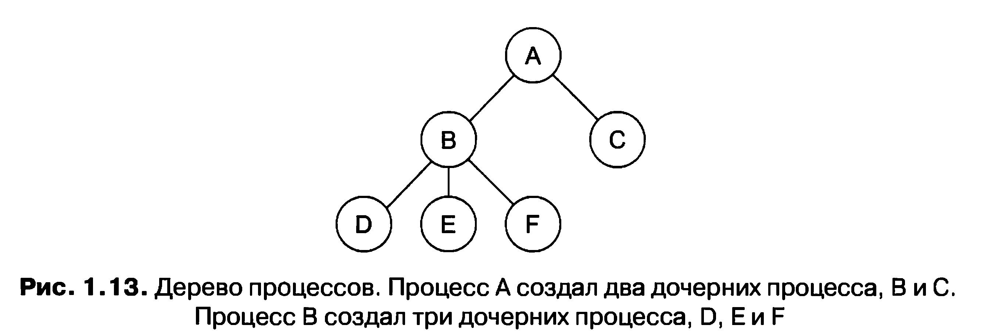
Другие системные вызовы, предназначенные для управления процессом,
позволяют запросить выделение дополнительной памяти (или освобождение не- задействованной), организовать ожидание завершения дочернего процесса или загрузку какой-нибудь другой программы поверх своей.
Временами возникает потребность в передаче информации запущенному
процессу, который не находится в состоянии ожидания этой информации. Можно привести в пример процесс, который обменивается информацией с другим процессом, запущенным на другом компьютере, и посылает удаленному процессу сообщение по сети. Чтобы обезопаситься от возможной утраты сообщения или ответа на него, отправитель может запросить свою собственную операционную систему уведомить его по истечении определенного интервала времени, чтобы он мог повторно отправить сообщение, если ранее не получит подтверждения его получения. После установки такого таймера программа может продолжить выполнение другой работы.
Когда истечет заданный интервал времени, операционная система посылает
процессу сигнал тревоги. Этот сигнал заставляет процесс приостановить выполняемую работу, сохранить в стеке состояние своих регистров и запустить специальную процедуру обработки сигнала тревоги, для того чтобы, к примеру, заново передать предположительно утраченное сообщение. Когда обработчик сигнала завершит свою работу, запущенный процесс возобновится в том самом состоянии, которое было до поступления сигнала. Сигналы являются программными аналогами аппаратных прерываний. Они могут генерироваться в различных ситуациях, а не только по истечении времени, установленного в таймере. Многие аппаратные прерывания (например, выполнение недопустимой команды или обращение по неверному адресу) также преобразуются в сигналы процессу, при выполнении которого произошла ошибка.
Каждому пользователю, которому разрешено работать с системой, системным
администратором присваивается идентификатор пользователя — UID (User IDentification). Каждый запущенный процесс имеет UID того пользователя, который его запустил. Дочерние процессы имеют такой же UID, что и у родительского процесса. Пользователи могут входить в какую-нибудь группу, каждая из которых имеет собственный идентификатор группы — GID (Group IDentification).
Пользователь с особым значением UID, называемый в UNIX
«суперпользователем» (superuser), имеет особые полномочия, позволяющие пренебрегать многими правилами защиты. В крупных компьютерных системах только системный администратор знает пароль, необходимый для получения прав суперпользователя, но многие обычные пользователи (особенно студенты) прикладывают немалые усилия, пытаясь отыскать бреши в системе, которые позволили бы им стать суперпользователем без пароля.1
Мы будем подробно рассматривать процессы, связи между ними и сопутствующие вопросы в главе 2.

1.5.2. Адресные пространства
Каждый компьютер обладает определенным объемом оперативной памяти, используемой для хранения исполняемых программ. В самых простых операционных системах в памяти присутствует только одна программа. Для запуска второй программы сначала нужно удалить первую, а затем загрузить в память вторую на её место.
Более изощренные операционные системы позволяют одновременно находиться
в памяти нескольким программам. Чтобы исключить взаимные помехи (и помехи работе операционной системы), нужен какой-то защитный механизм. Несмотря на то что этот механизм должен входить в состав оборудования, управляется он операционной системой.
Вышеупомянутая точка зрения связана с вопросами управления и защиты
оперативной памяти компьютера. Другой, но не менее важный вопрос, связанный с памятью, — это управление адресным пространством процессов. Обычно каждому процессу отводится под использование некоторый непрерывный набор адресов, как правило, с нуля и до некоторого максимума. В простейшем случае максимальный объем адресного пространства, выделяемого процессу, меньше объема оперативной памяти. Таким образом, процесс может заполнить свое адресное пространство и для его размещения в оперативной памяти будет достаточно места.
При этом на многих компьютерах используется 32- или 64-разрядная
адресация, позволяющая иметь адресное пространство размером в 232 или 264 байт соответственно. Что произойдет, если адресное пространство процесса превышает объем оперативной памяти, установленной на компьютере, а процессу требуется использовать все свое пространство целиком? На первых компьютерах такой процесс неизменно терпел крах. В наше время, как уже ранее упоминалось, существует технология виртуальной памяти, согласно которой операционная система хранит часть адресного пространства в оперативной памяти, а часть — на диске, по необходимости меняя их фрагменты местами. По сути, операционная система создает абстракцию адресного пространства в виде набора адресов, на которые может ссылаться процесс. Адресное пространство отделено от физической памяти машины и может быть как больше, так и меньше ее по объему. Управление адресными пространствами и физической памятью является важной частью работы операционной системы, поэтому данной теме посвящена вся третья глава.

1.5.3. Файлы
Другим ключевым понятием, поддерживаемым практически всеми операционными системами, является файловая система. Как отмечалось ранее, основная функция операционной системы — скрыть специфику дисков и других устройств ввода-вывода и предоставить программисту удобную и понятную абстрактную модель, состоящую из независимых от устройств файлов. Вполне очевидно, что для создания, удаления, чтения и записи файлов понадобятся системные вызовы. Перед тем как файл будет готов к чтению, он должен быть найден на диске и открыт, а после считывания он должен быть закрыт. Для проведения этих операций предусмотрены системные вызовы.
Чтобы предоставить место для хранения файлов, многие операционные системы
используют понятие каталога как способа объединения файлов в группы. Например, у студента может быть по одному каталогу для каждого изучаемого курса (для программ, необходимых в рамках данного курса), каталог для электронной почты и еще один — для своей домашней веб-страницы. Для создания и удаления каталогов нужны системные вызовы. Они также нужны для помещения в каталог существующего файла и удаления его оттуда. Элементами каталога могут быть либо файлы, либо другие каталоги. Эта модель стала прообразом иерархической структуры файловой системы, один из вариантов которой показан на рис. 1.14.
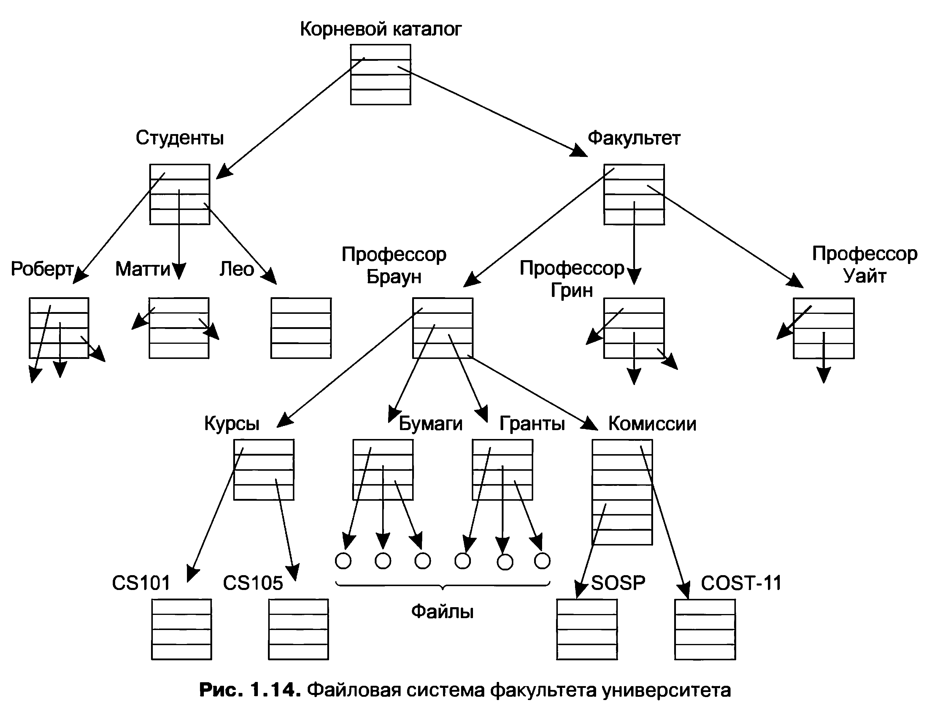
Иерархии файлов, как и иерархии процессов, организованы в виде деревьев,
но на этом сходство заканчивается. Иерархии процессов не отличаются глубиной (обычно не более трех уровней), а иерархии файлов обычно имеют глубину в четыре, пять и более уровней. Иерархии процессов обычно имеют короткий период существования, в большинстве своем не более нескольких минут, а иерархия каталогов может существовать годами. Определение принадлежности и меры защиты для процессов и файлов также имеют различия. Обычно только родительский процесс может управлять дочерним процессом или даже обращаться к нему, но практически всегда существуют механизмы, позволяющие читать файлы и каталоги не только их владельцу, но и более широкой группе пользователей.
Каждый файл, принадлежащий иерархии каталогов, может быть обозначен
своим полным именем, с указанием пути к файлу, начиная с вершины иерархии — корневого каталога. Этот абсолютный путь состоит из списка каталогов, которые нужно пройти от корневого каталога, чтобы добраться до файла, где в качестве разделителей компонентов служат символы косой черты (слэша). На рис. 1.14 путь к файлу CS101 будет иметь вид /Faculty/Prof.Brown/Courses/CS101. Первая косая черта является признаком использования абсолютного пути, который начинается в корневом каталоге. Следует заметить, в MS-DOS и Windows в качестве разделителя вместо прямой косой черты (/) используется обратная (\), поэтому показанный выше путь к файлу должен быть записан в следующем виде: \Faculty\Prof.Brown\Courses\CS101. На страницах этой книги при указании путей к файлам будет в основном использоваться соглашение, действующее в UNIX.
В любой момент времени у каждого процесса есть текущий рабочий каталог,
относительно которого рассматриваются пути файлов, не начинающиеся с косой черты. Например, на рис. 1.14, если /Faculty/Prof.Brown будет рабочим каталогом, то при использовании пути Courses/CS101 будет получен тот же самый файл, что и при указании рассмотренного выше абсолютного пути. Процесс может изменить свой рабочий каталог, воспользовавшись системным вызовом, определяющим новый рабочий каталог.
Перед тем как с файлом можно будет работать в режиме записи или чтения,
он должен быть открыт. На этом этапе также происходит проверка прав доступа. Если доступ разрешен, система возвращает целое число, называемое дескриптором файла, который используется в последующих операциях. Если доступ запрещен, то возвращается код ошибки.
Другое важное понятие в UNIX — смонтированная файловая система.
Практически все персональные компьютеры оснащены одним и более приводами оптических дисков, в которые могут вставляться компакт-диски или диски DVD. У компьютеров, как правило, есть USB-порты, к которым могут быть подключена USB-память (фактически это твердотельные устройства, заменяющие дисковые накопители), а некоторые компьютеры имеют приводы гибких дисков или подключенные к ним внешние жесткие диски. Чтобы предоставить удобный способ работы с этими съемными носителями информации, UNIX позволяет файловой системе на компакт-дисках или дисках DVD подключаться к основному дереву. Рассмотрим ситуацию, показанную на рис. 1.15, а. Перед вызовом команды mount корневая файловая система на жестком диске и вторая файловая система на компакт-диске существуют отдельно и не связаны друг с другом.
Однако файлы на компакт-диске нельзя использовать, поскольку отсутствует
способ определения для них полных имен. UNIX не позволяет указывать в начале полного имени номер или имя устройства, поскольку это провело бы к жесткой зависимости от устройств, которой операционным системам лучше избегать. Вместо этого системный вызов mount позволяет подключить файловую систему на компакт-диске к корневой файловой системе в том месте, где этого потребует программа. На рис. 1.15, б файловая система на компакт-диске была подключена к каталогу Ь, открыв доступ к файлам /b/х и /b/у. Если в каталоге b содержались какие-нибудь файлы, то пока к нему подключена файловая система компакт-диска, эти файлы будут недоступны, поскольку путь /Ь стал ссылкой на корневой каталог компакт-диска. (Потеря доступа к этим файлам — во многом надуманная проблема: файловые системы практически всегда подключаются к пустым каталогам.) Если система оснащена несколькими жесткими дисками, то все они могут быть подключены к единому дереву аналогичным образом.
Еще одним важным понятием в UNIX является специальный файл.
Специальные файлы служат для того, чтобы устройства ввода-вывода были похожи на файлы. При этом с ними можно проводить операции чтения и записи, используя те же системные вызовы, которые применяются для чтения и записи файлов.
Существуют два вида специальных файлов: блочные специальные файлы и
символьные специальные файлы. Блочные специальные файлы используются для моделирования устройств, содержащих набор блоков с произвольной адресацией, таких как диски. Открывая блочный специальный файл и считывая, скажем, блок 4, программа может напрямую получить доступ к четвертому блоку устройства, независимо от структуры имеющейся у него файловой системы. Аналогичным образом символьные специальные файлы используются для моделирования принтеров, модемов и других устройств, которые принимают или выдают поток символов. По принятому соглашению, специальные файлы хранятся в каталоге /dev. Например, путь /dev/lp может относиться к принтеру (который когда-то назывался строчным принтером — line printer).
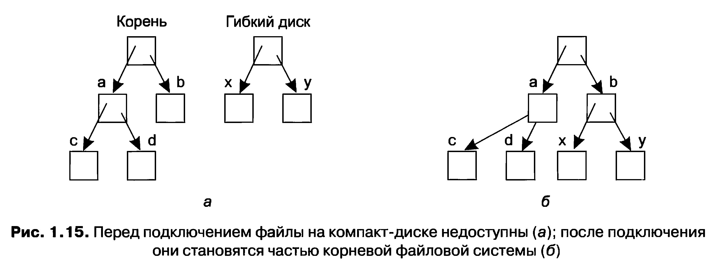
Последним понятием в этом обзоре будут каналы, которые имеют отношение
как к процессам, так и к файлам. Канал — это разновидность псевдофайла, которым, как показано на рис. 1.16, можно воспользоваться для соединения двух процессов. Если процессам А и В необходимо обменяться данными с помощью канала, то они должны установить его заранее. Когда процессу А нужно отправить данные процессу В, он осуществляет запись в канал, как будто он имеет дело с выходным файлом. Фактически реализация канала очень похожа на реализацию файла. Процесс В может прочитать данные, осуществляя операцию чтения из канала, как будто он имеет дело с входным файлом. Таким образом, обмен данными между процессами в UNIX очень похож на обычные операции записи и чтения файла. Более того, только сделав специальный системный вызов, процесс может узнать, что запись выходных данных на самом деле производится не в файл, а в канал.
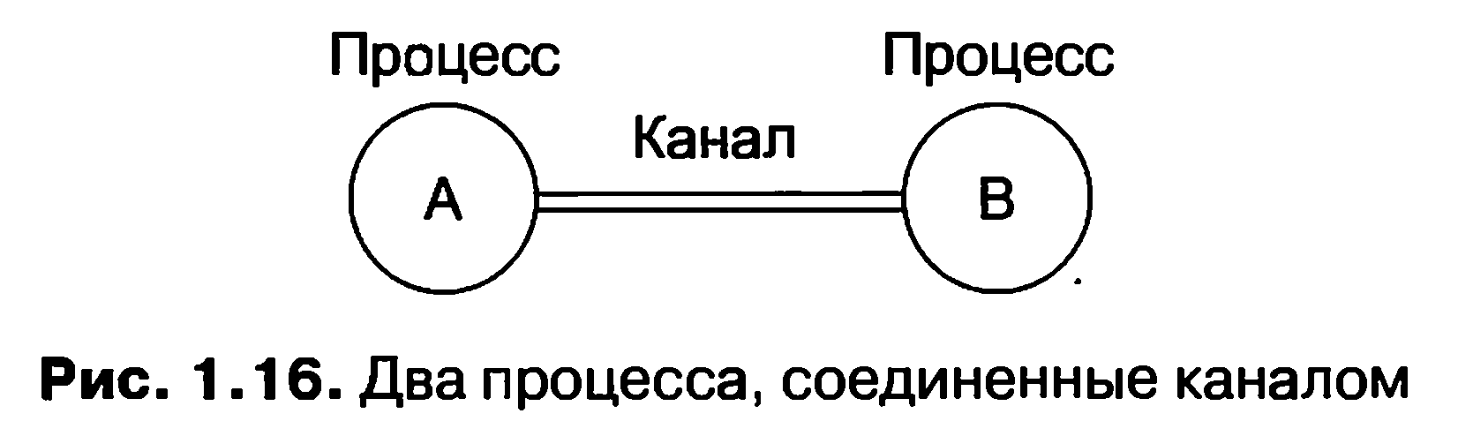
Файловая система играет очень важную роль. Ей будет уделено значительно больше внимания в главе 4, а также в главах 10 и 11.

1.5.4. Ввод-вывод данных
У всех компьютеров имеются физические устройства для получения входной и вывода выходной информации. Действительно, какой будет прок от компьютера, если пользователи не смогут ему поставить задачу и не смогут получить результаты по завершении заданной работы? Существует масса разнообразных устройств ввода-вывода: клавиатуры, мониторы, принтеры и т. д. Управление всеми этими устройствами возлагается на операционную систему
Поэтому у каждой операционной системы для управления такими устройствами
существует своя подсистема ввода-вывода. Некоторые программы ввода-вывода не зависят от конкретного устройства, то есть в равной мере подходят для применения со многими или со всеми устройствами ввода-вывода. Другая часть программ, например драйверы устройств, предназначена для определенных устройств ввода- вывода. Программное обеспечение подсистемы ввода-вывода будет рассмотрено в главе 5.

1.5.5. Безопасность
Компьютеры содержат большой объем информации, которую пользователям часто нужно защитить и сохранить ее конфиденциальность. Возможно, это электронная почта, бизнес-планы, налоговые декларации и многое другое. Управление безопасностью системы также возлагается на операционную систему: например, она должна обеспечить доступ к файлам только пользователям, имеющим на это право.
Чтобы понять сам замысел возможной организации работы системы
безопасности, обратимся в качестве простого примера к системе UNIX. Файлам в UNIX присваивается 9-разрядный двоичный код защиты. Этот код состоит из трехбитных полей. Одно поле — для владельца, второе — для представителей группы, в которую он входит (пользователи разделяются на группы системным администратором), и третье — для всех остальных. В каждом поле есть бит, определяющий доступ для чтения, бит, определяющий доступ для записи, и бит, определяющий доступ для выполнения. Эти три бита называются rwx-битами (read, write, execute). Например, код защиты rwxr-x--x означает, что владельцу доступны чтение, запись или выполнение файла, остальным представителям его группы разрешается чтение или выполнение файла (но не запись), а всем остальным разрешено выполнение файла (но не чтение или запись). Для каталога х означает разрешение на поиск. Дефис (минус) означает, что соответствующее разрешение отсутствует.
Кроме защиты файлов, существует множество других аспектов безопасности.
Один из них — это защита системы от нежелательных вторжений, как с участием, так и без участия людей (например, путем вирусных атак). Различные вопросы, связанные с обеспечением безопасности, будут рассматриваться в главе 9.

1.5.6. Оболочка
Операционная система представляет собой программу, выполняющую системные вызовы. Редакторы, компиляторы, ассемблеры, компоновщики и интерпретаторы команд по определению не являются частью операционной системы при всей своей важности и приносимой пользе. Рискуя внести некоторую путаницу, в этом разделе мы коротко рассмотрим и командный интерпретатор UNIX, называемый оболочкой — shell. He являясь частью операционной системы, оболочка нашла широкое применение как средство доступа ко многим ее функциям и служит хорошим примером использования системных вызовов. Когда не применяется графический пользовательский интерфейс, она также является основным интерфейсом между пользователем, сидящим за своим терминалом, и операционной системой. Существует множество оболочек, включая sh, csh, ksh и bash. Все они поддерживают рассматриваемые далее функции, происходящие из исходной оболочки (sh).
Оболочка запускается после входа в систему любого пользователя. В качестве
стандартного устройства ввода и вывода оболочка использует терминал1. Свою работу она начинает с вывода приглашения — знака доллара, сообщающего пользователю, что оболочка ожидает приема команды. Например, если теперь пользователь наберет на клавиатуре date оболочка создаст дочерний процесс и запустит дочернюю программу date. Пока выполняется дочерний процесс, оболочка ожидает его завершения. После завершения дочернего процесса оболочка снова выведет приглашение и попытается прочитать следующую введенную строку.
Пользователь может указать, что стандартный вывод необходимо перенаправить
в файл, например,
date >file
Точно так же может быть перенаправлен и стандартный ввод
sort <filel >file2
Эта команда вызывает программу сортировки — sort, входные данные для
которой берутся из файла filel, а выходные данные отправляются в файл file2.
Выходные данные одной программы могут быть использованы в качестве
входных для другой программы путем их соединения с помощью канала. Например, следующая команда
cat filel file2 file3 | sort >/dev/lp
вызывает программу cat для объединения трех файлов и отправки выходных данных программе sort, чтобы она расставила все строки в алфавитном порядке.
Выходные данные программы sort перенаправляются в файл /dev/lp, которым обычно
обозначается принтер. Если пользователь после команды введет знак &, оболочка не станет ожидать ее завершения, а сразу же выведет приглашение. Следовательно, команда
cat filel file2 file3 | sort >/dev/lp &
приступит к сортировке как к фоновому заданию, позволяя пользователю во время сортировки продолжить обычную работу. Оболочка имеет и ряд других ин- тересных свойств, рассмотреть которые нам не позволяет объем книги. Но в большинстве книг по UNIX оболочка рассматривается достаточно подробно (например, (Kernighan and Pike, 1984; Kochan and Wood, 1990; Medinets, 1999; Newham and Rosenblatt, 1998; Robbins, 1999).
В наши дни на многих персональных компьютерах используется графический
пользовательский интерфейс. По сути, графический пользовательский интерфейс — это просто программа (или совокупность программ), работающая поверх операционной системы наподобие оболочки. В системах Linux этот факт проявляется явным образом, поскольку у пользователя есть выбор по крайней мере из двух сред, реализующих графический пользовательский интерфейс: Gnome и KDE. Или он может вообще не выбрать ни одну из них — воспользовавшись окном терминала из XI1. В Windows также есть возможность заменить стандартный менеджер рабочего стола (Windows Explorer) какой-нибудь другой программой путем внесения изменений в некоторые значения реестра, хотя этой возможностью практически никто не пользуется.

1.5.7. Онтогенез повторяет филогенез
После того как была опубликована книга Чарльза Дарвина «Происхождение видов», немецкий зоолог Эрнст Хэккель (Ernst Haeckel) сформулировал правило: «Онтогенез повторяет филогенез». Сказав это, он имел в виду, что развитие зародыша (онтогенез) повторяет эволюцию видов (филогенез). Другими словами, человеческая яйцеклетка с момента оплодотворения до того, как стать ребенком, проходит через состояния рыбы, свиньи и т. д. Современные биологи считают такую модель очень сильно и грубо упрощенной, но все же доля истины в ней есть.
Отчасти нечто подобное произошло и в компьютерной индустрии. Похоже,
что каждая новая разновидность (мейнфреймы, мини-компьютеры, персональные компьютеры, КПК, встроенные компьютеры, смарт-карты и т. д.) проходит путь развития своих предшественников, как в аппаратном, так и в программном обеспечении. Мы часто забываем о том, что многое происходящее в компьютерной индустрии и во многих других областях является технологически обусловленным процессом. Древние римляне испытывали недостаток в автомобилях не потому, что они слишком любили пешие прогулки, а потому, что они не знали, как эти автомобили создаются. Персональные компьютеры существуют не потому, что миллионы людей веками испытывали скрытое желание иметь свой компьютер, а потому, что в настоящее время появилась возможность их сравнительно дешевого производства. Мы часто забываем, какое сильное влияние оказывает технология на наш взгляд на разные системы, и нам не мешало бы периодически задумываться над этим вопросом.
Достаточно часто технологические изменения приводят к тому, что какая-то
идея устаревает и быстро выходит из употребления. Но другие технологические изменения способны снова вернуть ее к жизни. Это особенно характерно для тех случаев, когда изменения касаются относительной производительности различных компонентов системы. Например, когда быстродействие центрального про- цессора значительно превышает скорость работы памяти, становится актуальным использование кэш-памяти, чтобы ускорить работу «медленной» памяти. Если в один прекрасный момент новая технология памяти сделает ее намного быстрее центральных процессоров, кэш-память исчезнет. А если новая технология производства процессоров позволит им в очередной раз стать быстрее памяти, то кэшпамять появится снова. В биологии виды исчезают навсегда, но в компьютерном мире иногда что-нибудь исчезает всего лишь на несколько лет.
Вследствие такого непостоянства в этой книге мы будем время от времени
рассматривать «устаревшие» понятия, то есть идеи, не являющиеся оптимальными для текущего состояния компьютерных технологий. Однако технологические изменения могут вернуть к жизни некоторые из так называемых «устаревших понятий». Поэтому важно разобраться в том, почему понятие считается устаревшим и какие изменения в окружающем мире могут вернуть ему актуальность.
Чтобы пояснить эту мысль, давайте рассмотрим простой пример. Первые
компьютеры имели аппаратно-реализованные наборы команд. Команды выполнялись непосредственно аппаратурой и не могли быть изменены. Затем настали времена микропрограммирования (впервые нашедшего широкое применение на машинах IBM 360), в котором интерпретатор переносил «аппаратные команды» в программное обеспечение. Выполнение аппаратных команд стало устаревшей, недостаточно гибкой технологией. Когда были изобретены RISC-компьютеры, микропрограммирование (то есть интерпретируемое выполнение) стало устаревшим, поскольку непосредственное выполнение работало гораздо быстрее. А теперь мы наблюдаем возрождение интерпретации в виде Java-апплетов, посылаемых по Интернету и интерпретируемых по прибытии. Скорость выполнения не всегда является решающим аргументом при развитии тенденции к доминированию сетевых задержек. Мы видим, что маятник уже несколько раз качался между непосредственным выполнением и интерпретацией, и он может продолжить свои колебания в будущем.
Давайте рассмотрим историю некоторых разработок в области аппаратного
обеспечения и их неоднократное влияние на программное обеспечение.

Большие объемы памяти
У первых универсальных машин был ограниченный объем памяти. В полной конфигурации машины IBM 7090 или 7094, доминировавшие на рынке с конца 1959 и до 1964 года, имели память объемом всего лишь в 128 Кбайт. Разработка программ для них велась в основном на ассемблере, и операционная система также была написана на ассемблере, чтобы сэкономить драгоценную по тем временам память.
Со временем компиляторы для таких языков, как FORTRAN и COBOL, стали
настолько качественными, что ассемблер был объявлен умершим. Но когда были выпущены первые коммерческие мини-компьютеры (PDP-1), их память состояла всего лишь из 4096 18-разрядных слов, и ассемблер неожиданно вернулся к жизни. Постепенно мини-компьютеры приобретали все большие объемы памяти, и языки высокого уровня стали превалировать над ассемблером.
Когда в начале 80-х годов появились микрокомпьютеры, то первые образцы
имели память объемом в 4 Кбайта, и ассемблер снова воскрес. Во встроенных компьютерах часто использовались те же микропроцессоры, что и на микрокомпьютерах (8080, Z80, а позже и 8086) и поначалу программирование для них также велось на ассемблере. Теперь их потомки, персональные компьютеры, имеют большие объемы памяти, и программирование для них ведется на С, C++, Java и других языках высокого уровня. Смарт-карты проходят тот же путь развития, хотя, несмотря на заданный размер, они часто содержат интерпретатор Java и выполняют Java-программы в режиме интерпретации, а не пользуются программами на Java, откомпилированными под свой машинный язык.

Аппаратные средства защиты
На ранних универсальных машинах вроде IBM 7090/7094 аппаратные средства защиты отсутствовали, поэтому в процессе работы эти машины могли выполнять лишь одну программу, которая при наличии ошибок могла затереть операционную систему и вывести из строя всю машину. С появлением IBM 360 стали доступны примитивные формы аппаратных средств защиты, поэтому данные машины могли содержать в памяти несколько программ одновременно, позволяя им работать по очереди (в режиме многозадачности). Однозадачная работа была объявлена устаревшей.
Но лишь до тех пор, пока не появились первые мини-компьютеры, не имевшие
аппаратных средств защиты, на которых реализация многозадачности не представлялась возможной. Хотя на PDP-1 и PDP-8 не имелось аппаратной защиты, со временем она появилась на PDP-11, и это обстоятельство привело к работе в многозадачном режиме и, в конечном счете, к появлению UNIX.
Когда были созданы первые микрокомпьютеры, на них использовался
микропроцессор Intel 8080, не имевший аппаратной защиты, поэтому пришлось снова вернуться к однозадачному режиму работы. Это продолжалось вплоть до появления микропроцессора Intel 80286, к которому были добавлены аппаратные средства защиты, и вновь появилась возможность работать в многозадачном режиме. До сих пор многие встроенные системы не имеют аппаратных средств защиты и в процессе своей работы выполняют только одну программу.
Теперь взглянем на операционные системы. Первые универсальные машины
изначально не имели ни аппаратных средств защиты, ни поддержки многозадачности, поэтому на них работали простые операционные системы, которые в процессе своей работы обслуживали по одной загружаемой вручную программе. Позже они обрели соответствующее оборудование, и операционная система поддерживала одновременное обслуживание нескольких программ, а затем и предоставляла полноценные возможности работы в режиме разделения времени.
Когда появились первые мини-компьютеры, у них также не было аппаратных
средств защиты и они в процессе работы выполняли по одной загружаемой вручную программе, хотя многозадачность в ту пору уже получила широкое развитие на универсальных машинах. Постепенно они обзавелись аппаратными средствами защиты и возможностью одновременного запуска двух и более программ. Первые микрокомпьютеры также могли в процессе своей работы запускать только одну программу, но позже и они обрели возможность работы в многозадачном режиме. КПК и смарт-карты движутся по тому же пути.
Во всех случаях развитие программного обеспечения было продиктовано
технологическими возможностями. Например, первые микрокомпьютеры имели что-то около 4 Кбайт оперативной памяти и не имели аппаратных средств защиты. Языки высокого уровня и многозадачность были не под силу столь скромным системам. В процессе своего развития микрокомпьютеры превратились в современные персональные компьютеры и приобрели все аппаратное, а затем и программное обеспечение, чтобы справляться с более серьезными функциональными задачами. Похоже, что этому развитию уготованы еще долгие годы. Это колесо реинкарнации может коснуться и других областей, но похоже, что в компьютерной индустрии оно вращается намного быстрее, чем где-либо еще.

Диски
Ранние универсальные машины работали в основном с использованием магнитных лент. Они могли читать программу с ленты, компилировать ее, затем запускать на выполнение и записывать результаты на другую ленту. Тогда не было никаких дисков и никакого понятия о файловой системе. Ситуация начала изменяться, когда IBM в 1956 году представила первый жесткий диск — RAMAC (RAndoM Access, что означало диск с произвольным доступом). Он занимал около четырех квадратных метров площади и мог хранить пять миллионов 7-разрядных символов, чего хватило бы для одной цифровой фотографий среднего разрешения. Однако годовая арендная плата в 35 тысяч долларов за такое их количество, которое позволило бы хранить столько же информации, как на одной катушке ленты, очень быстро превратила их в весьма дорогое удовольствие. Но со временем цены снизились, и были разработаны примитивные файловые системы.
Типичным представителем этого нового витка развития был компьютер
CDC 6600, представленный в 1964 году, который безусловно был в течение многих лет самым быстрым компьютером в мире. Пользователи могли создавать так называемые «постоянные файлы», давая им имена в надежде, что никакой другой пользователь не решит, что, скажем, имя «data» является вполне подходящим для его файла. В них использовался одноуровневый каталог. Со временем для универсальных машин были разработаны сложные иерархические файловые системы, кульминацией которых, наверное, стала файловая система MULTICS.
Когда стали использоваться мини-компьютеры, то со временем они также
обзавелись жесткими дисками. Стандартным для PDP-11 на момент его представления в 1970 году был диск RK05, емкостью 2,5 Мбайта, что составляло примерно половину емкости диска IBM RAMAC, но он был всего 40 см в диаметре и 5 см высотой. Поначалу он также имел всего один каталог. Когда пришло время микрокомпьютеров, то сначала доминирующей операционной системой была СР/М, и она тоже поддерживала только один каталог на гибком диске.

Виртуальная память
Виртуальная память (которая будет рассмотрена в главе 3) позволяет запускать программы, размер которых превышает объем установленной на машине физической памяти, за счет перемещения фрагментов адресного пространства между оперативной памятью и диском. Она прошла похожий путь развития, появившись впервые на универсальных машинах, затем переместившись на мини- и микрокомпьютеры. Виртуальная память также позволяла программам во время работы динамически компоноваться с библиотеками, вместо того чтобы быть скомпилированными со всеми необходимыми библиотеками в единую программу. MULTICS была первой системой, позволявшей работать с такими программами. Со временем эта идея получила распространение и теперь широко используется на большинстве UNIX и Windows систем.
Во всех приведенных примерах развития мы видели идеи, которые изобретались
в одном контексте, а позже, в связи со сменой обстановки, отметались (программирование на ассемблере, однозадачный режим, одноуровневые каталоги и т. д.), чтобы вновь появиться уже в другом контексте, зачастую спустя десятилетие. Поэтому в данной книге мы будем иногда рассматривать идеи и алгоритмы, которые могут показаться устаревшими для современных персональных компьютеров, оснащенных гигабайтной памятью, но имеют шанс на скорое возвращение во встроенных компьютерах и смарт-картах.

1.6. Системные вызовы
Мы выяснили, что операционные системы выполняют две основные функции: предоставляют абстракции пользовательским программам и управляют ресурсами компьютера. В основном взаимодействие пользовательских программ и операционной системы касается первой функции, взять, к примеру, операции с файлами: создание, запись, чтение и удаление. А управление же ресурсами компьютера проходит большей частью незаметно для пользователей и осуществляется в автоматическом режиме. Так что интерфейс между пользовательскими программами и операционной системой строится в основном на абстракциях. Чтобы по-настоящему понять, что делает операционная система, мы должны более подробно рассмотреть этот интерфейс. Имеющиеся в интерфейсе системные вызовы варьируются в зависимости от используемой операционной системы (хотя основные понятия практически ничем не отличаются).
Теперь нужно выбрать между 1) неопределенной обобщенностью («у операционных систем есть системные вызовы для чтения файлов») и 2) какой-нибудь конкретной системой («в UNIX есть системный вызов чтения, имеющий три параметра: в одном из них определяется файл, в другом — куда поместить данные, а в третьем — сколько байтов следует считать»).
Мы выбрали второй подход. Пусть он сложнее, но зато позволяет лучше
понять, как на самом деле операционная система выполняет свою работу. Хотя все, что будет рассматриваться, имеет непосредственное отношение к стандарту POSIX (Международный стандарт 9945-1), а следовательно к UNIX, System V, BSD, Linux, MINIX 3 и т. д., у большинства других современных операционных систем имеются системные вызовы, выполняющие аналогичные функции, при некоторых отличиях в деталях. Поскольку фактический механизм осуществления системного вызова существенно зависит от конкретной машины и зачастую должен быть реализован на ассемблере, разработаны библиотеки процедур, позволяющие осуществлять системные вызовы из программ, написанных, например, на языке С.
Очень полезно всегда помнить следующее. Любой однопроцессорный
компьютер одновременно может выполнить только одну команду. Когда процесс выполняет пользовательскую программу в режиме пользователя и нуждается в какой-нибудь услуге операционной системы, например в чтении данных из файла, он должен выполнить команду системного прерывания, чтобы передать управление операционной системе. Затем операционная система по параметрам вызова определяет, что именно требуется вызывающему процессу. После этого она обрабатывает системный вызов и возвращает управление той команде, которая следует за системным вызовом. В некотором смысле выполнение системного вызова похоже на выполнение особой разновидности вызова процедуры, с той лишь разницей, что системные вызовы входят в ядро, а процедурные — нет.
Для того чтобы прояснить механизм системных вызовов, рассмотрим
системный вызов чтения — read. Как уже упоминалось выше, он имеет три параметра: первый служит для задания файла, второй указывает на буфер, а третий задает количество байтов, которое нужно прочитать. Как практически все системные вызовы, он осуществляется из программы на языке С с помощью вызова библиотечной процедуры, имя которой совпадает с именем системного вызова: read. Вызов из программы на С может иметь следующий вид: count = read(fd, buffer, nbytes);
Системный вызов (и библиотечная процедура) возвращает количество
фактически считанных байтов, которое сохраняется в переменной count. Обычно это значение совпадает со значением параметра nbytes, но может быть и меньше, если, например, в процессе чтения будет достигнут конец файла.
Если системный вызов не может быть выполнен из-за неправильных параметров
или из-за ошибки диска, значение переменной count устанавливается в -1, а номер ошибки помещается в глобальную переменную errno. Программам обязательно нужно проверять результаты системного вызова, чтобы отслеживать возникновение ошибки.
Выполнение системного вызова состоит из нескольких шагов. Для прояснения
ситуации вернемся к упоминавшемуся выше примеру вызова read. Сначала, при подготовке вызова библиотечной процедуры read, которая фактически и осуществляет системный вызов read, вызывающая программа помещает параметры в стек, как показано на рис. 1.17 шагами 1-3.
Компиляторы С и C++ помещают параметры в стек в обратном порядке, следуя
исторически сложившейся традиции (чтобы на вершине стека оказался первый параметр функции printf — строка формата вывода данных). Первый и третий параметры передаются по значению, а второй параметр передается по ссылке, поскольку это адрес буфера (о чем свидетельствует знак &), а не его содержимое. Затем осуществляется фактический вызов библиотечной процедуры (шаг 4). Эта команда представляет собой обычную команду вызова процедуры и используется для вызова любых процедур.
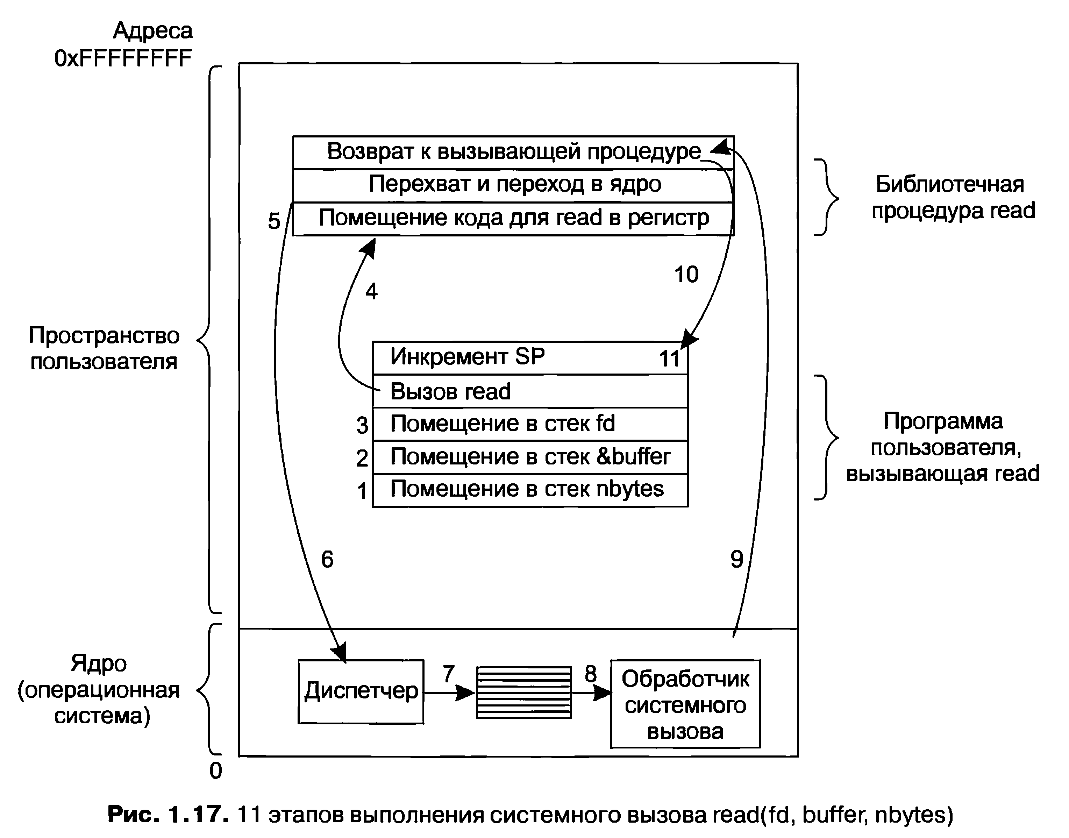
Библиотечная процедура, возможно написанная на ассемблере, обычно
помещает номер системного вызова туда, где его ожидает операционная система, например в регистр (шаг 5). Затем она выполняет команду TRAP для переключения из пользовательского режима в режим ядра, и выполнение продолжается с фиксированного адреса, находящегося внутри ядра операционной системы (шаг 6). Фактически команда TRAP очень похожа на команду вызова процедуры, в том смысле, что следующая за ней команда берется из удаленного места, а адрес возврата сохраняется в стеке для последующего использования.
Тем не менее у команды TRAP и команды вызова процедуры есть два основных
отличия. Во-первых, побочный эффект, заключающийся в переключении в режим ядра. Команда вызова процедуры не меняет используемый режим. А во-вторых, команда TRAP не может получить относительный или абсолютный адрес местонахождения процедуры, поскольку она не может осуществить переход на произвольный адрес.
Начавшая работу после команды TRAP часть ядра (диспетчер на рис. 1. 17)
проверяет номер системного вызова, а затем передает управление нужному обработчику. Обычно передача управления осуществляется посредством таблицы указателей на обработчики системных вызовов, которая индексирована по номерам этих вызовов (шаг 7). После этого вступает в действие обработчик конкретного системного вызова (шаг 8). Как только обработчик закончит работу, управление может быть возвращено библиотечной процедуре, находящейся в пользовательской области памяти, той самой команде, которая следует за командой TRAP (шаг 9). В свою очередь эта процедура вернет управление пользовательской программе по обычной схеме возврата из процедуры (шаг 10).
Чтобы завершить работу с процедурой read, пользовательская программа
должна очистить стек, точно так же, как она это делает после любого вызова процедуры (шаг 11). Полагая, что в нашем примере стек растет вниз (как это чаще всего и бывает), пользовательская программа в скомпилированном виде должна содержать команды увеличения указателя стека ровно настолько, чтобы были удалены параметры, помещенные в стек перед вызовом процедуры read. Теперь программа может продолжить свою работу.
При рассмотрении шага 9 было специально отмечено, что «управление может
быть возвращено библиотечной процедуре, находящейся в пользовательской области памяти». Системный вызов может заблокировать вызывающую программу, препятствуя продолжению ее работы. Например, вызывающая программа должна быть заблокирована при попытке чтения с клавиатуры, когда на ней еще ничего не набрано. В этом случае операционная система ищет другой процесс, который может быть запущен. Позже, когда станут доступны требуемые входные данные, система вспомнит о заблокированном процессе и будут выполнены шаги с 9-го по 11-й.
В следующих разделах мы рассмотрим некоторые из наиболее
востребованных системных вызовов стандарта POSIX, или, точнее, библиотечных процедур, осуществляющих эти системные вызовы. В стандарте POSIX определено более 100 процедур, обеспечивающих обращение к системным вызовам. Некоторые наиболее важные из них и сгруппированные для удобства по категориям перечислены в табл. 1.1. Далее мы кратко опишем каждый вызов и его назначение.
Услуги, предоставляемые этими системными вызовами, в значительной
степени определяют большую часть возможностей операционной системы, поскольку управление ресурсами на персональных компьютерах осуществляется в минимальном объеме (во всяком случае, по сравнению с большими машинами, обслуживающими множество пользователей). Они включают в себя такие виды обслуживания, как создание и прерывание процессов, создание, удаление, чтение и запись файлов, управление каталогами и осуществление ввода и вывода данных.
Отдельно стоит упомянуть, что отображение процедурных вызовов POSIX на
системные вызовы не является взаимно однозначным. В стандарте POSIX определены процедуры, которые должна предоставить совместимая с ним система, но он не указывает, чем именно они должны быть реализованы: системными, библиотечными вызовами или чем-нибудь еще. Если процедура может быть выполнена без системного вызова (то есть без переключения в режим ядра), то она из соображений производительности обычно выполняется в пользовательском пространстве. Однако большинство процедур POSIX осуществляют системные вызовы, при этом обычно одна процедура непосредственно отображается на один системный вызов. В некоторых случаях, особенно когда несколько необходимых системе процедур мало чем отличаются друг от друга, один системный вызов обрабатывает более одного вызова библиотечных процедур.

Таблица 1.1. Некоторые важнейшие системные вызовы POSIX1
Вызов | Описание
Управление процессом
pid = fork() | Создает дочерний процесс, идентичный родительскому
pid = waitpid(pid, &statloc, options) | Ожидает завершения дочернего процесса
s = execve(name, argv, environp) | Заменяет образ памяти процесса
exit(status) | Завершает выполнение процесса и возвращает статус
Управление файлами
fd = open(file, how, ...) | Открывает файл для чтения, записи или для того и другого
s = close(fd) | Закрывает открытый файл
n = read(fd, buffer, nbytes) | Читает данные из файла в буфер
n = write(fd, buffer, nbytes) | Записывает данные из буфера в файл
position = lseek(fd, offset, whence) | Перемещает указатель файла
s = stat(name, &buf) | Получает информацию о состоянии файла
Управление каталогами и файловой системой
s = mkdir(name, mode) | Создает новый каталог
s = rmdir(name) | Удаляет пустой каталог
s= Iink(name1, name2) | Создает новый элемент с именем name2, указывающий на name 1
s = unlink(name) | Удаляет элемент каталога
s = mount(special, name, flag) | Подключает файловую систему
s = umount(special) | Отключает файловую систему
Разные
s = chdir(dirname) | Изменяет рабочий каталог
s = chmod(name, mode) | Изменяет биты защиты файла
s = kill(pid, signal) | Посылает сигнал процессу
seconds = time(&seconds) | Получает время, прошедшее с 1 января 1970 года

1.6.1. Системные вызовы для управления процессами
Первая группа вызовов в табл. 1.1 предназначена для управления процессами. Начнем рассмотрение системного вызова fork ("разветвление). Вызов fork является единственным существующим в POSIX способом создания нового процесса. Он создает точную копию исходного процесса, включая все дескрипторы файлов, регистры и т. п. После выполнения вызова fork исходный процесс и его копия (родительский и дочерний процессы) выполняются независимо друг от друга. На момент разветвления все их соответствующие переменные имеют одинаковые значения, но поскольку родительские данные копируются в дочерний процесс, последующие изменения в одном из них не влияют на изменения в другом. (Текст программы, не подвергающийся изменениям, является общим как для родительского, так и для дочернего процесса.) Системный вызов fork возвращает нулевое значение для дочернего процесса и равное идентификатору дочернего процесса или PID — для родительского. Используя возвращенное значение PID, два процесса могут определить, какой из них родительский, а какой — дочерний.
В большинстве случаев после вызова fork дочернему процессу необходимо
выполнить программный код, отличный от родительского. Рассмотрим пример работы системной оболочки. Она считывает команду с терминала, создает дочерний процесс, ожидает, пока дочерний процесс выполнит команду, а затем считывает другую команду, если дочерний процесс завершается. Для ожидания завершения дочернего процесса родительский процесс выполняет системный вызов waitpid, который просто ждет, пока дочерний процесс не закончит свою работу (причем здесь имеется в виду любой дочерний процесс, если их несколько). Системный вызов waitpid может ожидать завершения конкретного дочернего процесса или любого из запущенных дочерних процессов, если первый параметр имеет значение -1. Когда работа waitpid завершается, по адресу, указанному во втором параметре — statloc, заносится информация о статусе завершения дочернего процесса (нормальное или аварийное завершение и выходное значение). В третьем параметре определяются различные необязательные настройки.
Теперь рассмотрим, как вызов fork используется оболочкой. После набора
команды оболочка создает дочерний процесс, который должен выполнить команду пользователя. Он делает это, используя системный вызов execve, который полностью заменяет образ памяти процесса файлом, указанным в первом параметре. (Фактически сам системный вызов называется exec, но некоторые библиотечные процедуры со слегка отличающимися именами вызывают его с различными параметрами. Здесь мы будем рассматривать все это как системные вызовы.) В листинге 1.1 показано использование fork, waitpid и execve предельно упрощенной оболочкой.

Листинг 1.1. Оболочка, усеченная до минимума
#define TRUE 1

while (TRUE) { /* бесконечный цикл */
type_prompt( ): /* вывод приглашения на экран */
read_command(command. parameters): /* чтение ввода с терминала */

if (fork( ) != 0) { /* ответвление дочернего процесса */
/* код родительского процесса */
waitpid(-1. &status. 0); /* ожидание завершения дочернего процесса */
} else {
/* код дочернего процесса */
execve(command. parameters. 0): /* выполнение command */
}
}

Далее в этой книге предполагается, что для TRUE определено значение 1.
В наиболее общем случае команда execve имеет три параметра: имя
выполняемого файла, указатель на массив аргументов и указатель на массив переменных окружения. Эти параметры мы еще рассмотрим в дальнейшем. Различные библиотечные подпрограммы, включая execl, execv, execle и execve, предусматривают возможность пропуска параметров или указания их различными способами. Далее в этой книге мы воспользуемся именем exec для представления системного вызова, который инициируется всеми этими подпрограммами.
Рассмотрим следующую команду:
ср filel file2
Она используется для копирования одного файла в другой — file1 в file2. После
создания оболочкой дочернего процесса последний находит и выполняет файл ср и передает ему имена исходного и целевого файлов.
Основная программа cp (и большинство других основных программ на языке С)
содержит объявление
main(argc, argv, envp)
где argc — количество элементов командной строки, включая имя программы. Для предыдущего примера argc равен трем.
Второй параметр — argv — представляет собой указатель на массив. Элемент i
этого массива является указателем на i-й строковый элемент командной строки. В нашем примере argv[0]будет указывать на строку "ср", argv[1]— на строку "file1", a argv[2] — на строку "file2".
Третий параметр функции main — envp, является указателем на массив
переменных окружения, то есть на массив строк вида имя = значение, используемый для передачи программе такой информации, как тип терминала и имя домашнего каталога программ. Существуют библиотечные процедуры, которые программа может вызвать для получения переменных окружения. Они часто используются для настройки пользовательских предпочтений при выполнении определенных задач (например, для настройки принтера, используемого по умолчанию). В листинге 1.1 окружение дочернему процессу не передается, поэтому третий параметр execve имеет нулевое значение.
Если вызов exec кажется сложным, не стоит отчаиваться — это (с точки зрения
семантики) наиболее сложный из всех имеющихся в POSIX системных вызовов. Все остальные выглядят намного проще. В качестве более простого примера можно рассмотреть exit, который используется процессами, когда они заканчивают выполнение. У него всего один параметр — статус выхода (0-255), который возвращается родительской программе через statloc в системном вызове waitpid.
В UNIX память каждого процесса делится на три сегмента: текстовый сегмент
(то есть код программы), сегмент данных (переменные) и сегмент стека. Как показано на рис. 1.18, сегмент данных растет вверх, а стек растет вниз. Между ними существует часть неиспользованного адресного пространства. Стек заполняет пустое пространство автоматически, по мере надобности. Расширение сегмента данных за счет пустого пространства выполняется явным образом. Для этого предназначен системный вызов brk, указывающий новый адрес окончания сегмента данных. Однако этот вызов стандартом POSIX не определен, так как программистам для динамического распределения памяти рекомендуется пользоваться библиотечной процедурой malloc. При этом низкоуровневая реализация malloc не рассматривалась в качестве объекта, подходящего для стандартизации, поскольку мало кто из программистов использует ее в непосредственном виде, и весьма сомнительно, чтобы кто-нибудь даже заметил отсутствие в POSIX системного вызова brk.
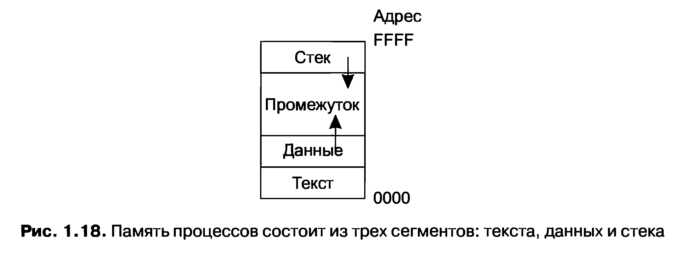

1.6.2. Системные вызовы для управления файлами
Многие системные вызовы имеют отношение к файловой системе. В этом разделе будут рассмотрены вызовы, работающие с отдельными файлами, а в следующем разделе — те вызовы, которые оперируют каталогами или всей файловой системой в целом.
Чтобы прочитать данные из файла или записать их в файл, сначала его
необходимо открыть с помощью системного вызова open. Для данного вызова необходимо указать имя открываемого файла (с указанием абсолютного пути либо пути относительно рабочего каталога) и код O_RDONLY, O_WRONLY или O_RDWR, означающий, что файл открывается для чтения, записи или для чтения и записи. Для создания нового файла используется параметр O_CREAT. Возвращаемый дескриптор файла впоследствии может быть использован для чтения или записи. После этого файл может быть закрыт с помощью системного вызова close, который делает дескриптор файла доступным для повторного использования при последующем системном вызове open.
Наиболее часто используемыми вызовами, несомненно, являются read и write.
Вызов read мы уже рассмотрели, вызов write имеет те же параметры.
Несмотря на то что большинство программ читают и записывают файлы
последовательно, некоторым прикладным программам необходима возможность произвольного доступа к любой части файла. С каждым файлом связан указатель на текущую позицию. При последовательном чтении (записи) он обычно указывает на байт, который должен быть считан (записан) следующим. Системный вызов lseek может изменить значение указателя, при этом последующие вызовы read или write начнут свою работу с нового, произвольно указанного места в файле.
Вызов lseek имеет три параметра: первый — это дескриптор файла, второй —
позиция в файле, а третий указывает, относительно чего задана позиция — относительно начала файла, текущей позиции или конца файла. Вызов lseek возвращает абсолютную позицию в файле (в байтах) после изменения указателя.
Для каждого файла UNIX хранит следующие данные: код режима файла
(обычный файл, специальный файл, каталог и т. д., а также права доступа к файлу), размер, время последнего изменения и другую информацию. Программы могут запрашивать эту информацию посредством системного вызова stat Его первый параметр определяет файл, информацию о котором необходимо получить, второй является указателем на структуру, куда она должна быть помещена. Для открытого файла то же самое делает системный вызов fstat.

1.6.3. Системные вызовы для управления каталогами
В этом разделе мы рассмотрим некоторые системные вызовы, относящиеся скорее к каталогам или к файловой системе в целом, чем к отдельным файлам, как в предыдущем разделе. Первые два вызова — mkdir и rmdir — соответственно создают и удаляют пустые каталоги. Следующий вызов — link. Он позволяет одному и тому же файлу появляться под двумя или более именами, зачастую в разных каталогах. Этот вызов обычно используется, когда несколько программистов, работающих в одной команде, должны совместно использовать один и тот же файл. Тогда этот файл может появиться у каждого из них в собственном каталоге, возможно, под различными именами. Совместное использование файла отличается от предоставления каждому представителю команды личной копии; наличие общего доступа к файлу означает, что изменения, которые вносятся любым из представителей, тут же становятся видимыми другим — поскольку ими используется один и тот же файл. А при создании копии файла последующие изменения одной копии не влияют на другие.
Чтобы увидеть, как работает вызов link, рассмотрим ситуацию, показанную на
рис. 1.19, а. У каждого из двух пользователей с именами ast и jim есть свои собственные каталоги, в которых имеется ряд файлов. Если ast выполнит программу, содержащую системный вызов
link(“/usr/jim/memo". "/usr/ast/note");
то файл memo в каталоге jim теперь будет входить в каталог ast под именем note. После этого /usr/jim/memo и /usr/ast/note будут ссылаться на один и тот же файл. Попутно следует заметить, что место, где хранятся каталоги пользователей — /usr, /user, /home или какое-нибудь другое, определяется местным системным администратором.
Возможно, станет понятнее, что именно делает link, если разобраться в том,
как он работает. Каждый файл в UNIX имеет свой уникальный номер — идентификатор, или i-номер. Этот i-номер является единственным для каждого файла индексом в таблице i-узлов (i-nodes). Каждый i-узел (i-node или inode) хранит информацию о том, кто является владельцем файла, где расположены его блоки на диске и т. д. Каталог — это просто файл, содержащий набор пар (i-номера, ASCII- имя). В первой версии UNIX каждый элемент каталога занимал 16 байт: 2 байта для i-номера и 14 байт для имени. Сейчас для поддержки длинных имен файлов требуется более сложная структура, но концептуально каталог по-прежнему является набором пар (i-номер, ASCII-имя). На рис. 1.19 у файла mail имеется i-номер 16, и т. д. Системный вызов link просто создает новый элемент каталог, возможно, с новым именем, используя i-номер существующего файла. На рис. 1.19, б один и тот же i-номер (70) имеется у двух элементов, которые таким образом ссылаются на один и тот же файл. Если позже с помощью системного вызова unlink одна из этих записей будет удалена, то вторая останется нетронутой. Если будут удалены обе записи, UNIX увидит, что записей для файла не существует (поле в i-узле отслеживает количество указывающих на данный файл элементов в каталогах), и удалит файл с диска.
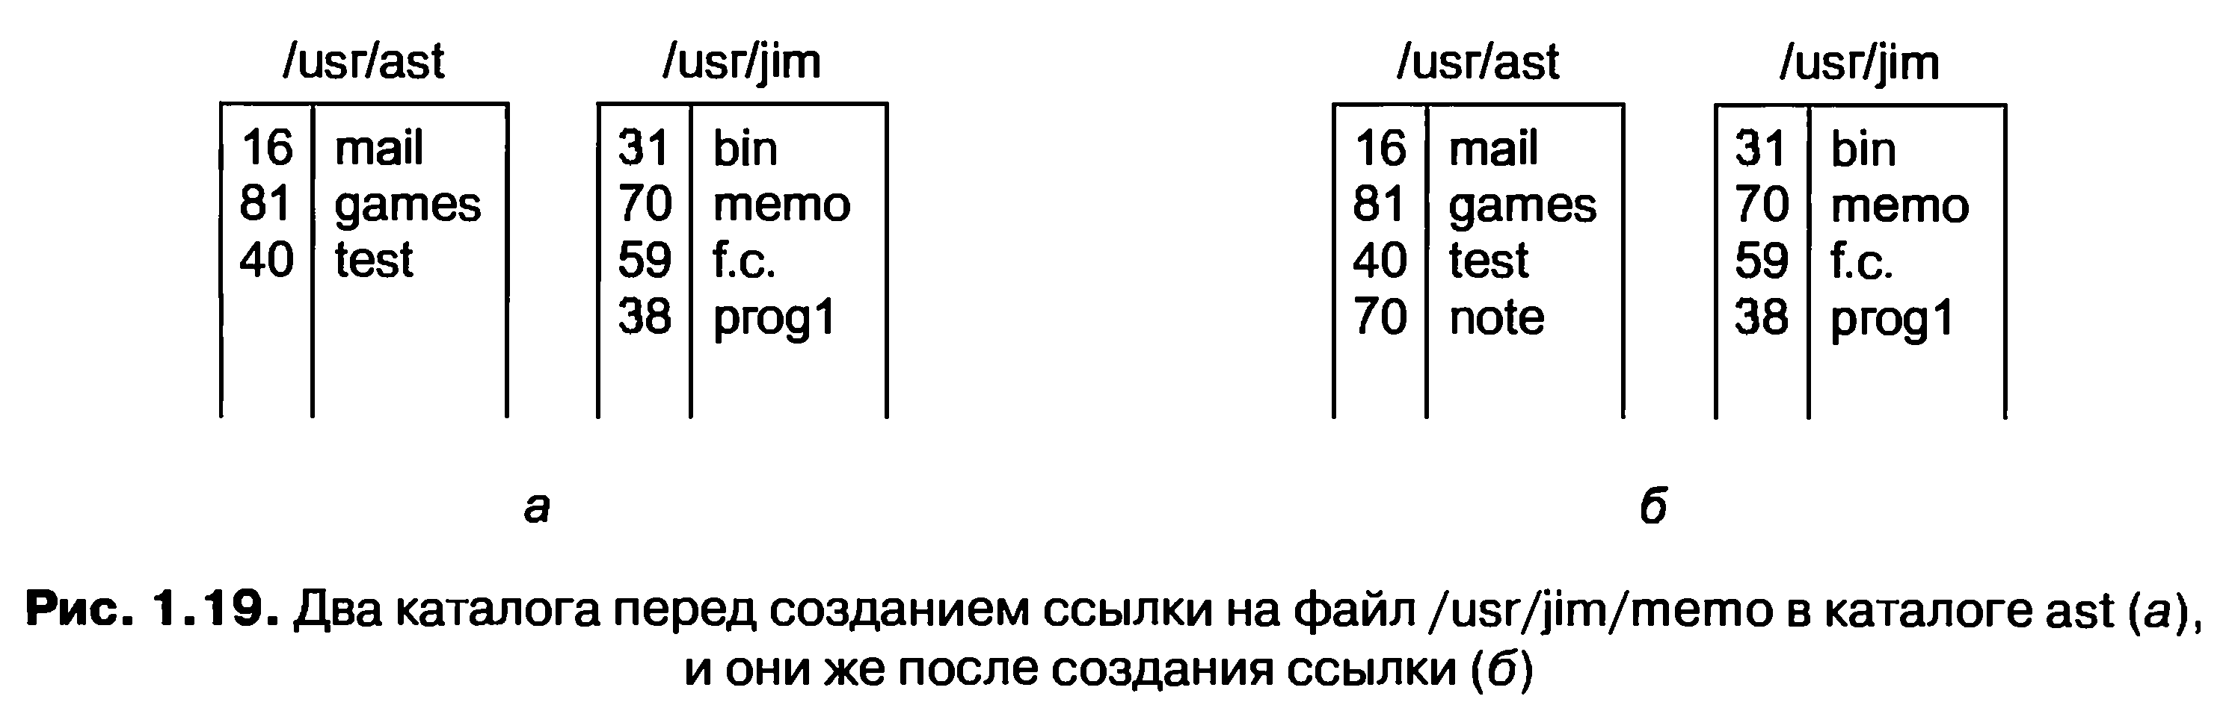
Как уже упоминалось, системный вызов mount позволяет объединять в одну
две файловые системы. Обычная ситуация такова: на жестком диске находится корневая файловая система, содержащая двоичные (исполняемые) версии общих команд и другие интенсивно используемые файлы. Пользователь может вставить компакт-диск с файлами в привод компакт-дисков.
При помощи системного вызова mount файловая система компакт-диска может
быть подключена к корневой файловой системе, как показано на рис 1.20. В языке С типичный оператор, выполняющий подключение («монтирование») файловой системы, выглядит так:
mountr/dev/fdO". "/mnt". 0);
где первый параметр — это имя блочного специального файла для устройства, содержащего подключаемую файловую систему, второй параметр — это место в дереве, куда будет происходить подключение, а третий параметр сообщает, будет ли файловая система подключена для использования в режиме чтения-записи или только чтения.
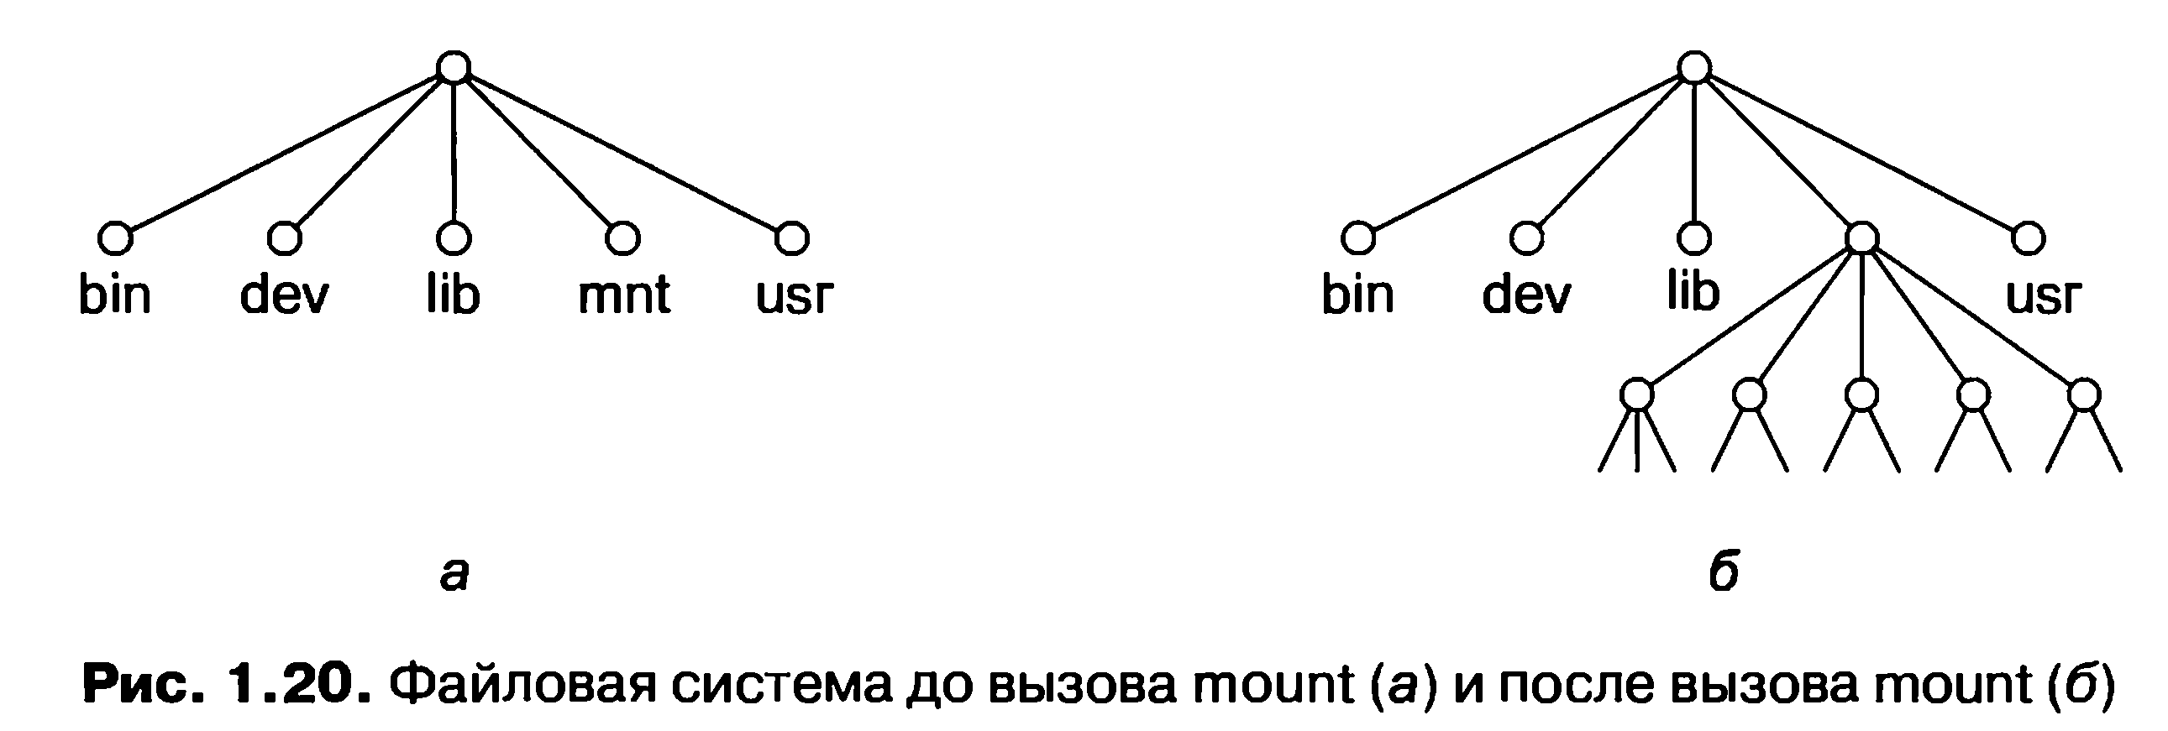
После выполнения системного вызова mount для доступа к файлу на
устройстве 0 можно использовать путь к нему из корневого или рабочего каталога, не обращая внимания на то, на каком устройстве он находится. Фактически к любому месту дерева может быть подключено второе, третье и четвертое устройство. Вызов mount позволяет включать сменные носители в единую интегрированную файловую структуру, не обращая внимания на то, на каком устройстве фактически находятся файлы. Хотя в этом примере фигурирует компакт-диск, жесткие диски или их части (часто называемые разделами — partition) также могут быть подключены этим способом. Аналогично могут быть подключены и внешние жесткие диски или флэш-накопители.. Когда подключение файловой системы больше не требуется, она может быть отключена с помощью системного вызова umount.

1.6.4. Разные системные вызовы
Помимо описанных выше, существуют также и другие разновидности системных вызовов. Здесь будут рассмотрены только четыре из них. Системный вызов chdir изменяет текущий рабочий каталог. После вызова
chdiг("/usr/ast/test"):
при открытии файла xyz будет открыт файл /usr/ast/test/xyz. Использование понятия рабочего каталога избавляет от необходимости постоянно набирать длинные абсолютные пути файлов.
В UNIX каждый файл имеет код режима, хранящийся в i-узле и используемый
для его защиты. Для управления правами доступа к файлу этот код включает биты чтения-записи-выполнения (read-write-execute) для владельца, для группы и для других пользователей. Системный вызов chmod позволяет изменять биты прав доступа к файлу. Например, чтобы сделать файл доступным по чтению для всех, а для владельца — доступным и для чтения и для записи, необходимо выполнить следующий системный вызов chmod("file". 0644);
Системный вызов kill позволяет пользователям и пользовательским процессам
посылать сигналы. Если процесс готов принять определенный сигнал, то при его поступлении запускается обработчик сигнала. Если процесс не готов к обработке сигнала, то его поступление уничтожает процесс (что соответствует имени системного вызова: kill — «убивать, уничтожать»).
Стандартом POSIX определен ряд процедур для работы со временем. Например,
time просто возвращает текущее время в секундах, где 0 соответствует полуночи (началу, а не концу дня) 1 января 1970 года. На компьютерах, использующих 32-разрядные слова, максимальное значение, которое может быть возвращено процедурой time, равно 2³² - 1 с (предполагается, что используется беззнаковое целое число — unsigned integer). Это величина соответствует периоду немногим более 136 лет. Таким образом, в 2106 году 32-разрядные системы UNIX «сойдут с ума», что сравнимо со знаменитой проблемой 2000 года (Y2K). Если сейчас вы работаете на 32-разарядной UNIX-системе, то ближе к 2106 году последует совет поменять ее на 64-битную систему.

1.6.5. Windows Win32 API
До сих пор мы ориентировались в основном на UNIX. Теперь настало время взглянуть и на Windows. Операционные системы Windows и UNIX фундаментально отличаются друг от друга в соответствующих моделях программирования. Программы UNIX состоят из кода, который выполняет те или иные действия, при необходимости обращаясь к системе с системными вызовами для получения конкретных услуг. В отличие от этого программа Windows управляется, как правило, событиями. Основная программа ждет, пока возникнет какое-нибудь событие, а затем вызывает процедуру для его обработки. Типичные события — это нажатие клавиши, перемещение мыши, нажатие кнопки мыши или вставка в привод компакт-диска. Затем для обслуживания события, обновления экрана и обновления внутреннего состояния программы вызываются обработчики. В итоге все это приводит к несколько иному стилю программирования, чем в UNIX, но поскольку эта книга посвящена функциям и структурам операционных систем, различные модели программирования не будут вызывать у нас особого интереса.
Разумеется, в Windows также есть системные вызовы. В UNIX имеется
практически однозначная связь между системными вызовами (например read) и библиотечными процедурами (с той же read), используемыми для обращения к системным вызовам. Иными словами, как показано на рис. 1.17, для каждого системного вызова обычно существует одна библиотечная процедура, чаще всего одноименная, вызываемая для обращения к нему. При этом в стандарте POSIX имеется всего лишь около 100 процедурных вызовов.
В системе Windows ситуация совершенно иная. Начнем с того, что фактические
системные вызовы и используемые для их выполнения библиотечные вызовы намеренно разделены. Корпорацией Microsoft определен набор процедур, названный Win32 API (Application Program Interface — интерфейс прикладных программ). Предполагается, что программисты должны использовать его для доступа к службам операционной системы. Этот интерфейс частично поддерживается всеми версиями Windows начиная с Windows 95. Отделяя интерфейс от фактических системных вызовов, Microsoft поддерживает возможность со временем изменять существующие системные вызовы (даже от одной версии к другой), сохраняя работоспособность уже существующих программ. Фактически в основу Win32 вносится некоторая неоднозначность, поскольку Windows 2000, Windows XP и Windows Vista содержат множество новых, ранее недоступных системных вызовов. В этом разделе под Win32 будет пониматься интерфейс, поддерживаемый всеми версиями Windows.
Количество имеющихся в Win32 API вызовов велико и исчисляется тысячами.
Более того, наряду с тем, что многие из них действительно запускают системные вызовы, существенная часть целиком выполняется в пространстве пользователя. Как следствие, при работе с Windows становиться невозможным понять, что является системным вызовом (то есть выполняемым ядром), а что просто вызовом библиотечной процедуры в пространстве пользователя. Фактически то, что было системным вызовом в одной версии Windows, может быть выполнено в пространстве пользователя в другой, и наоборот. В этой книге при рассмотрении системных вызовов Windows мы будем использовать, там где это необходимо, процедуры Win32, поскольку Microsoft гарантирует, что с течением времени они не будут меняться. Но следует помнить, что не все из них действительно являются системными вызовами (то есть обрабатываются ядром).
В Win32 API имеется огромное число вызовов для управления окнами,
геометрическими фигурами, текстом, шрифтами, полосами прокрутки, диалоговыми окнами, меню и другими составляющими графического пользовательского интерфейса. Если графическая подсистема работает в памяти ядра (что справедливо для некоторых, но не для всех версий Windows), то их можно отнести к системным вызовам; в противном случае они являются просто библиотечными вызовами. Следует ли рассматривать подобные вызовы в этой книге? Поскольку фактически они не относятся к функциям операционной системы, мы решили, что не следует, учитывая даже то, что они могут выполняться ядром. Тем, кто заинтересуется Win32 API, следует обратиться к одной из многочисленных книг на эту тему (например, к книгам (Hart, 1997; Rector and Newcomer, 1997; Simon, 1997)).
Даже простое перечисление на этих страницах всех вызовов Win32 API
выходит за рамки нашей тематики, поэтому мы ограничимся только теми, которые по своим функциональным возможностям можно приблизительно сопоставить с системными вызовами UNIX, перечисленными в табл. 1.1. Их список представлен в табл. 1.2.
Давайте коротко рассмотрим этот список. Вызов CreateProcess создает новый
процесс. В нем совмещается работа UNIX-вызовов fork и execve. Множество параметров этого вызова определяют свойства вновь создаваемого процесса. В Windows отсутствует иерархия процессов, присущая UNIX, поэтому понятия родительского и дочернего процессов здесь не используются. После создания процесса процесс- создатель и вновь созданный процесс становятся равноправными. Вызов Wait- ForSingleObject используется для ожидания события. Ожидание может касаться множества возможных событий. Если в параметре указан процесс, то вызывающая программа дожидается окончания конкретного процесса. Завершение работы процесса происходит при использовании вызова ExitProcess. Следующие шесть вызовов работают с файлами и функционально похожи на своих UNIX-собратьев, хотя и отличаются от них в параметрах и деталях. Тем не менее файлы могут быть открыты, закрыты, прочитаны и записаны практически так же, как и в UNIX. Вызовы SetFilePointer и GetFileAttributesEx устанавливают позицию указателя файла и получают некоторые из атрибутов файла.

Таблица 1.2. Вызовы Win32 API, приблизительно соответствующие вызовам UNIX, перечисленным в табл. 1.1
UNIX | Win32 | Описание
fork | CreateProcess | Создает новый процесс
waitpid | WaitForSingleObject | Ожидает завершения процесса
execve | (нет) | CreateProcess=fork+execve
exit | ExitProcess | Завершает выполнение процесса
open | CreateFile | Создает файл или открывает существующий файл
close | CloseHandle | Закрывает файл
read | ReadFile | Читает данные из файла
write | WriteFile | Записывает данные в файл
lseek | SetFilePointer | Перемещает указатель файла
stat | GetFileAttributesEx | Получает различные атрибуты файла
mkdir | CreateDirectory | Создает новый каталог
rmdir | RemoveDirectory | Удаляет пустой каталог
link | (нет) | Win32 не поддерживает связи
unlink | DeleteFile | Удаляет существующий файл
mount | (нет) | Win32 не поддерживает подключение к файловой системе
umount | (нет) | Win32 не поддерживает подключение к файловой системе
chdir | SetCurrentDirectory | Изменяет рабочий каталог
chmod | (нет) | Win32 не поддерживает защиту файла (хотя NT поддерживает)
kill | (нет) | Win32 не поддерживает сигналы
time | GetLocalTime | Получает текущее время
В Windows также имеются каталоги, которые, соответственно, создаются и
удаляются вызовами CreateDirectory и RemoveDirectory. Здесь тоже имеется понятие текущего каталога, который устанавливается вызовом SetCurrentDirectory. Для получения текущего времени используется вызов GetLocalTime.
В интерфейсе Win32 отсутствует поддержка связанных файлов, подключаемых
файловых систем, защиты файлов, сигналов, поэтому отсутствуют и вызовы, соответствующие тем, что есть в UNIX. Разумеется, в Win32 есть огромное количество других вызовов, которых нет в UNIX, особенно относящихся к графическому пользовательскому интерфейсу Однако Windows Vista имеет усовершенствованную систему защиты, а также поддерживает связанные файлы.1
И, пожалуй, о Win32 следует сделать еще одно замечание. Win32 не является
полностью единообразным и последовательным интерфейсом. Основной причиной этого стала необходимость обеспечения обратной совместимости с предыдущим 16-битным интерфейсом, который использовался в Windows 3.x.

1.7. Структура операционной системы
Теперь, когда мы увидели, как выглядят операционные системы снаружи (имеется в виду интерфейс, доступный программисту), пришло время взглянуть на их внутреннее устройство. В следующих разделах мы рассмотрим шесть различных использующихся (или использовавшихся ранее) структур, чтобы получить некоторые представления о спектре их возможностей. Они ни в коем случае не представляют собой исчерпывающую картину, но дают представление о некоторых конструкторских решениях, опробованных на практике. Эти шесть конструкторских решений представлены монолитными системами, многоуровневыми системами, микроядрами, клиент-серверными системами, виртуальными машинами и экзоядрами.

1.7.1. Монолитные системы
Несомненно, такая организация операционной системы является самой распространенной. Здесь вся операционная система работает как единая программа в режиме ядра. Операционная система написана в виде набора процедур, связанных вместе в одну большую исполняемую программу При использовании этой технологии каждая процедура может свободно вызвать любую другую процедуру, если та выполняет какое-нибудь полезное действие, в котором нуждается первая процедура. Наличие нескольких тысяч процедур, которые могут вызывать друг друга сколь угодно часто, нередко приводит к громоздкой и непонятной системе.
Для построения исполняемого файла монолитной системы необходимо сначала
скомпилировать все отдельные процедуры (или файлы, содержащие процедуры), а затем связать их все вместе, воспользовавшись системным компоновщиком. Здесь, по существу, полностью отсутствует сокрытие деталей реализации — каждая процедура видна любой другой процедуре (в отличие от структуры, содержащей модули или пакеты, в которых основная часть информации скрыта внутри модулей, и за пределами модуля его процедуры можно вызвать только через специально определяемые точки входа).
Тем не менее даже такие монолитные системы могут иметь некоторую
структуру. Службы (системные вызовы), предоставляемые операционной системой, запрашиваются путем помещения параметров в четко определенное место (например, в стек), а затем выполняется инструкция trap. Эта инструкция переключает машину из пользовательского режима в режим ядра и передает управление операционной системе (шаг 6 на рис. 1.17). Затем операционная система извлекает параметры и определяет, какой системный вызов должен быть выполнен. После этого она перемещается по индексу в таблице, которая в строке k содержит указатель на процедуру, выполняющую системный вызов k (шаг 7 на рис. 1.17).
Такая организация предполагает следующую базовую структуру операционной системы:
- Основная программа, которая вызывает требуемую служебную процедуру.
- Набор служебных процедур, выполняющих системные вызовы.
- Набор вспомогательных процедур, содействующих работе служебных процедур
В этой модели для каждого системного вызова имеется одна ответственная за
него служебная процедура, которая его и выполняет. Вспомогательные процедуры выполняют действия, необходимые нескольким служебным процедурам, в частности извлечение данных из пользовательских программ. Таким образом, процедуры делятся на три уровня, которые показаны на рис. 1.21.
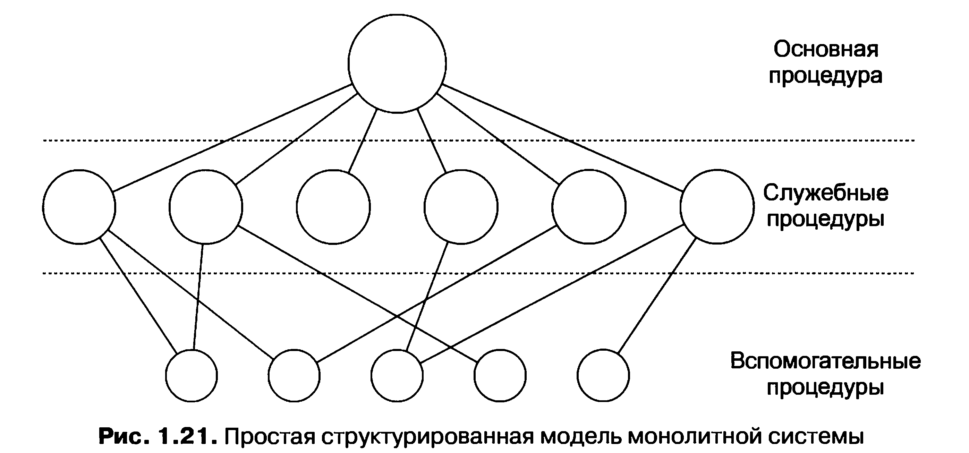
В дополнение к основной операционной системе, загружаемой во время запуска
компьютера, многие операционные системы поддерживают загружаемые расширения, в числе которых драйверы устройств ввода-вывода и файловые системы. Эти компоненты загружаются по мере надобности.
1.7.2. Многоуровневые системы
Обобщением подхода, показанного на рис. 1.21, является организация операционной системы в виде иерархии уровней, каждый из которых является надстройкой над нижележащим уровнем. Первой системой, построенной таким образом, была система THE, созданная в Technische Hogeschool Eindhoven в Голландии Э. Дейк- строй (Е. W. Dijkstra) и его студентами в 1968 году. Система THE была простой пакетной системой для голландского компьютера Electrologica X8, имевшего память 32 К 27-разрядных слов. Как показано в табл. 1.3, у системы было шесть уровней. Уровень 0 занимался распределением ресурса процессора (процессорного времени), переключением между процессами при возникновении прерываний или истечении времени таймера. Над уровнем 0 система состояла из последовательных процессов, каждый из которых мог быть запрограммирован без учета того, что несколько процессов были запущены на одном процессоре. Иными словами, уровень 0 обеспечивал основу многозадачности центрального процессора.
Уровень 1 управлял памятью. Он выделял процессам пространство в основной
памяти и на магнитном барабане емкостью 512 К слов, который использовался для хранения частей процесса (страниц), не умещавшихся в оперативной памяти. На уровнях выше первого процессы не должны были беспокоиться о том, где именно они находятся, в памяти или на барабане; доставкой страниц в память по мере надобности занималось программное обеспечение уровня 1.
Уровень 2 управлял связью каждого процесса с консолью оператора (то есть
с пользователем). Над этим уровнем каждый процесс фактически имел свою собственную консоль оператора. Уровень 3 управлял устройствами ввода-вывода и буферизацией информационных потоков в обоих направлениях. Над третьим уровнем каждый процесс мог работать с абстрактными устройствами ввода-вывода, имеющими определенные свойства. На уровне 4 работали пользовательские программы, которым не надо было заботиться о процессах, памяти, консоли или управлении вводом-выводом. Процесс системного оператора размещался на уровне 5.
Таблица 1.3. Структура операционной системы THE
Уровень | Функция
5 | Оператор
4 | Программы пользователя
3 | Управление вводом-выводом
2 | Связь оператора с процессом
1 | Управление основной памятью и магнитным барабаном
0 | Распределение ресурсов процессора и обеспечение многозадачного режима
Дальнейшее обобщение многоуровневой концепции было сделано в системе
MULTICS. Вместо уровней для описания MULTICS использовались серии концентрических колец, где внутренние кольца обладали более высокими привилегиями по отношению к внешним (что, собственно, не меняло сути многоуровневой системы). Когда процедуре из внешнего кольца требовалось вызвать процедуру внутреннего кольца, ей нужно было создать эквивалент системного вызова, то есть выполнить инструкцию TRAP, параметры которой тщательно проверялись на допустимость перед тем, как разрешить продолжение вызова. Хотя вся операционная система в MULTICS являлась частью адресного пространства каждого пользовательского процесса, аппаратура позволяла определять отдельные процедуры (а фактически сегменты памяти) как защищенные от чтения, записи или выполнения.
Следует отметить, что система уровней в конструкции THE играла лишь
вспомогательную роль, поскольку все части системы в конечном счете компоновались вместе в единую исполняемую программу, а в MULTICS кольцеобразный механизм главным образом существовал в процессе выполнения и реализовывался за счет аппаратного обеспечения.
Преимущества кольцеобразного механизма проявлялись в том, что он мог быть
легко расширен и на структуру пользовательских подсистем. Например, профессор может написать программу для тестирования и оценки студенческих программ и запустить эту программу в кольце n, а студенческие программы будут выполняться в кольце n + 1, так что студенты не смогут изменить свои оценки.

1.7.3. Микроядра
При использовании многоуровневого подхода разработчикам необходимо выбрать, где провести границу между режимами ядра и пользователя. Традиционно все уровни входили в ядро, но это необязательно. Существуют очень весомые аргументы в пользу того, чтобы в режиме ядра выполнялось как можно меньше процессов, поскольку ошибки в ядре могут вызвать немедленный сбой системы. Для сравнения пользовательские процессы могут быть настроены на обладание меньшими полномочиями, чтобы их ошибки не носили фатального характера.
Различные исследователи определяли количество ошибок на 1000 строк
кода (например, Basilli and Perricone, 1984; Ostrand and Weyuker, 2002). Плотность ошибок зависит от размера модуля, возраста модуля и других факторов, но приблизительная цифра для солидных промышленных систем — 10 ошибок на 1000 строк кода. Следовательно, монолитная операционная система, состоящая из 5 000 000 строк кода, скорее всего, содержит около 50 000 ошибок ядра. Разумеется, не все из них имеют фатальный характер, некоторые ошибки могут представлять собой просто выдачу неправильного сообщения об ошибке в той ситуации, которая складывается крайне редко. Тем не менее операционные системы содержат столько ошибок, что производители компьютеров снабдили свою продукцию кнопкой перезапуска (которая зачастую находится на передней панели), чего не делают производители телевизоров, стереосистем и автомобилей, несмотря на большой объем программного обеспечения, имеющийся в этих устройствах.
Замысел, положенный в основу конструкции микроядра, направлен на
достижение высокой надежности за счет разбиения операционной системы на небольшие, вполне определенные модули. Только один из них — микроядро — запускается в режиме ядра, а все остальные запускаются в виде относительно слабо наделенных полномочиями обычных пользовательских процессов. В частности, если запустить каждый драйвер устройства и файловую систему как отдельные пользовательские процессы, то ошибка в одном из них может вызвать отказ соответствующего компонента, но не сможет вызвать сбой всей системы. Таким образом, ошибка в драйвере звукового устройства приведет к искажению или пропаданию звука, но не вызовет зависание компьютера. В отличие от этого в монолитной системе, где все драйверы находятся в ядре, некорректный драйвер звукового устройства может запросто сослаться на неверный адрес памяти и привести систему к немедленной вынужденной остановке.
Было разработано и получило распространение множество различных
микроядер (Accetta et al, 1986; Haertig et al, 1997; Heiser et al, 2006; Herder et al, 2006; Hildebrand, 1992; Kirsch et al, 2005; Liedtke, 1993, 1995, 1996; Pike et al, 1992; Zu- beri et al, 1999). Особенно часто они используются в приложениях, работающих в реальном масштабе времени в промышленных устройствах, авионике и военной технике, которые выполняют особо важные задачи и должны отвечать очень высоким требованиям надежности. Часть общеизвестных микроядер представляют Integrity, K42, L4, PikeOS, QNX, Symbian и MINIX 3.
Кратко рассмотрим микроядро MINIX 3, в котором максимально использована
идея модульности и основная часть операционной системы разбита на ряд независимых процессов, работающих в режиме пользователя. MINIX 3 — это POSIX- совместимая система с открытым исходным кодом, находящаяся в свободном доступе по адресу www.minix3.org (Herder et al, 2006a; Herder et al, 2006b).
Микроядро MINIX 3 занимает всего лишь около 3200 строк кода на языке С
и 800 строк кода на ассемблере, который использован для самых низкоуровневых функций, в частности для перехвата прерываний и для переключения процессов. Код на языке С занимается управлением и распределением процессов, управляет межпроцессным взаимодействием (путем обмена сообщениями между процессами) и предлагает набор примерно из 35 вызовов ядра, позволяя работать остальной части операционной системы. Эти вызовы выполняют функции подключения обработчиков к прерываниям, перемещения данных между адресными пространствами и установки новых схем распределения памяти для только что созданных процессов. Структура процесса MINIX 3 показана на рис. 1.22, где обработчики вызовов ядра обозначены как Sys. В ядре также размещен драйвер часов, потому что планировщик работает с ними в тесном взаимодействии. Все остальные драйверы устройств работают как отдельные пользовательские процессы.
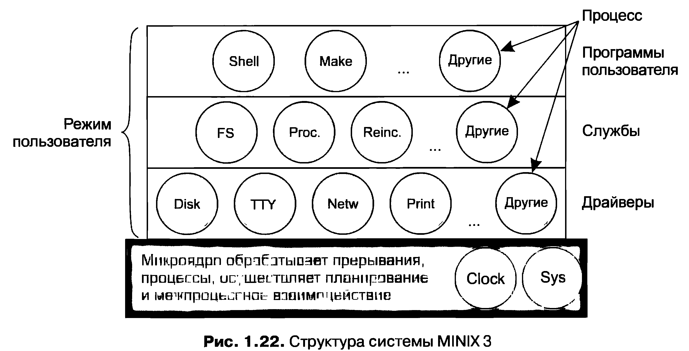
За пределами ядра структура системы представляет собой три уровня
процессов, которые работают в режиме пользователя. Самый нижний уровень содержит драйверы устройств. Поскольку они работают в пользовательском режиме, у них нет физического доступа к пространству портов ввода-вывода и они не могут вызывать команды ввода-вывода напрямую. Вместо этого, чтобы запрограммировать устройство ввода-вывода, драйвер создает структуру, сообщающую, какие значение в какие порты ввода-вывода следует записать. Затем драйвер осуществляет вызов ядра, сообщая ядру, что нужно произвести запись. При этом ядро может осуществить проверку, использует ли драйвер то устройство ввода-вывода, с которым он имеет право работать. Следовательно (в отличие от монолитной конструкции), дефектный драйвер звукового устройства не может случайно осуществить запись на диск.
Над драйверами расположен уровень, содержащий службы, которые
осуществляют основной объем работы операционной системы. Все они работают в режиме пользователя. Одна или более файловых служб управляют файловой системой (или системами), диспетчер процессов создает, уничтожает процессы, управляет ими и т. д. Пользовательские программы получают доступ к услугам операционной системы путем отправки коротких сообщений к этим службам, которые запрашивают системные вызовы POSIX. Например, процесс, нуждающийся в выполнении вызова read, отправляет сообщение одной из файловых служб, предписывая ей, что нужно прочитать.
Отдельный интерес представляет служба перевоплощения (reincarnation
server), выполняющая задачу по проверке функционирования других служб и драйверов. В случае обнаружения отказа одного из компонентов он автоматически заменяется без какого-либо вмешательства со стороны пользователя. Таким образом, система самостоятельно исправляет отказы и может достичь высокой надежности.
Система накладывает на полномочия каждого процесса большое количество
ограничений. Уже упоминалось, что драйверы могут работать только с разрешенными портами ввода-вывода. Доступ к вызовам ядра также контролируется для каждого процесса через возможность посылать сообщения другим процессам. Процессы также могут предоставить другим процессам ограниченные права доступа через ядро к своему адресному пространству. Например, файловая система может выдать разрешение драйверу диска, позволяющее ядру помещать только что считанный с диска блок в память по указанному адресу внутри адресного пространства файловой системы. Совокупность этих ограничений приводит к тому, что каждый драйвер и каждая служба имеют только те полномочия, которые нужны для их работы, и не более того. Тем самым существенно сокращается вред, который может быть нанесен дефектным компонентом.
Идея, имеющая некоторое отношение к использованию минимального ядра,
заключается в том, чтобы помещать в ядро исполнительный механизм, а не политику. Чтобы пояснить эту мысль, рассмотрим планирование выполнения процессов. Относительно простой алгоритм планирования заключается в назначении каждому процессу приоритета с последующим запуском ядром готового к выполнению процесса с наиболее высоким приоритетом. Механизм, который находится в ядре, предназначен для поиска и запуска процесса с наибольшим приоритетом. Политика, заключающаяся в назначении процессам приоритетов, должна быть реализована процессами, работающими в пользовательском режиме. Таким образом, политика и механизм могут быть разобщены, а ядро может быть уменьшено в размерах.

1.7.4. Клиент-серверная модель
Небольшая вариация идеи микроядер выражается в обособлении двух классов процессов: серверов, каждый из которых предоставляет какую-нибудь службу, и клиентов, которые пользуются этими службами. Эта модель известна как клиент- серверная. Достаточно часто самый нижний уровень представлен микроядром, но это не обязательно. Вся суть заключается в наличии клиентских процессов и серверных процессов.
Связь между клиентами и серверами часто организуется с помощью передачи
сообщений. Чтобы воспользоваться службой, клиентский процесс составляет сообщение, в котором говорится, что именно ему нужно, и отправляет его соответствующей службе. Затем служба выполняет определенную работу и отправляет обратно ответ. Если клиент и сервер запущены на одной и той же машине, то можно провести определенную оптимизацию, но концептуально здесь идет речь о передаче сообщений.
Очевидным развитием этой идеи будет запуск клиентов и серверов на разных
компьютерах, соединенных локальной или глобальной сетью, как показано на рис. 1.23. Поскольку клиенты связываются с серверами путем отправки сообщений, им не обязательно знать, будут ли эти сообщения обработаны локально, на их соб- ственных машинах, или же они будут отправлены по сети на серверы, расположенные на удаленных машинах. Что касается интересов клиента, следует отметить, что в обоих случаях происходит одно и то же: отправляются запросы и возвращаются ответы. Таким образом, клиент-серверная модель является абстракцией, которая может быть использована как для отдельно взятой машины, так и для машин, объединенных в сеть.
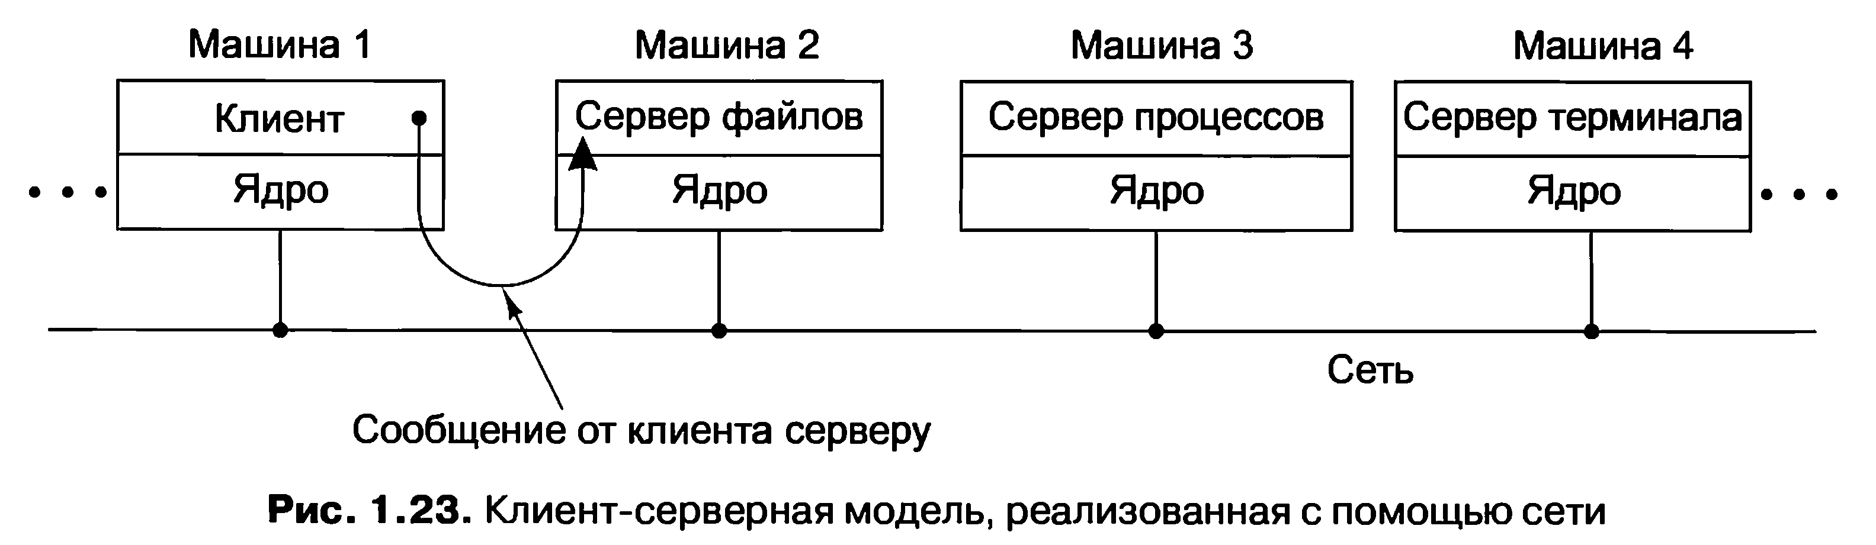
Становится все больше и больше систем, привлекающих пользователей,
сидящих за домашними компьютерами, в качестве клиентов, а большие машины, работающие где-нибудь в другом месте, — в качестве серверов. Фактически по этой схеме работает большая часть Интернета. Персональные компьютеры отправляют запросы на получение веб-страницы на сервер, и им возвращается эта веб-страница. Это типичная картина использования клиент-серверной модели при работе в сети.

1.7.5. Виртуальные машины
Первые выпуски OS/360 были системами исключительно пакетной обработки.
Но многие пользователи машин IBM/360 хотели получить возможность интерактивной работы с использованием терминала, поэтому различные группы разработчиков как в самой корпорации IBM, так и за ее пределами решили написать для этой машины системы с разделением времени. Позже была выпущена официальная система разделения времени — TSS/360, и когда она наконец-то дошла до потребителей, то была настолько громоздкой и медлительной, что под нее было переоборудовано всего лишь несколько вычислительных центров. В конечном счете от этого проекта отказались, после того как на него уже было потрачено 50 млн долларов (Graham, 1970).

VM/370
Группа из научного центра IBM Scientific Center в Кембридже, Массачусетс, разработала совершенно другую систему, которую IBM в конечном итоге приняла как законченный продукт. Эта система, первоначально называвшаяся CP/CMS, а позже переименованная в VM/370 (Seawright and MacKinnon, 1979), была основана на следующем проницательном наблюдении: система с разделением времени обеспечивает 1) многозадачность и 2) расширенную машину с более удобным интерфейсом, чем у простого оборудования. Сущность VM/370 заключается в полном разделении этих двух функций.
Основа системы, известная как монитор виртуальных машин, запускается
непосредственно на обычном оборудовании и обеспечивает многозадачность, предоставляя верхнему уровню не одну, а несколько виртуальных машин (рис. 1.24). Но, в отличие от всех других операционных систем, эти виртуальные машины не являются машинами с расширенной архитектурой. Они не поддерживают файлы и другие полезные свойства. Вместо этого они являются точной копией исходной аппаратуры, включающей режим ядра и пользователя, устройства ввода-вывода, прерывания и все остальное, что есть у настоящей машины.
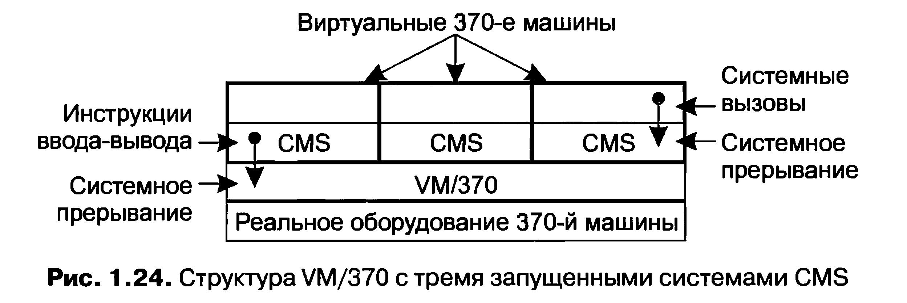
Поскольку каждая виртуальная машина идентична настоящему оборудованию,
на каждой из них может работать любая операционная система, которая может быть запущена непосредственно на самом оборудовании. На разных виртуальных машинах могут быть запущены разные операционные системы, как это часто и происходит на самом деле. Изначально на системах VM/370 одни пользователи запускали в своих виртуальных машинах OS/360 или одну из других больших операционных систем пакетной обработки или обработки транзакций, в то время как другие запускали однопользовательскую интерактивную систему CMS (Conversational Monitor System — система диалоговой обработки ) для пользователей системы разделения времени.
Когда программа под управлением операционной системы CMS выполняет
системный вызов, он перехватывается в системное прерывание операционной системы на своей собственной виртуальной машине, а не на VM/370, как это было бы при ее запуске на реальной, а не на виртуальной машине. Затем CMS выдает обычные команды ввода-вывода для чтения своего виртуального диска или другие команды, которые могут ей понадобиться для выполнения этого вызова. Эти команды ввода-вывода перехватываются VM/370, которая выполняет их в рамках моделирования реального оборудования. При полном разделении функций многозадачности и предоставления машины с расширенной архитектурой каждая из составляющих может быть намного проще, гибче и удобнее для обслуживания.
В своем современном перерождении z/VM обычно используется для запуска
нескольких полноценных операционных систем, а не упрощенных, однопользовательских систем вроде CMS. Например, на машинах zSeries можно запустить одну или несколько виртуальных машин Linux, а наряду с ними запустить обычные операционные системы IBM.

Повторное открытие виртуальных машин
Хотя в IBM виртуальные машины используются уже четыре десятилетия и ряд других компаний, включая Sun Microsystems и Hewlett-Packard, недавно добавили поддержку виртуальных машин к своим высокопроизводительным промышленным серверам, тем не менее, по большому счету, идея виртуализации в мире персональных компьютеров до последнего времени практически игнорировалась. Но в последнее время сочетание новых потребностей, нового программного обеспечения и новых технологий придало этой теме особую актуальность.
Сначала о потребностях. Многие компании традиционно запускали свои
почтовые серверы, веб-серверы, FTP-серверы и все остальные серверы на отдельных компьютерах, иногда имеющих различные операционные системы. Виртуализация рассматривается ими как способ запуска всех этих серверов на одной и той же машине, избегая при этом отказа всех серверов при отказе одного из них.
Виртуализация также популярна в мире веб-хостинга. Без нее клиенты
вынуждены выбирать между общим хостингом1 (который дает им только учетную запись на веб-сервере, но не позволяет управлять его программным обеспечением) и выделенным хостингом (который предоставляет им их собственную, очень гибкую, но не оправдывающую затрат машину при небольших или средних по объему веб-сайтах). Когда компания, предоставляющая услуги веб-хостинга (хостинг- провайдер), сдает в аренду виртуальные машины, на одной физической машине может быть запущено множество виртуальных машин, каждая из которых превращается во вполне полноценную машину. Клиенты, арендовавшие виртуальную машину, могут запускать на ней какую угодно операционную систему и программное обеспечение, но за часть стоимости выделенного сервера (поскольку та же самая физическая машина одновременно поддерживает множество виртуальных машин).
Другой вариант использования виртуализации предназначен для конечных
пользователей, которым необходима возможность одновременного запуска двух или более операционных систем, например Windows и Linux, поскольку некоторые из любимых ими приложений работают под управлением только одной, а некоторые под управлением только другой операционной системы. Такая ситуация показана на рис. 1.25, я, при этом термин «монитор виртуальной машины» заменен на «гипервизор первого типа» (type 1 hypervisor) в соответствии с терминологией последних лет.
Теперь о программном обеспечении. Привлекательность виртуальных машин сомнениям не подвергалась, проблема заключалась в их реализации. Чтобы запустить на компьютере программное обеспечение виртуальных машин, его центральный процессор должен быть готов к работе в этом режиме (Popek and Goldberg, 1974). Проблема заключается в следующем. Когда операционная система, запущенная на виртуальной машине (в режиме пользователя) выполняет привилегированные инструкции, например изменение слова состояния программы — PSW или осуществление операции ввода-вывода, необходимо, чтобы оборудование осуществило ее перехват и вызов монитора виртуальных машин, который выполнит программную эмуляцию данной инструкции. На некоторых центральных процессорах, особенно на Pentium, его предшественниках и их клонах, попытки выполнения привилегированных инструкций в режиме пользователя просто игнорируются. Эта особенность исключает создание виртуальных машин на таком оборудовании, чем объясняется недостаточный интерес к ним в мире персональных компьютеров. Конечно, существовали интерпретаторы для Pentium, которые запускались на этом процессоре, но при потере производительности обычно в 5-10 раз они не подходили для серьезной работы.
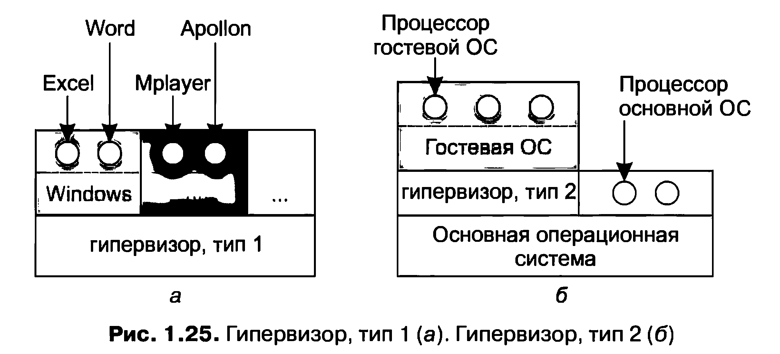
В 90-х годах, благодаря ряду научно-исследовательских проектов, особенно
Disco в Стэнфорде (Bugnion et al., 1997), ситуация изменилась, появились коммерческие продукты (например, VMware Workstation) и интерес к виртуальным машинам снова оживился. VMware Workstation — это гипервизор второго типа, показанный на рис. 1.25, б. В отличие от гипервизора первого типа, который работает непосредственно на реальном оборудовании, гипервизоры второго типа работают как прикладные программы в качестве надстройки над Windows, Linux или над какой-нибудь другой операционной системой, известной как основная операционная система (host operating system). После запуска гипервизор второго типа считывает установочный компакт-диск для выбора и установки гостевой операционной системы на виртуальный диск, который является просто большим файлом в файловой системе основной операционной системы.
Во время своей загрузки гостевая операционная система делает все то же самое,
что и на настоящем оборудовании, как обычно запуская некоторые фоновые процессы, а затем графический пользовательский интерфейс. Некоторые гипервизоры поблочно транслируют двоичные программы гостевой операционной системы, заменяя определенные управляющие инструкции вызовами гипервизора. Затем оттранслированные блоки выполняются и кэшируются для последующего использования.
Другим подходом к обработке управляющих инструкций является
модификация операционной системы с целью их удаления. Этот подход не является настоящей виртуализацией, он относится к паравиртуализации. Более подробно виртуализация будет рассмотрена в главе 8.
Виртуальная машина Java
Виртуальные машины используются — правда, несколько иным образом — и в другой области: для запуска программ на языке Java. Когда компания Sun Microsystems изобрела язык программирования Java, она также изобрела и виртуальную машину (то есть архитектуру компьютера), названную JVM (Java Virtual Machine — виртуальная машина Java). Компилятор Java создает код для JVM, который затем обычно выполняется программным интерпретатором JVM. Преимущество такого подхода состоит в том, что код для JVM может доставляться через Интернет на любой компьютер, имеющий JVM-интерпретатор, и запускаться на этом компью- тере. Если бы компилятор создавал двоичные программы, например, для SPARC или Pentium, их нельзя было бы так же легко куда угодно доставлять и где угодно запускать. (Разумеется, Sun могла бы создать компилятор, производящий двоичные файлы для SPARC, а затем распространить SPARC-интерпретатор, но у JVM намного более простая для интерпретации архитектура.) Другим преимуществом использования JVM является то, что при правильной реализации интерпретатора, что не является такой уж простой задачей, полученные J VM-программы могут быть проверены с точки зрения безопасности, а затем выполнены в защищенной среде, не имея возможности похитить данные или нанести любой другой вред.

1.7.6. Экзоядра
Вместо клонирования настоящей машины, как это делается в виртуальных машинах, существует иная стратегия, которая заключается в их разделении, иными словами, в предоставлении каждому пользователю подмножества ресурсов. При этом одна виртуальная машина может получить дисковые блоки от 0 до 1023, другая может получить блоки от 1024 до 2047, и т. д.
Самый нижний уровень, работающий в режиме ядра, — это программа под
названием экзоядро (Engler et al., 1995). Его задача состоит в распределении ресурсов между виртуальными машинами и затем в отслеживании попыток их использования, чтобы ни одна из машин не пыталась использовать чужие ресурсы. Каждая виртуальная машина может запускать свою собственную операционную систему, как на VM/370 и на Pentium в режиме виртуальных машин 8086, с тем отличием, что каждая машина ограничена использованием тех ресурсов, которые она запросила и которые были ей предоставлены.
Преимущество схемы экзоядра заключается в том, что она исключает уровень
отображения. При других методах работы каждая виртуальная машина считает, что она имеет свой собственный диск с нумерацией блоков от 0 до некоторого максимума. Поэтому монитор виртуальных машин должен вести таблицы преобразования адресов на диске (и всех других ресурсов). При использовании экзоядра необходимость в таком переназначении отпадает. Экзоядру нужно лишь отслеживать, какой виртуальной машине какие ресурсы были переданы. Такой подход имеет еще одно преимущество: он отделяет многозадачность (в экзоядре) от пользовательской операционной системы (в пространстве пользователя) с меньшими затратами, так как для этого ему необходимо всего лишь не допускать вмешательства одной виртуальной машины в работу другой.

1.8. Устройство мира согласно языку С
Операционные системы, как правило, представляют собой большие программы, написанные на языке С (или иногда на C++), которые состоят из множества фрагментов, написанных разными программистами. Среда, которая используется для разработки операционных систем, существенно отличается от той среды, которая используется отдельными людьми (например, студентами) для написания неболь- ших программ на языке Java. В этом разделе будет предпринята попытка весьма краткого введения в мир написания операционной системы для малоопытных Java-программистов.
1.8.1. Язык С
Это не руководство по языку С, а краткое изложение некоторых ключевых отличий языка С от языка Java. Язык Java создан на основе С, поэтому у них много общего. Например, оба этих языка относятся к императивным языкам с типами данных, переменными и операторами управления. Элементарными типами данных в С являются целые числа — integer (включая короткие — short и длинные — long), символы — char и числа с плавающей точкой — float. Составные типы данных могут быть созданы с использованием массивов, структур и объединений. Операторы управления в С подобны тем, что используются в Java, и включают в себя if, switch, for и while. Функции и параметры в обоих языках примерно одинаковы. Одно из средств, имеющееся в С, но отсутствующее в Java, — явные указатели. Указатель — это переменная, которая указывает на переменную или структуру данных (то есть содержит их адрес). Рассмотрим пример.
char c1. с2. *р;
cl = 'х';
р = &cl;
с2 = *р;
Оператор в первой строке объявляет с1 и с2 символьными переменными и р —
переменной, которая указывает на символ (то есть содержит его адрес). Первое присваивание сохраняет ASCII-код символа 'х' в переменной с1. Во втором адрес переменной с1 присваивается переменной-указателю р. А в третьем значение переменной, на которую указывает переменная р, присваивается переменной с2, поэтому после выполнения этих операторов с2 также содержит ASCII-код символа 'х'. Теоретически указатели типизированы, поэтому присвоение адреса числа с плавающей точкой указателю на символ не допускается, но на практике компиляторы допускают подобные присваивания, хотя некоторые из них и выдают предупреждения. Указатели являются очень мощной конструкцией, но при невнимательном использовании они также являются источником большого количества ошибок.
В С отсутствует встроенная поддержка строковых объектов, потоков, пакетов,
классов, объектов, обеспечения безопасности типов и сборки мусора. Последнее является серьезной проблемой для операционных систем. Все хранилища данных в языке С имеют либо статический характер, либо явно размещаются и освобождаются программистом, при этом часто используются библиотечные функции malloc и free. Это последнее свойство — полный контроль программиста над памятью — наряду с явными указателями и делает язык С привлекательным для написания операционных систем. Операционные системы по сути являются системами, которые работают в реальном масштабе времени. Когда происходит прерывание, у операционной системы может быть лишь несколько микросекунд для осуществления какого-нибудь действия, чтобы не допустить потери важной информации. В такой ситуации произвольное включение в работу сборщика мусора абсолютно неприемлемо.

1.8.2. Заголовочные файлы
Как правило, проект операционной системы состоит из определенного количества каталогов, в каждом из которых находится множество файлов с именами, заканчивающимися символами .с (файлов с расширением .с, .с-файлов), содержащих исходный код определенной части системы. Также эти каталоги содержат некоторое количество заголовочных файлов с именами, заканчивающимися символами .h (файлов с расширением .h, .h-файлов). В заголовочных файлах содержатся объявления и определения, используемые одним или несколькими с-файлами. Заголовочные файлы могут также включать простые макросы, например
#define BUFFER_SIZE 4096
которые позволяют программисту присваивать имена константам. Если константа BUFFER_SIZE будет использована в коде, то на этапе компиляции она будет заменена числом 4096. При программировании на С хорошим тоном считается давать имена всем константам, кроме 0, 1 и -1, но иногда имена даются даже им. У макросов могут быть параметры, например
#define max(a. b) (a > b?a:b)
позволяющие программисту написать
i = max(j. k+1)
и в результате получить
i = (j > k+1 ? j : k+1)
для сохранения большего значения из j и k+1 в переменной i. В заголовочных файлах могут также содержаться условия компиляции, например
#ifdef PENTIUM
Intel_int_ack();
#endif
которые при компиляции превращаются в вызов функции intel_int_ack, если определен макрос PENTIUM, и ни во что не превращаются в противном случае. Условная компиляция широко используется для изоляции архитектурно-зависимого фрагментов программы, чтобы определенный код вставлялся только в том случае, если система компилируется на Pentium, а другой код вставляется только в том случае, если система компилируется на SPARC, и т. д. Благодаря использованию директивы #include файл с расширением .с может в конечном счете включать в себя произвольное количество заголовочных файлов начиная с нуля. Также существует множество заголовочных файлов, общих практически для всех файлов с расширением .с. Такие файлы хранятся в определенном каталоге.

1.8.3. Большие программные проекты
Для создания операционной системы каждый файл с расширением .с с помощью компилятора С превращается в объектный файл. Объектные файлы, имеющие имена, заканчивающиеся символами .о (.о-файлы), содержат двоичные инструкции для целевой машины. Позже они будут непосредственно выполняться центральным процессором. В мире С нет ничего подобного байтовому коду Java.
Первый проход компилятора С называется препроцессором С. По мере чтения
каждого файла с расширением .с, при каждой встрече директивы #include, он пере- ходит к указанному в этой директиве заголовочному файлу, берет и обрабатывает его содержимое, расширяя макросы и управляя условной компиляцией (и другими определенными вещами), и передает результаты следующему проходу компилятора, как будто они были физически включены в .с-файл.
Поскольку операционная система имеет очень большой объем (нередко
составляющий порядка 5 000 000 строк), необходимость постоянной перекомпиляции всего кода при внесении изменений всего лишь в один файл была бы просто невыносимой. С другой стороны, изменение ключевого заголовочного файла, включенного в тысячи других файлов, требует перекомпиляции всех этих файлов. Отслеживать зависимости тех или иных объектных файлов от определенных заголовочных файлов без посторонней помощи невозможно.
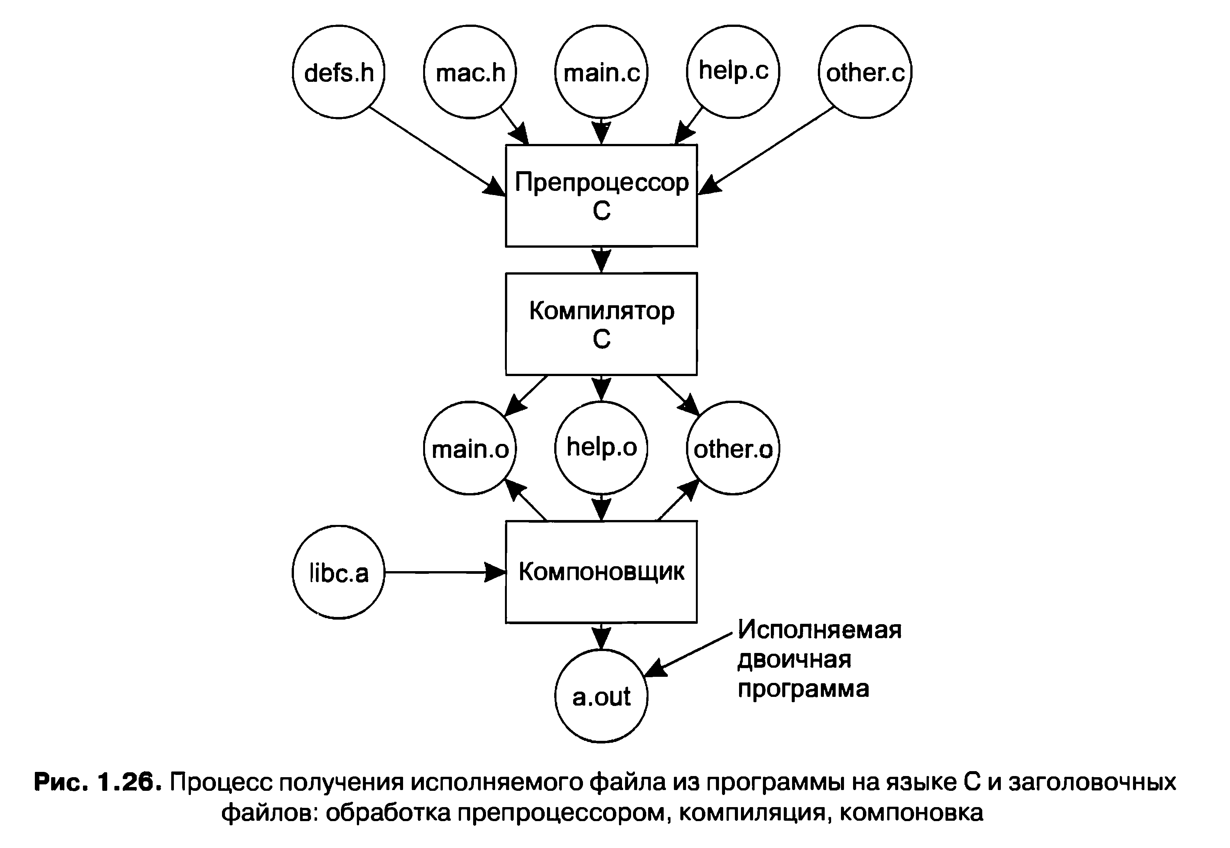
К счастью, компьютеры прекрасно справляются именно с задачами такого
рода. В UNIX-системах есть программа под названием make (имеющая многочисленные варианты, например gmake, pmake и т. д.), читающая файл Makefile, в котором описываются зависимости одних файлов от других. Программа make работает следующим образом. Сначала она определяет, какие объектные файлы, необходимые для создания двоичного файла операционной системы, нужны именно сейчас. Затем для каждого из них она проверяет, были ли изменены со времени последнего создания объектного файла какие-нибудь файлы (заголовочные файлы или файлы основного текста программ), от которых объектный файл зависит. Если такие изменения были, этот объектный файл должен быть перекомпилирован. Когда программа make определит, какие файлы с расширением .с должны быть перекомпилированы, она вызывает компилятор С для их перекомпиляции, таким образом, сокращая количество компиляций до необходимого минимума. В больших проектах при создании Makefile трудно избежать ошибок, поэтому существуют средства, которые делают это автоматически.
Когда все файлы с расширением .о будут готовы, они передаются программе,
которая называется компоновщиком. Эта программа объединяет все эти файлы в один исполняемый двоичный файл. На этом этапе также добавляются все вызываемые библиотечные функции, разрешаются все ссылки между функциями и перемещаются на нужные места машинные адреса. Когда компоновщик завершает свою работу, на выходе получается исполняемая программа, которая в UNIX-системах традиционно называется a.out. Последовательность этапов процесса получения исполняемого файла для программы, состоящей из трех файлов исходных текстов на языке С и двух заголовочных файлов, показан на рис. 1.26. Несмотря на то что здесь мы рассматриваем разработку операционной системы, все это применимо к процессу разработки любой большой программы.

1.8.4. Модель времени выполнения
Как только будет выполнена компоновка двоичного файла операционной системы, компьютер может быть перезапущен с загрузкой новой операционной системы. После запуска операционная система может в динамическом режиме подгружать те части, которые не были статически включены в двоичный файл, например драйверы устройств и файловые системы. Во время выполнения операционная система может состоять из множества сегментов: для текста (программного кода), данных и стека. Сегмент текста обычно является постоянным, не изменяясь в процессе выполнения. Сегмент данных с самого начала имеет определенный размер и проинициализирован конкретными значениями, но если потребуется, он может изменять свой размер (обычно разрастаться при необходимости). Стек сначала пустует, но затем он разрастается и сокращается по мере вызова функций и возвращения из них. Чаще всего сегмент текста помещается в районе младших адресов памяти, сразу над ним располагается сегмент данных, который может расти вверх, а в старшем виртуальном адресе находится сегмент стека, способный расти вниз. Тем не менее разные системы работают по-разному.
В любом случае, код операционной системы выполняется непосредственно
компьютерным оборудованием, не подвергаясь интерпретации и just-in-time- компиляции (то есть компиляции по мере необходимости), являющихся обычными технологиями при работе с Java.

1.9. Исследования в области операционных систем
Информатика и вычислительная техника — это быстро прогрессирующая область, направления развития которой довольно трудно предсказать. Исследователи в университетах и промышленных научно-исследовательских лабораториях постоянно выдают новые идеи, часть из которых не получают дальнейшего развития, а другие становятся основой будущих продуктов и оказывают существенное влияние на промышленность и пользователей. Сказать, какие именно проявят себя в этой роли, можно только по прошествии времени. Отделить зерна от плевел особенно трудно, поскольку порой проходит 20-30 лет между зарождением идеи и ее расцветом.
Например, когда президент Эйзенхауэр учредил в 1958 году в Министерстве
обороны США управление перспективных исследований и разработок — Advanced Research Projects Agency (ARPA), он пытался воспрепятствовать уничтожению флота и ВВС и предоставил Пентагону средства на исследования. Он вовсе не планировал изобрести Интернет. Но одной из сторон деятельности ARPA было выделение ряду университетов средств на исследования в неизученной области пакетной коммутации, которые привели к созданию первой экспериментальной сети с пакетной коммутацией — ARPANET. Она появилась в 1969 году. Вскоре к ARPANET подключились другие исследовательские сети, финансируемые ARPA, в результате чего родился Интернет. Затем Интернет в течение 20 лет успешно использовался для обмена сообщениями по электронной почте в академической исследовательской среде. В начале 90-х годов Тим Бернерс-Ли (Tim Berners-Lee) из исследовательской лаборатории CERN в Женеве изобрел Всемирную паутину — World Wide Web, а Марк Андресен (Marc Andreesen) из Университета Иллинойса создал для нее графический браузер. Неожиданно для всех Интернет заполонили общающиеся подростки, что явно не планировал Эйзенхауэр (он бы в гробу перевернулся, узнав он об этом).
Исследования в области операционных систем также привели к
существенным изменениям в используемых системах. Ранее упоминалось, что все первые коммерческие компьютерные системы были системами пакетной обработки до тех пор, пока в начале 60-х в Массачусетском технологическом институте не изобрели интерактивную систему с разделением времени. Все компьютеры работали только в текстовом режиме, пока в конце 60-х Даг Энгельбарт (Doug Engelbart) из Стэнфордского исследовательского института не изобрел мышь и графический пользовательский интерфейс. Кто знает, что появится вслед за всем этим?
В этом разделе, а также в соответствующих разделах книги мы кратко опишем
некоторые из исследований в области операционных систем, которые проводились в течение последних 5-10 лет, чтобы дать представление о том, что может появиться в будущем. Это введение не претендует на полноту и основано главным образом на статьях, опубликованных в ведущих исследовательских журналах, и на материалах конференций, поскольку представленные идеи, по крайней мере, успешно преодолели перед публикацией жесткий процесс рецензирования со стороны специалистов. Большинство статей, цитируемых в разделах, посвященных исследованиям, были опубликованы либо ACM, IEEE Computer Society или USENIX и доступны в Интернете для членов этих организаций. Более подробная информация об этих организациях и их электронных библиотеках находится на следующих сайтах:
АСМ http://www.acm.org
IEEE Computer Societyhttp://www.computer.org
USENIXhttp://www. usenix.org
Практически все исследователи понимают, что существующие
операционные системы излишне громоздки, недостаточно гибки, ненадежны, небезопасны и в той или иной степени содержат ошибки (но не будем переходить на личности). Поэтому естественно, что огромное количество исследований посвящено тому, как создать более совершенные операционные системы. Недавно опубликованные работы касались, кроме всего прочего, новых операционных систем (Krieger, 2006), структуры операционной системы (Fassino et al., 2002); безошибочности операционной системы (Elphinstone et al., 2007; Kumar and Li, 2002; Yang et al, 2006), надежности операционной системы (Swift et al., 2006; LeVasseur et al., 2004), виртуальных машин (Barham et al., 2003; Garfinkel et al, 2003; King et al., 2003; Whitaker et al., 2002), вирусов и червей (Costa et al, 2005; Portokalidis et al, 2006; Tucek et al, 2007; Vrable et al., 2005), ошибок и отладки (Chou et al, 2001; King et al., 2005), гиперпоточности и многопоточности (Fedorova, 2005; Bulpin and Pratt, 2005) и поведения пользователей (Yu et al, 2006).

1.10. Краткое содержание остальных глав этой книги
На этом мы завершаем введение и рассмотрение операционных систем с высоты птичьего полета. Настала пора перейти к подробностям. Как уже говорилось, с точки зрения программиста, главной целью операционной системы является предоставление ряда ключевых абстракций, самые важные из которых — это процессы и потоки, адресные пространства и файлы. Соответственно следующие три главы посвящены этим весьма важным темам.
Глава 2 посвящена процессам и потокам. В ней рассматриваются их свойства и
порядок связи друг с другом. В главе также содержится ряд подробных примеров, показывающих, как организовать работу взаимосвязанных процессов и обойти встречающиеся на этом пути подводные камни.
В главе 3 мы подробно изучим адресные пространства и все, что с ними связано,
а также систему управления памятью. Будет рассмотрена весьма важная тема виртуальной памяти, а также тесно связанные с ней понятия разбиения на страницы и сегментации памяти.
Затем, в главе 4, мы займемся крайне важной темой файловых систем. В
определенной мере все, что видит пользователь, в основном относится к файловой системе. Будет рассмотрен как интерфейс файловой системы, так и ее реализация.
В главе 5 будут рассмотрены вопросы ввода-вывода информации. Будет уделено
внимание понятиям независимости и зависимости устройств. В качестве примеров будет использован ряд таких важных устройств, как диски, клавиатуры и дисплеи.
Глава 6 посвящена взаимным блокировкам. В этой главе будет коротко показана
суть взаимных блокировок, но разговор о них этим не ограничится. Будут рассмотрены пути предотвращения взаимных блокировок и способы уклонения от них.
На этом мы завершим изучение основных принципов построения
однопроцессорных операционных систем. Но тема этим не исчерпывается, особенно если говорить о расширенных возможностях. В главе 7 мы рассмотрим мультимедийные системы, обладающие рядом свойств и требований, которые отличаются от имеющихся в обычных операционных системах. Кроме всего прочего, природа мультимедийных систем оказывает влияние на планирование и на файловую систему. Другая перспективная тема касается многопроцессорных систем, включая компьютеры с двумя и более процессорами, параллельные компьютеры и распределенные системы. Все это будет рассмотрено в главе 8.
Чрезвычайно важной темой является безопасность операционной системы.
Она будет рассмотрена в главе 9. Вопросами, обсуждаемыми в этой главе, будут различные угрозы (например, вирусы и черви), механизмы защиты и модели безопасности.
Затем мы займемся изучением практических примеров операционных систем.
Будут рассмотрены Linux (глава 10) и Windows Vista (глава 11). Ну а глава 12 станет закономерным итогом, в ней изложен ряд соображений и размышлений по поводу проектирования операционных систем.

1.11. Единицы измерения
Во избежание путаницы стоит особо отметить, что в этой книге, как и во всей компьютерной науке, вместо традиционных английских единиц измерения используются единицы метрической системы. Основные метрические приставки перечислены в табл. 1.4. Обычно приставки сокращаются до первых букв, причем если единица измерения больше 1, используются заглавные буквы. Например, база данных размером в 1 Тбайт занимает на диске около 10¹² байт, а часы с интервалом в 100 пс будут тикать каждые 10⁻¹²с. Так как приставки милли- и микро- начинаются с буквы «м», нужно было выбрать для них разные сокращения — для милли- используется «м», а для микро- сокращение «мк».

Таблица 1.4. Основные метрические префиксы
Показатель | Развернутый вид | Префикс | Показатель | Развернутый вид | Префикс
10⁻³ | 0,001 | милли | 10³ | 1000 | Кило
10⁻⁶ | 0,000001 | микро | 10⁶ | 1000 000 | Мега
10⁻⁹ | 0,000000001 | нано | 10⁹ | 1000 000 000 | Гига
10⁻¹² | 0,000000000001 | пико | 10¹² | 1000 000 000 000 | Тера
10⁻¹⁵ | 0,000000000000001 | фемто | 10¹⁵ | 1000 000 000 000 000 | Пета
10⁻¹⁸ | 0,000000000000000001 | атто | 10¹⁸ | 1000 000 000 000 000 000 | Экса
10⁻²¹ | 0,000000000000000000001 | зепто | 10²¹ | 1000 000 000 000 000 000 000 | Зетта
10⁻²⁴ | 0,000000000000000000000001 | йокто | 10²⁴ | 1000 000 000 000 000 000 000 000 | Йотта

Следует отметить, что при измерении объемов памяти в компьютерной
промышленности принято использовать единицы измерения, значения которых несколько отличаются от общепринятых. Кило означает 2¹⁰ (1024), а не 10³ (1000), поскольку для измерения памяти всегда применяются степени числа 21. Поэтому 1 Кбайт памяти содержит 1024 байта, а не 1000 байт. Точно так же, 1 Мбайт содержит 2²⁰ (1 048 576) байт, а 1 Гбайт памяти содержит 2³⁰ (1 073 741 824) байт. Но линия связи в 1 Кбит/с передает 1000 бит/с, а 10-мегабитная локальная сеть работает со скоростью 10 000 000 бит/с, поскольку эти скорости не измеряются в степенях числа 2. К сожалению, многие люди имеют склонность смешивать эти две системы, особенно при измерении емкостей дисковых накопителей. Для исключения неоднозначности в этой книге мы будем использовать символы Кбайт, Мбайт и Гбайт для 2¹⁰,2²⁰и 2³⁰ соответственно, а символы Кбит/с, Мбит/с и Гбит/с для 10³, 10⁶ и 10⁹ бит/с соответственно.

1.12. Краткие выводы
Операционные системы можно рассматривать с двух точек зрения: в качестве менеджеров ресурсов и в качестве расширенных машин. С точки зрения менеджера ресурсов работа операционных систем заключается в эффективном управлении различными частями системы. С точки зрения расширенной машины работа операционных систем состоит в предоставлении пользователям абстракций, более удобных в использовании по сравнению с реальным компьютером. В число таких абстракций включаются процессы, адресные пространства и файлы.
Операционные системы имеют долгую историю, которая начинается с тех дней,
когда ими заменили оператора, и доходит до современных многозадачных систем. Вехи этой истории включают ранние системы пакетной обработки, многозадачные системы и операционные системы персональных компьютеров.
Поскольку операционные системы тесно взаимодействуют с аппаратным
обеспечением, для их понимания могут быть полезны некоторые знания об устройстве компьютерного оборудования. Компьютеры состоят из процессоров, памяти и устройств ввода-вывода. Все эти составные части соединяются с помощью шин.
Базовыми понятиями, на которых строятся все операционные системы,
являются процессы, управление памятью, управление вводом-выводом данных, файловая система и безопасность. Все они будут рассмотрены в последующих главах.
Основой любой операционной системы является набор системных вызовов,
которые она способна обработать. Они говорят о том, что реально делает операционная система. Мы рассмотрели четыре группы системных вызовов для UNIX. Первая из них относилась к созданию и прекращению процессов. Вторая предназначалась для чтения и записи файлов. Третья группа служила для управления каталогами. Четвертая группа включала в себе системные вызовы различного назначения.
Операционные системы могут иметь различную структуру. Наиболее
распространенными являются монолитная система, многоуровневая система, микроядро, клиент-серверная система, виртуальная машина и экзоядро.

Вопросы
- Что такое многозадачность?
- Что такое под качка данных (спулинг)? Как вы считаете, будет ли подкачка данных
использоваться в будущем на передовых персональных компьютерах в качестве стандартной функции?
- Каждая операция чтения или записи байта на самых первых компьютерах управлялась
центральным процессором (то есть без использования прямого доступа к памяти — DMA). Какие осложнения создавались тем самым для режима многозадачности?
- Идея создания семейства компьютеров была представлена в 60-х годах прошлого века
с появлением мейнфреймов серии IBM System/360. Жива ли эта идея сейчас?
- Одной из причин того, что графический пользовательский интерфейс приживался
довольно медленно, была стоимость оборудования, необходимого для его поддержки. Какой объем видеопамяти необходим для поддержки изображения на экране в монохромном текстовом режиме, имеющем 25 строк из 80 символов? А какой объем необходим для поддержки растрового изображения 1024 на 768 пикселов при глубине цвета в 24 бита? Какова была стоимость необходимого для них ОЗУ в 1980 году (при ценах 5 долларов за килобайт)? Какова эта стоимость в настоящее время?
- При создании операционных систем одновременно решаются задачи, например,
использования ресурсов, своевременности, надежности и т. д. Приведите пример такого рода задач, требования которых могут противоречить друг другу.
- Выполнение какой из следующих команд должно быть разрешено только в режиме ядра?
- Блокировка всех прерываний.
- Чтение показаний даты и времени внутренних часов.
- Установка показаний даты и времени внутренних часов.
- Изменение схемы распределения памяти.
- Рассмотрим систему, имеющую два центральных процессора, у каждого из которых есть два потока (работающих в режиме гипертрейдинга). Предположим, есть три
запущенные программы: Р0, Р1 и Р2, со временем работы 5,10 и 20 мс соответственно. Сколько времени займет полное выполнение этих программ? Следует принять во внимание, что все три программы загружают центральный процессор на 100%, не осуществляют блокировку во время выполнения и не меняют центральный процессор, назначенный для их выполнения.
- Компьютер обладает четырехступенчатым конвейером, и каждая ступень выполняет
свою работу за одно и то же время — 1 не. Сколько инструкций в секунду сможет выполнить эта машина?
- Рассмотрим компьютерную систему, имеющую кэш-память, оперативную память (ОЗУ) и диск, а также операционную систему, использующую виртуальную память. Время доступа к слову из кэш-памяти занимает 2 не, из ОЗУ — 10 не, с диска — 10 мс. Если показатель успешного поиска в кэш-памяти составляет 95%, в ОЗУ (после неудачного поиска в кэш-памяти) — 99%, каким будет среднее время доступа к слову?
- Корректор замечает одну и ту же орфографическую ошибку в рукописи подготовленного к печати учебника по операционным системам. В книге примерно 700 страниц, в каждой из которых 50 строк по 80 символов в каждой. Сколько времени займет электронное распознавания текста, если оригинал будет находиться на всех уровнях памяти, показанной на рис. 1.9? Для внутренних методов хранения будем считать, что время доступа дано из расчета одного символа, для дисковых устройств предположим, что время доступа задано из расчета на один блок в 1024 символа, а для ленточного устройства предположим, что заданное время относится к началу последовательного доступа, а скорость такая же, как и для дискового устройства.
- Когда пользовательская программа осуществляет системный вызов для чтения или
записи файла на диске, она сообщает, какой файл ей нужен, предоставляет указатель на буфер данных и сообщает о количестве байт. Затем управление передается операционной системе, которая вызывает соответствующий драйвер. Предположим, что драйвер запускает диск и приостанавливает свою работу до тех пор, пока не возникнет прерывание. Очевидно, что в случае чтения данных с диска вызывающая программа будет заблокирована (поскольку для нее нет данных). А что произойдет в случае записи данных на диск? Нужно ли блокировать вызывающую программу в ожидании завершения переноса данных на диск?
- Что означает команда trap? Объясните ее использование в операционных системах.
- В чем состоит основное различие между командой trap и прерыванием?
- Почему в системах разделения времени необходима таблица процессов? Нужна ли она
в операционных системах персональных компьютеров, имеющих только один процесс, который до завершения своей работы задействует всю машину?
- Есть ли какие-либо причины, по которым вам может понадобиться подключить
файловую систему к непустому каталогу? И если есть, то какие?
- Для чего предназначены системные вызовы в операционной системе?
- Для каждого из следующих системных вызовов назовите условия, при которых возникает ошибка: fork, exec и unlink.
- Может ли вызов
count = write(fd, buffer, nbytes);
вернуть в переменной count значение, отличное от значения nbytes} Если да, то почему?
- Файл, дескриптором которого является fd, содержит следующую последовательность
байтов: 3, 1,4, 1, 5, 9, 2, 6, 5, 3, 5. Выполняется следующий системный вызов:
lseek(fd, 3, SEEK_SET);
read(fd, &buffer, 4);
где вызов lseek перемещает указатель на третий байт файла. Что будет содержать буфер, когда завершится работа вызова read?
- Предположим, что файл объемом в 10 Мбайт хранится на диске на одной и той же
дорожке (с номером 50) в последовательных секторах. Блок головок диска расположен над дорожкой с номером 100. Сколько времени займет извлечение этого файла с диска? Предположим, что время перемещения блока головок на один цилиндр занимает около 1 мс, а на попадание под головку того сектора, с которого начинается сохраненный файл, уходит около 5 мс. Также предположим, что чтение осуществляется со скоростью 100 Мбайт/с.
- В чем заключается существенная разница между блочным специальным файлом и
символьным специальным файлом?
- В примере, приведенном на рис. 1.17, библиотечная процедура называется read, и сам
системный вызов называется read. Так ли это важно, чтобы их имена совпадали? Если нет, то какое из имен важнее?
- В распределенных системах весьма популярна клиент-серверная модель. Можно ли ее
использовать в однокомпьютерных системах?
- С точки зрения программиста, системный вызов похож на вызов любой другой
библиотечной процедуры. Важно ли программисту знать, какая из библиотечных процедур в результате приводит к системным вызовам? Если да, то при каких обстоятельствах и почему?
- В табл. 1.2 показано, что ряд системных вызовов UNIX не имеют эквивалентов
в Win32 API. Каковы последствия для программиста перевода программы UNIX для запуска под Windows (для каждого из вызовов, помеченных как не имеющие эквивалента)?
- Переносимая операционная система может быть перенесена с одной системной
архитектуры на другую без каких-либо модификаций. Объясните, почему невозможно создать операционную систему, обладающую полной переносимостью. Опишите два верхних уровня, которые будут задействованы при проектировании операционной системы с высокой степенью переносимости.
- Объясните, как разделение политики и механизма помогает в создании операционных
систем, основанных на микроядрах.
- Ответьте на следующие вопросы по переводу одних единиц измерения в другие:
- Сколько секунд длится микрогод?
- Микрометры часто называются микронами. Какова длина гигамикрона?
- Сколько байт содержится в 1 Тбайт памяти?
- Масса Земли составляет 6000 йоттаграмм. Сколько это будет в килограммах?
- Напишите оболочку, похожую на представленную в листинге 1.1, но содержащую все
необходимое для того, чтобы она работала и ее можно было протестировать. В нее можно также добавить некоторые элементы, например перенаправление ввода и вывода, каналы и фоновые задания.
- Если у вас есть персональная UNIX-подобная система (Linux, MINIX, FreeBSD и т. д.),
которую можно без особого вреда ввести в зависшее состояние и перезагрузить, напишите сценарий для оболочки, который пытается создать неограниченное число дочерних процессов, запустите его и посмотрите, что произойдет. Перед запуском эксперимента наберите команду sync, чтобы сбросить на диск содержимое буферов файловой системы во избежание ее краха. Примечание: не пытайтесь сделать это на системе с разделением времени (системе коллективного пользования) без предварительного получения разрешения от системного администратора. Последствия проявятся немедленно, поэтому ваши действия будут отслежены и к вам будут применены соответствующие санкции.
- Исследуйте и попытайтесь объяснить содержимое каталогов в системах семейства UNIX или Windows с помощью программы od системы UNIX или программы DEBUG MS-DOS. Совет: способ выполнения задания зависит от того, что позволит сделать операционная система. Может сработать следующая хитрость: нужно создать каталог на гибком диске с использованием одной операционной системы, а затем считать исходные дисковые данные, используя другую операционную систему, допускающую подобный доступ.

Глава 2

Процессы и потоки

Теперь мы перейдем к подробному рассмотрению разработки и устройства операционных систем. Основным понятием в любой операционной системе является процесс, абстракция, описывающая выполняющуюся программу Все остальное зависит от этого понятия, поэтому крайне важно, чтобы разработчики операционных систем (а также студенты) получили полное представление о концепции процесса как можно раньше.
Процессы — это одна из самых старых и наиболее важных абстракций,
присущих операционной системе. Они поддерживают возможность осуществления (псевдо) параллельных операций даже при наличии всего одного центрального процессора. Они превращают один центральный процессор в несколько виртуальных. Без абстракции процессов современные вычисления просто не могут существовать. В этой главе мы углубимся во многие подробности, касающиеся процессов и их ближайших родственников — потоков.

2.1. Процессы
Современные компьютеры, как правило, заняты сразу несколькими делами. Возможно, люди, привыкшие к работе с персональными компьютерами, не до конца осознают этот факт, поэтому рассмотрим ряд примеров. Сначала представим себе веб-сервер. К нему отовсюду приходят запросы, требующие предоставления веб-страниц. Когда приходит запрос, сервер проверяет, нет ли нужной страницы в кэше. Если она там присутствует, он отправляет эту страницу; если ее там нет, осуществляется запрос к диску для ее извлечения. Но с точки зрения центрального процессора запрос информации с диска занимает целую вечность. За время ожидания результатов запроса информации с диска может поступить множество других запросов. Если в системе установлено несколько дисков, то некоторые из этих запросов или все они могут быть направлены на другие диски задолго до того, как будет удовлетворен первый запрос. Понятно, что для этого нужен какой-нибудь способ, чтобы смоделировать эту параллельную работу и управлять ее осуществлением. Справиться с этим помогают процессы (и особенно потоки).
Теперь рассмотрим персональный компьютер. При запуске системы запускается
множество процессов, о которых пользователь зачастую даже и не подозревает. Например, может быть запущен процесс, ожидающий входящей электронной почты. Другой запущенный процесс может принадлежать антивирусной программе и предназначаться для периодической проверки доступности определений каких- нибудь новых вирусов. В дополнение к этому могут быть запущены процессы, инициированные пользователем в явном виде, — печать файлов или запись данных на компакт-диск, и все они работают одновременно с браузером, с помощью которого пользователь просматривает Интернет. Всей этой работой нужно управлять, и здесь нам очень пригодится многозадачная система, поддерживающая работу нескольких процессов.
В любой многозадачной системе центральный процессор быстро переключается
между процессами, предоставляя каждому из них десятки или сотни миллисекунд. При этом хотя в каждый конкретный момент времени центральный процессор работает только с одним процессом, в течение 1 секунды он может успеть поработать с несколькими из них, создавая иллюзию параллельной работы. Иногда в этом случае говорят о псевдопараллелизме в отличие от настоящего аппаратного параллелизма в многопроцессорных системах (у которых имеется не менее двух центральных процессоров, использующих одну и ту же физическую память). Людям довольно трудно отслеживать несколько действий, происходящих параллельно. Поэтому разработчики операционных систем за прошедшие годы создали концептуальную модель последовательных процессов, упрощающую работу с параллельными вычислениями. Эта модель, ее применение и некоторые последствия ее применения и станут темой этой главы.

2.1.1. Модель процесса
В этой модели все выполняемое на компьютере программное обеспечение, иногда включая операционную систему, сведено к ряду последовательных процессов, или, для краткости, просто процессов. Процесс — это просто экземпляр выполняемой программы, включая текущие значения счетчика команд, регистров и переменных. Концептуально у каждого процесса есть свой, виртуальный, центральный процессор. Разумеется, на самом деле настоящий центральный процессор постоянно переключается между процессами, но чтобы понять систему, куда проще думать о наборе процессов, запущенных в (псевдо) параллельном режиме, чем пытаться отслеживать, как центральный процессор переключается между программами. Это постоянное переключение между процессами, как мы уяснили в главе 1, называется мультипрограммированием, или многозадачным режимом работы.
На рис. 2.1, а показан компьютер, работающий в многозадачном режиме и
имеющий в памяти четыре программы. На рис. 2.1, б показаны четыре процесса, каждый со своим собственным алгоритмом управления (то есть со своим собственным логическим счетчиком команд), и каждый из этих процессов работает независимо от всех остальных. Понятно, что на самом деле имеется только один физический счетчик команд, поэтому при запуске каждого процесса его логический счетчик команд загружается в реальный счетчик. Когда работа с процессом будет на некоторое время прекращена, значение физического счетчика команд сохраняется в логическом счетчике команд, размещаемом процессом в памяти. На рис. 2.1, в показано, что за достаточно длительный период наблюдения продвинулись вперед все процессы, но в каждый отдельно взятый момент времени реально работает только один процесс.
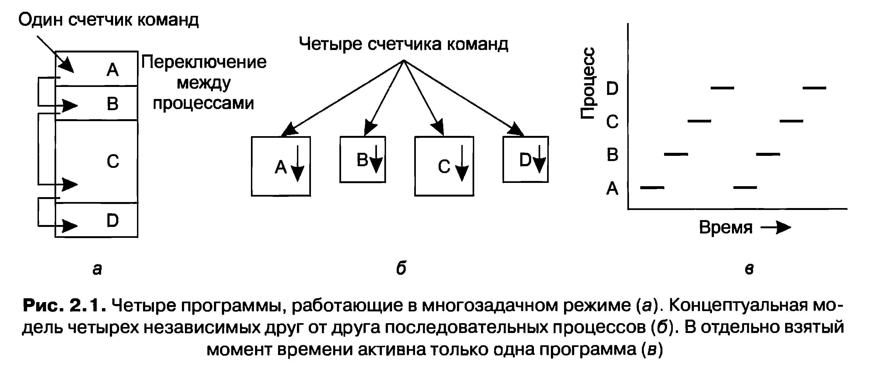
В этой главе мы будем исходить из того, что в нашем распоряжении имеется
лишь один центральный процессор. Хотя все чаще такие предположения противоречат истине, поскольку новые кристаллы зачастую являются многоядерными, имеющими два, четыре и более ЦП. Многоядерным кристаллам и мультипроцессорам будет в основном посвящена глава 8, но сейчас нам проще будет думать, что в конкретный момент времени работает только один центральный процессор. Поэтому когда мы говорим, что центральный процессор в действительности способен в конкретный момент времени работать только с одним процессом, то если он обладает двумя ядрами (или ЦП), на каждом из них в конкретный момент времени может запускаться только один процесс.
Поскольку центральный процессор переключается между процессами, скорость,
с которой процесс выполняет свои вычисления, не будет одинаковой и, скорее всего, не сможет быть вновь показана, если тот же процесс будет запущен еще раз. Поэтому процессы не должны программироваться с использованием каких-либо жестко заданных предположений относительно времени их выполнения. Рассмотрим, к примеру, процесс ввода-вывода, запускающий ленту стриммера для восстановления файлов из ранее сделанных резервных копий Стриммер выполняет холостой цикл 10 000 раз, чтобы лентопротяжный механизм набрал скорость, а затем выдает команду на чтение первой записи. Если центральный процессор решит переключиться на другой процесс во время холостого цикла, может случиться так, что процесс работы с лентой возобновится только тогда, когда первая запись уже минует считывающую головку. Когда у процесса есть подобные критичные для его работы требования, касающиеся реального масштаба времени, то через определенное количество миллисекунд должны происходить конкретные события, и для того, чтобы они произошли, должны быть предприняты специальные меры. Но, как правило, на большинство процессов не влияют ни установленный режим многозадачности центрального процессора, ни относительные скорости выполнения различных процессов.
Разница между процессом и программой довольно тонкая, но существенная.
Здесь нам, наверное, поможет какая-нибудь аналогия. Представим себе программиста, решившего заняться кулинарией и испечь пирог на день рождения дочери. У него есть рецепт пирога, а на кухне есть все ингредиенты: мука, яйца, сахар, ванильный экстракт и т. д. В данной аналогии рецепт — это программа (то есть алгоритм, выраженный в некой удобной форме записи), программист — это процессор (ЦП), а ингредиенты пирога — это входные данные. Процесс — это действия, состоящие из чтения рецепта нашим кулинаром, выбора ингредиентов и выпечки пирога.
Теперь представим, что на кухню вбегает сын программиста и кричит, что его
ужалила пчела. Программист записывает, на каком месте рецепта он остановился (сохраняется состояние текущего процесса), достает книгу советов по оказанию первой помощи и приступает к выполнению изложенных в ней инструкций. Перед нами процессор, переключенный с одного процесса (выпечки) на другой процесс, имеющий более высокую степень приоритета (оказание медицинской помощи), и у каждого из процессов есть своя программа (рецепт против справочника по оказанию первой помощи). После извлечения пчелиного жала программист возвращается к своему пирогу, продолжая свои действия с того места, на котором остановился.
Ключевая идея здесь в том, что процесс — это своего рода действия. У него
есть программа, входные, выходные данные и состояние. Один процессор может совместно использоваться несколькими процессами в соответствии с неким алгоритмом планирования, который используется для определения, когда остановить один процесс и обслужить другой.
Стоит отметить, что если программа запущена дважды, то считается, что ею
заняты два процесса. Например, зачастую возможно дважды запустить текстовый процессор или одновременно распечатать два файла, если одновременно доступны два принтера. Тот факт, что два работающих процесса запущены от одной и той же программы, во внимание не принимается, поскольку это два разных процесса. Операционная система может позволить им использовать общий код, поэтому в памяти будет присутствовать только одна копия этого кода, но это чисто техническая деталь, не меняющая концептуальную ситуацию, касающуюся двух работающих процессов.

2.1.2. Создание процесса
Операционным системам необходим какой-нибудь способ для создания
процессов. В самых простых системах, или в системах, сконструированных для запуска только одного приложения (например, в контроллере микроволновой печи), появляется возможность присутствия абсолютно всех необходимых процессов при вводе системы в действие. Но в универсальных системах нужны определенные способы создания и прекращения процессов по мере необходимости.
Существуют четыре основных события, приводящие к созданию процессов:
- Инициализация системы.
- Выполнение работающим процессом системного вызова, предназначенного для создания процесса.
- Запрос пользователя на создание нового процесса.
- Инициация пакетного задания.
При запуске операционной системы создаются, как правило, несколько
процессов. Некоторые из них представляют собой высокоприоритетные процессы, то есть процессы, взаимодействующие с пользователями и выполняющие для них определенную работу. Остальные являются фоновыми процессами, не связанными с конкретными пользователями, но выполняющими ряд специфических функций. Например, фоновый процесс, который может быть создан для приема входящих сообщений электронной почты, основную часть времени проводит в спящем режиме, активизируясь только по мере появления писем. Другой фоновый процесс, который может быть создан для приема входящих запросов на веб-страницы, размещенные на машине, просыпается при поступлении запроса с целью его обслуживания. Фоновые процессы, предназначенные для обработки какой-либо активной деятельности, связанной, например, с электронной почтой, веб-страницами, новостями, выводом информации на печать и т. д., называются демонами. Обычно у больших систем насчитываются десятки демонов. В UNIX для отображения списка запущенных процессов может быть использована программа ps. В Windows для этой цели может быть использован диспетчер задач.
Вдобавок к процессам, созданным во время загрузки, новые процессы могут
быть также созданы и после нее. Часто бывает так, что работающий процесс осуществляет системный вызов для создания одного или более новых вспомогательных процессов. Создание новых процессов особенно полезно, когда выполняемая работа может быть легко выражена в понятиях нескольких связанных друг с другом, но в остальном независимых друг от друга взаимодействующих процессов. Например, если для последующей обработки из сети выбирается большой объем данных, наверное, будет удобно создать один процесс для выборки данных и помещения их в общий буфер, чтобы в то же самое время второй процесс забирал элементы данных и проводил их обработку. Также можно ускорить выполнение работы, если на многопроцессорной системе разрешить каждому процессу работать на разных центральных процессорах.
В интерактивных системах пользователи могут запустить программу вводом
команды или щелчком (двойным щелчком) на значке. Любое из этих действий дает начало новому процессу и запускает в нем выбранную программу. В основанных на применении команд UNIX-системах с работающей Х-оболочкой новый процесс получает окно, в котором он был запущен. При запуске в Microsoft Windows процесс не имеет окна, но он может создать одно или несколько окон, и в большинстве случаев так и происходит. В обеих системах пользователи могут иметь одновременно открытыми несколько окон, в каждом из которых запущен какой-нибудь процесс. Используя мышь, пользователь может выбрать окно и взаимодействовать с процессом: например, если потребуется, вводить данные.
Последнее событие, приводящее к созданию процесса, применимо только
к системам пакетной обработки данных, имеющимся на больших универсальных машинах. Здесь пользователи могут отправлять системе пакетные задания (возможно, с помощью удаленного доступа). Когда операционная система решает, что у нее достаточно ресурсов для запуска еще одного задания, она создает новый процесс и запускает новое задание из имеющейся у нее очереди входящих заданий.
С технической точки зрения во всех этих случаях новый процесс создается за
счет уже существующего процесса, который выполняет системный вызов, предназначенный для создания процесса. Этим процессом может быть работающий пользовательский процесс, системный процесс, вызванный событиями клавиатуры или мыши, или процесс управления пакетными заданиями. Этот процесс осуществляет системный вызов для создания нового процесса. Этот системный вызов предписывает операционной системе создание нового процесса и прямо или косвенно указывает, какую программу в нем запустить.
В UNIX существует только один системный вызов для создания нового
процесса — fork. Этот вызов создает точную копию вызывающего процесса. После выполнения системного вызова fork два процесса, родительский и дочерний, имеют единый образ памяти, единые строки описания конфигурации и одни и те же открытые файлы. И больше ничего. Обычно после этого дочерний процесс изменяет образ памяти и запускает новую программу, выполняя системный вызов execve или ему подобный. Например, когда пользователь набирает в оболочке команду sort, оболочка создает ответвляющийся дочерний процесс, в котором и выполняется команда sort. Смысл этого двухступенчатого процесса заключается в том, чтобы позволить дочернему процессу управлять его файловыми дескрипторами после разветвления, но перед выполнением execve с целью выполнения перенаправления стандартного ввода, стандартного вывода и стандартного вывода сообщений об ошибках.
В Windows все происходит иначе: одним вызовом функции Win32 CreateProcess
создается процесс, и в него загружается нужная программа. У этого вызова имеется 10 параметров, включая выполняемую программу, параметры командной строки для этой программы, различные параметры безопасности, биты, управляющие наследованием открытых файлов, информацию о приоритетах, спецификацию окна, создаваемого для процесса (если оно используется), и указатель на структуру, в которой вызывающей программе будет возвращена информация о только что созданном процессе. В дополнение к функции CreateProcess в Win32 имеется около 100 других функций для управления процессами и их синхронизации, а также всем, что с этим связано.
В обеих системах, и в UNIX и в Windows, после создания процесса
родительский и дочерний процессы обладают своими собственными, отдельными адресными пространствами. Если какой-нибудь процесс изменяет слово в своем адресном пространстве, другим процессам эти изменения не видны. В UNIX первоначальное состояние адресного пространства дочернего процесса является копией адресного пространства родительского процесса, но это абсолютно разные адресные пространства — у них нет общей памяти, доступной для записи данных (некоторые реализации UNIX делят между процессами текст программы без возможности его модификации). Тем не менее вновь созданный процесс может делить со своим создателем часть других ресурсов, например открытые файлы. В Windows адресные пространства родительского и дочернего процессов отличаются с самого начала.

2.1.3. Завершение процесса
После создания процесс начинает работать и выполняет свою задачу. Но ничто не длится вечно, даже процессы. Рано или поздно новые процессы будут завершены, обычно в силу следующих обстоятельств:
- обычного выхода (добровольно);
- выхода при возникновении ошибки (добровольно);
- возникновения фатальной ошибки (принудительно);
- уничтожения другим процессом (принудительно).
Большинство процессов завершаются по окончании своей работы. Когда
компилятор откомпилирует заданную ему программу, он осуществляет системный вызов, сообщающий операционной системе о завершении своей работы. Этим вызовом в UNIX является exit, а в Windows — ExitProcess. Программы, работающие с экраном, также поддерживают добровольное завершение. Текстовые процессоры, интернет-браузеры и аналогичные программы всегда содержат значок или пункт меню, на котором пользователь может щелкнуть, чтобы приказать процессу удалить все временные файлы, которые им были открыты, и завершить свою работу
Вторая причина завершения — обнаружение процессом фатальной ошибки.
Например, если пользователь наберет команду
cc foo.c
с целью компиляции программы foo.c, а файла с таким именем не будет, то произойдет простой выход из компилятора. Выхода из интерактивных, использующих экран процессов при задании им неверных параметров обычно не происходит. Вместо этого появляется диалоговое окно с просьбой о повторной попытке ввода параметров.
Третья причина завершения — ошибка, вызванная самим процессом, чаще
всего связанная с ошибкой в программе. В качестве примеров можно привести неверную инструкцию, ссылку на несуществующий адрес памяти или деление на нуль. В некоторых системах (например, UNIX) процесс может сообщить операционной системе о своем намерении обработать конкретные ошибки самостоятельно, в таком случае, когда встречается одна из таких ошибок, процесс получает сигнал (прерывается), а не завершается.
Четвертая причина, из-за которой процесс может быть завершен, — это выполнение
процессом системного вызова, приказывающего операционной системе завершить некоторые другие процессы. В UNIX этот вызов называется kill. Соответствующая функция Win32 называется TerminateProcess. В обоих случаях у процесса, вызывающего завершение, должны быть на это соответствующие полномочия. В некоторых системах при добровольном или принудительном завершении процесса тут же завершаются и все созданные им процессы. Но ни UNIX, ни Windows так не делают.

2.1.4. Иерархии процессов
В некоторых системах, когда процесс порождает другой процесс, родительский и дочерний процессы продолжают быть определенным образом связанными друг с другом. Дочерний процесс может и сам создать какие-нибудь процессы, формируя иерархию процессов. Следует заметить, что в отличие от растений и животных, использующих половую репродукцию, у процесса есть только один родитель (но нуль, один, два или более детей).
В UNIX процесс, все его дочерние процессы и более отдаленные потомки
образуют группу процессов. Когда пользователь отправляет сигнал с клавиатуры, тот достигает всех участников этой группы процессов, связанных на тот момент времени с клавиатурой (обычно это все действующие процессы, которые были созданы в текущем окне). Каждый процесс по отдельности может захватить сигнал, игнорировать его или совершить действие по умолчанию, которое должно быть уничтожено сигналом.
В качестве другого примера, поясняющего ту роль, которую играет иерархия
процессов, давайте рассмотрим, как UNIX инициализирует саму себя при запуске. В загрузочном образе присутствует специальный процесс, называемый init. В начале своей работы он считывает файл, сообщающий о количестве терминалов. Затем он разветвляется, порождая по одному процессу на каждый терминал. Эти процессы ждут, пока кто-нибудь не зарегистрируется в системе. Если регистрация проходит успешно, процесс регистрации порождает оболочку для приема команд. Эти команды могут породить другие процессы, и т. д. Таким образом, все процессы во всей системе принадлежат единому дереву, в корне которого находится процесс init.
В отличие от этого в Windows не существует понятия иерархии процессов,
и все процессы являются равнозначными. Единственным намеком на иерархию процессов можно считать присвоение родительскому процессу, создающему новый процесс, специального маркера (называемого дескриптором), который может им использоваться для управления дочерним процессом. Но он может свободно передавать этот маркер какому-нибудь другому процессу, нарушая тем самым иерархию. А в UNIX процессы не могут лишаться наследственной связи со своими дочерними процессами.

2.1.5. Состояния процессов
Несмотря на самостоятельность каждого процесса, наличие собственного счетчика команд и внутреннего состояния, процессам зачастую необходимо взаимодействовать с другими процессами. Один процесс может генерировать выходную информацию, используемую другими процессами в качестве входной информации. В команде оболочки
cat chapter1 chapter2 chapter3 | grep tree
первый процесс, запускающий программу cat, объединяет и выдает на выходе содержимое трех файлов. Второй процесс, запускающий программу grep, выбирает все строки, в которых содержится слово «tree». В зависимости от относительной скорости этих двух процессов (которая зависит от двух факторов: относительной сложности программ и количества выделяемого каждому из них времени работы центрального процессора) может получиться так, что программа grep готова к работе, но ожидающие ее входные данные отсутствуют. Тогда она должна блокироваться до поступления входных данных.
Процесс блокируется из-за того, что, по логике, он не может продолжаться, как
правило потому, что он ожидает недоступных на данный момент входных данных. Может случиться и так, что останавливается тот процесс, который в принципе готов к работе и может быть запущен, а причина кроется в том, что операционная система решила на некоторое время выделить центральный процессор другому процессу. Эти два условия полностью отличаются друг от друга. В первом случае приостановка порождена какой-нибудь проблемой (вы не можете обработать пользовательскую командную строку, пока она не будет введена). Во втором случае на первый план выступает техническая сторона вопроса (не хватает центральных процессоров, чтобы каждому процессу выделить свой собственный процессор). На рис. 2.2 показана диаграмма, отображающая три состояния, в которых может находиться процесс:
- выполняемый (использующий в данный момент центральный процессор);
- готовый (работоспособный, но временно приостановленный, чтобы дать
- возможность выполнения другому процессу);
- заблокированный (неспособный выполняться, пока не возникнет какое-нибудь
- внешнее событие).
Логически первые два состояния похожи друг на друга. В обоих случаях процесс
желает выполняться, но во втором состоянии временно отсутствует доступный для этого процессор. Третье состояние отличается от первых двух тем, что процесс не может выполняться, даже если процессору кроме него больше нечем заняться.
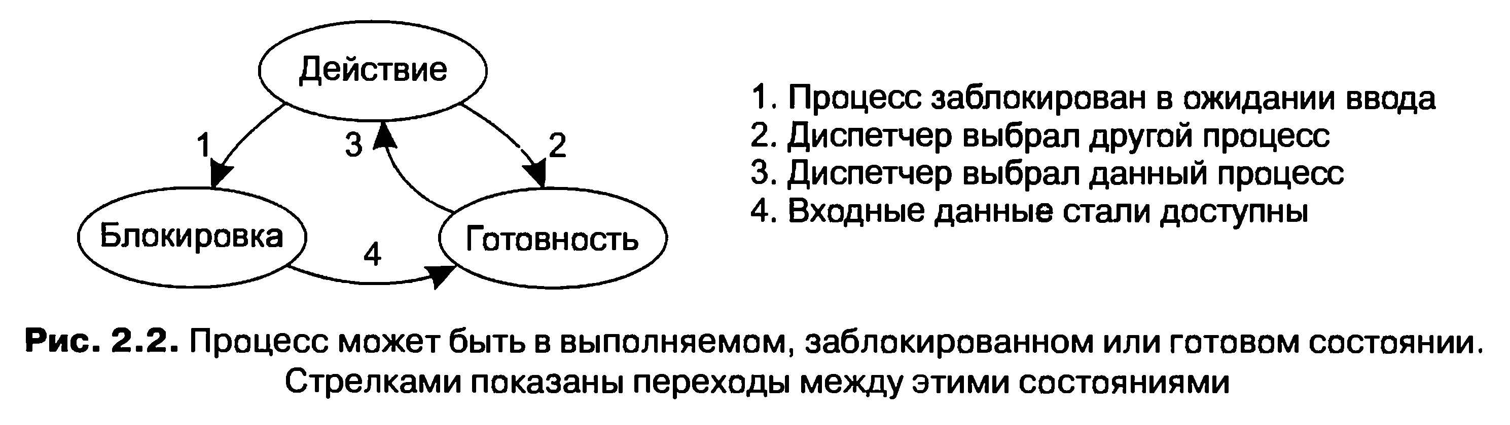
Как показано на рисунке, между этими тремя состояниями могут быть четыре
перехода. Переход 1 происходит в том случае, если операционная система определит, что процесс в данный момент выполняться не может. В некоторых системах для перехода в заблокированное состояние процесс может осуществить такой системный вызов, как pause. В других системах, включая UNIX, когда процесс осуществляет чтение из канала или специального файла (например, с терминала) и доступные входные данные отсутствуют, процесс блокируется автоматически.
Переходы 2 и 3 вызываются планировщиком процессов, который является
частью операционной системы, без какого-либо оповещения самого процесса. Переход 2 происходит в том случае, когда планировщик решит, что выполняемый процесс продвинулся достаточно далеко и настало время позволить другому процессу получить долю рабочего времени центрального процессора. Переход 3 происходит в том случае, когда все другие процессы получили причитающуюся им долю времени и настал момент получить центральный процессор первому процессу для возобновления его выполнения. Вопрос планирования, то есть решение, какой именно процесс, когда и сколько времени должен выполняться, играет весьма важную роль и будет рассмотрен в этой главе чуть позже. В попытках сбалансировать конкурирующие требования соблюдения эффективности системы в целом и справедливого отношения к отдельному процессу было изобретено множество алгоритмов. Некоторые из них еще будут рассмотрены в этой главе.
Переход 4 осуществляется в том случае, если происходит внешнее событие,
ожидавшееся процессом (к примеру, поступление входных данных). Если к этому моменту нет других выполняемых процессов, будет вызван переход 3 и процесс возобновится. В противном случае ему придется немного подождать в состоянии готовности, пока не станет доступен центральный процессор и придет его очередь.
Использование модели процесса облегчает представление о том, что
происходит внутри системы. Некоторые процессы запускают программу, выполняющую команды, введенные пользователем. Другие процессы являются частью системы, справляясь с такими задачами, как выполнение запросов на обслуживание файлов или управление деталями работы дискового или ленточного привода. Когда происходят дисковые прерывания, система принимает решение остановить выполнение текущего процесса и запустить процесс работы с диском, заблокированный в ожидании этого прерывания. Таким образом, вместо того чтобы думать о прерываниях, мы можем думать о пользовательских процессах, процессах работы с диском, процессах работы с терминалом и т. д., которые блокируются, когда ожидают каких-то событий. Когда считана информация с диска или набран символ, процесс, ожидающий это событие, разблокируется и получает право на возобновление своего выполнения.
В результате такого представления возникает модель, показанная на рис. 2.3.
На этом рисунке самым нижним уровнем операционной системы является планировщик, над которым изображен ряд процессов. Вся обработка прерываний и подробности действий, запускающих и останавливающих процессы, здесь скрыты под тем, что называется планировщиком, для реализации которого используется сравнительно небольшой объем кода. Вся остальная часть операционной системы неплохо структурирована в виде процессов. Но такой структурой обладает сравнительно небольшое количество настоящих систем.

2.1.6. Реализация процессов
Для реализации модели процессов операционная система ведет таблицу (состоящую из массива структур), называемую таблицей процессов, в которой каждая запись соответствует какому-нибудь процессу. (Ряд авторов называют эти записи блоками управления процессом.) Эти записи содержат важную информацию о состоянии процесса, включая счетчик команд, указатель стека, распределение памяти, состояние открытых им файлов, его учетную и планировочную информацию и все остальное, касающееся процесса, что должно быть сохранено, когда процесс пере- ключается из состояния выполнения в состояние готовности или блокировки, чтобы позже он мог бы возобновить выполнение, как будто никогда и не останавливался.
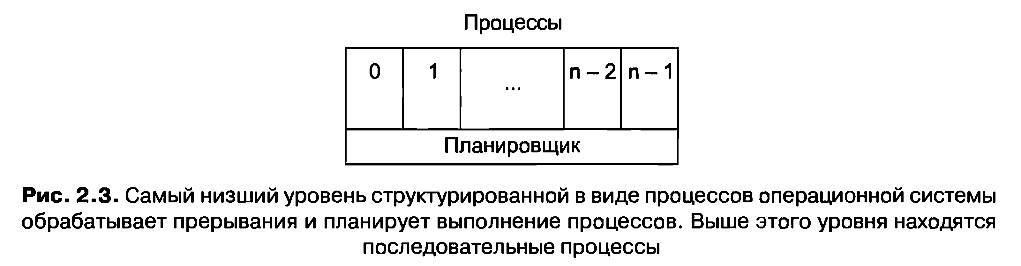
В табл. 2.1 показан ряд ключевых полей типовой системы. Поля первого столбца
относятся к управлению процессами. Поля остальных двух столбцов относятся соответственно к управлению памятью и файлами. Следует заметить, что наличие тех или иных полей в таблице процессов в большей степени зависит от системы, но в этой таблице изложено основное представление о типе необходимой информации.

Таблица 2.1. Некоторые из полей типичной записи таблицы процессов
Управление процессом | Управление памятью | Управление файлами
Регистры | Указатель на информацию о текстовом сегменте | Корневой каталог
Счетчик команд | Указатель на информацию о сегменте данных | Рабочий каталог
Слово состояния программы | Указатель на информацию о сегменте стека | Дескрипторы файлов
Указатель стека |  | Идентификатор пользователя
Состояние процесса |  | Идентификатор группы
Приоритет
Параметры планирования
Идентификатор процесса
Родительский процесс
Группа процесса
Сигналы
Время запуска процесса
Использованное время процессора
Время процессора, использованное дочерними процессами
Время следующего аварийного сигнала

Теперь, после изучения таблицы процессов, появилась возможность чуть
лучше объяснить, как создается иллюзия нескольких последовательных процессов, выполняемых на одном (или на каждом) центральном процессоре. Существует область памяти (обычно это фиксированная область в нижних адресах), связанная с каждым классом устройств ввода-вывода, которая называется вектором прерывания. В ней содержится адрес процедуры, обслуживающей прерывание. Предположим, что при возникновении дискового прерывания выполнялся пользовательский процесс № 3. Счетчик команд этого процесса, слово состояния программы, а иногда и один или несколько регистров помещаются в текущий стек аппаратными средствами прерывания. Затем компьютер переходит на адрес, указанный в векторе прерывания. На этом работа аппаратных средств заканчивается, и вступает в действие программное обеспечение, а именно процедура обслуживания прерывания.
Все прерывания сначала сохраняют состояния регистров, зачастую используя
для этого запись текущего процесса в таблице процессов. Затем информация, помещенная в стек прерыванием, удаляется, и указатель стека переустанавливается на временный стек, используемый обработчиком прерывания. Такие действия, как сохранение регистров и переустановка указателя стека, не могут быть выражены на языках высокого уровня (например, С), поэтому они выполняются небольшой подпрограммой на языке ассемблера, обычно одной и той же для всех прерываний, поскольку характер работы по сохранению регистров не изменяется, какой бы ни была причина прерывания.
Когда эта подпрограмма завершает свою работу, она вызывает С-процедуру,
которая делает всю остальную работу для данного конкретного типа прерывания. (Мы предполагаем, что операционная система написана на языке С, который обычно и выбирается для всех настоящих операционных систем.) Возможно, когда работа этой процедуры будет завершена, какой-нибудь процесс переходит в состояние готовности к работе, и вызывается планировщик, чтобы определить, какой процесс будет выполняться следующим. После этого управление передается обратно коду, написанному на языке ассемблера, чтобы он загрузил для нового текущего процесса регистры и карту памяти и запустил выполнение этого процесса. Краткое изложение процесса обработки прерывания и планирования приведено в табл. 2.2. Следует заметить, что детали от системы к системе могут несколько отличаться.

Таблица 2.2. Схема работы низшего уровня операционной системы при возникновении прерывания
1 | Оборудование помещает в стек счетчик команд и т. п.
2 | Оборудование загружает новый счетчик команд из вектора прерывания.
3 | Процедура на ассемблере сохраняет регистры.
4 | Процедура на ассемблере устанавливает указатель на новый стек.
5 | Запускается процедура на языке С, обслуживающая прерывание (как правило, она считывает входные данные и помещает их в буфер).
6 | Планировщик принимает решение, какой процесс запускать следующим.
7 | Процедура на языке С возвращает управление ассемблерному коду.
8 | Процедура на ассемблере запускает новый текущий процесс.

Когда работа процесса завершается, операционная система отображает символ
приглашения и ждет новой команды. При получении команды она загружает в память новую программу поверх предыдущей.

2.1.7. Моделирование режима многозадачности
Режим многозадачности позволяет использовать центральный процессор более рационально. При грубой прикидке, если для среднестатистического процесса вычисления занимают лишь 20% времени его пребывания в памяти, то при пяти одновременно находящихся в памяти процессах центральный процессор будет загружен постоянно. Но в этой модели заложен абсолютно нереальный оптимизм, поскольку в ней заведомо предполагается, что все пять процессов никогда не будут одновременно находиться в ожидании окончания какого-нибудь процесса ввода-вывода.
Лучше выстраивать модель на основе вероятностного взгляда на
использование центрального процессора. Предположим, что процесс проводит часть своего времени р в ожидании завершения операций ввода-вывода. При одновременном присутствии в памяти n процессов вероятность того, что все n процессов ожидают завершения ввода-вывода (в случае чего процессор простаивает), равна р^{n}. Тогда время задействования процессора вычисляется по формуле:
Время задействования ЦП = 1 - p^{n}.
На рис. 2.4 показано время задействования центрального процессора в виде
функции от аргумента n, который называется степенью многозадачности.
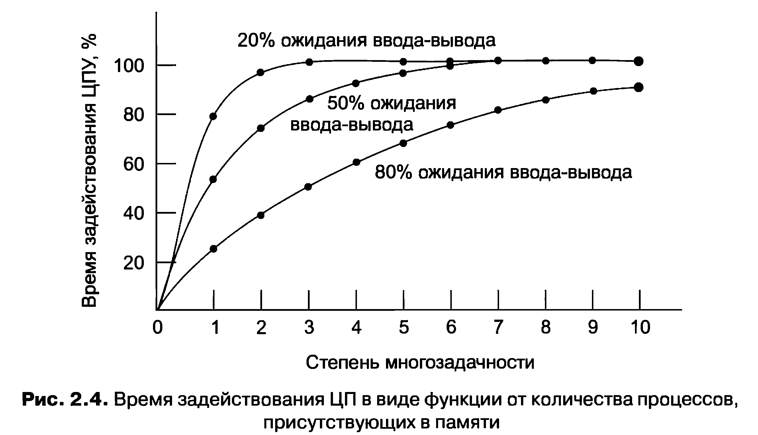
Судя по рисунку, если процесс тратит 80% своего времени на ожидание
завершения ввода-вывода, то для снижения простоя процессора до уровня не более 10% в памяти могут одновременно находиться по крайней мере 10 процессов. Когда вы поймете, что к ожиданию ввода-вывода относится и ожидание интерактивного процесса пользовательского ввода с терминала, станет понятно, что время ожидания завершения ввода-вывода, составляющее 80% и более, не такая уж и редкость. Но даже на серверах процессы, осуществляющие множество операций ввода-вывода, зачастую имеют такой же или даже больший процент простоя.
Справедливости ради следует заметить, что рассмотренная нами вероятностная
модель носит весьма приблизительный характер. В ней безусловно предполагается, что все n процессов являются независимыми друг от друга, а значит, в системе с пятью процессами в памяти вполне допустимо иметь три выполняемых и два ожидающих процесса. Но имея один центральный процессор, мы не может иметь сразу три выполняемых процесса, поэтому процесс, который становится готовым к работе при занятом центральном процессоре, вынужден ожидать своей очереди. Поэтому процессы не обладают независимостью. Более точная модель может быть выстроена с использованием теории очередей, но сделанный нами акцент на многозадачность, позволяющую загружать процессор во избежание его простоя, по-прежнему сохраняется, даже если реальные кривые немного отличаются от тех, что показаны на рис. 2.4.
Несмотря на упрощенность модели, представленной на рис. 2.4, тем не менее
она может быть использована для специфических, хотя и весьма приблизительных предсказаний, касающихся производительности центрального процессора.
Предположим, к примеру, что память компьютера составляет 512 Мбайт, операционная система занимает 128 Мбайт, а каждая пользовательская программа также занимает до 128 Мбайт. Этот объем позволяет одновременно разместить в памяти три пользовательские программы. При среднем ожидании ввода-вывода в 80% мы имеем загруженность центрального процессора (если игнорировать издержки на работу операционной системы), равную 1 - 0,8³, или около 49%. Увеличение объема памяти еще на 512 Мбайт позволит системе перейти от трехкратной многозадачности к семикратной, что повысит загруженность центрального процессора до 79%. Иными словами, дополнительные 512 Мбайт памяти увеличат его производительность на 30%.
Увеличение памяти еще на 512 Мбайт поднимет уровень производительности
всего лишь с 79 до 91%, то есть дополнительный прирост производительности составит только 12%. Используя эту модель, владельцы компьютеров могут прийти к выводу, что первое наращивание объема памяти станет, в отличие от второго, неплохим вкладом в повышение производительности процессора.

2.2. Потоки
В традиционных операционных системах у каждого процесса есть адресное пространство и единственный поток управления. Фактически это почти что определение процесса. Тем не менее нередко возникают ситуации, когда неплохо было бы иметь несколько потоков управления в одном и том же адресном пространстве, выполняемых квазипараллельно, как будто они являются чуть ли не обособленными процессами (за исключением общего адресного пространства). В следующих разделах будут рассмотрены именно такие ситуации и их применение.

2.2.1. Применение потоков
Зачем нам нужна какая-то разновидность процесса внутри самого процесса? Необходимость в подобных мини-процессах, называемых потоками, обусловливается целым рядом причин. Рассмотрим некоторые из них. Основная причина использования потоков заключается в том, что во многих приложениях одновременно происходит несколько действий, часть которых может периодически быть заблокированной. Модель программирования упрощается за счет разделения такого приложения на несколько последовательных потоков, выполняемых в квазипараллельном режиме.
Мы уже сталкивались с подобными аргументами. Именно они использовались
в поддержку создания процессов. Вместо того чтобы думать о прерываниях, таймерах и контекстных переключателях, мы можем думать о параллельных процессах. Но только теперь, рассматривая потоки, мы добавляем новый элемент: возможность использования параллельными процессами единого адресного пространства и всеми имеющимися данными. Эта возможность играет весьма важную роль для тех приложений, которым не подходит использование нескольких процессов (с их раздельными адресными пространствами).
Вторым аргументом в пользу потоков является легкость (то есть быстрота)
их создания и ликвидации по сравнению с более «тяжеловесными» процессами. Во многих системах создание потоков осуществляется в 10-100 раз быстрее, чем создание процессов. Это свойство особенно пригодится, когда потребуется быстро и динамично изменять количество потоков.
Третий аргумент в пользу потоков также касается производительности. Когда
потоки работают в рамках одного центрального процессора, они не приносят никакого прироста производительности, но когда проводятся значительные вычисления, а также значительная часть времени тратится на ожидание ввода-вывода, наличие потоков позволяет этим действиям перекрываться по времени, ускоряя работу приложения.
И наконец, потоки весьма полезны для систем, имеющих несколько
центральных процессоров, где есть реальная возможность параллельных вычислений. К этому вопросу мы вернемся в главе 8.
Понять, в чем состоит польза от применения потоков, проще всего на
конкретных примерах. Рассмотрим в качестве первого примера текстовый процессор. Обычно эти программы отображают создаваемый документ на экране в том виде, в каком он будет выводиться на печать. В частности, все концы строк и концы страниц находятся именно там, где они в результате и появятся на бумаге, чтобы пользователь мог при необходимости их проверить и подправить (например, убрать на странице начальные и конечные висячие строки, имеющие неэстетичный вид).
Предположим, что пользователь пишет какую-то книгу. С авторской точки
зрения проще всего всю книгу иметь в одном файле, облегчая поиск тем, осуществление глобальных замен и т. д. С другой точки зрения, каждая глава могла бы быть отдельным файлом. Но если каждый раздел и подраздел будут размещаться в отдельных файлах, это принесет массу неудобств, когда понадобится вносить во всю книгу глобальные изменения, поскольку тогда придется отдельно редактировать сотни файлов. Например, если предложенный стандарт хххх одобрен непосредственно перед выходом книги в печать, то в последнюю минуту все упоминания «Проект стандарта хххх» нужно заменить на «Стандарт хххх». Если вся книга представлена одним файлом, то, как правило, все замены могут быть произведены с помощью одной команды. А если книга разбита на более чем 300 файлов, отдельному редактированию должен быть подвергнут каждый из них.
Теперь представим себе, что происходит, когда пользователь вдруг удаляет
одно предложение на первой странице 800-страничного документа. Теперь, проверив внесенные изменения, он хочет внести еще одну поправку на 600-й странице и набирает команду, предписывающую текстовому процессору перейти на эту страницу (возможно, за счет поиска фразы, которая только там и встречается). Теперь текстовый процессор вынужден немедленно переформатировать всю книгу вплоть до 600-й страницы, поскольку он не знает, какой будет первая строка на 600-й странице, пока не проведет обработку всех предыдущих страниц. Перед отображением 600-й страницы может произойти существенная задержка, вызывающая недовольство пользователя.
И здесь на помощь могут прийти потоки. Предположим, что текстовый
процессор написан как двухпоточная программа. Один из потоков взаимодействует с пользователем, а другой занимается переформатированием в фоновом режиме. Как только предложение с первой страницы будет удалено, поток, отвечающий за взаимодействие с пользователем, приказывает потоку, отвечающему за формат, переформатировать всю книгу. Пока взаимодействующий поток продолжает отслеживать события клавиатуры и мыши, реагируя на простые команды вроде прокрутки первой страницы, второй поток с большой скоростью проводит вычисления. Если немного повезет, то переформатирование закончится как раз перед тем, как пользователь запросит просмотр 600-й страницы, которая тут же сможет быть отображена.
Ну, раз уж начали, то почему бы не добавить и третий поток? Многие текстовые
процессоры обладают свойством автоматического сохранения всего файла на диск каждые несколько минут, чтобы уберечь пользователя от утраты его дневной работы в случает программных или системных сбоев или отключения электропитания. Третий поток может заниматься созданием резервных копий на диске, не мешая первым двум. Ситуация, связанная с применением трех потоков, показана на рис. 2.5.
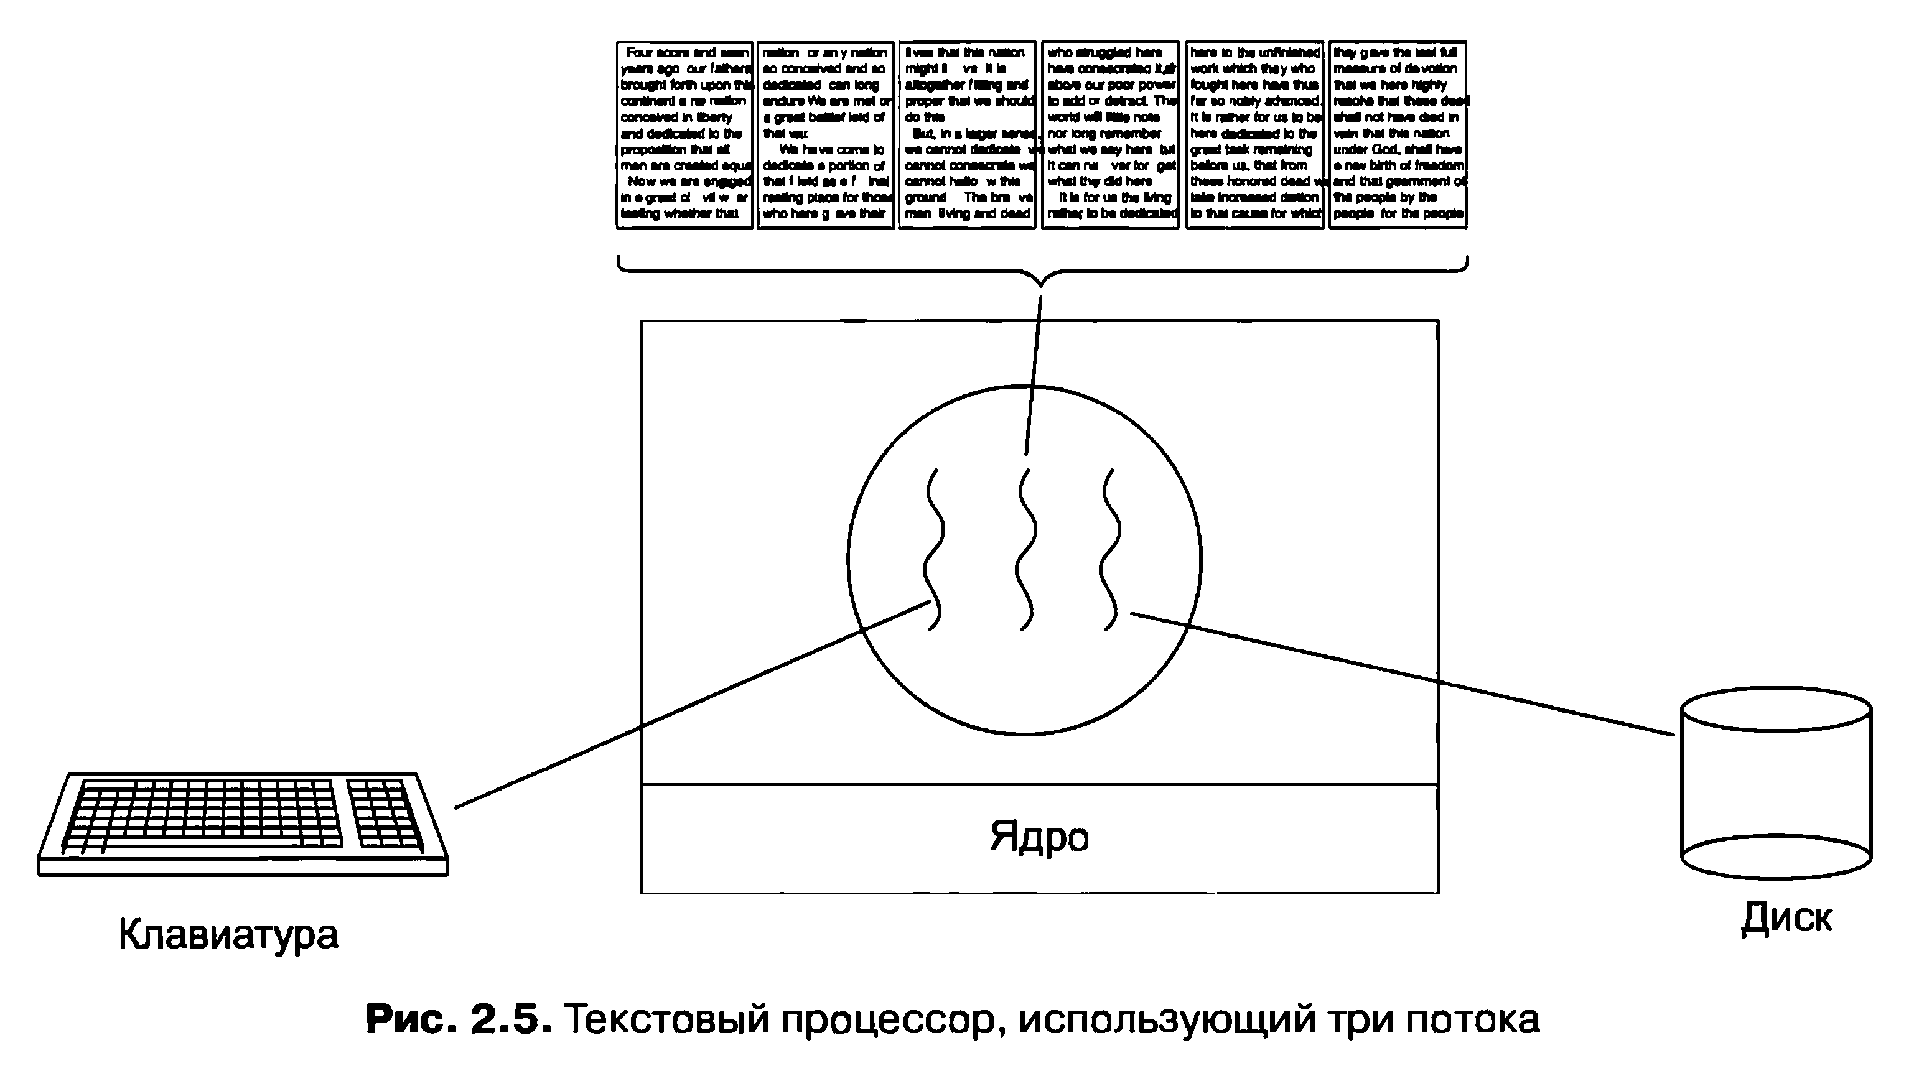
Если бы программа была рассчитана на работу только одного потока, то с
начала создания резервной копии на диске и до его завершения игнорировались бы команды с клавиатуры или мыши. Пользователь ощущал бы это как слабую производительность. Можно было бы сделать так, чтобы события клавиатуры или мыши прерывали создание резервной копии на диске, позволяя достичь более высокой производительности, но это привело бы к сложной модели программирования, основанной на применении прерываний. Программная модель, использующая три потока, гораздо проще. Первый поток занят только взаимодействием с пользователем. Второй поток по необходимости занимается переформатированием документа. А третий поток периодически сбрасывает содержимое ОЗУ на диск.
Вполне очевидно, что три отдельных процесса так работать не будут, поскольку
с документом необходимо работать всем трем потокам. Три потока вместо трех процессов используют общую память, и, таким образом, все они имеют доступ к редактируемому документу.
Аналогичная ситуация складывается во многих других интерактивных
программах. Например, электронная таблица является программой, позволяющей поддерживать матрицу, данные элементов которой предоставляются пользователем. Остальные элементы вычисляются исходя из введенных данных с использованием потенциально сложных формул. Когда пользователь изменяет значение одного элемента, нужно пересчитывать значения многих других элементов. При использовании потоков пересчета, работающих в фоновом режиме, поток, взаимодействующий с пользователем, может позволить последнему, пока идут вычисления, вносить дополнительные изменения. Подобным же образом третий поток может сам по себе периодически сбрасывать на диск резервные копии.
Рассмотрим еще один пример, где могут пригодиться потоки: сервер для
вебсайта. Поступают запросы на веб-страницы, и запрошенные страницы отправляются обратно клиентам. На большинстве веб-сайтов некоторые страницы запрашиваются чаще других. Например, главная страница веб-сайта Sony запрашивается намного чаще, чем страница, находящаяся глубже, в ответвлении дерева, содержащем техническое описание какой-нибудь конкретной видеокамеры. Веб-службы используют это обстоятельство для повышения производительности за счет размещения содержания часто используемых страниц в основной памяти, чтобы исключить необходимость обращаться за ними к диску. Такие подборки называются кэшем и используются также во многих других случаях. Кэши центрального процессора уже рассматривались, к примеру, в главе 1.
Один из способов организации веб-сервера показан на рис. 2.6. Один из
потоков — диспетчер — читает входящие рабочие запросы из сети. После анализа запроса он выбирает простаивающий (то есть заблокированный) рабочий поток и передает ему запрос, возможно, путем записи указателя на сообщение в специальное слово, связанное с каждым потоком. Затем диспетчер пробуждает спящий рабочий поток, переводя его из заблокированного состояния в состояние готовности.
При пробуждении рабочий поток проверяет, может ли запрос быть
удовлетворен из кэша веб-страниц, к которому имеют доступ все потоки. Если нет, то он приступает к операции чтения, чтобы получить веб-страницу, с диска и блокируется до тех пор, пока не завершиться дисковая операция. Когда поток блокируется на дисковой операции, выбирается выполнение другого потока, возможно, диспетчера, с целью получения следующей задачи или, возможно, другого рабочего потока, который находится в готовности к выполнению.
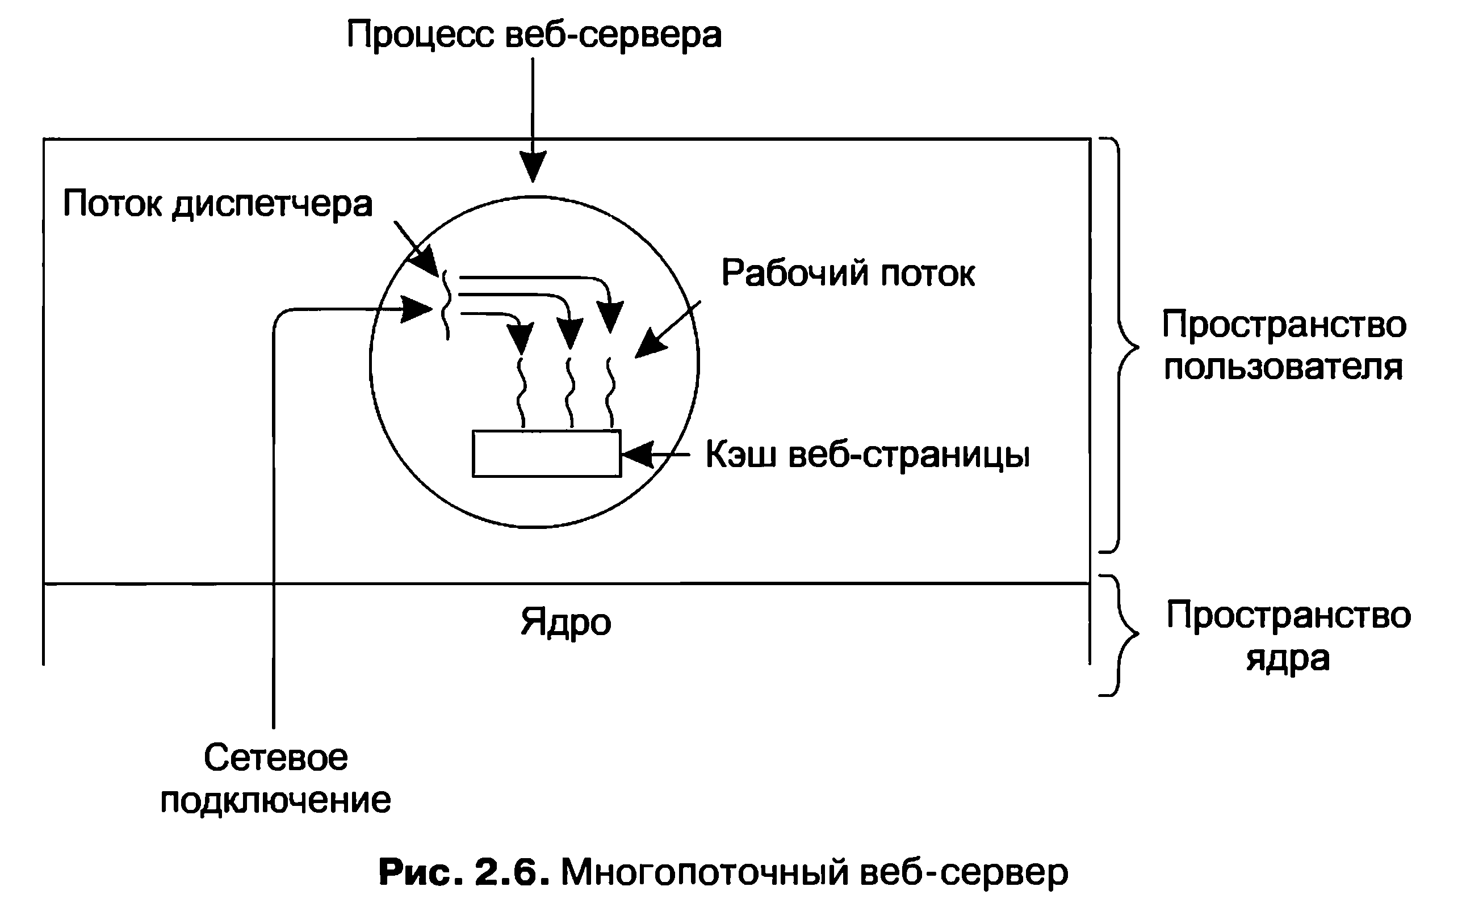
Эта модель позволяет запрограммировать сервер в виде коллекции
последовательных потоков. Программа диспетчера состоит из бесконечного цикла для получения рабочего запроса и перепоручения его рабочему потоку. Код каждого рабочего потока состоит из бесконечного цикла, в котором принимается запрос от диспетчера и проверяется веб-кэш на присутствие в нем страницы. Если страница в кэше, она возвращается клиенту. Если нет, поток получает страницу с диска, возвращает ее клиенту и блокируется в ожидании нового запроса.
Приблизительный набросок кода показан на рис. 2.7. Здесь, как и во всей книге,
константа TRUE предполагается равной 1. Также, buf и page являются структурами, предназначенными для хранения рабочего запроса и веб-страницы соответственно.
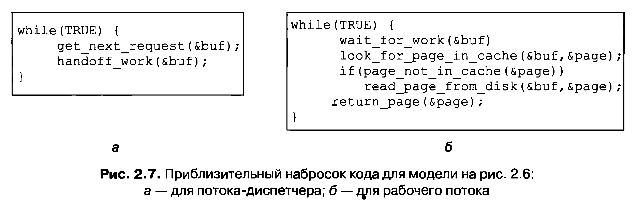
Рассмотрим, как можно было бы написать код веб-сервера в отсутствие потоков.
Можно заставить его работать в виде единого потока. Основной цикл веб-сервера получает запрос, анализирует его и завершает обработку до получения следующего запроса. Ожидая завершения дисковой операции, сервер простаивает и не обраба- тывает никаких других входящих запросов. Если веб-сервер запущен на специально выделенной машине, что чаще всего и бывает, то центральный процессор, ожидая завершения дисковой операции, остается без дела. В конечном итоге происходит значительное сокращение запросов, обрабатываемых в секунду. Таким образом, потоки существенно повышают производительность, но каждый из них программируется последовательно, то есть обычным способом.
До сих пор мы видели две возможные конструкции: многопоточный веб-сервер
и однопоточный веб-сервер. Представьте, что потоки недоступны, а системные программисты считают, что потери производительности при использовании одного потока недопустимы. Если доступна неблокирующая версия системного вызова read, то возможен и третий подход. При поступлении запроса его анализирует один-единственный поток. Если запрос может быть удовлетворен из кэша, то все в порядке, но если нет, то стартует неблокирующая дисковая операция.
Сервер записывает состояние текущего запроса в таблицу, а затем приступает
к получению следующего события. Этим событием может быть либо запрос на новую задачу, либо ответ от диска, связанный с предыдущей операцией. Если это новая задача, то процесс приступает к ее выполнению. Если это ответ от диска, то из таблицы выбирается соответствующая информация и происходит обработка ответа. При использовании неблокирующего ввода-вывода ответ, наверное, должен принять форму сигнала или прерывания.
При такой конструкции модель «последовательного процесса»,
присутствующая в первых двух случаях, уже не работает. Состояние вычисления должно быть явным образом сохранено и восстановлено из таблицы при каждом переключении сервера с обработки одного запроса на обработку другого. В результате потоки и их стеки имитируются более сложным образом. Подобная конструкция, в которой у каждого вычисления есть сохраняемое состояние и имеется некоторый набор событий, которые могут происходить с целью изменения состояния, называются машиной с конечным числом состояний (finite-state machine), или конечным автоматом. Это понятие получило в вычислительной технике весьма широкое распространение.
Теперь, наверное, уже понятно, чем должны быть полезны потоки. Они дают
возможность сохранить идею последовательных процессов, которые осуществляют блокирующие системные вызовы (например, для операций дискового ввода- вывода), но при этом позволяют все же добиться распараллеливания работы. Блокирующие системные вызовы упрощают программирование, а параллельная работа повышает производительность. Однопоточные серверы сохраняют простоту блокирующих системных вызовов, но уступают им в производительности. Третий подход позволяет добиться высокой производительности за счет параллельной работы, но использует неблокирующие вызовы и прерывания, усложняя процесс программирования. Сводка моделей приведена в табл. 2.3.
Третьим примером, подтверждающим пользу потоков, являются приложения,
предназначенные для обработки очень большого объема данных. При обычном подходе считывается блок данных, после чего он обрабатывается, а затем снова записывается. Проблема в том, что при доступности лишь блокирующих системных вызовов процесс блокируется при поступлении данных и при их возвращении. Со- вершенно ясно, что простой центрального процесса при необходимости в большом объеме вычислений слишком расточителен и его, по возможности, следует избегать.

Таблица 2.3. Три способа создания сервера
Модель | Характеристики
Потоки | Параллельная работа, блокирующие системные вызовы
Однопоточный процесс | Отсутствие параллельной работы, блокирующие системные вызовы
Машина с конечным числом состояний | Параллельная работа, неблокирующие системные вызовы, прерывания
Проблема решается с помощью потоков. Структура процесса может включать
входной поток, обрабатывающий поток и выходной поток. Входной поток считывает данные во входной буфер. Обрабатывающий поток извлекает данные из входного буфера, обрабатывает их и помещает результат в выходной буфер. Выходной буфер записывает эти результаты обратно на диск. Таким образом, ввод, вывод и обработка данных могут осуществляться одновременно. Разумеется, эта модель работает лишь при том условии, что системный вызов блокирует только вызывающий поток, а не весь процесс.

2.2.2. Классическая модель потоков
Разобравшись в пользе потоков и в порядке их использования, давайте рассмотрим идею их использования более пристально. Модель процесса основана на двух независимых понятиях: группировке ресурсов и выполнении. Иногда их полезно отделить друг от друга, и тут на первый план выходят потоки. Сначала будет рассмотрена классическая модель потоков, затем будет изучена модель потоков, используемая в Linux, которая размывает грань между процессами и потоками.
Согласно одному из взглядов на процесс, он является способом группировки
в единое целое взаимосвязанных ресурсов. У процесса есть адресное пространство, содержащее текст программы и данные, а также другие ресурсы. Эти ресурсы могут включать открытые файлы, необработанные аварийные сигналы, обработчики сигналов, учетную информацию и т. д. Управление этими ресурсами можно значительно облегчить, если собрать их воедино в виде процесса.
Другое присущее процессу понятие — поток выполнения — обычно сокращается
до слова поток. У потока есть счетчик команд, отслеживающий, какую очередную инструкцию нужно выполнять. У него есть регистры, в которых содержатся текущие рабочие переменные. У него есть стек с протоколом выполнения, содержащим по одному фрейму для каждой вызванной, но еще не возвратившей управление процедуры. Хотя поток может быть выполнен в рамках какого-нибудь процесса, сам поток и его процесс являются разными понятиями и должны рассматриваться по отдельности. Процессы используются для группировки ресурсов в единое образование, а потоки являются «сущностью», распределяемой для выполнения на центральном процессоре.
Потоки добавляют к модели процесса возможность реализации нескольких,
в большой степени независимых друг от друга, выполняемых задач в единой среде процесса. Наличие нескольких потоков, выполняемых параллельно в рамках одного процесса, является аналогией наличия нескольких процессов, выполняемых параллельно на одном компьютере. В первом случае потоки используют единое адресное пространство и другие ресурсы. А в последнем случае процессы используют общую физическую память, диски, принтеры и другие ресурсы. Поскольку потоки обладают некоторыми свойствами процессов, их иногда называют облегченными процессами. Термин многопоточный режим также используется для описания ситуации, при которой допускается работа нескольких потоков в одном и том же процессе. В главе 1 было показано, что некоторые центральные процессоры обладают непосредственной аппаратной поддержкой многопоточного режима и проводят переключение потоков за наносекунды.
На рис. 2.8, а показаны три традиционных процесса. У каждого из них имеется
свое собственное адресное пространство и единственный поток управления. В отличие от этого, на рис. 2.8, б показан один процесс, имеющий три потока управления. Хотя в обоих случаях у нас имеется три потока, на рис. 2.8, а каждый из них работает в собственном адресном пространстве, а на рис. 2.8, б все три потока используют общее адресное пространство.
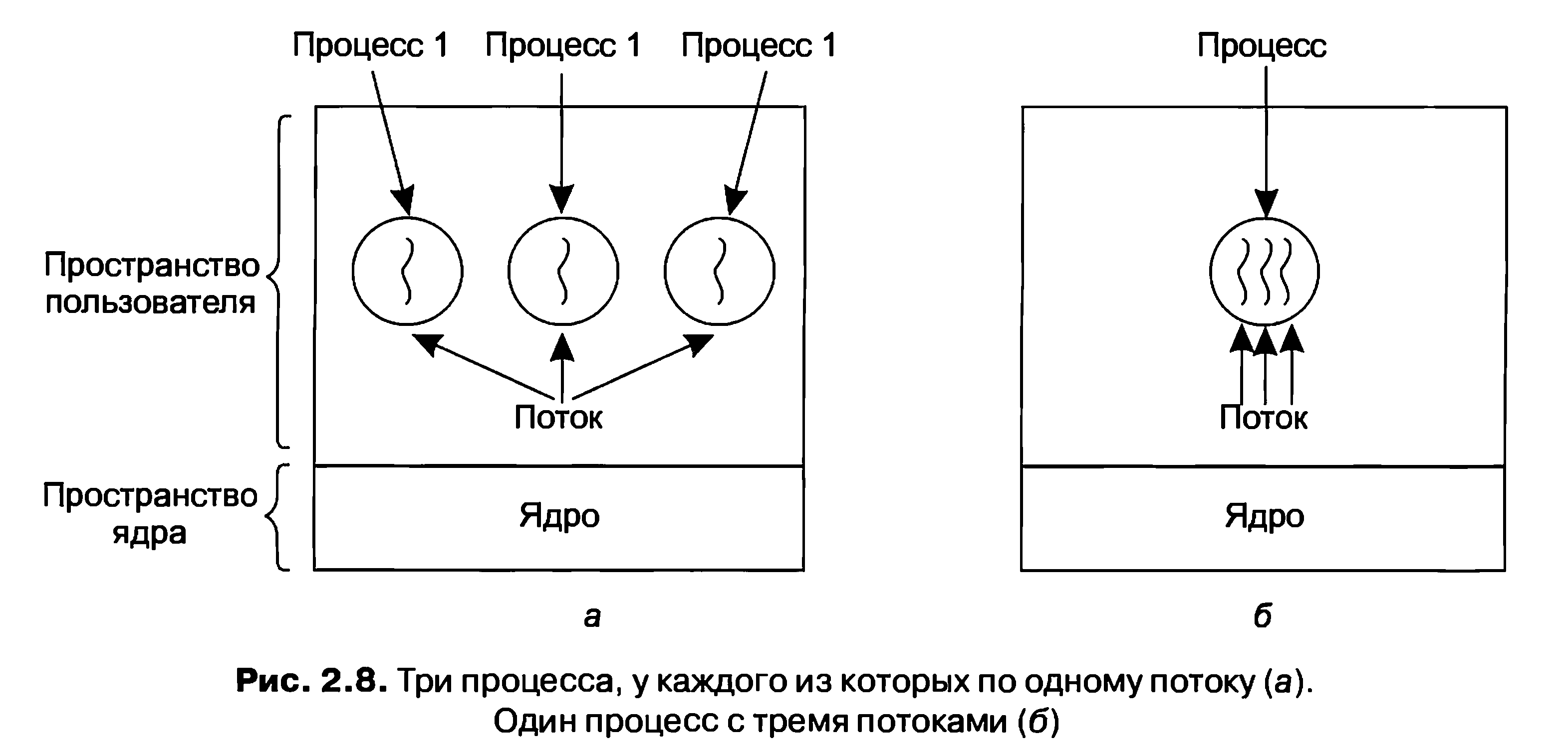
Когда многопоточный процесс выполняется на однопроцессорной системе,
потоки выполняются, сменяя друг друга. На рис. 2.1 мы видели работу процессов в многозадачном режиме. За счет переключения между несколькими процессами система создавала иллюзию параллельно работающих отдельных последовательных процессов. Многопоточный режим осуществляется аналогичным способом. Центральный процессор быстро переключается между потоками, создавая иллюзию, что потоки выполняются параллельно, пусть даже на более медленном центральном процессоре, чем реально используемый. При наличии в одном процессе трех потоков, ограниченных по скорости вычисления, будет казаться, что потоки выполняются параллельно, и каждый из них выполняется на центральном процессоре, имеющем скорость, которая составляет одну треть от скорости реального процессора.
Различные потоки в процессе не обладают той независимостью, которая есть
у различных процессов. У всех потоков абсолютно одно и то же адресное пространство, а значит, они так же совместно используют одни и те же глобальные переменные. Поскольку каждый поток может иметь доступ к любому адресу памяти в пределах адресного пространства процесса, один поток может считывать данные из стека другого потока, записывать туда свои данные и даже стирать оттуда данные. Защита между потоками отсутствует, потому что 1) ее невозможно осуществить и 2) в ней нет необходимости. В отличие от различных процессов, которые могут принадлежа/ь различным пользователям и которые могут враждовать друг с другом, один процесс всегда принадлежит одному и тому же пользователю, который, по-видимому, и создал несколько потоков для их совместной работы, а не для вражды. В дополнение к использованию общего адресного пространства все потоки, как показано в табл. 2.4, могут совместно использовать одни и те же открытые файлы, дочерние процессы, ожидаемые и обычные сигналы и т. п. Поэтому структура, показанная на рис. 2.8, а может использоваться, когда все три процесса фактически не зависят друг от друга, а структура, показанная на рис. 2.8, б, может применяться, когда три потока фактически являются частью одного и того же задания и активно и тесно сотрудничают друг с другом.
Таблица 2.4. Использование объектов потоками
Элементы, присущие каждому процессу | Элементы, присущие каждому потоку
Адресное пространство | Счетчик команд
Глобальные переменные | Регистры
Открытые файлы | Стек
Дочерние процессы | Состояние
Необработанные аварийные сигналы
Сигналы и обработчики сигналов
Учетная информация
Элементы в первом столбце относятся к свойствам процесса, а не потоков.
Например, если один из потоков открывает файл, это файл становится видимым в других потоках, принадлежащих процессу, и они могут производить с этим файлом операции чтения-записи. Это вполне логично, поскольку именно процесс, а не поток является элементом управления ресурсами. Если бы у каждого потока было свое собственное адресное пространство, открытые файлы, необработанные аварийные сигналы и т. д., то он был бы отдельным процессом. С помощью потоков мы пытаемся достичь следующего: возможности выполнения нескольких потоков, использующих набор общих ресурсов с целью тесного сотрудничества при выполнении какой-нибудь задачи.
Подобно традиционному процессу (то есть процессу только с одним потоком),
поток должен быть в одном из следующих состояний: выполняемый, заблокированный, готовый или завершенный. Выполняемый поток занимает центральный процессор и является активным в данный момент. Заблокированный поток ожидает событие, которое его разблокирует. Например, когда поток выполняет системный вызов для чтения с клавиатуры, он блокируется до тех пор, пока на ней не будут что-нибудь набрано. Поток может быть заблокирован в ожидании какого-нибудь внешнего события или его разблокировки со стороны какого-нибудь другого потока. Готовый поток планируется к выполнению и будет выполнен, как только подойдет его очередь. Переходы между состояниями потока аналогичны переходам между состояниями процесса, показанным на рис. 2.2.
Следует учесть, что каждый поток имеет свой собственный стек, что и показано
на рис. 2.9. Стек каждого потока содержит по одному фрейму для каждой уже вызванной, но еще не возвратившей управление процедуры. Такой фрейм содержит локальные переменные процедуры и адрес возврата управления по завершении ее вызова. Например, если процедура X вызывает процедуру Y, a Y вызывает процедуру Z, то при выполнении Z в стеке будут фреймы для X, Y и Z. Каждый поток будет, как правило, вызывать различные процедуры и, следовательно, иметь отличающуюся от других среду выполнения. Поэтому каждому потоку нужен свой собственный стек.
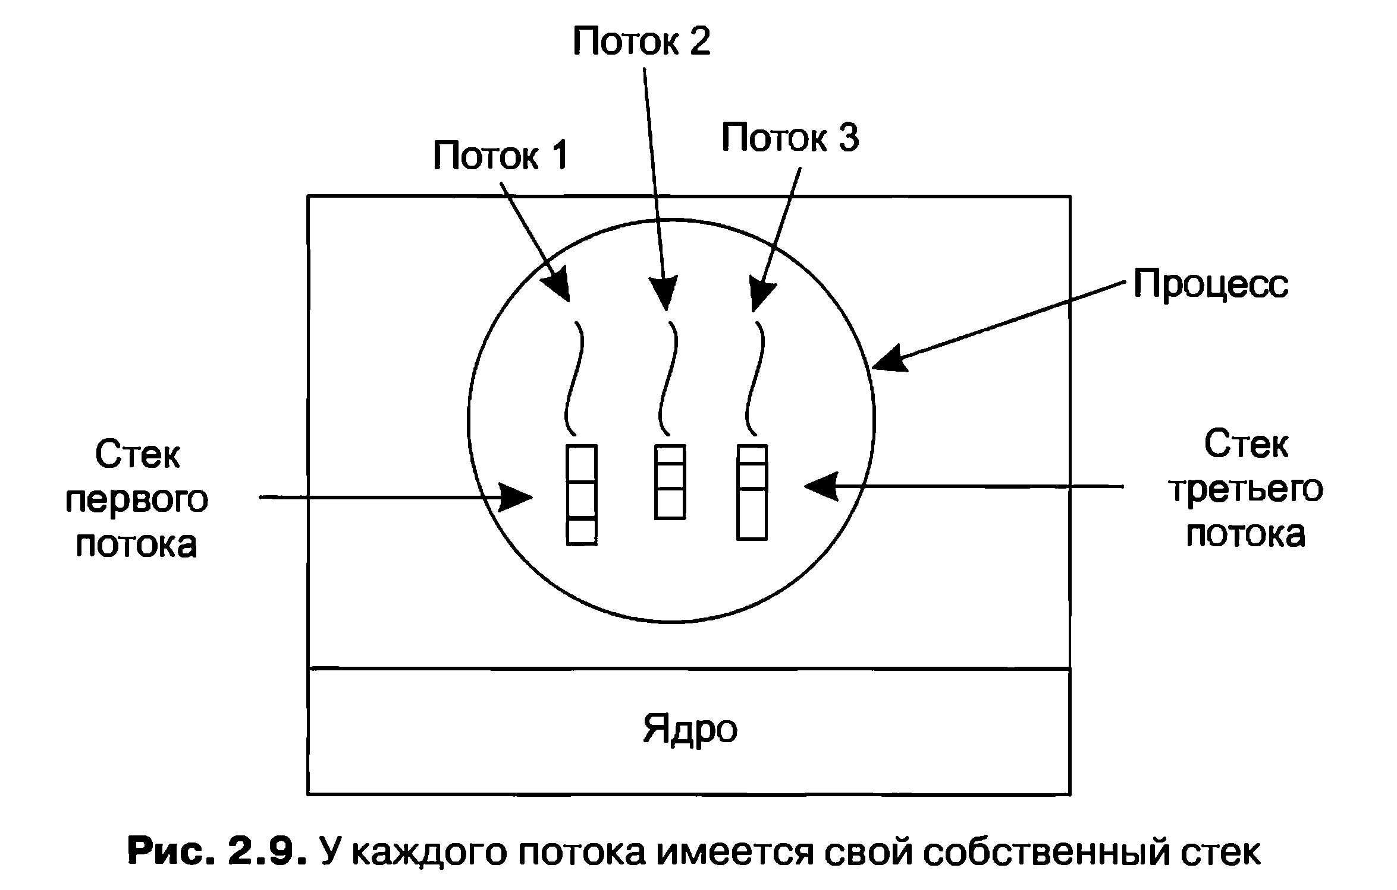
Когда используется многопоточность, процесс обычно начинается с
использования одного потока. Этот поток может создавать новые потоки, вызвав библиотечную процедуру, к примеру thread_create. В параметре thread_create обычно указывается имя процедуры, запускаемой в новом потоке. Нет необходимости (или даже возможности) указывать для нового потока какое-нибудь адресное пространство, поскольку он автоматически запускается в адресном пространстве создающего потока. Иногда потоки имеют иерархическую структуру, при которой у них устанавливаются взаимоотношения между родительскими и дочерними потоками, но чаще всего такие взаимоотношения отсутствуют и все потоки считаются равнозначными. Независимо от наличия или отсутствия иерархических взаимоотношений создающий поток обычно возвращает идентификатор потока, который дает имя новому потоку.
Когда поток завершает свою работу, выход из него может быть осуществлен
за счет вызова библиотечной процедуры, к примеру thread_exit. После этого он прекращает свое существование и больше не фигурирует в работе планировщика. В некоторых использующих потоки системах какой-нибудь поток для осуществления выхода может ожидать выхода из какого-нибудь другого (указанного) потока после вызова процедуры, к примеру thread_join. Эта процедура блокирует вызывающий поток до тех пор, пока не будет осуществлен выход из другого (указанного) потока. В этом отношении создание и завершение работы потока очень похоже на создание и завершение работы процесса, при использовании примерно одних и тех же параметров.
Другой распространенной процедурой, вызываемой потоком, является thread_yield. Она позволяет потоку добровольно уступить центральный процессор для
выполнения другого потока. Важность вызова такой процедуры обусловливается отсутствием прерывания по таймеру, которое есть у процессов и благодаря которому фактически задается режим многозадачности. Для потоков важно проявлять вежливость и добровольно время от времени уступать центральный процессор, чтобы дать возможность выполнения другим потокам. Другие вызываемые процедуры позволяют одному потоку ожидать, пока другой поток не завершит какую- нибудь работу, а этому потоку — оповестить о том, что он завершил определенную работу, и т. д.
Хотя потоки зачастую приносят пользу, они также вносят в модель
программирования и ряд сложностей. Для начала рассмотрим эффект, возникающий при осуществлении системного вызова fork, принадлежащего ОС UNIX. Если у родительского процесса есть несколько потоков, должны ли они быть у дочернего процесса? Если нет, то процесс может неверно функционировать из-за того, что все они составляют его неотъемлемую часть.
Но если дочерний процесс получает столько же потоков, сколько их было у
родительского процесса, что произойдет, если какой-нибудь из потоков родительского процесса был заблокирован системным вызовом read, используемым, к примеру, для чтения с клавиатуры? Будут ли теперь два потока, в родительском и в дочернем процессах, заблокированы на вводе с клавиатуры? Если будет набрана строка, получат ли оба потока ее копию? Или ее получит только поток родительского процесса? А может быть, она будет получена только потоком дочернего процесса? Сходные проблемы существуют и при открытых сетевых подключениях.
Другой класс проблем связан с тем, что потоки совместно используют многие
структуры данных. Что происходит в том случае, если один поток закрывает файл в тот момент, когда другой поток еще не считал с него данные? Предположим, что один поток заметил дефицит свободной памяти и приступил к выделению дополнительного объема. На полпути происходит переключение потоков, и новый поток тоже замечает дефицит свободной памяти и приступает к выделению дополнительного объема. Вполне возможно, что дополнительная память будет выделена дважды. Для решения этих проблем следует приложить ряд усилий, но для корректной работы многопоточных программ требуется все тщательно продумать и спроектировать.

2.2.3. Потоки в POSIX
Чтобы предоставить возможность создания переносимых многопоточных программ, в отношении потоков институтом IEEE был определен стандарт — IEEE standard 1003.1с. Определенный в нем пакет, касающийся потоков, называется Pthreads. Он поддерживается большинством UNIX-систем. В стандарте определено более 60 вызовов функций. Рассмотреть в этой книге такое количество функций мы не в состоянии. Лучше мы опишем ряд самых основных функций, чтобы дать вам представление о том, как они работают. В табл. 2.5 перечислены все вызовы функций, которые мы будет рассматривать.
Все потоки Pthreads имеют определенные свойства. У каждого потока есть свой
идентификатор, набор регистров (включая счетчик команд) и набор атрибутов, которые сохраняются в определенной структуре. Атрибуты включают размер стека, параметры планирования и другие элементы, необходимые при использовании потока.

Таблица 2.5. Ряд вызовов функций стандарта Pthreads
Вызовы, связанные с потоком | Описание
pthread_create | Создание нового потока
pthread_exit | Завершение работы вызвавшего потока
pthread_join | Ожидание выхода из указанного потока
pthread_yield | Освобождение центрального процессора, позволяющее выполняться другому потоку
pthread_attr_init | Создание и инициализация структуры атрибутов потока
pthread_attr_destroy | Удаление структуры атрибутов потока
Новый поток создается с помощью вызова функции pthread_create. В качестве
значения функции возвращается идентификатор только что созданного потока. Этот вызов намеренно сделан очень похожим на системный вызов fork, а идентификатор потока играет роль PID, главным образом для идентификации ссылок на потоки в других вызовах.
Когда поток заканчивает возложенную на него работу, он может быть завершен
путем вызова функции pthread_exit Этот вызов останавливает поток и освобождает пространство, занимавшееся его стеком.
Зачастую потоку необходимо перед продолжением выполнения ожидать
окончания работы и выхода из другого потока. Ожидающий поток вызывает функцию pthread_join, чтобы ждать завершения другого указанного потока. В качестве параметра этой функции передается идентификатор потока, чьего завершения следует ожидать.
Иногда бывает так, что поток не является логически заблокированным, но
считает, что он проработал достаточно долго, и намеревается дать шанс на выполнение другому потоку. Этой цели он может добиться за счет вызова функции pthread_yield. Для процессов подобных вызовов функций не существует, поскольку предполагается, что процессы сильно конкурируют друг с другом и каждый из них требует как можно больше времени центрального процессора. Но поскольку потоки одного процесса, как правило, пишутся одним и тем же программистом, то он добивается от них, чтобы они давали друг другу шанс на выполнение.
Два следующих вызова функций, связанных с потоками, относятся к
атрибутам. Функция pthread_attr_init создает структуру атрибутов, связанную с потоком, и инициализирует ее значениями по умолчанию. Эти значение (например, приоритет) могут быть изменены за счет работы с полями в структуре атрибутов.
И наконец, функция pthread_attr_destroy удаляет структуру атрибутов,
принадлежащую потоку, освобождая память, которую она занимала. На поток, который использовал эту структуру, влияние не оказывается, и он продолжает свое существование.
Чтобы лучше понять, как работают функции пакета Pthread, рассмотрим
простой пример, показанный в листинге 2.1. Основная программа этого примера работает в цикле столько раз, сколько указано в константе NUMBER_OF_THREADS (количество потоков), создавая при каждой итерации новый поток, предварительно сообщив о своих намерениях. Если создать поток не удастся, она выводит сообщение об ошибке и осуществляет выход. После создания всех потоков, осуществляется выход из основной программы.
При создании поток выводит однострочное сообщение, объявляя о своем
существовании, после чего осуществляет выход. Порядок, в котором выводятся различные сообщения, не определен и при нескольких запусках программы может быть разным.

Листинг 2.1. Пример программы, использующей потоки
#include <pthread.h>
#include <stdio.h>
#include <stdlib.h>

#define NUMBER_OF_THREADS 10
void *print_hello_world(void *tid)
{
/* Эта функция выводит идентификатор потока, а затем осуществляет выход */
printf("Привет, мир. Тебя приветствует поток № %d0". tid);
pthread_exit(NULL);
}

int main(int argc. char *argv[])
{
/* Основная программа создает 10 потоков, а затем осуществляет выход. */
pthread_t threads[NUMBER_OF_THREADS];
int status, i;

for(i=0; i < NUMBER_OF_THREADS: i++) {
printf("Это основная программа. Создание потока № %d0". i);
status = pthread_create(&threads[i]. NULL. print_hello_world. (void *)i):

if (status != 0) {
printf ("Жаль, функция pthread_create вернула код ошибки %d0". status);
exit(-1);
}
}
exit(NULL);

Конечно же, описанные выше функции Pthreads составляют лишь небольшую
часть от многочисленных функций, имеющихся в этом пакете. Чуть позже, после обсуждения синхронизации процессов и потоков, мы изучим и некоторые другие функции.

2.2.4. Реализация потоков в пользовательском пространстве
Есть два основных способа реализации набора потоков: в пользовательском пространстве и в ядре. Это утверждение носит несколько спорный характер, поскольку возможна еще и гибридная реализация. А теперь мы опишем эти способы со всеми их достоинствами и недостатками.
Первый способ — это поместить весь набор потоков в пользовательском
пространстве. И об этом наборе ядру ничего не известно. Что касается ядра, оно управляет обычными, однопотоковыми процессами. Первое и самое очевидное преимущество состоит в том, что набор потоков на пользовательском уровне может быть реализован в операционной системе, которая не поддерживает потоки. Под эту категорию подпадают все операционные системы, даже те, которые находятся еще в разработке. При этом подходе потоки реализованы с помощью библиотеки.
У всех этих реализаций одна и та же общая структура, показанная на рис. 2.10, а.
Потоки запускаются поверх системы поддержки исполнения программ (run-time system), которая представляет собой набор процедур, управляющих потоками. Четыре из них мы уже рассмотрели, это pthread_create, pthread_exit, pthread_join и pthread_yield, но обычно в наборе есть еще и другие процедуры.
Когда потоки управляются в пользовательском пространстве, каждому
процессу необходимо иметь свою собственную таблицу потоков, чтобы отслеживать потоки, имеющиеся в этом процессе. Эта таблица является аналогом таблицы процессов, имеющейся в ядре, за исключением того, что в ней содержатся лишь свойства, принадлежащие каждому потоку, такие как счетчик команд потока, указатель стека, регистры, состояние и т. д. Таблица потоков управляется системой поддержки исполнения программ. Когда поток переводится в состояние готовности или блокируется, информация, необходимая для возобновления его выполнения, сохраняется в таблице потоков, точно так же как ядро хранит информацию о процессах в таблице процессов.
Когда поток совершает какие-то действия, которые могут вызвать его
локальную блокировку, например ожидание, пока другой поток его процесса не завершит какую-нибудь работу, он вызывает процедуру системы поддержки исполнения программ. Эта процедура осуществляет проверку, может ли поток быть переведен в состояние блокировки. Если может, она сохраняет регистры потока (то есть свои собственные регистры) в таблице потоков, находит в таблице поток, готовый к выполнению, и перезагружает регистры машины сохраненными значениями нового потока. Как только будут переключены указатель стека и счетчик команд, автоматически будет возобновлено выполнение нового потока. Если машине дается инструкция сохранить все регистры и следующая инструкция — загрузить все регистры, то полное переключение потока может быть осуществлено за счет всего лишь нескольких инструкций. Переключение потоков, осуществленное таким образом, по крайней мере на порядок, а может быть, и больше, быстрее, чем перехват управления ядром, что является веским аргументом в пользу набора потоков, реализуемого на пользовательском уровне.
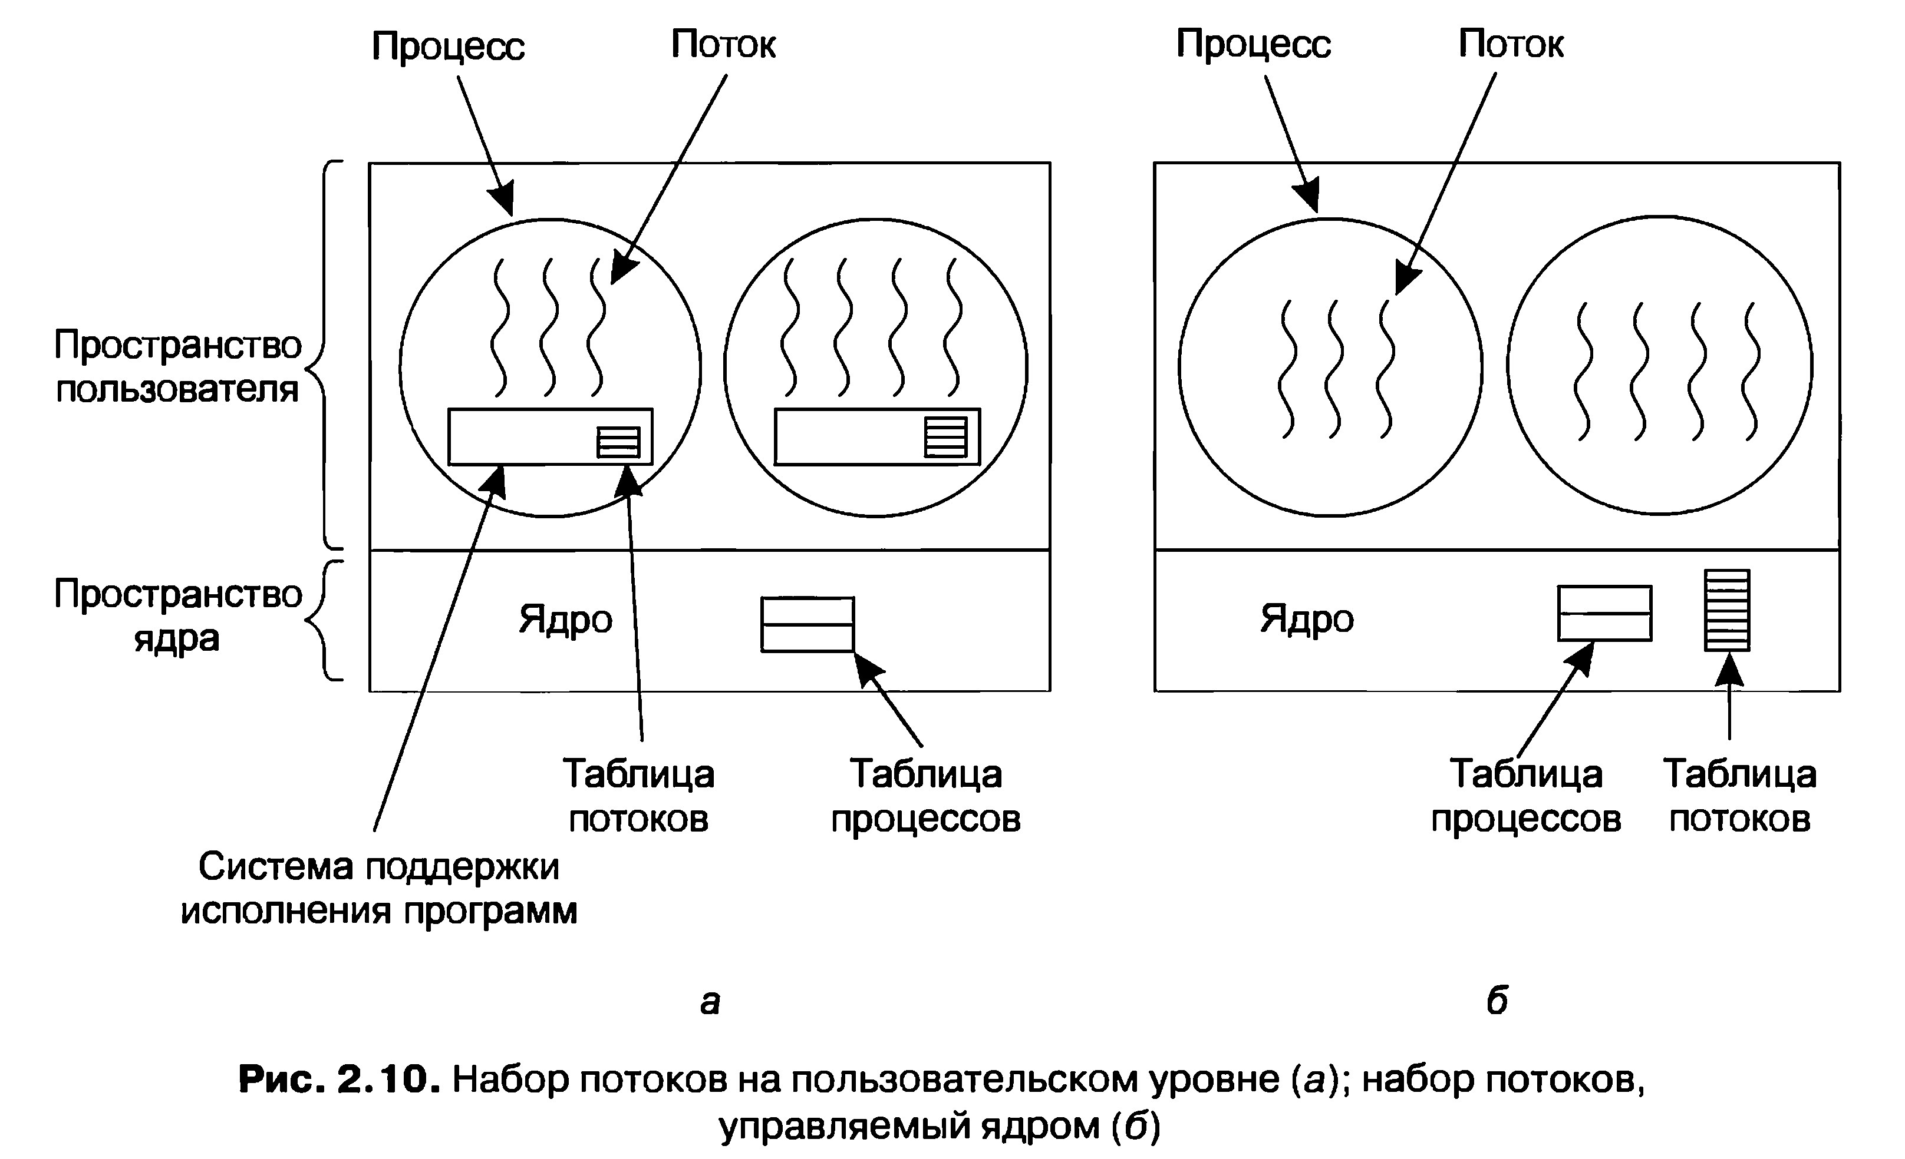
Но у потоков есть одно основное отличие от процессов. Когда поток на время
останавливает свое выполнение, например когда он вызывает thread_yield, код процедуры thread_yield может самостоятельно сохранять информацию о потоке в таблице потоков. Более того, он может затем вызвать планировщик потоков, чтобы тот выбрал для выполнения другой поток. Процедура, которая сохраняет состояние потока, и планировщик, — это всего лишь локальные процедуры, поэтому их вызов намного более эффективен, чем осуществление вызова ядра. Помимо всего прочего, не требуется перехват управления ядром, осуществляемый инструкцией trap, не требуется переключение контекста, кэш в памяти не нужно сбрасывать на диск и т. д. Благодаря всему этому планировщик потоков работает очень быстро.
У потоков, реализованных на пользовательском уровне, есть также и другие
преимущества. Они позволяют каждому процессу иметь свои собственные настройки алгоритма планирования. Например, для некоторых приложений, которые имеют поток сборщика мусора, есть еще один плюс — им не следует беспокоиться о потоках, остановленных в неподходящий момент. Эти потоки также лучше масштабируются, поскольку потоки в памяти ядра безусловно требуют в ядре пространства для таблицы и стека, что при очень большом количестве потоков может вызвать затруднения.
Но, несмотря на лучшую производительность, у потоков, реализованных на
пользовательском уровне, есть ряд существенных проблем. Первая из них — как реализовать блокирующие системные вызовы. Представьте, что поток считывает информацию с клавиатуры перед нажатием какой-нибудь клавиши. Мы не можем разрешить потоку осуществить настоящий системный вызов, поскольку это остановит выполнение всех потоков. Одна из главных целей организации потоков в первую очередь состояла в том, чтобы позволить каждому потоку использовать блокирующие вызовы, но при этом предотвратить влияние одного заблокированного потока на выполнение других потоков. Работая с блокирующими системными вызовами, довольно трудно понять, как можно достичь этой цели без особого труда.
Все системные вызовы могут быть изменены и превращены в неблокирующие
(например, считывание с клавиатуры будет просто возвращать нуль байтов, если в буфере на данный момент отсутствуют символы), но изменения, которые для этого необходимо внести в операционную систему, не вызывают энтузиазма. Кроме того, одним из аргументов за использование потоков, реализованных на пользовательском уровне, было именно то, что они могут выполняться под управлением существующих операционных систем. Вдобавок ко всему изменение семантики системного вызова read потребует изменений множества пользовательских программ.
В том случае, если есть возможность заранее сообщить, будет ли вызов
блокирующим, существует и другая альтернатива. В некоторых версиях UNIX существует системный вызов select, позволяющий сообщить вызывающей программе, будет ли предполагаемый системный вызов read блокирующим. Если такой вызов имеется, библиотечная процедура read может быть заменена новой процедурой, которая сначала осуществляет вызов процедуры select и только потом — вызов read, если он безопасен (то есть не будет осуществлять блокировку). Если вызов read будет блокирующим, этот вызов не осуществляется. Вместо этого запускается выполнение другого потока. В следующий раз, когда система поддержки исполнения программ получает управление, она может опять проверить, будет ли на этот раз вызов read безопасен. Для осуществления такого подхода требуется переписать некоторые части библиотеки системных вызовов, что нельзя рассматривать в качестве эффективного и элегантного решения, но все же это тоже один из вариантов. Код, который помещается вокруг системного вызова с целью осуществления проверки, называется конвертом (jacket), или оболочкой, или оберткой (wrapper).
С проблемой блокирующих системных вызовов несколько перекликается
проблема ошибки отсутствия страницы. Мы изучим эту проблему в главе 3. А сейчас достаточно сказать, что компьютеры могут иметь такую настройку, что в одно и то же время в оперативной памяти находятся не все программы. Если программа вызывает инструкции (или переходит к инструкциям), отсутствующие в памяти, возникает ошибка обращения к отсутствующей странице и операционная система обращается к диску и получает отсутствующие инструкции ( i их соседей). Это называется ошибкой вызова отсутствующей страницы. Процесс блокируется до тех пор, пока не будет найдена и считана необходимая инструкция. Если ошибка обращения к отсутствующей странице возникает при выполнении потока, ядро, которое даже не знает о существовании потоков, как и следовало ожидать, блокирует весь процесс до тех пор, пока не завершится дисковая операция ввода-вывода, даже если другие потоки будут готовы к выполнению.
Использование набора потоков, реализованного на пользовательском уровне,
связано еще с одной проблемой: если начинается выполнение одного из потоков, то никакой другой поток, принадлежащий этому процессу, не сможет выполняться до тех пор, пока первый поток добровольно не уступит центральный процессор. В рамках единого процесса нет прерываний по таймеру, позволяющих планировать работу процессов по круговому циклу (поочередно). Если поток не войдет в систему поддержки выполнения программ по доброй воле, у планировщика не будет никаких шансов на работу.
Проблему бесконечного выполнения потоков можно также решить путем
передачи управления системе поддержки выполнения программ, за счет запроса сигнала (прерывания) по таймеру с периодичностью один раз в секунду, но это для программы далеко не самое лучшее решение. Возможность периодических и довольно частых прерываний по таймеру предоставляется не всегда, но даже если она и предоставляется, общие издержки могут быть весьма существенными. Более того, поток может также нуждаться в прерываниях по таймеру, мешая использовать таймер системе поддержки выполнения программ.
Другой наиболее сильный аргумент против потоков, реализованных на
пользовательском уровне, состоит в том, что программистам потоки обычно требуются именно в тех приложениях, где они часто блокируются, как, к примеру, в многопоточном веб-сервере. Эти потоки часто совершают системные вызовы. Как только для выполнения системного вызова ядро осуществит перехват управления, то ему не составит особого труда заняться переключением потоков, если прежний поток заблокирован, а когда ядро займется решением этой задачи, отпадет необходимость постоянного обращения к системному вызову select, чтобы определить безопасность системного вызова read. Зачем вообще использовать потоки в тех приложениях, которые по существу полностью завязаны на скорость работы центрального процессора и редко используют блокировку? Никто не станет всерьез предлагать использование потоков при вычислении первых n простых чисел или при игре в шахматы, поскольку от них в данном случае будет мало толка.

2.2.5. Реализация потоков в ядре
Теперь давайте рассмотрим, что произойдет, если ядро будет знать о потоках и управлять ими. Как показано на рис. 2.10, б, здесь уже не нужна система поддержки исполнения программ. Также здесь нет и таблицы процессов в каждом потоке. Вместо этого у ядра есть таблица потоков, в которой отслеживаются все потоки, имеющиеся в системе. Когда потоку необходимо создать новый или уничтожить существующий поток, он обращается к ядру, которое затем производит создание или разрушение путем обновления таблицы потоков в ядре.
В таблице потоков, находящейся в ядре, содержатся регистры каждого потока,
состояние и другая информация. Все информация аналогична той, которая использовалась для потоков, создаваемых на пользовательском уровне, но теперь она содержится в ядре, а не в пространстве пользователя (внутри системы поддержки исполнения программ). Эта информация является подмножеством той информации, которую поддерживают традиционные ядра в отношении своих однопоточных процессов, то есть подмножеством состояния процесса. Вдобавок к этому ядро также поддерживает традиционную таблицу процессов с целью их отслеживания.
Все вызовы, способные заблокировать поток, реализованы как системные
вызовы, с более существенными затратами, чем вызов процедуры в системе поддержки исполнения программ. Когда поток блокируется, ядро по своему выбору может запустить либо другой поток из этого же самого процесса (если имеется готовый к выполнению поток), либо поток из другого процесса. Когда потоки реализуются на пользовательском уровне, система поддержки исполнения программ работает с запущенными потоками своего собственного процесса до тех пор, пока ядро не заберет у нее центральный процессор (или не останется ни одного готового к выполнению потока).
Поскольку создание и уничтожение потоков в ядре требует относительно
более весомых затрат, некоторые системы с учетом складывающейся ситуации используют более правильный подход и используют свои потоки повторно. При уничтожении потока он помечается как неспособный к выполнению, но это не влияет на его структуру данных, имеющуюся в ядре. Чуть позже, когда должен быть создан новый поток, вместо этого повторно активируется старый поток, что приводит к экономии времени. Повторное использование потоков допустимо и на пользовательском уровне, но для этого нет достаточно веских оснований, поскольку издержки на управление потоками там значительно меньше.
Для потоков, реализованных на уровне ядра, не требуется никаких новых,
неблокирующих системных вызовов. Более того, если один из выполняемых потоков столкнется с ошибкой обращения к отсутствующей странице, ядро может с легкостью проверить наличие у процесса любых других готовых к выполнению потоков, и при наличии таковых, запустить один из них на выполнение, пока будет длиться ожидание извлечения запрошенной страницы с диска. Главный недостаток этих потоков состоит в весьма существенных затратах времени на системный вызов, поэтому если операции над потоками (создание, удаление и т. п.) проводятся довольно часто, то это влечет за собой более существенные издержки.
Хотя потоки, создаваемые на уровне ядра, и позволяют решить ряд проблем, но
справиться со всеми существующими проблемами они не в состоянии. Что будет, к примеру, когда произойдет разветвление многопоточного процесса? Будет ли у нового процесса столько же потоков, сколько было у старого, или будет только один поток? Во многих случаях наилучший выбор зависит от того, выполнение какого процесса запланировано следующим. Если он собирается вызвать команду exec, чтобы запустить новую программу, то, наверное, правильным выбором будет наличие только одного потока. Но если он продолжит выполнение, то правильнее было бы, наверное, воспроизвести все имеющиеся потоки.
Другой проблемой являются сигналы. Стоит вспомнить, что сигналы
посылаются процессам, а не потокам, по крайней мере, так делается в классической модели. Какой из потоков должен обработать поступающий сигнал? Может быть, потоки должны зарегистрировать свои интересы в конкретных сигналах, чтобы при поступлении сигнала он передавался потоку, который заявил о своей заинтересованности в этом сигнале? Тогда возникает вопрос: что будет, если на один и тот же сигнал зарегистрировалось два или более двух потоков? И это только две проблемы, создаваемые потоками, а ведь на самом деле их значительно больше.

2.2.6. Гибридная реализация
В попытках объединить преимущества создания потоков на уровне пользователя и на уровне ядра была исследована масса различных путей. Один из них, показанный на рис. 2.11, заключается в использовании потоков на уровне ядра, а затем нескольких потоков на уровне пользователя в рамках некоторых или всех потоков на уровне ядра. При использовании такого подхода программист может определить, сколько потоков использовать на уровне ядра и на сколько потоков разделить каждый из них на уровне пользователя. Эта модель обладает максимальной гибкостью.
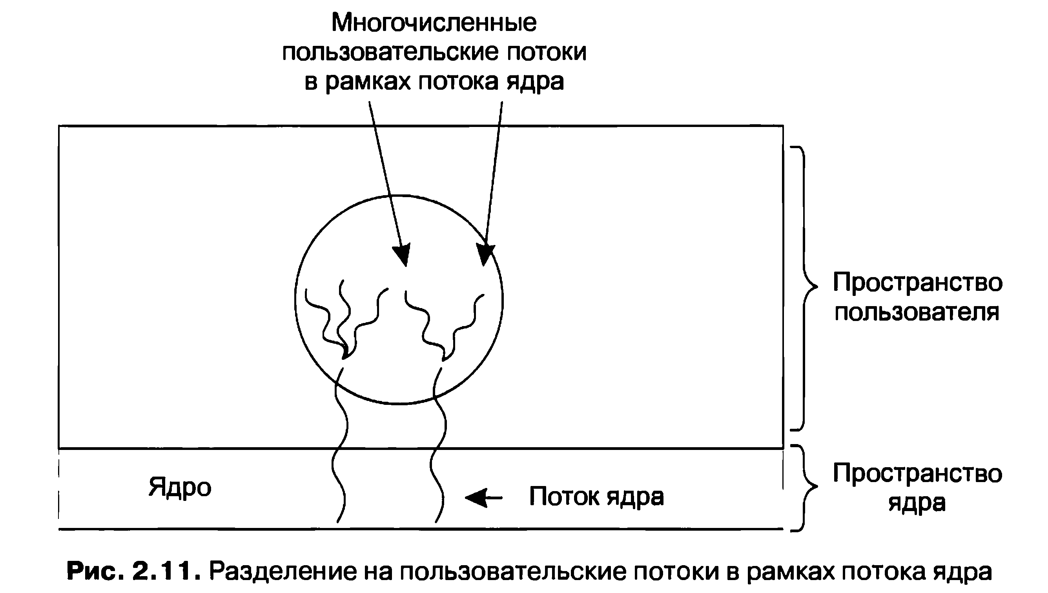
При таком подходе ядру известно только о потоках самого ядра, работу которых
оно и планирует. У некоторых из этих потоков могут быть несколько потоков на пользовательском уровне, которые расходятся от их вершины. Создание, удаление и планирование выполнения этих потоков осуществляется точно так же, как и у пользовательских потоков, принадлежащих процессу, запущенному под управлением операционной системы, не способной на многопоточную работу В этой модели каждый поток на уровне ядра обладает определенным набором потоков на уровне пользователя, которые используют его по очереди.

2.2.7. Активация планировщика
Хотя потоки на уровне ядра по ряду ключевых позиций превосходят потоки на уровне пользователя, они, несомненно, более медлительны. Поэтому исследователи искали способы улучшения ситуации без потери их положительных свойств. Далее мы опишем один из таких способов, изобретенный Андерсоном (Anderson et al., 1992), который называется активация планировщика. Родственная работа рассматривается Элдером и Скоттом (Edler et al.,1988; Scott et al., 1990).
Цель работы по активации планировщика заключается в имитации
функциональных возможностей потоков на уровне ядра, но при лучшей производительности и более высокой гибкости, свойственной пакетам потоков, реализуемых в пользовательском пространстве. В частности, пользовательские потоки не должны осуществлять специальные неблокирующие системные вызовы или заранее проверять, будет ли безопасным осуществление конкретного системного вызова. Тем не менее когда поток блокируется на системном вызове или на ошибке обращения к отсутствующей странице, должна оставаться возможность выполнения другого потока в рамках того же процесса, если есть хоть один готовый к выполнению поток.
Эффективность достигается путем уклонения от ненужных переходов между
пространствами пользователя и ядра. Если, к примеру, поток блокируется в ожидании каких-либо действий другого потока, то обращаться к ядру не имеет смысла, благодаря чему снижаются издержки на переходах между пристранствами ядра и пользователя. Имеющаяся в пространстве пользователя система поддержки исполнения программ может заблокировать синхронизирующийся поток и самостоятельно спланировать работу другого потока.
При использовании активации планировщика ядро назначает каждому
процессу определенное количество виртуальных процессоров, а системе поддержки исполняемых программ (в пользовательском пространстве) разрешается распределять потоки по процессорам. Этот механизм также может быть использован на мультипроцессорной системе, где виртуальные процессоры могут быть представлены настоящими центральными процессорами. Изначально процессу назначается только один виртуальный процессор, но процесс может запросить дополнительное количество процессоров, а также вернуть уже неиспользуемые процессоры. Ядро может также забрать назад уже распределенные виртуальные процессоры с целью переназначения их более нуждающимся процессам.
Работоспособность этой схемы определяется следующей основной идеей: когда
ядро знает, что поток заблокирован (например, за счет выполнения блокирующего системного вызова или возникновения ошибки обращения к несуществующей странице), оно уведомляет принадлежащую процессу систему поддержки исполнения программ, передавая через стек в качестве параметров номер данного потока и описание произошедшего события. Уведомление осуществляется за счет того, что ядро активирует систему поддержки исполнения программ с заранее известного стартового адреса, — примерно так же, как действуют сигналы в UNIX. Этот механизм называется upcall (вызовом наверх).
Активированная таким образом система поддержки исполнения программ
может перепланировать работу своих потоков, как правило, за счет перевода текущего потока в заблокированное состояние и выбирая другой поток из списка готовых к выполнению, устанавливая значения его регистров и возобновляя его выполнение. Чуть позже, когда ядро узнает, что исходный поток может возобновить свою работу (например, заполнился канал, из которого он пытался считать данные, или была извлечена из диска ранее не существующая страница), оно осуществляет еще один вызов наверх (upcall) в адрес системы поддержки исполнения программ, чтобы уведомить ее об этом событии. Система поддержки исполнения программ по собственному усмотрению может либо немедленно возобновить выполнение заблокированного потока, либо поместить его в список ожидающих потоков для последующего выполнения.
При возникновении в период выполнения пользовательского потока
аппаратного прерывания центральный процессор, в котором произошло прерывание, переключается в режим ядра. Если прерывание вызвано событием, не интересующим прерванный процесс, например завершением операции ввода-вывода, относящейся к другому процессу, то при завершении работы обработчика прерывания прерванный поток возвращается назад, в то состояние, в котором он был до возникновения прерывания. Если же процесс заинтересован в этом прерывании — например, доставлена страница, необходимая одному из потоков, принадлежащих этому процессу, — выполнение прерванного потока не возобновляется. Вместо этого прерванный поток приостанавливается, и на виртуальном процессоре запускается система поддержки исполнения программ, имеющая в стеке состояние прерванного потока. Затем на систему поддержки исполнения программ возлагается решение, выполнение какого именно потока спланировать на этом центральном процессоре: прерванного, последнего ставшего готовым к выполнению или какого-нибудь третьего потока.
Недостатком активаций планировщика является полная зависимость этой
технологии от вызовов наверх (upcall) — концепции, нарушающей структуру, свойственную любой многоуровневой системе. Как правило, уровень п предоставляет определенные услуги, которые могут быть запрошены уровнем n + 1, но уровень п не может вызывать процедуры, имеющиеся на уровне n + 1. Вызовы наверх (upcall) этому фундаментальному принципу не следуют.

2.2.8. Всплывающие потоки
Потоки часто используются в распределенных системах. Хорошим примером может послужить обработка входящих сообщений, к примеру запросов на обслуживание. Традиционный подход заключается в использовании процесса или потока, блокирующегося системным вызовом receive в ожидании входящего сообщения. По прибытии сообщения он его принимает, распаковывает, проверяет его содержимое и проводит дальнейшую обработку.
Но возможен также и совершенно иной подход, при котором поступление
сообщения вынуждает систему создать новый поток для его обработки. Такой поток, показанный на рис. 2.12, называется всплывающим. Основное преимущество всплывающих потоков заключается в том, что они создаются заново и не имеют прошлого — никаких регистров, стека и всего остального, что должно быть восстановлено. Каждый такой поток начинается с чистого листа, и каждый их них идентичен всем остальным. Это позволяет создавать такие потоки довольно быстро. Новый поток получает сообщение для последующей обработки. В результате использования всплывающих потоков задержку между поступлением и началом обработки сообщения можно свести к минимуму.
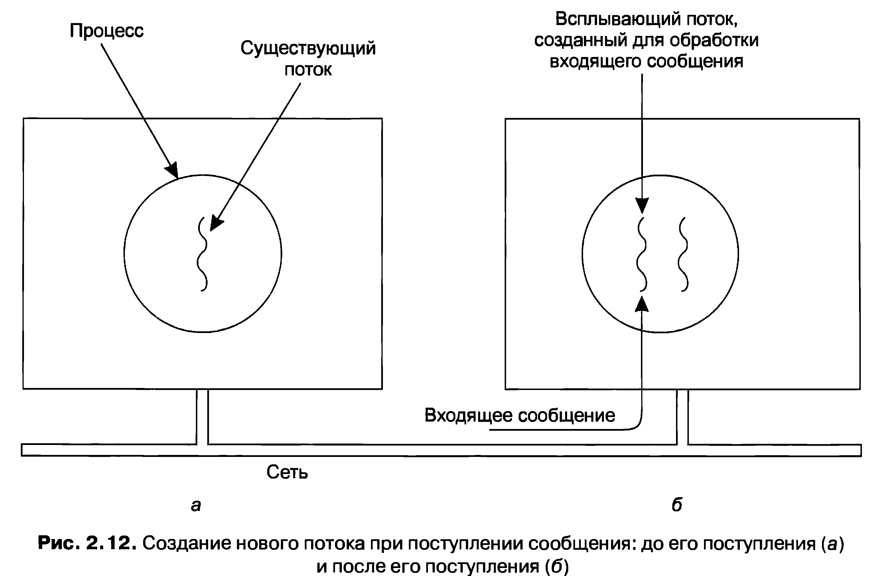
При использовании всплывающих потоков требуется проводить
предварительное планирование. К примеру, возникает вопрос: в каком процессе следует запускать поток? Если система поддерживает потоки, выполняемые в пространстве ядра, поток может быть запущен в этом пространстве (именно поэтому ядро на рис. 2.12 не показано). Запустить всплывающий поток в пространстве ядра удается, как правило, легче и быстрее, чем поместить его в пользовательское пространство. К тому же всплывающий поток в пространстве ядра получает простой доступ ко всем таблицам ядра и к устройствам ввода-вывода, которые могут понадобиться для обработки прерывания. С другой стороны, дефектный поток в пространстве ядра может нанести более существенный урон, чем такой же поток в пространстве пользователя. К примеру, если он выполняется слишком долго, а способов его вытеснения не существует, входные данные могут быть утрачены.

2.2.9. Превращение однопоточного кода в многопоточный
Многие существующие программы создавались под однопоточные процессы. Превратить их в многопоточные куда сложнее, чем может показаться на первый взгляд. Далее мы рассмотрим лишь некоторые из имеющихся подводных камней.
Начнем с того, что код потока, как и код процесса, обычно содержит несколько
процедур. У этих процедур могут быть локальные и глобальные переменные, а также параметры. Локальные переменные и параметры проблем не создают, проблемы возникают с теми переменными, которые носят глобальный характер для потока, но не для всей программы. Глобальность этих переменных заключается в том, что их использует множество процедур внутри потока (поскольку они могут использовать любую глобальную переменную), но другие потоки логически должны их оставить в покое.
Рассмотрим в качестве примера переменную errno, поддерживаемую UNIX.
Когда процесс (или поток) осуществляет системный вызов, терпящий неудачу, код ошибки помещается в errno. На рис. 2.13 поток 1 выполняет системный вызов access, чтобы определить, разрешен ли доступ к конкретному файлу. Операционная система возвращает ответ в глобальной переменной errno. После возвращения управления потоку 1, но перед тем, как он получает возможность прочитать значение errno, планировщик решает, что поток 1 на данный момент времени вполне достаточно использовал время центрального процессора и следует переключиться на выполнение потока 2. Поток 2 выполняет вызов open, который терпит неудачу, что вызывает переписывание значения переменной errno и код access первого потока утрачивается навсегда. Когда чуть позже возобновится выполнение потока 1, он считает неверное значение и поведет себя некорректно.
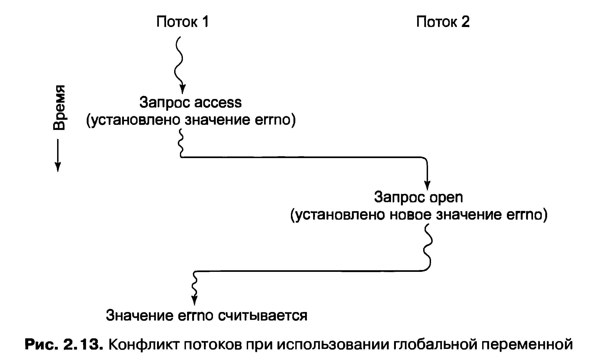
Существуют разные способы решения этой проблемы. Можно вообще
запретить использование глобальных переменных. Какой бы заманчивой ни была эта идея, она вступает в конфликт со многими существующими программами. Другой способ заключается в назначении каждому потоку своих собственных глобальных переменных, как показано на рис. 2.14. В этом случае у каждого потока есть своя закрытая копия errno и других глобальных переменных, позволяющая избежать возникновения конфликтов. В результате такого решения создается новый уровень области определения, где переменные видны всем процедурам потока, вдобавок к уже существующим областям определений, где переменные видны только одной процедуре и где переменные видны из любого места программы.
Но доступ к закрытым глобальным переменным несколько затруднен,
поскольку большинство языков программирования имеют способ выражения локальных переменных и глобальных переменных, но не содержат промежуточных форм. Есть возможность распределить часть памяти для глобальных переменных и передать ее каждой процедуре потока в качестве дополнительного параметра. Решение не самое изящное, но работоспособное.
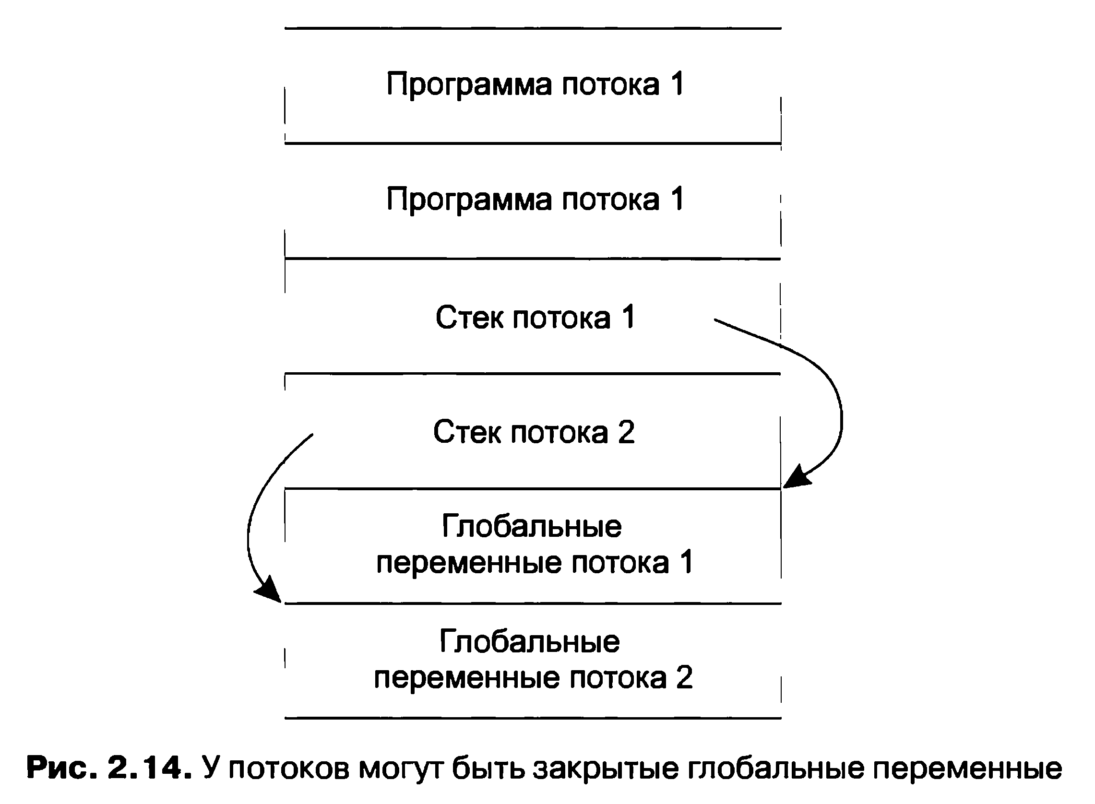
В качестве альтернативы можно ввести новые библиотечные процедуры для
создания, установки и чтения глобальных переменных, видимых только внутри потока. Первый вызов процедуры может иметь следующий вид:
create_global("bufptr");
Он выделяет хранилище для указателя по имени bufptr в динамически
распределяемой области памяти или в специальной области памяти, зарезервированной для вызывающего потока. Независимо от того, где именно размещено хранилище, к глобальным переменным имеет доступ только вызывающий поток. Если другой поток создает глобальную переменную с таким же именем, она получает другое место хранения и не конфликтует с уже существующей переменной.
Для доступа к глобальным переменным нужны два вызова: один для записи,
а другой для чтения. Процедура для записи может иметь следующий вид:
set global("bufptr", &buf):
Она сохраняет значение указателя в хранилище, ранее созданном вызовом
процедуры create_global. Процедура для чтения глобальной переменной может иметь следующий вид:
bufptr = read_global("bufptr");
Она возвращает адрес для доступа к данным, хранящимся в глобальной
переменной.
Другой проблемой, возникающей при превращении однопоточной программы
в многопоточную, является отсутствие возможности повторного входа во многие библиотечные процедуры. То есть они не создавались с расчетом на то, что каждая отдельно взятая процедура будет вызываться повторно еще до того, как завершился ее предыдущий вызов. К примеру, отправка сообщения по сети может быть запрограммирована на то, чтобы предварительно собрать сообщение в фиксированном буфере внутри библиотеки, а затем для его отправки осуществить перехват управления ядром. Представляете, что произойдет, если один поток собрал свое сообщение в буфере, а затем прерывание по таймеру вызвало переключение на выполнение второго потока, который тут же переписал буфер своим собственным сообщением?
Подобная проблема возникает и с процедурами распределения памяти, к
примеру с процедурой malloc в UNIX, работающей с весьма важными таблицами использования памяти, например со связанным списком доступных участков памяти. Когда процедура malloc занята обновлением этих списков, они могут временно пребывать в несообразном состоянии, с указателями, которые указывают в никуда. Если в момент такого несообразного состояния произойдет переключение потоков и из другого потока поступит новый вызов, будут использованы неверные указатели, что приведет к сбою программы. Для эффективного устранения всех этих проблем потребуется переписать всю библиотеку. А это далеко не самое простое занятие.
Другим решением может стать предоставление каждой процедуре оболочки,
которая устанавливает бит, отмечающий, что библиотека уже используется. Любая попытка другого потока воспользоваться библиотечной процедурой до завершения предыдущего вызова будет заблокирована. Хотя этот подход вполне осуществим, он существенно снижает потенциальную возможность параллельных вычислений.
А теперь рассмотрим сигналы. Некоторые сигналы по своей логике имеют
отношение к потокам, а некоторые не имеют к ним никакого отношения. К примеру, если поток осуществляет системный вызов alarm, появляется смысл направить результирующий сигнал к вызывающему потоку. Но когда потоки целиком реализованы в пользовательском пространстве, ядро даже не знает о потоках и вряд ли сможет направить сигнал к нужному потоку. Дополнительные сложности возникают в том случае, если у процесса на данный момент есть лишь один необработанный аварийный сигнал и несколько потоков осуществляют системный вызов alarm независимо друг от друга.
Другие сигналы, например прерывания клавиатуры, не имеют определенного
отношения к потокам. Кто их должен перехватывать? Один специально назначенный поток? Или все потоки? А может быть, заново создаваемый всплывающий поток? Кроме того, что произойдет, если один из потоков вносит изменения в обработчики сигналов, не уведомляя об этом другие потоки? А что случится, если одному потоку потребуется перехватить конкретный сигнал (например, когда пользователь нажмет CTRL-C), а другому потоку этот сигнал понадобится для завершения процесса? Подобная ситуация может сложиться, если в одном или нескольких потоках выполняются стандартные библиотечные процедуры, а в других — процедуры, созданные пользователем. Совершенно очевидно, что такие требования потоков несовместимы. В общем, с сигналами не так-то легко справиться и при наличии лишь одного потока, а переход к многопоточной среде отнюдь не облегчает их обработку.
Остается еще одна проблема, создаваемая потоками, — управление стеком. Во
многих системах при переполнении стека процесса ядро автоматически предоставляет ему дополнительное пространство памяти. Когда у процесса несколько потоков, у него должно быть также и несколько стеков. Если ядро ничего не знает о существовании этих стеков, оно не может автоматически наращивать их пространство при ошибке стека. Фактически оно даже не сможет понять, что ошибка памяти связана с разрастанием стека какого-нибудь потока.
Разумеется, эти проблемы не являются непреодолимыми, но они наглядно
демонстрируют, что простое введение потоков в существующую систему без существенной доработки приведет к ее полной неработоспособности. Возможно, необходимый минимум будет состоять в переопределении семантики системных вызовов и переписывании библиотек. И все это должно быть сделано так, чтобы сохранялась обратная совместимость с существующими программами, когда все ограничивается процессом, имеющим только один поток. Дополнительную информацию о потоках можно найти в трудах Хаузера (Hauser et al., 1993) и Марша (Marsh etal., 1991).

2.3. Взаимодействие процессов
Довольно часто процессам необходимо взаимодействовать с другими процессами. Например, в канале оболочки выходные данные одного процесса могут передаваться другому процессу, и так далее вниз по цепочке. Поэтому возникает необходимость во взаимодействии процессов, и желательно, по хорошо продуманной структуре без использования прерываний. В следующих разделах мы рассмотрим некоторые вопросы, связанные со взаимодействием процессов, или межпроцессным взаимодействием — InterProcess Communication, или IPC.
Короче говоря, будут рассмотрены три вопроса. Первый будет касаться уже
упомянутого примера: как один процесс может передавать информацию другому процессу. Второй коснется обеспечения совместной работы процессов без создания взаимных помех, когда, к примеру, два процесса в системе бронирования авиабилетов одновременно пытаются захватить последнее место в самолете для разных клиентов. Третий вопрос коснется определения правильной последовательности на основе существующих взаимозависимостей: если процесс А вырабатывает данные, а процесс Б их распечатывает, то процесс Б, перед тем как печатать, должен подождать, пока процесс А не выработает определенные данные. Изучение всех трех вопросов начнется со следующего раздела.
Следует отметить, что два из этих трех вопросов также применимы и к потокам.
Первый из них, касающийся передачи информации, применительно к потокам решается значительно легче, поскольку потоки имеют общее адресное пространство (взаимодействующие потоки, реализованные в различных адресных пространствах, подпадают под категорию взаимодействия процессов). А вот два других вопроса — относительно исключения взаимных помех и правильной последовательности — в полной мере применимы и к потокам: сходные проблемы и сходные методы их решения. Далее проблемы будут рассматриваться в контексте процессов, но нужно иметь в виду, что те же проблемы и решения применяются и в отношении потоков.

2.3.1. Состязательная ситуация
В некоторых операционных системах совместно работающие процессы могут использовать какое-нибудь общее хранилище данных, доступное каждому из них по чтению и по записи. Это общее хранилище может размещаться в оперативной памяти (возможно, в структуре данных ядра) или оно может быть представлено каким-нибудь общим файлом. Расположение общей памяти не меняет характер взаимодействия и возникающих при этом проблем. Чтобы посмотреть, как взаимодействие процессов осуществляется на практике, давайте рассмотрим простой общеизвестный пример — спулер печати. Когда процессу необходимо распечатать какой-нибудь файл, он помещает имя этого файла в специальный каталог спулера.
Другой процесс под названием демон принтера периодически ведет проверку
наличия файлов для печати, и в том случае, если такие файлы имеются, распечатывает их и удаляет их имена из каталога.
Представьте, что в нашем каталоге спулера имеется большое количество
областей памяти с номерами 0, 1, 2, ..., в каждой из которых может храниться имя файла. Также представьте, что есть две общие переменные: out, указывающая на следующий файл, предназначенный для печати, и in, указывающая на следующую свободную область в каталоге. Эти две переменные могли бы неплохо сохраняться в файле, состоящем из двух слов и доступном всем процессам. В какой-то момент времени области от 0 до 3 пустуют (файлы уже распечатаны). Почти одновременно процессы А и Б решают, что им нужно поставить файл в очередь на печать. Эта ситуация показана на рис. 2.15.
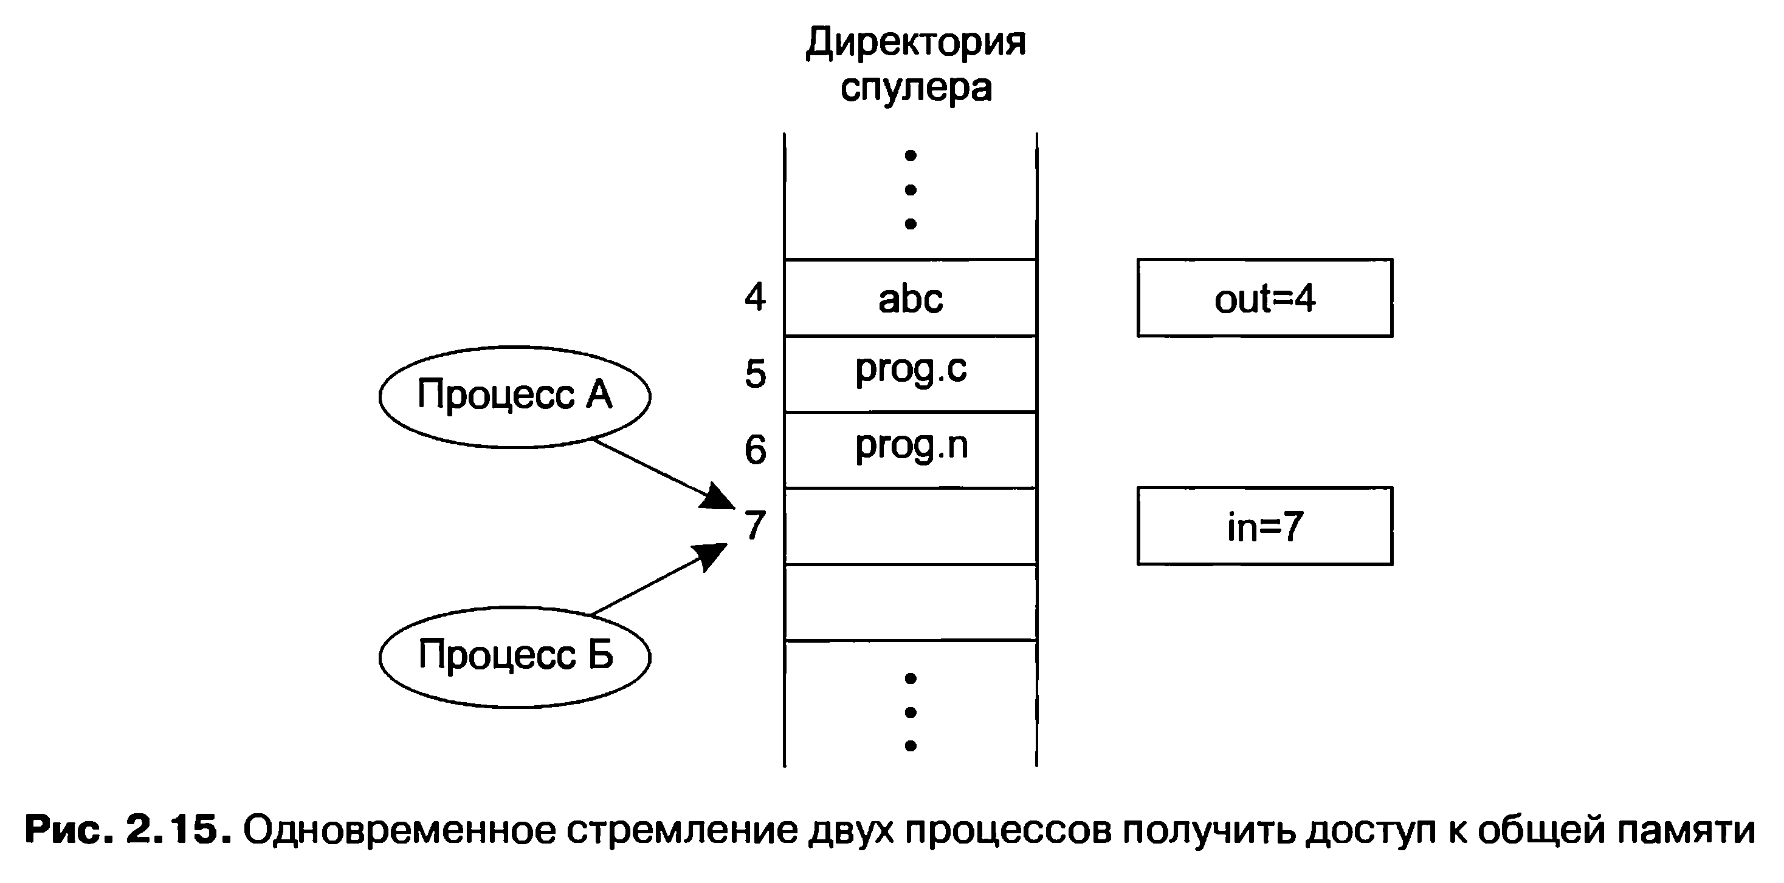
В правовом пространстве, где применимы законы Мэрфи, может случиться
следующее. Процесс А считывает значение переменной in и сохраняет значение 7 в локальной переменной по имени next_ free_slot (следующая свободная область). Сразу же после этого происходит прерывание по таймеру, центральный процессор решает, что процесс А проработал достаточно долго, и переключается на выполнение процесса Б. Процесс Б также считывает значение переменной in и также получает число 7. Он также сохраняет его в своей локальной переменной next_ free_slot К те- кущему моменту оба процесса полагают, что следующей доступной областью будет 7. Процесс Б продолжает выполняться. Он сохраняет имя своего файла в области 7 и присваивает переменной in обновленное значение 8. Затем он переходит к выполнению каких-нибудь других действий. Через некоторое время выполнение процесса А возобновляется с того места, где он был остановлен. Он считывает значение переменной next_fгее_slot, видит там число 7 и записывает имя своего файла в область 7, затирая то имя файла, которое только что было в него помещено процессом Б. Затем он вычисляет next_ free_slot + 1, получает значение 8, и присваивает его переменной in. В каталоге спулера нет внутренних противоречий, поэтому демон печати не заметит никаких изъянов, но процесс Б никогда не получит вывода на печать.
Пользователь Б будет годами бродить вокруг принтера, тоскливо надеясь
получить распечатку, которой не будет никогда. Подобная ситуация, когда два или более процесса считывают или записывают какие-нибудь общие данные, а окончательный результат зависит от того, какой процесс и когда именно выполняется, называется состязательной ситуацией. Отладка программ, в которых присутствует состязательная ситуация, особой радости не доставляет. Результаты большинства прогонов могут быть вполне приемлемыми, но до поры до времени, пока не наступит тот самый редкий случай, когда произойдет нечто таинственное и необъяснимое.

2.3.2. Критические области
Как же избежать состязательной ситуации? Ключом к предупреждению проблемы в этой и во многих других ситуациях использования общей памяти, общих файлов и вообще чего-нибудь общего может послужить определение способа, при котором в каждый конкретный момент времени доступ к общим данным по чтению и записи может получить только один процесс. Иными словами, нам нужен способ взаимного исключения, то есть некий способ, обеспечивающий правило, при котором если общие данные или файл используются одним процессом, возможность их использования всеми другими процессами исключается. Описанные выше трудности произошли благодаря тому, что процесс Б стал использовать общие переменные еще до того, как процесс А завершил с ними свою работу. Выбор подходящих элементарных операций для достижения взаимного исключения является основным вопросом конструирования любой операционной системы, и именно этот вопрос мы будем подробно рассматривать в следующих разделах.
Проблемы обхода состязательных ситуаций могут быть также сформулированы
в абстрактной форме. Какую-то часть времени процесс занят внутренними вычислениями и чем-нибудь другим, не создающим состязательных ситуаций. Но иногда процесс вынужден обращаться к общей памяти или файлам либо совершать какие- нибудь другие значимые действия, приводящие к состязаниям. Та часть программы, в которой используется доступ к общей памяти, называется критической областью или критической секцией. Если бы удалось все выстроить таким образом, чтобы никакие два процесса не находились одновременно в своих критических областях, это позволило бы избежать состязаний.
Хотя выполнение этого требования позволяет избежать состязательных
ситуаций, его недостаточно для того, чтобы параллельные процессы правильно выстраивали свою совместную работу и эффективно использовали общие данные. Для приемлемого решения необходимо соблюдение четырех условий:
- Два процесса не могут одновременно находиться в своих критических областях.
Не должны выстраиваться никакие предположения по поводу скорости или количества центральных процессоров.
- Никакие процессы, выполняемые за пределами своих критических областей, не
могут блокироваться другими процессами.
- Процессы не должны находиться в вечном ожидании входа в свои критические
области.
В абстрактном смысле необходимое нам поведение показано на рис. 2.16. Мы
видим, что процесс А входит в свою критическую область во время Т₁ Чуть позже, когда наступает время Т₂, процесс Б пытается войти в свою критическую область, но терпит неудачу, поскольку другой процесс уже находится в своей критической области, а мы допускаем это в каждый момент времени только для одного процесса. Следовательно, Б временно приостанавливается до наступления времени Т₃, когда А покинет свою критическую область, позволяя Б тут же войти в свою критическую область. Со временем (в момент Т₄ ) Б покидает свою критическую область, и мы возвращаемся в исходную ситуацию, когда ни один из процессов не находится в своей критической области.
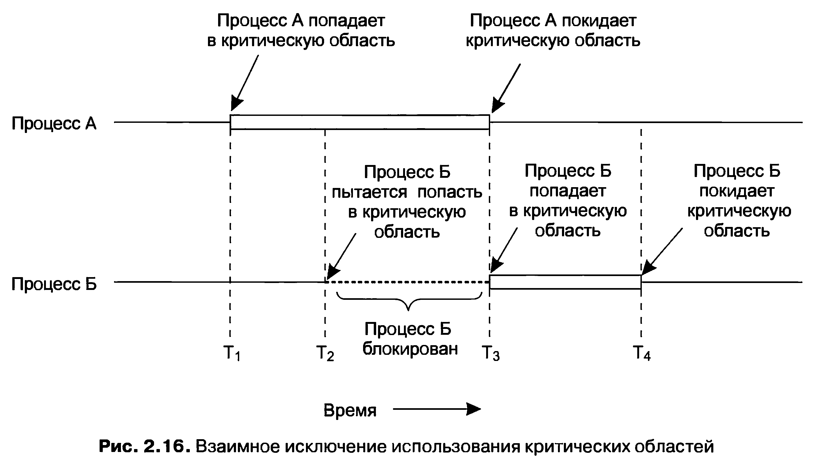

2.3.3. Взаимное исключение с активным ожиданием
В этом разделе будут рассмотрены различные предложения для достижения режима взаимного исключения, при котором пока один процесс занят обновлением общей памяти и находится в своей критической области, никакой другой процесс не сможет войти в свою критическую область и создать проблему.
Запрещение прерываний
В однопроцессорных системах простейшим решением является запрещение всех прерываний каждым процессом сразу после входа в критическую область и их разрешение сразу же после выхода из критической области. При запрещении прерываний не могут осуществляться никакие прерывания по таймеру. Поскольку центральный процессор переключается с одного процесса на другой в результате таймерных или каких-нибудь других прерываний, то при выключенных прерываниях он не сможет переключиться на другой процесс. Поскольку процесс запретил прерывания, он может исследовать и обновлять общую память, не опасаясь вмешательства со стороны любого другого процесса.
Но вообще-то этот подход не слишком привлекателен, поскольку абсолютно
неразумно давать пользовательским процессам полномочия выключать все прерывания. Представьте, что получится, если один из них выключил и не включил прерывания? Это может вызвать крах всей системы. Более того, если мы имеем дело с многопроцессорной системой (с двумя или, может быть, несколькими центральными процессорами), запрещение прерываний действует только на тот центральный процессор, на котором выполняется запретительная инструкция. Все остальные процессоры продолжат свою работу и смогут обращаться к общей памяти.
С другой стороны, запрещение прерываний всего на несколько инструкций
зачастую является очень удобным средством для самого ядра, когда оно обновляет переменные или списки. К примеру, когда прерывание происходит в момент изменения состояния списка готовых процессов, может сложиться состязательная ситуация. Вывод здесь следующий: запрещение прерываний в большинстве своем является полезной технологией внутри самой операционной системы, но не подходит в качестве универсального механизма взаимных блокировок для пользовательских процессов.
Благодаря увеличению количества многоядерных центральных процессоров
даже на недорогих персональных компьютерах возможности достижения взаимного исключения за счет запрещения прерываний даже внутри ядра сужаются. Уже становится привычным наличие двухъядерных процессоров, четыре ядра присутствуют на дорогих машинах, и не за горами распространение 8- или 16- ядерных процессоров. Запрещение прерываний на одном центральном процессоре в многоядерных (то есть в мультипроцессорных) системах не запрещает другим центральным процессорам препятствовать операциям, выполняемым первым центральным процессором. Следовательно, возникает потребность в применении более сложных схем.

Блокирующие переменные
В качестве второй попытки рассмотрим программное решение, в котором используется одна общая (блокирующая) переменная, исходное значение которой равно нулю. Когда процессу требуется войти в свою критическую область, сначала он проверяет значение блокирующей переменной. Если оно равно 0, процесс устанавливает его в 1 и входит в критическую область. Если значение уже равно 1, процесс просто ждет, пока оно не станет равно нулю. Таким образом, нулевое значение означает, что ни один из процессов не находится в своей критической области, а единица означает, что какой-то процесс находится в своей критической области.
К сожалению, эта идея содержит точно такой же фатальный исход, который
мы уже видели в примере с каталогом спулера. Предположим, что один процесс считывает значение блокирующей переменной и видит, что оно равно нулю. Перед тем как он сможет установить значение в единицу, планировщик запускает другой процесс, который устанавливает значение в единицу. Когда возобновляется выполнение первого процесса, он также установит значение блокирующей переменной в единицу, и два процесса одновременно окажутся в своих критических областях.
Может показаться, что эту проблему можно обойти, считывая сначала значение
блокирующей переменной, а затем проверяя ее значение повторно, прежде чем сохранить в ней новое значение, но на самом деле это не поможет. Состязание возникнет в том случае, если второй процесс изменит значение блокирующей переменной сразу же после того, как первый процесс завершит повторную проверку ее значения.

Строгое чередование
Третий подход к решению проблемы взаимных исключений показан на рис. 2.17. Этот программный фрагмент, как почти все фрагменты, приводимые в этой книге, написан на языке С. Выбор пал именно на этот язык, поскольку настоящие операционные системы фактически всегда пишутся на С (или изредка на C++) и практически никогда не пишутся на Java, Modula 3 или Pascal. Мощность, эффективность и предсказуемость языка С — именно те характеристики, которые крайне необходимы для написания операционных систем. Java, к примеру, не является предсказуемым языком, поскольку в критический момент у него может закончиться свободная память и возникнуть потребность в вызове сборщика мусора для очистки памяти в самый неподходящий момент. Для С это не свойственно, поскольку в этом языке нет сборщика мусора. Количественное сравнение С, C++, Java и четырех других языков приведено в работе Пречелда (Precheld, 2000).
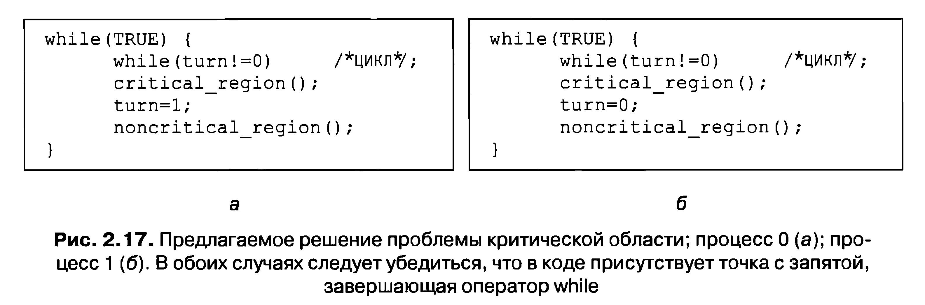
Изначально целочисленная переменная turn, показанная на рис. 2.17, равна
нулю и отслеживает, чья очередь настала входить в критическую область и про- верять или обновлять общую память. Сначала процесс 0 проверяет значение turn, определяет, что оно равно нулю, и входит в критическую область. Процесс 1 также определяет, что значение этой переменной равно нулю, из-за чего находится в коротком цикле, постоянно проверяя, когда turn получит значение 1. Постоянная проверка значения переменной, пока она не приобретет какое-нибудь значение, называется активным ожиданием. Как правило, этого ожидания следует избегать, поскольку оно тратит впустую время центрального процессора. Активное ожидание используется только в том случае, если есть основание полагать, что ожидание будет недолгим. Блокировка, использующая активное ожидание, называется спинблокировкой.
Когда процесс 0 выходит из критической области, он устанавливает значение
переменной turn в 1, разрешая процессу 1 войти в его критическую область. Предположим, что процесс 1 быстро выходит из своей критической области, в результате чего оба процесса находятся вне своих критических областей, а переменная turn установлена в 0. Теперь процесс 0 быстро завершает свой полный цикл, выходит из критической области и устанавливает значение turn в 1. В этот момент значение turn равно 1 и оба процесса выполняются вне своих критических областей.
Внезапно процесс 0 завершает работу вне своей критической области и
возвращается к началу своего цикла. К сожалению, в данный момент ему не разрешено войти в его критическую область, поскольку переменная turn имеет значение 1 и процесс 1 занят работой вне своей критической области. Процесс 0 зависает в своем цикле while до тех пор, пока процесс 1 не установит значение turn в 0. Иначе говоря, когда один процесс работает существенно медленнее другого, поочередная организация вхождения в критическую область вряд ли подойдет.
Эта ситуация нарушает сформулированное ранее третье условие: процесс 0
оказывается заблокированным тем процессом, который не находится в своей критической области. Вернемся к ранее рассмотренному каталогу спулера. Если в такой ситуации мы свяжем критическую область с чтением или записью в каталог спулера, процессу 0 будет запрещено распечатать следующий файл, поскольку процесс 1 будет занят чем-нибудь другим.
Фактически это решение требует, чтобы два процесса входили в свои
критические области, строго чередуясь друг с другом, к примеру, при помещении файлов в каталог спулера. Ни одному из них не разрешено поместить файл в спулер два раза подряд. Хотя этот алгоритм позволяет предотвращать любые состязательные ситуации, его нельзя рассматривать в качестве серьезного кандидата на решение проблемы, поскольку он нарушает третье условие.

Алгоритм Петерсона
Используя сочетание идеи очередности с идеей блокирующих и предупреждающих переменных, голландский математик Деккер (Т. Dekker) был первым, кто придумал программное решение проблемы взаимного исключения, не требующее четкой очередности. Обсуждение алгоритма Деккера приведено в книге Дейкстры (Dijkstra, 1965). В 1981 году Петерсон придумал гораздо более простой способ достижения взаимного исключения, которое перевело решение Деккера в разряд устаревших. Алгоритм Петерсона показан в листинге 2.2. Этот алгоритм состоит из двух процедур, написанных на ANSI С, а это значит, что для всех определенных и используемых функций должны быть предоставлены функции-прототипы. Но в целях экономии места мы не будем показывать прототипы ни в этом, ни в последующих примерах.

Листинг 2.2. Решение Петерсона, позволяющее добиться взаимного исключения
#define FALSE 0
#define TRUE 1
fdefine N 2 /* количество процессов */
int turn; /* чья очередь? */
int interested[N]; /* все исходные значения равны 0 (FALSE) */
void enter_region(int process); /* process имеет значение 0 или 1 */
{
int other;
other = 1 - process;
interested[process] = TRUE; /* демонстрация заинтересованности */
turn = process; /* установка флажка */
while (turn == process && interested[other] == TRUE) /* цикл без инструкции */:
}
void leave_region(int process) /* процесс, покидающий критическую область */
{
interested[process] = FALSE; /* признак выхода из критической области */ }

Перед использованием общих переменных (то есть перед входом в свою
критическую область) каждый процесс вызывает функцию enter_region, передавая ей в качестве аргумента свой собственный номер процесса, 0 или 1. Этот вызов заставляет процесс ждать, если потребуется, безопасного входа в критическую область. После завершения работы с общими переменными процесс, чтобы показать это и разрешить вход другому процессу, если тому это требуется, вызывает функцию leave_region.
Рассмотрим работу этого алгоритма. Изначально ни один из процессов не
находится в критической области. Затем процесс 0 вызывает функцию enter_region. Он демонстрирует свою заинтересованность, устанавливая свой элемент массива и присваивая переменной turn значение 0. Поскольку процесс 1 заинтересованности во входе в критическую область не проявил, функция enter_region тотчас же возвращает управление. Теперь, если процесс 1 вызовет функцию enter_region, он зависнет до тех пор, пока interested[0] не получит значение FALSE, а это произойдет только в том случае, если процесс 0 вызовет функцию leave_region, чтобы выйти из критической области.
Теперь рассмотрим случай, когда оба процесса практически одновременно
вызывают функцию enter_region. Оба они будут сохранять свой номер процесса в переменной turn. В расчет будет браться последнее сохранение, поскольку первое будет переписано и утрачено. Предположим, что процесс 1 сохранил свой номер последним и turn имеет значение 1. Когда оба процесса доберутся до оператора while, процесс 0 не выполнит его ни одного раза и войдет в свою критическую область. Процесс 1 войдет в цикл и не будет входить в свою критическую область до тех пор, пока процесс 0 не выйдет из своей критической области.

Команда TSL
А теперь давайте рассмотрим предложение, для реализации которого требуется небольшая помощь со стороны оборудования. Некоторые компьютеры, в особенности те, которые разрабатывались с прицелом на работу нескольких процессов, располагают следующей командой:
TSL REGISTER.LOCK
(TSL — Test and Set Lock, то есть проверь и установи блокировку), которая работает следующим образом. Она считывает содержимое слова памяти lock в регистр, а по адресу памяти, отведенному для lock, записывает ненулевое значение. При этом гарантируется неделимость операций чтения слова и сохранение в нем нового значения — никакой другой процесс не может получить доступ к слову в памяти, пока команда не завершит свою работу. Центральный процессор, выполняющий команду TSL, блокирует шину памяти, запрещая другим центральным процессорам доступ к памяти до тех пор, пока не будет выполнена эта команда.
Следует заметить, что блокировка шины памяти существенно отличается от
запрета на прерывания. Если при выполнении чтения слова памяти с последующей записью в него запретить прерывания, ничто не помешает второму центральному процессору, подключенному к шине памяти, получить доступ к слову между чтением и записью. Получается, что запрет прерываний на процессоре 1 не оказывает абсолютно никакого воздействия на процессор 2. Перекрыть процессору 2 доступ к памяти, пока процессор 1 не завершит выполнение команды, можно только одним способом — заблокировав шину, а для этого требуется специальное оборудование (в основном для этого используется линия шины, сигнал на которой блокирует шину, исключая к ней доступ всех процессоров, кроме того, который ее заблокировал).
Чтобы задействовать команду TSL, мы воспользуемся общей переменной lock,
позволяющей скоординировать доступ к общей памяти. Когда lock имеет значение 0, любой процесс, используя команду TSL, может установить ее значение в 1, а затем производить операции чтения или записи с общей памятью. Когда процесс завершит эти операции, он возвращает переменной lock значение 0, используя обычную команду move.
Как же воспользоваться этой командой для предотвращения одновременного
входа двух процессов в их критические области? Решение продемонстрировано в листинге 2.3. В нем показана подпрограмма, состоящая из четырех команд, написанная на вымышленном (но типовом) языке ассемблера. Первая команда копирует прежнее значение переменной lock в регистр, а затем присваивает ей значение 1. Затем прежнее значение сравнивается с нулем. Если оно ненулевое, значит, блокировка уже была установлена, поэтому программа просто возвращается в самое начало и проводит повторную проверку значения переменной. Рано или поздно это значение превратится в 0 (когда процесс, находившийся в своей критической области, завершит в ней работу и произойдет выход из подпрограммы с установкой блокировки). Снятие блокировки осуществляется довольно просто. Для этого программе достаточно присвоить переменной lock нулевое значение. Для этого не нужны никакие специальные команды синхронизации.

Листинг 2.3. Вход и выход из критической области с использованием команды TSL
enter region:
TSL REGISTER.LOCK | копирование lock в регистр с присвоением ей 1
CMP REGISTER.#0 | было ли значение lock нулевым?
JNE enter_region | если оно было ненулевым, значит, блокировка
| уже установлена и нужно войти в цикл
RET | возврат управления вызывающей программе;
| вход в критическую область осуществлен
leave region:
MOVE LOCK.#0 | присвоение переменной lock нулевого значения
RET | возврат управления вызывающей программе

Теперь суть одного из решений проблемы критических областей прояснилась.
Перед входом в свою критическую область процесс вызывает функцию enter_region, которая входит в цикл активного ожидания, пока не будет снята блокировка; затем она устанавливает блокировку и возвращает управление. Завершив работу в критической области, процесс вызывает функцию leave_region, которая присваивает переменной lock нулевое значение. Как и во всех решениях проблемы критических областей, чтобы этот способ заработал, процессы должны своевременно вызывать функции enter_region и leave_region. Если какой-нибудь из процессов не выполнит это условие, взаимное исключение не сработает.
Альтернативой команде TSL служит команда XCHG, осуществляющая
атомарный обмен содержимого двух областей памяти, например регистра и слова памяти. Можно заметить, что код, показанный в листинге 2.4, практически такой же, как и в решении с использованием команды TSL. Команда XCHG используется для низкоуровневой синхронизации всеми центральными процессорами семейства Intel x86.

Листинг 2.4. Вход и выход из критической области с использованием команды XCHG
Enter_region:
MOVE REGISTER.#1 | помещение 1 в регистр
XCHG REGISTER.LOCK | обмен содержимого регистра и переменной lock
CMP REGISTER.#0 | было ли значение lock нулевым?
JNE enter_region | если оно было ненулевым, значит, блокировка
| уже установлена, и нужно войти в цикл
RET | возврат управления вызывающей программе;
| вход в критическую область осуществлен
leave region:
MOVE LOCK.#0 | присвоение переменной lock нулевого значения
RET | возврат управления вызывающей программе

2.3.4. Приостановка и активизация
И алгоритм Петерсона, и решение, использующее команду TSL или команду XCHG, вполне работоспособны, но у них есть один недостаток — необходимость пребывания в режиме активного ожидания. По сути эти решения сводятся к следующему: когда процессу требуется войти в критическую область, он проверяет, разрешен ли этот вход. Если вход запрещен, процесс просто входит в короткий цикл, ожидая разрешения.
Этот подход не только приводит к пустой трате процессорного времени, но
может также иметь совершенно неожиданные эффекты. Рассмотрим компьютер с двумя процессами: H, с высокой степенью приоритета, и L, с низкой степенью приоритета. Правила планирования их работы предусматривают, что H выполняется сразу же после входа в состояние готовности. В определенный момент, когда L находится в критической области, H входит в состояние готовности (к примеру, после завершения операции ввода-вывода). Теперь H входит в режим активного ожидания, но поскольку пока выполняется процесс H, выполнение L не планируется, у L не остается шансов выйти из своей критической области, поэтому H пребывает в бесконечном цикле. На подобную ситуацию иногда ссылаются как на проблему инверсии приоритета.
Теперь рассмотрим некоторые примитивы взаимодействия процессов, которые
блокируют работу, пока им не разрешается входить в критическую область, вместо напрасной траты времени центрального процессора. Представителями простейшей пары таких примитивов являются sleep и wakeup. Системный вызов sleep блокирует вызывающий его процесс, который приостанавливается до тех пор, пока его не активизирует другой процесс. Активизирующий вызов wakeup использует один аргумент — активизируемый процесс. Дополнительно и sleep и wakeup используют еще один аргумент, адрес памяти, используемой для соотнесения вызовов sleep с вызовами wakeup.

Задача производителя и потребителя
В качестве примера применения этих примитивов рассмотрим задачу производителя и потребителя (также известную как задача ограниченного буфера). Два процесса используют общий буфер фиксированного размера. Один из них, производитель, помещает информацию в буфер, а другой, потребитель, извлекает ее оттуда. (Можно также расширить проблему до m производителей и n потребителей, но мы будем рассматривать только случай с одним производителем и одним потребителем, поскольку такое допущение упрощает решение.)
Проблемы возникают в тот момент, когда производителю требуется поместить
новую запись в уже заполненный буфер. Решение заключается в блокировании производителя до тех пор, пока потребитель не извлечет как минимум одну запись. Также, если потребителю нужно извлечь запись из буфера и он видит, что буфер пуст, он блокируется до тех пор, пока производитель не поместит что-нибудь в буфер и не активизирует этого потребителя.
На первый взгляд этот подход выглядит достаточно простым, но он приводит
к той же разновидности состязательной ситуации, которая нам уже встречалась в примере с каталогом спулера. Для отслеживания количества записей в буфере нам потребуется переменная count. Если максимальное количество записей, которое может содержаться в буфере, равно N, то программа производителя должна сначала проверить, не имеет ли count значение N Если переменная имеет такое значение, производитель должен заблокировать свое выполнение, а если не имеет, производитель должен добавить запись и увеличить показание счетчика count.
Программа потребителя работает схожим образом: сначала проверяет, не
является ли значение count нулевым. Если оно равно нулю, процесс блокирует свое выполнение, а если оно не равно нулю, он извлекает запись и уменьшает значение счетчика. Каждый из процессов также проверяет, не нужно ли активизировать другой процесс, и если нужно, проводит эту активизацию. Программы производителя и потребителя показаны в листинге 2.5.
Чтобы выразить вызовы sleep и wakeup на языке С, мы покажем их в виде
вызовов библиотечных процедур. Они не являются частью стандартной библиотеки С, но, по-видимому, были бы доступны на любой системе, имеющей эти системные вызовы.
Листинг 2.5. Задача производителя и потребителя с фатальной состязательной ситуацией
#define N 100 /* количество мест для записей в буфере */
int count =0; /* количество записей в буфере */

void producer(void)
{
int item;

while (TRUE) { /* бесконечное повторение */
item = produce_item( ); /* генерация новой записи */
if (count == N) sleep( ); /* если буфер полон, заблокировать^ */
insert_item(item); /* помещение записи в буфер */
count = count + 1; /* увеличение счетчика записей в буфере */
if (count == 1) wakeup(consumer):/* был ли буфер пуст? */
}
}

void consumer(void)
{
int item;
while (TRUE) { /* бесконечное повторение */
if (count == 0) sleep( ); /* если буфер пуст, заблокировать^ */
item = remove_item( ); /* извлечь запись из буфера */
count = count- 1; /* уменьшение счетчика записей в буфере */
if (count == N - 1) wakeup(producer); /* был ли буфер полон? */
consume_item(item); /* распечатка записи */
}
}

Не показанные в листинге процедуры insert_item и remove_item занимаются
помещением записей в буфер и извлечением их оттуда.
Вернемся теперь к состязательной ситуации. Причиной ее появления может
стать свободный доступ к счетчику count. Может сложиться следующая ситуация. Буфер пуст, и потребитель только что считал показания count, чтобы увидеть, что его значение равно 0. В этот самый момент планировщик решает временно приоста- новить выполнение процесса потребителя и возобновить выполнение процесса производителя. Производитель помещает запись в буфер, увеличивает значение счетчика count, и замечает, что теперь оно равно 1. Приняв во внимание, что только что счетчик имел нулевое значение, при котором потребитель должен находиться в заблокированном состоянии, производитель вызывает процедуру wakeup, чтобы активизировать выполнение процесса потребителя.
К сожалению, с точки зрения логики программы потребитель не находился
в бездействующем состоянии, поэтому сигнал на активизацию будет утрачен. Когда подойдет очередь возобновить выполнение процесса потребителя, он проверит ранее считанное значение счетчика, определит, что оно было равно 0, и снова перейдет в заблокированное состояние. Рано или поздно производитель заполнит буфер и тоже перейдет в заблокированное состояние. И оба процесса впадут в вечную спячку.
Суть возникшей проблемы заключается в утрате вызова wakeup в отношении
процесса, который не находится в состоянии блокировки по собственной воле. Если бы этот вызов не утрачивался, то все бы работало должным образом. Быстро устранить проблему позволит изменение правил за счет добавления к картине событий бита ожидания активизации. Этот бит устанавливается, когда в отношении процесса, который не находится в состоянии бездействия, вызывается процедура wakeup. Затем, когда процесс попытается заблокироваться при установленном бите ожидания активизации, этот бит снимается, но процесс не блокируется. Бит ожидания активизации становится своеобразной копилкой, хранящей сигналы активизации.
Хотя в нашем простом примере бит ожидания активизации спасает положение,
нетрудно создать такие примеры, где фигурируют три и более процесса, для которых одного бита ожидания активизации явно недостаточно. Можно внести другие правки и добавить второй бит ожидания активизации, а может быть 8 или 32 таких бита, но, в принципе, проблема останется нерешенной.

2.3.5. Семафоры
Ситуация изменилась в 1965 году, когда Дейкстра предложил использовать целочисленную переменную для подсчета количества активизаций, отложенных на будущее. Он предложил учредить новый тип переменной — семафор (semaphore). Значение семафора может быть равно 0, что будет свидетельствовать об отсутствии сохраненных активизаций или иметь какое-нибудь положительное значение, если ожидается не менее одной активизации.
Дейкстра предложил использовать две операции, domn и up (обобщения sleep
и wakeup соответственно). Операция domn выясняет, отличается ли значение семафора от 0. Если отличается, она уменьшает это значение на 1 (то есть использует одну сохраненную активизацию) и продолжает свою работу. Если значение равно 0, процесс приостанавливается, не завершая в этот раз операцию domn. И проверка значения, и его изменение, и, возможно, приостановка процесса осуществляются как единое и неделимое атомарное действие. Тем самым гарантируется, что с началом семафорной операции никакой другой процесс не может получить доступ к семафору до тех пор, пока операция не будет завершена или заблокирована. Атомарность является абсолютно необходимым условием для решения проблем синхронизации и исключения состязательных ситуаций. Атомарные действия, в которых группа взаимосвязанных операций либо выполняется без каких-либо прерываний, либо вообще не выполняется, приобрели особую важность и во многих других областях информатики.
Операция up увеличивает значение, адресуемое семафором, на 1. Если с этим
семафором связаны один или более приостановленных процессов, способных завершить ранее начатые операции down, система выбирает один из них (к примеру, произвольным образом) и позволяет ему завершить его операцию down. Таким образом, после применения операции up в отношении семафора, с которым были связанны приостановленные процессы, значение семафора так и останется нулевым, но количество приостановленных процессов уменьшится на 1. Операция увеличения значения семафора на 1 и активизации одного из процессов также является неделимой. Ни один из процессов не может быть заблокирован при выполнении операции up, равно как ни один из процессов не может быть заблокирован при выполнении wakeup в предыдущей модели.
Между прочим, в первоначальном варианте своей работы Дейкстра вместо
down и up использовал имена Р и V соответственно. Но в них не было никакого мнемонического смысла для тех, кто не говорит по-голландски, да и для тех, кто говорит, смысл был едва уловим — Proberen (пытаться) и Verhogen (поднимать выше), поэтому вместо этих терминов мы будет употреблять down и up. Впервые они были представлены в языке программирования Algol 68.

Решение задачи производителя-потребителя с помощью семафоров
В листинге 2.6 показано, как с помощью семафоров решается проблема утраченных активизаций. Чтобы заставить их корректно работать, очень важно, чтобы их реализация предусматривала неделимый режим работы. Вполне естественно было бы реализовать операции up и down в виде системных вызовов, чтобы операционная система на время тестирования семафора, обновления его значения и приостановки процесса при необходимости кратковременно запрещала все прерывания. Поскольку все эти действия занимают только несколько команд, запрет на прерывания не причинит никакого вреда. Если используется несколько центральных процессоров, каждый семафор должен быть защищен переменной lock, а для гарантии того, что семафор в отдельно взятый момент времени задействуется только одним центральным процессором, используется команда TSL или команда XCHG.
Нужно усвоить, что использование TSL или XCHG для предупреждения
одновременного доступа к семафору нескольких центральных процессоров в корне отличается от режима активного ожидания со стороны производителя или потребителя момента опустошения или наполнения буфера. Операция работы с семафором займет только несколько микросекунд, а ожидание производителя или потребителя может быть сколь угодно долгим.
В этом решении используются три семафора: один из них называется full и предназначен для подсчета количества заполненных мест в буфере, другой называется
empty и предназначен для подсчета количества пустых мест в буфере, и третий называется mutex, он предотвращает одновременный доступ к буферу производителя и потребителя. Семафор full изначально равен 0, семафор empty изначально равен количеству мест в буфере, семафор mutex изначально равен 1. Семафоры, инициализированные значением 1 и используемые двумя или более процессами для исключения их одновременного нахождения в своих критических областях, называются двоичными семафорами. Взаимное исключение гарантируется в том случае, если каждый процесс совершает операцию down непосредственно перед входом в свою критическую область и операцию up сразу же после выхода из нее.
Теперь, когда в нашем распоряжении имеется хороший примитив
взаимодействия процессов, давайте вернемся назад и заново рассмотрим последовательность прерываний, показанную в табл. 2.2. В системе, использующей семафоры, естественным способом скрыть прерывания станет использование семафора с исходным нулевым значением, связанным с каждым устройством ввода-вывода. Сразу же после запуска устройства ввода-вывода управляющий процесс выполняет операцию down в отношении связанного с этим устройством семафора, при этом немедленно переходя в состояние заблокированности. Затем, при поступлении прерывания, его обработчик выполняет операцию up в отношении связанного с устройством семафора, которая переводит соответствующий процесс в состояние готовности к продолжению выполнения. В этой модели шаг 5 из табл. 2.2 состоит из выполнения операции up над семафором устройства, с тем чтобы в шаге 6 планировщик мог бы запустить программу, управляющую устройством. Разумеется, если к этому моменту будут готовы к выполнению сразу несколько процессов, планировщик может выбрать следующим для выполнения более важный процесс. Позже в этой главе мы еще рассмотрим некоторые алгоритмы, используемые для работы планировщика.
В примере, приведенном в листинге 2.6, семафоры используются двумя
различными способами. Различия этих способов настолько важны, что требуют дополнительного разъяснения. Семафор mutex используется для организации взаимного исключения. Его предназначение — гарантировать, что в каждый отдельно взятый момент времени к буферу и соответствующим переменным имеет доступ по чтению или записи только один процесс. Организуемое взаимное исключение призвано предотвратить хаос. В следующем разделе мы изучим взаимное исключение и способы его достижения.

Листинг 2.6. Задача производителя и потребителя, решаемая с помощью семафоров
#define N 100 /* Количество мест в буфере */
typedef int semaphore; /* Семафоры - это специальная разновидность целочисленной переменной */
semaphore mutex =1; /* управляет доступом к критической области */
semaphore empty = N; /* подсчитывает пустые места в буфере */
semaphore full = 0; /* подсчитывает занятые места в буфере */
void producer(void)
{
int item;
while (TRUE) { /* TRUE - константа, равная 1 */
item = produce_item( ) /* генерация чего-нибудь для помещения в буфер */
down(&empty); /* уменьшение счетчика пустых мест */
down(&mutex); /* вход в критическую область */
insert_itern(item); /* помещение новой записи в буфер */
up(&mutex); /* leave critical region */
up(&full); /* increment count of full slots */
}
}

void consumer(void)
{
int item;

while (TRUE) { /* бесконечный цикл */
down(&full); /* уменьшение счетчика занятых мест */
down(&mutex); /* вход в критическую область */
item = remove_item( /* извлечение записи из буфера */
up(&mutex); /* выход из критической области */
up(&empty); /* увеличение счетчика пустых мест */
consume_item(item); /* работа с записью */
}
}

Другие семафоры используются для синхронизации. Семафоры full и empty
нужны для гарантии наступления или ненаступления тех или иных конкретных последовательностей событий. В данном случае они гарантируют, что производитель приостановит свою работу при заполненном буфере, а потребитель приостановит свою работу, если этот буфер опустеет. Эти семафоры используются совсем не так, как при обеспечении взаимного исключения.

2.3.6. Мьютексы
Иногда, при невостребованности возможностей семафоров в качестве счетчиков, используется их упрощенная версия, называемая мьютексом. Мьютексы справляются лишь с управлением взаимным исключением доступа к общим ресурсам или фрагментам кода. Простота и эффективность реализации мьютексов делает их особенно полезными для совокупности потоков, целиком реализованных в пользовательском пространстве.
Мьютекс — это переменная, которая может находиться в одном из двух
состояний: в заблокированном или незаблокированном. Следовательно, для их представления нужен только один бит, но на практике зачастую используется целое число, при этом нуль означает незаблокированное, а все остальные значения — заблокированное состояние. Для работы с мьютексами используются две процедуры. Когда потоку (или процессу) необходим доступ к критической области, он вызывает процедуру mutex_lock. Если мьютекс находится в незаблокированном состоянии (означающем доступность входа в критическую область), вызов проходит удачно и вызывающий поток может свободно войти в критическую область.
С другой стороны, если мьютекс уже заблокирован, вызывающий поток
блокируется до тех пор, пока поток, находящийся в критической области, не завершит свою работу и не вызовет процедуру mutex_unlock. Если на мьютексе заблокировано несколько потоков, то произвольно выбирается один из них, которому разрешается воспользоваться заблокированностью других потоков.
Благодаря исключительной простоте мьютексов они легко могут быть
реализованы в пользовательском пространстве при условии доступности команды TSL или команды XCHG. В листинге 2.7 показан код процедур mutex_lock и mutex_unlock, предназначенных для использования в совокупности потоков, работающих в пользовательском пространстве. Решение, в котором используется команда XCHG, по сути, ничем не отличается.

Листинг 2.7. Реализация mutex_lock и mutex_unlock
mutex_lock:
TSL REGISTER.MUTEX | копирование мьютекса в регистр и установка его в 1
CMP REGISTER.#0 | был ли мьютекс нулевым?
JZE ok | если он был нулевым, значит, не был заблокирован.
| поэтому нужно вернуть управление вызывающей
| программе
CALL thread_yield | мьютекс занят; пусть планировщик возобновит работу
| другого потока
JMP mutex_lock | повторная попытка
ok: RET | возврат управления вызывающей программе; будет
| осуществлен вход в критическую область
mutex_unlock:
MOVE MUTEX.#0 | сохранение в мьютексе значения 0
RET | возврат управления вызывающей программе

Код процедуры mutex_lock аналогичен коду enter_region в листинге 2.2, но с одной
существенной разницей. Когда процедуре enter_region не удается войти в критическую область, она продолжает повторное тестирование значение переменной lock (выполняет активное ожидание). По истечении определенного периода времени планировщик возобновляет работу какого-нибудь другого процесса. Рано или поздно возобновляется работа процесса, удерживающего блокировку, и он ее освобождает.
При работе с потоками (в пользовательском пространстве) складывается
несколько иная ситуация, связанная с отсутствием таймера, останавливающего работу слишком долго выполняющегося процесса. Следовательно, поток, пытающийся воспользоваться блокировкой, находясь в состоянии активного ожидания, войдет в бесконечный цикл и никогда не завладеет блокировкой, поскольку он никогда не позволит никакому другому потоку возобновить выполнение и снять блокировку.
Вот в этом и заключается разница между enter_region и mutex_lock. Когда
последняя из этих процедур не может завладеть блокировкой, она вызывает процедуру thread_yield, чтобы уступить центральный процессор другому потоку. Следовательно, активное ожидание отсутствует. Когда поток в очередной раз возобновит свою работу, он снова проверяет состояние блокировки.
Поскольку процедура thread_ yield представляет собой всего лишь вызов
планировщика потоков в пользовательском пространстве, она работает очень быстро. Следовательно, ни mutex_lock, ни mutex_unlock не требуют никаких вызовов ядра. Благодаря их использованию потоки, работающие на пользовательском уровне, могут синхронизироваться целиком в пространстве пользователя с использованием процедур, для реализации которых требуется совсем небольшая группа команд.
Рассмотренная ранее система мьютексов составляет основу набора вызовов.
Но программному обеспечению всегда требуется что-то большее, и примитивы синхронизации здесь не исключение. Например, иногда совокупности потоков предлагается вызов процедуры mutex_trylock, которая либо овладевает блокировкой, либо возвращает код отказа, но не вызывает блокировку. Этот вызов придает потоку возможность гибкого решения, что делать дальше, если есть альтернативы простому ожиданию.
Но до сих пор оставалась еще одна слегка замалчиваемая нами проблема,
о которой все же стоит упомянуть. Пока речь идет о совокупности потоков, реализованных в пользовательском пространстве, проблем с совместным доступом нескольких потоков к одному и тому же мьютексу не возникает, поскольку потоки выполняются в общем адресном пространстве. Но в большинстве предыдущих решений, например в алгоритме Петерсона и семафорах, было невысказанное предположение, что несколько процессов имеют доступ по крайней мере к какому-то объему общей памяти, возможно, всего лишь к одному слову памяти, но все же имеют. Если у процессов разобщенные адресные пространства, о чем мы неизменно упоминали, то как они будут совместно использовать переменную turn в алгоритме Петерсона, или семафоры, или общий буфер?
На этот вопрос есть два ответа. Во-первых, некоторые общие структуры данных,
например семафоры, могут храниться в ядре и быть доступны только через системные вызовы. Такой подход позволяет устранить проблему. Во-вторых, большинство современных операционных систем (включая UNIX и Windows) предлагают процессам способ, позволяющий использовать некоторую часть их адресного пространства совместно с другими процессами. В этом случае допускается совместное использование буферов и других структур данных. В худшем случае, когда нет доступа ни к чему другому, можно воспользоваться общим файлом.
Если два или более процесса совместно используют все свои адресные
пространства или их большие части, различие между процессами и потоками немного размывается, но все равно присутствует. Два процесса, использующие общее адресное пространство, все равно имеют различные открытые файлы, аварийные таймеры и другие присущие процессам отличительные свойства, а вот для потоков в рамках одного процесса эти свойства являются общими. И никуда не деться от того обстоятельства, что несколько процессов, использующих общее адресное пространство, никогда не будут столь же эффективны, как потоки, реализованные на пользовательском уровне, поскольку к управлению процессами неизменно привлекается ядро.

Мьютексы в пакете Pthreads
Пакет Pthreads предоставляет ряд функций, которые могут быть использованы для синхронизации потоков. Основным механизмом является использование переменных — мьютексов, предназначенных для защиты каждой критической области. Каждая такая переменная может быть в заблокированном или незаблокированном состоянии. Поток, которому необходимо войти в критическую область, сначала пытается заблокировать соответствующий мьютекс. Если мьютекс не заблокирован, поток может войти в нее беспрепятственно и заблокировать мьютекс в одном неделимом действии, не позволяя войти в нее другим потокам. Если мьютекс уже заблокирован, вызывающий поток блокируется до тех пор, пока не разблокируется мьютекс. Если разблокировки одного и того же мьютекса ожидают несколько потоков, возможность возобновить работу и заново заблокировать мьютекс предоставляется только одному из них. Эти блокировки не являются обязательными. Соблюдение порядка их использования потоками всецело возложено на программиста.
Основные вызовы, связанные с мьютексами, показаны в табл. 2.6. Как и
ожидалось, мьютексы могут создаваться и уничтожаться. Вызовы, осуществляющие эти операции, называются соответственно pthread_mutex_init и pthread_mutex_destroy. Мьютексы также могут быть заблокированы — вызовом pthread_mutex_lock, — который пытается завладеть блокировкой и блокирует выполнение потока, если мьютекс уже заблокирован. Есть также вызов, используемый для попытки заблокировать мьютекс и безуспешного выхода с кодом ошибки, если мьютекс уже был заблокирован. Этот вызов называется pthread_mutex_trylock. Этот вызов позволяет потоку организовать эффективное активное ожидание, если в таковом возникнет необходимость. И наконец, вызов pthread_mutex_unlock разблокирует мьютекс и возобновляет работу только одного потока, если имеется один или более потоков, ожидающих разблокировки. Мьютексы также могут иметь атрибуты, но они используются только для решения специализированных задач.

Таблица 2.6. Ряд вызовов пакета Pthreads, имеющих отношение к мьютексам
Вызов из потока | Описание
pthread_mutex_init | Создание мьютекса
pthread_mutex_destroy | Уничтожение существующего мьютекса
pthread_mutex_lock | Овладение блокировкой или блокирование потока
Pthread_mutex_try lock | Овладение блокировкой или выход с ошибкой
pthread_mutex_unlock | Разблокирование

В дополнение к мьютексам пакет Pthreads предлагает второй механизм
синхронизации: условные переменные. Мьютексы хороши для разрешения или блокирования доступа к критической области. Условные переменные позволяют потокам блокироваться до выполнения конкретных условий. Эти два метода практически всегда используются вместе. Теперь давайте более пристально взглянем на взаимодействие потоков, мьютексов и условных переменных.
В качестве простого примера еще раз рассмотрим сценарий производителя-
потребителя: один поток что-то помещает в буфер, а другой это что-то из него извлекает. Если производитель обнаружил отсутствие в буфере свободных мест, он вынужден блокироваться до тех пор, пока они не появятся. Мьютексы предоставляют возможность производить проверку атомарно, без вмешательства со стороны других потоков, но обнаружив, что буфер заполнен, производитель нуждается в способе блокировки с последующей активизацией. Именно этот способ и предоставляется условными переменными.
Некоторые вызовы, связанные с условными переменными, показаны в табл. 2.7.
Согласно вашим возможным ожиданиям, в ней представлены вызовы, предназначенные для создания и уничтожения условных переменных. У них могут быть атрибуты, для управления которыми существует ряд других (не показанных в таблице) вызовов. Первичные операции над условными переменными осуществляются с помощью вызовов pthread_cond_wait и pthread_cond_signal. Первый из них блокирует вызывающий поток до тех пор, пока не будет получен сигнал от другого потока (использующего второй вызов). Разумеется, основания для блокирования и ожидания не являются частью протокола ожиданий и отправки сигналов. Заблокированный поток зачастую ожидает, пока сигнализирующий поток не совершит определенную работу, не освободит какие-нибудь ресурсы или не выполнит какиенибудь другие действия. Только после этого заблокированный поток продолжает свою работу. Условные переменные дают возможность осуществлять это ожидание и блокирование как неделимые операции. Вызов pthread_cond_broadcast используется в том случае, если есть потенциальная возможность находиться в заблокированном состоянии и ожидании одного и того же сигнала сразу нескольким потокам.

Таблица 2.7. Ряд вызовов пакета Pthreads, имеющих отношение к условным переменным
Вызов из потока | Описание
pthread_cond_init | Создание условной переменной
pthread_cond_destroy | Уничтожение условной переменной
pthread_cond_wait | Блокировка в ожидании сигнала
pthread_cond_signal | Сигнализирование другому потоку и его активизация
pthread_cond_broadcast | Сигнализирование нескольким потокам и активизация всех этих потоков

Условные переменные и мьютексы всегда используются вместе. Схема для
одного потока состоит в блокировании мьютекса, а затем в ожидании на основе значения условной переменной, если поток не может получить то, что ему требуется. Со временем другой поток подаст ему сигнал, и он сможет продолжить работу. Вызов pthread_cond_wait осуществляется неделимо и выполняет разблокирование удерживаемого мьютекса как одну неделимую и непрерываемую операцию. По этой причине мьютекс является одним из его аргументов.
Также стоит заметить, что условные переменные (в отличие от семафоров) не
запоминаются. Если сигнал отправлен условной переменной, изменения значения которой не ожидается ни одним из потоков, сигнал теряется. Чтобы не потерять сигнал, программисты должны проявлять особое внимание.
В качестве примера использования мьютексов и условных переменных в
листинге 2.8 показана очень простая задача производителя-потребителя, в которой используется один-единственный буфер. Когда производитель заполняет буфер, то перед тем, как произвести следующую запись, он должен ждать, пока потребитель не опустошит этот буфер. Точно так же, когда потребитель извлечет запись, он должен ждать, пока производитель не произведет другую запись. При всей своей предельной простоте, этот пример иллюстрирует работу основного механизма. Оператор, приостанавливающий работу потока, прежде чем продолжить его работу, должен всегда убедиться в выполнении условия, поскольку поток может быть активирован за счет поступления сигнала UNIX или по какой-нибудь другой причине.

2.3.7. Мониторы
Если вы думаете, что благодаря семафорам и мьютексам организация взаимодействия процессов кажется весьма простой задачей, то выкиньте это из головы. Присмотритесь к порядку выполнения операций down перед вставкой или удалением записей из буфера, показанному в листинге 2.6. Допустим, что две процедуры down в коде производителя были переставлены местами, чтобы значение mutex было уменьшено до уменьшения значения empty, а не после него. Если бы буфер был заполнен под завязку, производитель был бы заблокирован, а значение mutex было бы установлено в 0. Следовательно, при следующей попытке доступа производителя к буферу он осуществлял бы down в отношении mutex, который теперь имеет значение 0, и также блокировал бы его. Оба процесса находились бы в заблокированном состоянии бесконечно долго, не позволяя что-либо сделать. Такая неприятная ситуация называется взаимной блокировкой, к детальному рассмотрению которой мы вернемся в главе 6.

Листинг 2.8. Использование потоков для решения задачи производителя- потребителя
#include <stdio.h>
#include <pthread.h>
#define MAX 1000000000 /* Количество производимого */
pthread_mutex_t the_mutex;
pthread_cond_t condc. condp;
int buffer =0; /* буфер, используемый между производителем и потребителем */
void *producer(void *ptr) /* производство данных */
{ int i:
for (i= 1; i <= MAX; i++) {
pthread_mutex_lock(&the mutex); /* получение исключительного доступа к буферу */
while (buffer != 0) pthread_cond_wait(&condp. &the_mutex);
buffer = i; /* помещение записи в буфер */
pthread_cond_signal(&condc); /* активизация потребителя */
pthread_mutex_unlock(&the mutex); /* освобождение доступа к буферу */
}
pthread exit(0):
}
void *consumer(void *ptr) /* потребление данных */
{ int i;
for (i = 1; i <= MAX; i++) {
pthread_mutex_lock(&the_mutex);/* получение исключительного доступа к буферу */
while (buffer ==0 ) pthread_cond_wait(&condc. &the_mutex);
buffer = 0; /* извлечение записи из буфера */
pthread_cond_signal(&condp); /* активизация производителя */
pthread_mutex_unlock(&the_mutex) /* освобождение доступа к буферу */
}
pthread exit(0);
}
int main(int argc. char **argv)
{
pthread_t pro. con;
pthread_mutex_init(&the mutex. 0);
pthread_cond_init(&condc. 0);
pthread_cond_init(&condp. 0);
pthread_create(&con. 0. consumer. 0);
pthread_create(&pro. 0. producer. 0);
pthread_join(pro. 0);
pthread_join(con. 0);
pthread_cond_destroy(&condc);
pthread_cond_destroy(&condp);
pthread_mutex_destroy(&the mutex);
}
О существовании этой проблемы было упомянуто, чтобы показать, насколько
аккуратно нужно относиться к использованию семафоров. Одна малозаметная ошибка — и все будет остановлено. Это напоминает программирование на ассемблере, но здесь ситуация еще хуже, поскольку ошибки касаются состязательных ситуаций, взаимных блокировок и иных форм непредсказуемого и невоспроизводимого поведения.
Чтобы облегчить написание безошибочных программ, Бринч Хансен (Brinch
Hansen) в 1973 году и Хоар (Ноаге) в 1974 году предложили высокоуровневый синхронизационный примитив, названный монитором. Их предложения, как мы увидим дальше, мало отличались друг от друга. Монитор представляет собой коллекцию переменных и структур данных, сгруппированных вместе в специальную разновидность модуля или пакета процедур. Процессы могут вызывать любые необходимые им процедуры, имеющиеся в мониторе, но они не могут получить непосредственный доступ к внутренним структурам данных монитора из процедур, объявленных за пределами монитора. В листинге 2.9 показан монитор, написанный на воображаемом языке Pidgin Pascal. Язык С здесь не подойдет, поскольку мониторы являются понятиями языка, а С такими понятиями не обладает.

Листинг 2.9. Монитор
monitor example
integer i;
condition с;
procedure producer( );
.
.
.
end;
procedure consumer( ):
. . .
end;
end monitor;

У мониторов имеется весьма важное свойство, позволяющее успешно
справляться со взаимными исключениями: в любой момент времени в мониторе может быть активен только один процесс. Мониторы являются конструкцией языка программирования, поэтому компилятор осведомлен об их особенностях и способен обрабатывать вызовы процедур монитора не так, как вызовы всех остальных процедур. Обычно при вызове процессом процедуры монитора первые несколько команд процедуры осуществляют проверку на текущее присутствие активности других процессов внутри монитора. Если какой-нибудь другой процесс будет активен, вызывающий процесс будет приостановлен до тех пор, пока другой процесс не освободит монитор. Если монитор никаким другим процессом не используется, вызывающий процесс может в него войти.
Реализация взаимного исключения при входе в монитор возлагается на
компилятор, но чаще всего для этого используется мьютекс или двоичный семафор. Поскольку обеспечением взаимного исключения занимается компилятор, а не программист, вероятность того, что будут допущены какие-то неправильные действия, становится гораздо меньше. В любом случае тот, кто создает монитор, не должен знать, как именно компилятор обеспечивает взаимное исключение. Достаточно лишь знать, что после превращения всех критических областей в процедуры монитора никакие два процесса не будут выполнять код своих критических областей в одно и то же время.
Хотя мониторы и обеспечивают простой способ достижения взаимного
исключения, как мы видели ранее, этого недостаточно. Нам также нужен способ, позволяющий заблокировать процессы, которые не в состоянии продолжить свою работу. В случае с решением задачи производителя-потребителя проще всего поместить все тесты на заполненность и опустошенность буфера в процедуры монитора, но как тогда производитель должен заблокироваться, обнаружив, что буфер заполнен до отказа?
Для решения этой проблемы нужно ввести условные переменные, а также две
проводимые над ними операции — wait и signal. Когда процедура монитора обнаруживает невозможность продолжения своей работы (например, производитель обнаружил, что буфер заполнен), она осуществляет операцию wait в отношении какой-нибудь условной переменной, скажем, full. Это действие призывает процесс к блокированию. Оно также позволяет войти в монитор другому процессу, которому ранее этот вход был запрещен. Мы уже встречались с условными переменными и с этими операциями, когда рассматривали пакет Pthreads.
Этот другой процесс, например потребитель, может активизировать работу
своего приостановленного партнера, осуществив операцию signal в отношении условной переменной, изменения значения которой ожидает его партнер. Чтобы в мониторе в одно и то же время не находились сразу два активных процесса, нам необходимо правило, предписывающее дальнейшее развитие событий после осуществления операции signal. Xoap предложил позволить только что активизированному процессу приостановить работу другого процесса. Бринч Хансен предложил разрешить проблему, потребовав обязательного и немедленного выхода из монитора того процесса, который осуществил операцию signal. Иными словами, операция signal должна фигурировать только в качестве завершающей операции в процедуре монитора. Мы воспользуемся предложением Бринча Хансена, поскольку оно проще по замыслу и по реализации. Если операция signal осуществляется в отношении условной переменной, изменения которой ожидает сразу несколько процессов, активизирован будет лишь один из них, определяемый системным планировщиком.
В резерве есть еще одно, третье решение, которое не было предложено ни Хоаром, ни Бринчем Хансеном. Суть его в том, чтобы позволить сигнализирующему процессу продолжить свою работу и позволить ожидающему процессу возобновить работу только после того, как сигнализирующий процесс покинет монитор.
Условные переменные не являются счетчиками. Они не аккумулируют сигналы для последующего использования, как это делают семафоры. Поэтому если сигнал обрабатывает условную переменную, изменения которой никто не ожидает, этот сигнал теряется навсегда. Иными словами, операция wait должна предшествовать операции signal. Это правило значительно упрощает реализацию. На практике проблем не возникает, поскольку куда проще, если понадобится, отследить состояние каждого процесса с переменными. Процесс, который мог бы при других условиях осуществить операцию signal, может увидеть, взглянув на переменные, что в ней нет необходимости.
Схема решения задачи производителя-потребителя с использованием
мониторов показана на воображаемом языке Pidgin Pascal в листинге 2.10. Здесь преимущества использования Pidgin Pascal проявляются в его простоте и точном следовании модели Хоара — Бринча Хансена.

Листинг 2.10. Набросок решения задачи производителя-потребителя с помощью мониторов. В любой момент времени может быть активна только одна процедура монитора. В буфере содержится N мест
monitor ProducerConsumer
condition full. empty;
integer count;

procedure insert(item: integer);
begin
if count = N then wait(full);
insert item(item);
count := count + 1;
if count =1 then signal(empty)
end;

function remove : integer;
begin
if count =0 then wait(empty);
remove = remove item;
count := count - 1;
if count = N- 1 then signal (full)
end;
count := 0;
end monitor;

procedure producer;
begin
while true do
begin
item = produce item;
ProducerConsumer.insert(item)
End
end;

procedure consumer;
begin
while true do
begin
item = ProducerConsumer.remove;
consume item(item)
end
end;

Может создаться впечатление, что операции wait и signal похожи на операции
sleep и wakeup, которые, как мы видели ранее, приводят к фатальному состоянию состязательности. Конечно же, они очень похожи, но с одной весьма существенной разницей: sleep и wakeup терпели неудачу, когда один процесс пытался заблоки- роваться, а другой пытался его активизировать. При использовании мониторов такая ситуация исключена. Автоматическая организация взаимного исключения в отношении процедур монитора гарантирует следующее: если, скажем, производитель, выполняя процедуру внутри монитора, обнаружит, что буфер полон, он будет иметь возможность завершить операцию wait, не испытывая волнений о том, что планировщик может переключиться на выполнение процесса потребителя еще до того, как операция wait будет завершена. Потребителю вообще даже не будет позволено войти в монитор, пока не завершится операция wait, и производитель не будет помечен как неспособный к дальнейшему продолжению работы.
Хотя Pidgin Pascal является воображаемым языком, некоторые реально
существующие языки программирования также поддерживают мониторы, быть может, и не всегда в форме, разработанной Хоаром и Бринчем Хансеном. Одним из таких языков является Java — объектно-ориентированный язык, поддерживающий потоки на уровне пользователя, а также разрешающий группировать методы (процедуры) в классы. При добавлении к объявлению метода ключевого слова synchronized Java гарантирует следующее: как только один поток приступает к выполнению этого метода, то ни одному другому потоку не будет позволено приступить к выполнению любого другого синхронизированного метода этого объекта.
В листинге 2.11 приведено решение задачи производителя-потребителя с
использованием мониторов, реализованное на языке Java. Решение включает в себя четыре класса. Самый первый класс, ProducerConsumer, создает и запускает два потока —p и c. Второй и третий классы — producer и consumer — содержат, соот- ветственно, код для производителя и потребителя. И наконец, класс our_monitor представляет собой монитор. Он состоит из двух синхронизированных потоков, которые используются для фактического помещения записей в общий буфер и извлечения их оттуда. В отличие от предыдущего пример, а здесь мы, наконец-то, приводим полный код методов insert и remove.
Потоки производителя и потребителя функционально идентичны своим
двойникам во всех наших предыдущих примерах. У производителя имеется бесконечный цикл, генерирующий данные и помещающий их в общий буфер. У потребителя есть аналогичный бесконечный цикл, извлекающий данные из общего буфера и производящий над ними некие полезные действия.
Интересующей нас частью этой программы является класс our_monitor, который
содержит буфер, управляющие переменные и два синхронизированных метода. Когда производитель активен внутри метода insert, он знает наверняка, что потребитель не может быть активен внутри метода remove, что делает безопасным обновление переменных и буфера, без страха создания условий для состояния состязательности. В переменной count отслеживается количество записей, находящихся в буфере. Она может принимать любые значения от 0 и до N- 1 включительно. Переменная lo является индексом места в буфере, откуда будет извлечена следующая запись. Аналогично этому, переменная hi является индексом места в буфере, куда будет помещена следующая запись. Допустимо равенство lо = hi, которое означает, что в буфере находится либо 0, либо ЛГ записей. Значение count указывает на суть создавшейся ситуации.
Синхронизированные методы в Java существенно отличаются от классических
мониторов: в Java отсутствуют встроенные условные переменные. Вместо них этот язык предлагает две процедуры: wait и notify, которые являются эквивалентами sleep и wakeup, за исключением следующего: при использовании внутри синхронизированных методов они не могут попасть в состязательную ситуацию. Теоретически метод wait может быть прерван, для чего, собственно, и предназначен весь окружающий его код. Java требует, чтобы обработка исключений проводилась в явном виде. В нашем случае нужно просто представить, что использование метода go_to_sleep — это всего лишь способ приостановки работы.
Благодаря автоматизации взаимного исключения входа в критические области
мониторы, по сравнению с семафорами, позволяют снизить уровень ошибок при параллельном программировании. Тем не менее у них тоже имеется ряд недостатков. Недаром оба наших примера мониторов приведены на языке Pidgin Pascal, а не на С, как все другие примеры в этой книге. Как уже упоминалось, мониторы являются понятием языка программирования. Компилятор должен их распознать и каким- то образом обустроить взаимное исключение. С, Pascal и большинство других языков не имеют мониторов, поэтому не имеет смысла ожидать от их компиляторов осуществления каких-нибудь правил взаимного исключения. И действительно, как компилятор сможет узнать, какие процедуры были в мониторах, а какие нет?
В этих языках также нет и семафоров, но их легко добавить: нужно всего лишь
дополнить библиотеку двумя короткими подпрограммами на ассемблере, чтобы получить системные вызовы up и down. Компиляторам даже не нужно знать, что они существуют. Разумеется, операционная система должна знать о семафорах, но во всяком случае, если у вас операционная система, использующая семафоры, то вы можете создавать пользовательские программы для нее на С или C++ (или даже на ассемблере, если вам настолько нечем больше заняться). Для использования мониторов нужен язык, в который они встроены.
Другая проблема, присущая мониторам, а также и семафорам, состоит в том, что
они разработаны для решения проблем взаимного исключения при работе с одним или несколькими центральными процессорами, имеющими доступ к общей памяти. Помещая семафоры в общую память и защищая их командами TSL или XCHG, мы можем избежать состязательной ситуации. При переходе к распределенной системе, состоящей из связанных по локальной сети нескольких центральных процессоров, у каждого из которых имеется своя собственная память, эти примитивы становятся непригодными. Следует сделать вывод, что семафоры имеют слишком низкоуровневую природу, а мониторы бесполезны, за исключением небольшого количества языков программирования. К тому же ни один из примитивов не позволяет осуществлять информационный обмен между машинами. Здесь нужно нечто иное.

2.3.8. Передача сообщений
Этим другим средством является передача сообщений. Этот метод взаимодействия процессов использует два примитива: send и receive, которые, подобно семафорам и в отличие от мониторов, являются системными вызовами, а не конструкциями языка. Как таковые они легко могут быть помещены в библиотечные процедуры, например:
send(destination. &message);
или
receive(source. &message);
Первый вызов отправляет сообщение заданному получателю, а второй получает
сообщение из заданного источника (или из любого источника, если получателю все равно). Если доступные сообщения отсутствуют, получатель может заблоки- роваться до их поступления. Или же он может немедленно вернуть управление с кодом ошибки.

Проблемы разработки систем передачи сообщений
Системы передачи сообщений имеют массу сложных проблем и вопросов разработки, которые не возникают при использовании семафоров или мониторов, особенно если взаимодействующие процессы проходят на различных машинах, связанных между собой по сети. К примеру, сообщение может быть утрачено при передаче по сети. Чтобы обезопаситься от утраты сообщений, отправитель и получатель должны договориться, о том, что как только сообщение будет получено, получатель должен отправить в ответ специальное сообщение подтверждения. Если по истечении определенного интервала времени отправитель не получит подтверждение, он осуществляет его повторную отправку.

Листинг 2.11. Решение задачи производителя-потребителя на языке Java
public class ProducerConsumer {
static final int N = 100; // константа, задающая размер буфера
static producer p = new producer^ ); // создание экземпляра потока производителя
static consumer с = new consumer^ ); // создание экземпляра потока потребителя
static our monitor mon = new our monitor( ); // создание экземпляра монитора

public static void main(String args[ ]) {
p.start( ); // запуск потока производителя
с.start( ); // запуск потока потребителя
}

static class producer extends Thread {
public void run( ) { // код потока содержится в методе run
int item;
while (true) { // цикл производителя
item = produce item( );
mon.insert(item);
}
}
private int produce_item( ){...} // производство записей
}

static class consumer extends Thread {
public void run( ) { // код потока содержится в методе run
int item;
while (true) { // цикл потребителя
item = mon.remove( );
consume_itern(item);
}
}
private void consume_item(int item) { ... } // потребление записи
}

static class ourjronitor { // монитор
private int buffer[ ] = new int[N]:
private int count =0. lo = 0. hi = 0; // счетчики и индексы
public synchronized void insert(int val) {
if (count == N) go_to_sleep( ); // если буфер полон, приостановка
buffer [hi] = val; // помещение записи в буфер
hi = (hi + 1)XN: // место для следующей записи
count = count + 1; // теперь в буфере появилась еще одна запись
if (count == 1) notify( ); // если потребитель был приостановлен.
// его нужно активизировать
}
public synchronized int remove( ) {
int val;
if (count == 0) go_to_sleep( ); // если буфер пуст, приостановка
val = buffer [lo]: // извлечение записи из буфера
lo = (lo + 1Ш; // место извлечения следующей записи from
count = count - 1; //в буфере стало на одну запись меньше buffer
if (count == N - 1) notify( ); // если производитель был приостановлен.
// его нужно активизировать
return val;
}
private void go_to_sleep() { try{wait();} catch(InterruptedException exc) {};}
}
}

Теперь рассмотрим, что получится, если сообщение было успешно получено,
а подтверждение, возвращенное отправителю, было утрачено. Отправитель заново передаст сообщение, и оно придет к получателю повторно. Важно, чтобы получатель мог отличить новое сообщение от повторно переданного старого. Обычно эта проблема решается за счет присвоения всем оригинальным сообщениям последовательно идущих номеров. Если получателю приходит сообщение, несущее тот же самый серийный номер, что и предыдущее сообщение, он знает, что это дубликат, который можно проигнорировать. Организация успешной передачи информации в условиях ненадежной передачи сообщений является основной частью учебного курса по компьютерным сетям.
Системе передачи сообщений приходится также решать вопрос о том, как
именовать процессы, чтобы однозначно указывать процесс в вызовах отправки — send или получения — receive. Для системы передачи сообщений также важен и вопрос аутентификации: как клиент может отличить связь с реальным файловым сервером от связи с самозванцем?
На другой стороне этого спектра, где отправитель и получатель находятся на
одной и той же машине, конструирование также не обходится без серьезных проблем. Одна из них касается производительности. Копирование сообщений из одного процесса в другой всегда проводится медленнее, чем осуществление операций с семафорами или вход в монитор. На повышение эффективности передачи сообщений было затрачено немало усилий. К примеру, Черитон (Cheriton) в 1984 году предложил ограничить размер сообщений до размеров регистров машин, чтобы затем осуществлять обмен сообщениями через регистры.

Решение задачи производителя-потребителя с помощью передачи сообщений
Теперь давайте рассмотрим, как с помощью передачи сообщений и без использования общей памяти может решаться задача производителя-потребителя. Решение этой задачи показано в листинге 2.12. Будем исходить из предположения, что все сообщения имеют один и тот же размер и что переданные, но еще не полученные сообщения буферизуются автоматически средствами операционной системы. В этом решении всего используется N сообщений, что аналогично N местам в буфере, организованном в общей памяти. Потребитель начинает с того, что посылает N пустых сообщений производителю. Как только у производителя появится запись для передачи потребителю, он берет пустое сообщение и отправляет его назад в заполненном виде. При этом общее количество сообщений в системе остается постоянным, поэтому они могут быть сохранены в заданном, заранее известном объеме памяти.
Если производитель работает быстрее потребителя, все сообщения в конце
концов становятся заполненными, ожидая потребителя; производитель должен будет заблокироваться, ожидая возвращения пустого сообщения. Если потребитель работает быстрее, то получается обратный эффект: все сообщения опустошатся, ожидая, пока производитель их не заполнит; потребитель заблокируется в ожидании заполненного сообщения.
Для передачи сообщений доступно множество вариантов. Для начала
рассмотрим способ адресации сообщений. Можно присвоить каждому процессу уникальный адрес и адресовать сообщения процессам. Можно также изобрести новую структуру данных, называемую почтовым ящиком. Этот ящик представляет собой место для буферизации конкретного количества сообщений, которое обычно указывается при его создании. При использовании почтовых ящиков в качестве параметров адреса в вызовах send и receive указываются почтовые ящики, а не процессы. Когда процесс пытается послать сообщение заполненному почтовому ящику, он приостанавливается до тех пор, пока из этого почтового ящика не будет извлечено сообщение, освобождая пространство для нового сообщения.

Листинг 2.12. Решение задачи производителя-потребителя с помощью N сообщений
#define N 100 /* количество мест в буфере */

void producer(void)
{
int item;
message m; /* буфер сообщений */

while (TRUE) {
item = produce_item( ); /* генерация информации для помещения в буфер */
receive(consumer. &m): /* ожидание поступления пустого сообщения */
build_message(&m. item); /* создание сообщения на отправку */
send(consumer. &m); /* отправка записи потребителю */
}
}

void consumer(void)
{
int item. i;
message m;
for (i = 0; i < N; i++) send(producer. &m); /* отправка N пустых сообщений */
while (TRUE) {
receive(producer. &m): /* получение сообщения с записью */
item = extract_item(&m); /* извлечение записи из сообщения */
send(producer. &m); /* возвращение пустого ответа */
consume_item(item); /* обработка записи */
}
}

При решении задачи производителя-потребителя оба они, и производитель
и потребитель, создадут почтовые ящики, достаточные для размещения N сообщений. Производитель станет отправлять сообщения, содержащие реальные данные в потребительский почтовый ящик. При использовании почтовых ящиков механизм буферизации вполне понятен: в почтовом ящике получателя содержатся сообщения, посланные процессу-получателю, но еще не принятые этим процессом.
Другой крайностью при использовании почтовых ящиков является полный
отказ от буферизации. При этом подходе, если операция send проводится до операции receive, процесс-отправитель блокируется до завершения операции receive, в это время сообщение может быть непосредственно скопировано с отправителя получателю без использования промежуточной буферизации. А если первой проводится операция receive, получатель блокируется до осуществления операции send. Такую стратегию обычно называют рандеву. Она проще в реализации, чем схема с буферизацией сообщений, но является менее гибкой, поскольку отправитель и получатель должны работать в строго предопределенном режиме. Передача сообщений широко используется в системах параллельного программирования. В качестве примера можно привести общеизвестную систему передачи сообщений MPI (Message-Passing Interface). Она нашла широкое применение в научных вычислениях. Более подробные сведения об этой системе изложены в трудах (Gropp et al., 1994; Snir et al, 1996).

2.3.9. Барьеры
Последний из рассматриваемых нами механизмов синхронизации предназначен для групп процессов в отличие от задачи производителя-потребителя, в которой задействовано всего два процесса. Некоторые приложения разбиты на фазы и следуют правилу, согласно которому ни один из процессов не может перейти к следующей фазе, пока все процессы не будут готовы перейти к следующей фазе. Добиться выполнения этого правила можно с помощью барьеров, поставленных в конце каждой фазы. Когда процесс достигает барьера, он блокируется до тех пор, пока этого бартера не достигнут все остальные процессы. Действие барьера представлено на рис. 2.18.
На рис. 2.18, а показаны четыре процесса, приближающихся к барьеру. Это
означает, что они еще заняты вычислениями и еще не достигли завершения текущей фазы. Через некоторое время первый процесс заканчивает все вычисления, необходимые для завершения первой фазы работы. Он выполняет примитив barrier, вызывая обычно библиотечную процедуру. Затем этот процесс приостанавливается. Чуть позже первую фазу своей работы завершают второй и третий процессы, которые также выполняют примитив barrier. Эта ситуация показана на рис. 2.18, б. И наконец, как показано на рис. 2.18, в, когда последний процесс, С, достигает барьера, все процессы освобождаются.
В качестве примера задачи, для решения которой нужны барьеры, рассмотрим
обычную в физике или в машиностроении задачу затухания. Обычно это матрица, содержащая некоторые исходные значения. Эти значения могут представлять температурные значения в разных точках листа металла. Замысел может состоять в определении скорости распространения разогрева от пламени, воздействующего на один из его углов.
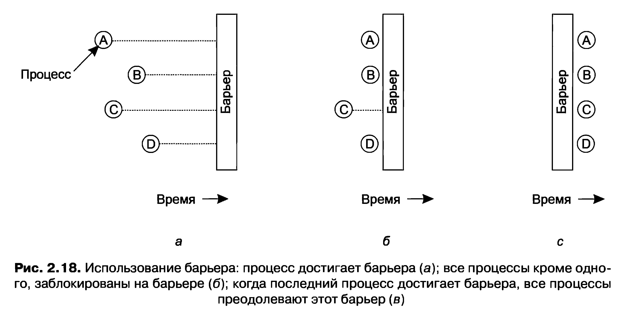
Начиная с текущих значений к матрице для получения ее следующей версии
применяется преобразование, соответствующее, к примеру, законам термодинамики, чтобы посмотреть все температурные показания через время ∆T. Затем процесс повторяется снова и снова, представляя температурные значения в виде функции, зависящей от времени нагревания листа. Со временем алгоритм производит серию матриц.
Теперь представим, что матрица имеет слишком большие размеры (скажем,
миллион на миллион), и для ускорения ее вычисления требуется использование параллельных процессов (возможно, на многопроцессорной машине). Разные процессы работают над разными частями матрицы, вычисляя новые элементы матрицы на основе прежних значений в соответствии с законами физики. Но ни один процесс не может приступить к итерации n + 1, пока не завершится итерация n, то есть пока все процессы не завершат свою текущую работу. Способ достижения этой цели — запрограммировать каждый процесс на выполнение операции barrier после того, как он завершит свою часть текущей итерации. Когда все процессы справятся со своей работой, новая матрица (предоставляющая входные данные для следующей итерации) будет завершена и все процессы будут освобождены для начала следующей итерации.

2.4. Планирование
Когда компьютер работает в многозадачном режиме, на нем зачастую запускается сразу несколько процессов или потоков, претендующих на использование центрального процессора. Такая ситуация складывается в том случае, если в состоянии готовности одновременно находятся два или более процесса или потока. Если доступен только один центральный процессор, необходимо выбрать, какой из этих процессов будет выполняться следующим. Та часть операционной системы, на которую возложен этот выбор, называется планировщиком, а алгоритм, который ею используется, называется алгоритмом планирования. Именно эта тема и станет предметом рассмотрения в следующих разделах.
Многие однотипные вопросы, применяемые к планированию процессов, также
могут применяться и к планированию потоков, хотя существуют и некоторые различия. Когда ядро управляет потоками, то планирование обычно касается каждого из потоков, практически не различая, какому именно процессу они принадлежат (или все же делая небольшие различия). Сначала мы сконцентрируемся на вопросах планирования, применимых как к процессам, так и к потокам. После этого мы рассмотрим исключительно планирование потоков и ряд возникающих при этом уникальных вопросов. А многоядерные процессоры будут рассмотрены в главе 8.

2.4.1. Введение в планирование
Если вернуться к прежним временам пакетных систем, где ввод данных осуществлялся в форме образов перфокарт, перенесенных на магнитную ленту, то алгоритм планирования был довольно прост: требовалось всего лишь запустить следующее имеющееся на ленте задание. С появлением многозадачных систем алгоритм планирования усложнился, поскольку в этом случае обычно фигурировали сразу несколько пользователей, ожидавших обслуживания. На некоторых универсальных машинах до сих пор сочетаются пакетные задачи с задачами в режиме разделения времени, и планировщику нужно решать, какой должна быть очередная работа: выполнение пакетного задания или обеспечение интерактивного общения с пользователем, сидящим за терминалом. (Между прочим, в пакетном задании мог содержаться запрос на последовательный запуск нескольких программ, но в данном разделе мы будем придерживаться предположения, что запрос касается запуска только одной программы.) Поскольку на таких машинах процессорное время является дефицитным ресурсом, хороший планировщик может существенно повлиять на ощущаемую производительность машины и удовлетворенность пользователя. Поэтому на изобретение искусного и эффективного алгоритма планирования было потрачено немало усилий.
С появлением персональных компьютеров ситуация изменилась в двух
направлениях. Во-первых, основная часть времени отводилась лишь одному активному процессу. Вряд ли случалось такое, что пользователь, вводивший документ в текстовый процессор, одновременно с этим компилировал программу в фоновом режиме. Когда пользователь набирал команду для текстового процессора, планировщику не приходилось напрягаться, определяя, какой процесс нужно запустить, — текстовый процессор был единственным кандидатом.
Во-вторых, с годами компьютеры стали работать настолько быстрее, что
центральный процессор практически перестал быть дефицитным ресурсом. Большинство программ для персонального компьютера ограничены скоростью предоставления пользователем входящей информации (путем набора текста или щелчками мыши), а не скоростью, с которой центральный процессор способен ее обработать. Даже задачи компиляции программ, в прошлом главный потребитель процессор- ного времени, теперь в большинстве случаев занимают всего несколько секунд.Даже при одновременной работе двух программ, например текстового процессора и электронной таблицы, вряд ли имеет значение, которую из них нужно пропустить вперед, поскольку пользователь, скорее всего, ждет результатов от обеих. Поэтому на простых персональных компьютерах планирование не играет особой роли. Конечно, существуют приложения, которые поглощают практически все ресурсы центрального процессора: например, визуализация одночасового видео высокого разрешения при корректировке цветовой гаммы каждого из 108 000 кадров (в NTSC) или 90 000 кадров (в PAL) требует вычислительной мощности промышленной компьютерной системы, но подобные приложения скорее являются исключением из правил.
Когда же дело касается сетевых служб, ситуация существенно изменяется. Здесь
в конкурентную борьбу за процессорное время вступает уже несколько процессов, поэтому планирование снова приобретает значение. Например, когда центральному процессору нужно выбирать между запущенным процессом, собирающим ежедневную статистику, и одним из процессов, обслуживающих запросы пользователя, если приоритет будет сразу же отдан последнему из процессов, пользователь будет чувствовать себя намного лучше.
Планировщик, кроме выбора «правильного» процесса, должен также
заботиться об эффективной загрузке центрального процессора, поскольку переключение процессов является весьма дорогостоящим занятием. Сначала должно произойти переключение из пользовательского режима в режим ядра. Затем должно быть сохранено состояние текущего процесса, включая сохранение его регистров в таблице процессов для их последующей повторной загрузки. Во многих системах должна быть также сохранена и карта памяти (например, признаки обращения к страницам памяти). После этого запускается алгоритм планирования для выбора следующего процесса. Затем в соответствии с картой памяти нового процесса должен быть перезагружен блок управления памятью. И наконец, новый процесс должен быть запущен. Вдобавок ко всему перечисленному переключение процессов обесценивает весь кэш памяти, заставляя его дважды динамически перезагружаться из оперативной памяти (после входа в ядро и после выхода из него). В итоге слишком частое переключение может поглотить существенную долю процессорного времени, что наводит на мысль о том, что этого нужно избегать.

Поведение процесса
На рис. 2.19 показано, что практически у всех процессов чередуются пики вычислительной активности с запросами (дискового) ввода-вывода. Обычно центральный процессор некоторое время работает без остановок, затем происходит системный вызов для чтения данных из файла или для их записи в файл. Когда системный вызов завершается, центральный процессор возобновляет вычисления до тех пор, пока ему не понадобятся дополнительные данные или не потребуется записать дополнительные данные на диск и т. д. Следует заметить, что некоторые операции ввода-вывода считаются вычислениями. Например, когда центральный процессор копирует биты в видеопамять, чтобы обновить изображение на экране, то он за- нимается вычислением, а не вводом-выводом, поскольку при этом задействован он сам. В этом смысле ввод-вывод происходит в том случае, когда процесс входит в заблокированное состояние, ожидая, пока внешнее устройство завершит свою работу.
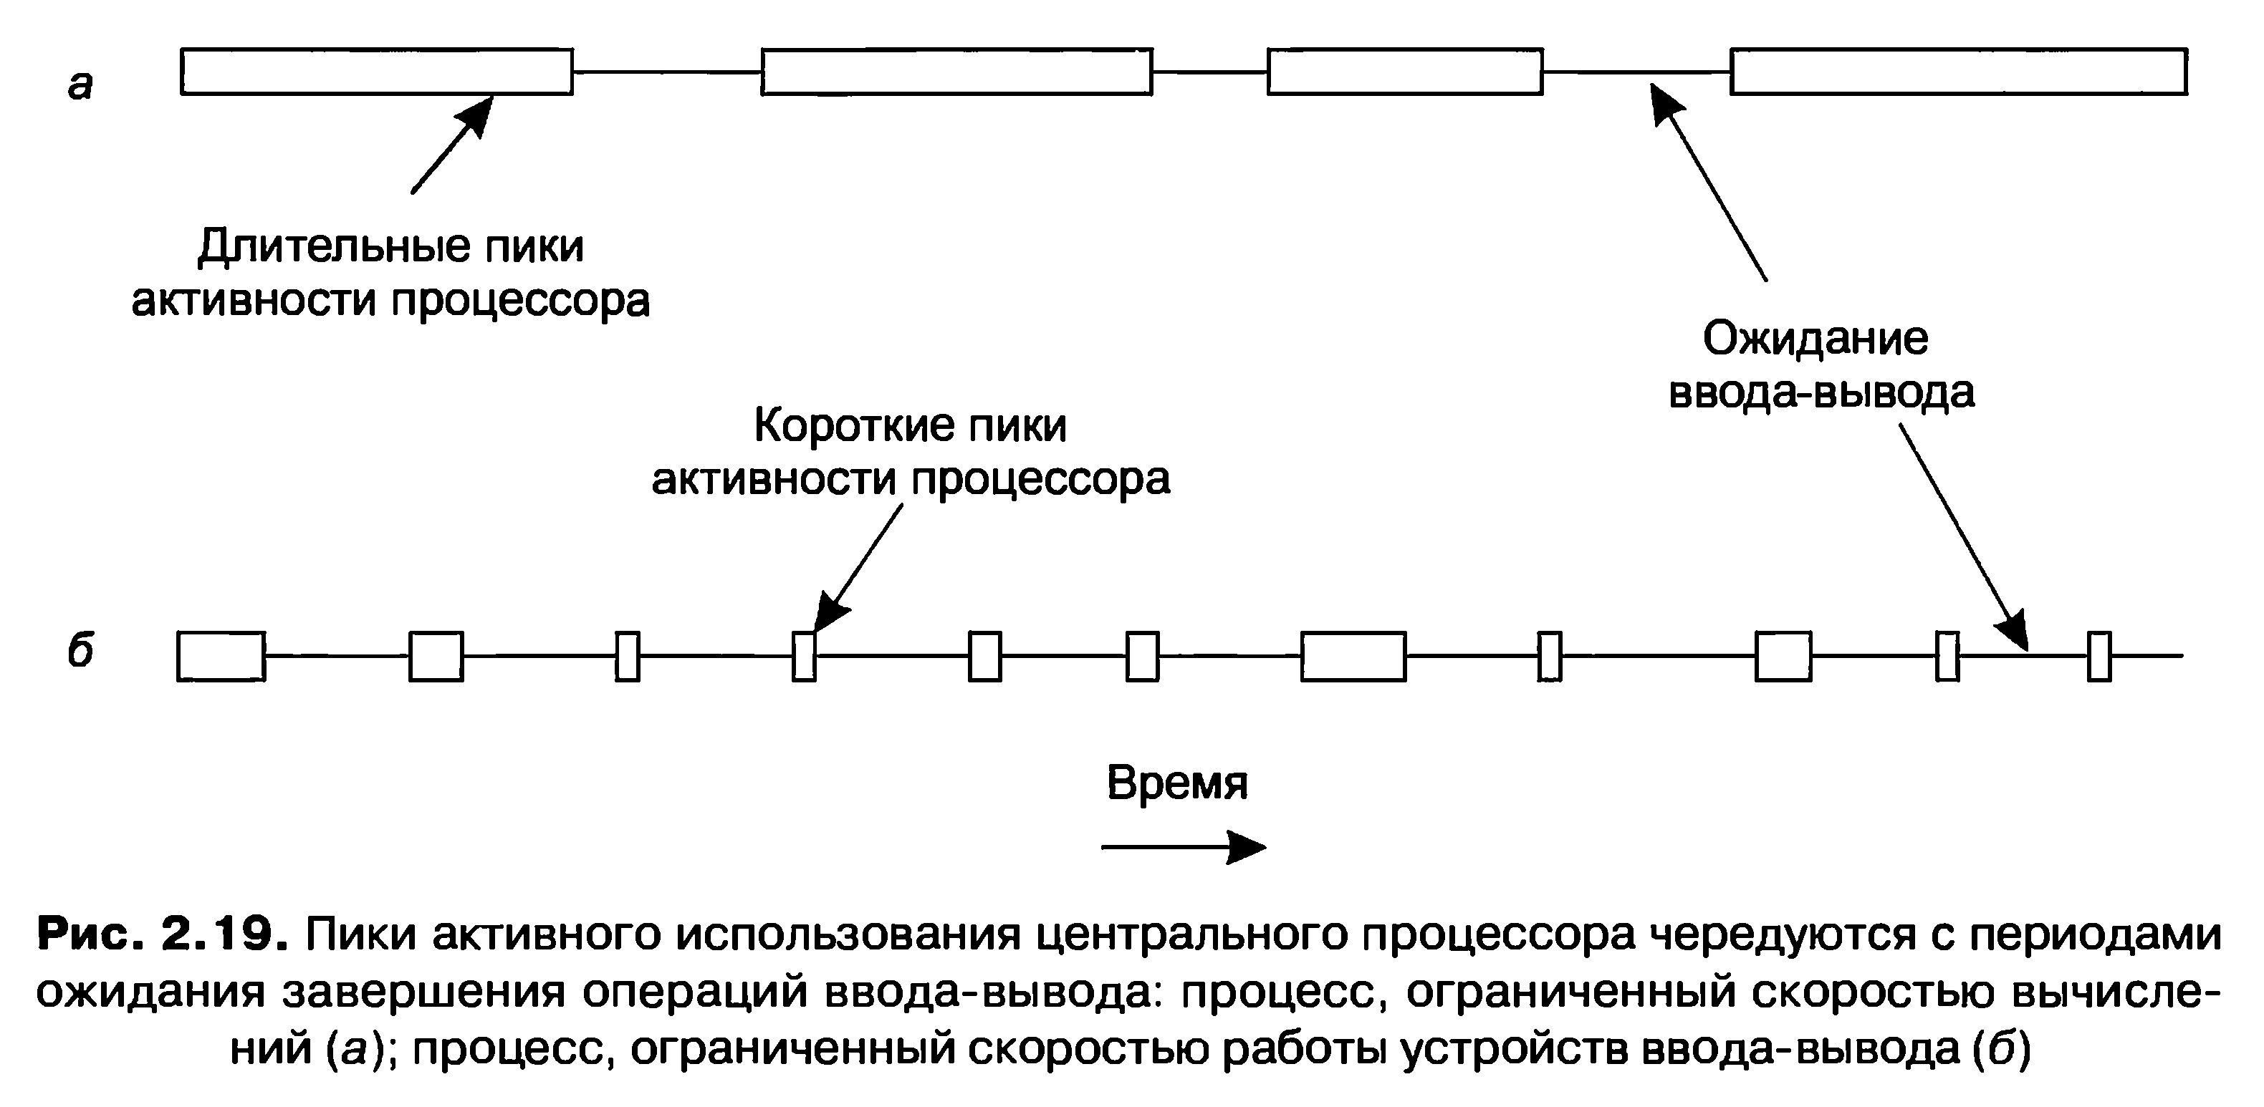
По поводу изображения на рис. 2.19 следует заметить, что некоторые процессы,
как тот, что показан на рис. 2.19, а, проводят основную часть своего времени за вычислениями, а другие, как тот, что показан на рис. 2.19, б, проводят основную часть своего времени в ожидании завершения операций ввода-вывода. Первые процессы называются процессами, ограниченными скоростью вычислений, а вторые — процессами, ограниченными скоростью работы устройств ввода-вывода. Процессы, ограниченные скоростью вычислений, обычно имеют продолжительные пики вычислительной активности и, соответственно, нечастые периоды ожидания ввода- вывода, а процессы, ограниченные скоростью работы устройств ввода-вывода, имеют короткие периоды активности центрального процессора и, соответственно, довольно частые периоды ожидания ввода-вывода. Следует заметить, что ключевым фактором здесь является период пиковой активности центрального процессора, а не продолжительность активности устройств ввода-вывода. Процессы, ограниченные скоростью работы устройств ввода-вывода, считаются таковыми только потому, что не занимаются продолжительными вычислениями в промежутках между запросами ввода-вывода, а не потому, что они главным образом заняты продолжительными запросами ввода-вывода. Запрос на чтение блока данных с диска занимает одинаковое количество времени, независимо от того, много или мало времени уходит на их обработку после получения.
Стоит заметить, что чем быстрее становятся центральные процессоры, тем
больше процессы ограничиваются скоростью работы устройств ввода-вывода. Это связано с более быстрым совершенствованием центральных процессоров по сравнению с совершенствованием дисковых устройств. Поэтому планирование процессов, ограниченных скоростью работы устройств ввода-вывода, в будущем, скорее всего, приобретет более важную роль. Основной замысел будет заключаться в немедленном предоставлении шанса готовому к возобновлению работы процессу, ограниченному скоростью работы устройств ввода-вывода, с тем чтобы он мог выдать запрос к дисковому устройству и поддержать его загруженность. На рис. 2.4. мы видели, что далеко не многим процессам, ограниченным скоростью работы устройств ввода-вывода, удается полностью занять время центрального процессора.

Когда планировать?
Ключевым вопросом планирования является момент принятия решения. Оказывается, существуют разнообразные ситуации, требующие вмешательства планировщика. Во-первых, при создании нового процесса необходимо принять решение, какой из процессов выполнять: родительский или дочерний. Поскольку оба процесса находятся в состоянии готовности, вполне естественно, что планировщик должен принять решение, то есть вполне обоснованно выбрать выполнение либо родительского, либо дочернего процесса.
Во-вторых, планировщик должен принять решение, когда процесс завершает
работу. Процесс больше не может выполняться (поскольку он уже не существует), поэтому нужно выбрать какой-нибудь процесс из числа готовых к выполнению. Если готовые к выполнению процессы отсутствуют, обычно запускается предоставляемый системой холостой процесс.
В-третьих, когда процесс блокируется в ожидании завершения операции ввода-
вывода, на семафоре или по какой-нибудь другой причине, для выполнения должен быть выбран какой-нибудь другой процесс. Иногда в этом выборе играет роль причина блокирования. Например, если процесс A играет важную роль и ожидает, пока процесс Б не выйдет из критической области, то предоставление очередности выполнения процессу Б позволит выйти этому процессу из его критической области, что даст возможность продолжить работу процессу A. Но сложность в том, что планировщик обычно не обладает необходимой информацией, позволяющей учесть данную зависимость.
В-четвертых, планировщик должен принять решение при возникновении
прерывания ввода-вывода. Если прерывание пришло от устройства ввода-вывода, завершившего свою работу, то какой-то процесс, который был заблокирован в ожидании завершения операции ввода-вывода, теперь может быть готов к возобновлению работы. Планировщик должен решить, какой процесс ему запускать: тот, что только что перешел в состояние готовности, тот, который был запущен за время прерывания, или какой-нибудь третий процесс.
Если аппаратный таймер обеспечивает периодические прерывания с частотой
50 или 60 Гц или с какой-нибудь другой частотой, планировщик должен принимать решения при каждом прерывании по таймеру или при каждом &-том прерывании. По реакции на прерывания по таймеру алгоритмы планирования можно разделить на две категории. Неприоритетный алгоритм планирования выбирает запускаемый процесс, а затем просто дает ему возможность выполняться до тех пор, пока он не заблокируется (либо в ожидании завершения операции ввода-вывода, либо в ожидании другого процесса), или до тех пор, пока он добровольно не освободит центральный процессор. Даже если процесс будет работать в течение нескольких часов, он не будет приостановлен в принудительном порядке. В результате во время прерываний по таймеру решения приниматься не будут. После завершения обработки прерывания по таймеру работу возобновит ранее запущенный процесс, если только какой-нибудь процесс более высокого уровня не ожидал только что истекшей задержки по времени.
В отличие от этого приоритетный алгоритм планирования предусматривает
выбор процесса и предоставление ему возможности работать до истечения некоторого строго определенного периода времени. Если до окончания этого периода он все еще будет работать, планировщик приостанавливает его работу и выбирает для запуска другой процесс (если есть доступный для этого процесс). Осуществление приоритетного алгоритма планирования требует наличия прерываний по таймеру, возникающих по окончании определенного периода времени, чтобы вернуть управление центральным процессором планировщику. Если прерывания по таймеру недоступны, остается лишь использовать неприоритетное планирование.

Категории алгоритмов планирования
Неудивительно, что в различных условиях окружающей среды требуются разные алгоритмы планирования. Это обусловлено тем, что различные сферы приложений (и разные типы операционных систем) предназначены для решения разных задач. Иными словами, предмет оптимизации для планировщика не может совпадать во всех системах. При этом стоит различать три среды:
- пакетную;
- интерактивную;
- реального времени.
В пакетных системах не бывает пользователей, терпеливо ожидающих за своими
терминалами быстрого ответа на свой короткий запрос. Поэтому для них зачастую приемлемы неприоритетные алгоритмы или приоритетные алгоритмы с длительными периодами для каждого процесса. Такой подход сокращает количество переключений между процессами, повышая при этом производительность работы системы. Пакетные алгоритмы носят весьма общий характер и часто находят применение также и в других ситуациях, поэтому их стоит изучить даже тем, кто не работает в сфере корпоративных вычислений с использованием универсальных машин.
В среде с пользователями, работающими в интерактивном режиме,
приобретает важность приоритетность, сдерживающая отдельный процесс от захвата центрального процессора, лишающего при этом доступа к службе всех других процессов. Даже при отсутствии процессов, склонных к бесконечной работе, один из процессов в случае программной ошибки мог бы навсегда закрыть доступ к работе всем остальным процессам. Для предупреждения такого поведения необходимо использование приоритетного алгоритма. Под эту категорию подпадают и серверы, поскольку они, как правило, обслуживают нескольких вечно спешащих (удаленных) пользователей.
В системах, ограниченных условиями реального времени, как ни странно,
приоритетность иногда не требуется, поскольку процессы знают, что они могут за- пускаться только на непродолжительные периоды времени, и зачастую выполняют свою работу довольно быстро, а затем блокируются. В отличие от интерактивных систем в системах реального времени запускаются лишь те программы, которые предназначены для содействия определенной прикладной задаче. Интерактивные системы имеют универсальный характер и могут запускать произвольные программы, которые не выполняют совместную задачу или даже вредят друг другу.

Задачи алгоритма планирования
Чтобы создать алгоритм планирования, нужно иметь некое представление о том, с чем должен справиться толковый алгоритм. Некоторые задачи зависят от среды окружения (пакетная, интерактивная или реального времени), но есть и такие задачи, которые желательно выполнить в любом случае. Вот некоторые задачи алгоритма планирования, которых следует придерживаться при различных обстоятельствах, и которые нам вскоре предстоит рассмотреть:
- Все системы
Равнодоступность — предоставление каждому процессу справедливой доли времени центрального процессора.
Принуждение к определенной политике — наблюдение за выполнением установленной политики.
Баланс — поддержка загруженности всех составных частей системы.
- Пакетные системы
Производительность — выполнение максимального количества заданий в час. Оборотное время — минимизация времени между представлением задачи и ее завершением.
Использование центрального процессора — поддержка постоянной загруженности процессора.
- Интерактивные системы
Время отклика — быстрый ответ на запросы.
Пропорциональность — оправдание пользовательских надежд.
- Системы реального времени
Соблюдение предельных сроков — предотвращение потери данных.
Предсказуемость — предотвращение ухудшения качества в мультимедийных системах.

Равнодоступность важна при любых обстоятельствах. Сопоставимые процессы
должны получать сопоставимый уровень обслуживания. Несправедливо предоставлять одному процессу больше времени центрального процессора, чем другому, эквивалентному ему процессу. Разумеется, различные категории процессов могут обрабатываться по-разному. Сравните, к примеру, управление системами безопасности и производство расчетов по заработной плате в компьютерном центре атомной электростанции.
К равнодоступности имеет некоторое отношение и принуждение к системной
политике. Если локальная политика заключается в том, что процессы, контролирующие безопасность, должны получать возможность возобновления своей работы сразу же, как только в этом возникнет необходимость, даже если при этом расчет заработной платы задержится на полминуты, планировщик должен обеспечить осуществление этой политики.
Другой общей задачей является поддержание максимально возможной
задействованности всех составных частей системы. Если центральный процессор и все устройства ввода-вывода смогут быть постоянно задействованы, то будет произведен больший объем работы в секунду, чем при простое каких-нибудь компонентов. К примеру, в пакетной системе планировщик управляет тем, чье задание поместить в память для выполнения. Одновременное размещение в памяти части процессов, ограниченных скоростью вычислений, и части процессов, ограниченных скоростью работы устройств ввода-вывода, будет более разумным решением, чем загрузка и выполнение сначала всех заданий, ограниченных скоростью вычислений, а затем, когда их выполнение завершится, загрузка и выполнение всех заданий, ограниченных скоростью работы устройств ввода-вывода. Если используется последняя из этих стратегий, то про запуске процессов, ограниченных скоростью вычислений, они будут состязаться за использование центрального процессора, а дисковое устройство будет простаивать. Затем, когда дело дойдет до выполнения заданий, ограниченных скоростью работы устройств ввода-вывода, они вступят в борьбу за дисковое устройство, а центральный процессор будет простаивать. Лучше за счет разумного сочетания процессов поддерживать в работающем состоянии сразу всю систему.
Руководители крупных вычислительных центров, в которых запускается
множество пакетных заданий, обычно при оценке производительности своей системы берут в расчет три показателя: производительность, оборотное время и степень задействования центрального процессора. Производительность — это количество заданий, выполненных за один час. С учетом всех обстоятельств, выполнение 50 заданий в час считается лучшим показателем, чем выполнение 40 заданий в час. Оборотное время — это среднестатистическое время от момента передачи задания на выполнение и до момента завершения его выполнения. Им измеряется время, затрачиваемое среднестатистическим пользователем на вынужденное ожидание выходных данных. Здесь действует правило: чем меньше, тем лучше.
Алгоритм планирования, доводящий до максимума производительность, не
обязательно будет сводить к минимуму оборотное время. Например, если взять сочетание коротких и длинных заданий, то планировщик, который всегда запускал короткие задания и никогда не работал с длинными, может достичь великолепной производительности (выполнить множество коротких заданий за один час), но за счет крайне низкого показателя оборотного времени для длинных заданий. При выдерживании достаточно высокой скорости поступления коротких заданий запуск длинных заданий может вообще никогда не состояться, доводя среднее оборотное время до бесконечности при достижении высокого показателя производительности.
В качестве показателя в пакетных системах часто используется степень
задействования центрального процессора, но это не самый лучший показатель. В действительности значение имеет тот факт, сколько заданий в час выполняется системой (производительность) и сколько времени занимает получение результатов задания (оборотное время). Использование в качестве показателя степени задействованности процессора напоминает оценку машин по показателю, сколько оборотов в час делают их двигатели. С другой стороны, информация о том, когда задействованность центрального процессора достигает 100%, пригодится для определения момента наращивания его вычислительной мощности.
Для интерактивных систем большее значение имеют другие задачи. Наиболее
важной из них является сведение к минимуму времени отклика, то есть времени между выдачей команды и получением результата. На персональных компьютерах, имеющих запущенные фоновые процессы (например, чтение из сети электронной почты и ее сохранение), пользовательский запрос на запуск программы или на открытие файла должен иметь приоритет над фоновой работой. Первоочередной запуск всех интерактивных запросов будет восприниматься как хороший уровень обслуживания.
В некоторой степени к этим системам относится и задача, которую можно
назвать пропорциональностью. Пользователям свойственно прикидывать (и зачастую неверно) продолжительность тех или иных событий. Когда запрос, рассматриваемый как сложный, занимает довольно продолжительное время, пользователь воспринимает это как должное, но когда запрос, считающийся простым, также занимает немало времени, пользователь выражает недовольство. Например, если по щелчку на значке инициируется отправка факса, занимающая 60 с, пользователь, наверное, воспримет это как должное, поскольку он не ожидает, что факс будет передан за 5 с.
С другой стороны, когда пользователь щелчком на значке разрывает
телефонное соединение после отправки факса, у него совершенно иные ожидания. Если операция не завершается после 30 с, пользователь вряд ли смолчит, а после 60 с он будет просто взбешен. Такое поведение будет соответствовать обычным пользовательским представлениям, о том, что заказ телефонных переговоров и отправка факса подразумевают более существенные затраты времени, чем те, которые требуются на то, чтобы просто повесить трубку. В некоторых случаях (как и в этом) планировщик не может повлиять на время отклика, но в других случаях он может это сделать, особенно если задержка обусловлена неверным выбором очередности выполнения процессов.
В отличие от интерактивных систем системы реального времени имеют другие
свойства, а значит, и другие задачи планирования. Они характеризуются наличием крайних сроков выполнения, которые обязательно или, по крайней мере, желательно должны быть выдержаны. Например, если компьютер управляет устройством, которое выдает данные с определенной скоростью, отказ от запуска процесса сбора данных может привести к потере информации. Поэтому самым главным требованием в системах реального времени является соблюдение всех (или большей части) крайних сроков.
В некоторых системах реального времени, особенно в мультимедийных системах, существенную роль играет предсказуемость. Редкие случаи несоблюдения крайних сроков не приводят к сбоям, но если аудиопроцесс прерывается довольно часто, то качество звука резко ухудшается. Это относится и к видеопроцессам, но человеческое ухо более чувствительно к случайным искажениям, чем глаз. Чтобы избежать подобной проблемы, планирование процессов должно быть исключительно предсказуемым и постоянным. В этой главе мы рассмотрим алгоритмы планирования процессов в пакетных и интерактивных системах, а изучение планирования процессов реального времени отложим до главы 7, когда доберемся до мультимедийных операционных систем.

2.4.2. Планирование в пакетных системах
Теперь давайте перейдем от общих вопросов планирования к специализированным алгоритмам. В этом разделе будут рассмотрены алгоритмы, используемые в пакетных системах, а в следующих разделах мы рассмотрим алгоритмы, используемые в интерактивных системах и системах реального времени. Следует заметить, что некоторые алгоритмы используются как в пакетных, так и в интерактивных системах. Мы рассмотрим их чуть позже.

Первым пришел — первым обслужен
Наверное, наипростейшим из всех алгоритмов планирования будет неприоритетный алгоритм, следующий принципу: «первым пришел — первым обслужен». При использовании этого алгоритма центральный процессор выделяется процессам в порядке поступления их запросов. По сути, используется одна очередь процессов, находящихся в состоянии готовности. Когда рано утром в систему извне попадает первое задание, оно тут же запускается на выполнение и получает возможность выполняться как угодно долго. Оно не прерывается по причине слишком продолжительного выполнения. По мере поступления других заданий они помещаются в конец очереди. При блокировке выполняемого процесса следующим запускается первый процесс, стоящий в очереди. Когда заблокированный процесс переходит в состояние готовности, он, подобно только что поступившему заданию, помещается в конец очереди.
Сильной стороной этого алгоритма является простота его понимания и такая же
простота его программирования. Его справедливость сродни справедливости распределения дефицитных билетов на спортивные или концертные зрелища тем людям, которые заняли очередь с двух часов ночи. При использовании этого алгоритма отслеживание готовых процессов осуществляется с помощью единого связанного списка. Выбор следующего выполняемого процесса сводится к извлечению одного процесса из начала очереди. Добавление нового задания или разблокированного процесса сводится к присоединению его к концу очереди. Что может быть проще для восприятия и реализации?
К сожалению, принцип «первым пришел — первым обслужен» страдает также
и существенными недостатками. Предположим, что используется один процесс, ограниченный скоростью вычислений, который всякий раз запускается на 1 с, и множество процессов, ограниченных скоростью работы устройств ввода-вывода, незначительно использующих время центрального процессора, но каждый должен осуществить 1000 считываний с диска, прежде чем завершить свою работу. Процесс, ограниченный скоростью вычислений, работает в течение 1 с, а затем переходит к чтению блока данных с диска. Теперь запускаются все процессы ввода-вывода и приступают к чтению данных с диска. Когда процесс, ограниченный скоростью вычислений, получает свой блок данных с диска, он запускается еще на 1 с, а за ним непрерывной чередой следуют все процессы, ограниченные скоростью работы устройств ввода-вывода.
В конечном итоге каждый процесс, ограниченный скоростью работы устройств
ввода-вывода, считывает один блок в секунду, и завершение его работы займет 1000 с. Если используется алгоритм планирования, выгружающий процесс, ограниченный скоростью вычислений каждые 10 мс, то процессы, ограниченные скоростью работы устройств ввода-вывода, завершаются за 10 с вместо 1000 с, при этом особо не замедляя работу процесса, ограниченного скоростью вычислений.

Сначала самое короткое задание
Теперь рассмотрим другой неприоритетный алгоритм для пакетных систем, в котором предполагается, что сроки выполнения заданий известны заранее. К примеру, в страховой компании люди могут довольно точно предсказать, сколько времени займет выполнение пакета из 1000 исковых заявлений, поскольку подобная работа выполняется ежедневно. Когда в ожидании запуска во входящей очереди находится несколько равнозначных по важности заданий, планировщик выбирает сначала самое короткое задание. Рассмотрим изображение, приведенное на рис. 2.20. Здесь представлены четыре задания: А, В, С и D сo сроками выполнения 8,4,4 и 4 минуты соответственно. Если их запустить в этом порядке, оборотное время для задания A составит 8 мин, для В — 12 мин, для С — 16 мин и для D — 20 мин, при среднем времени 14 мин.
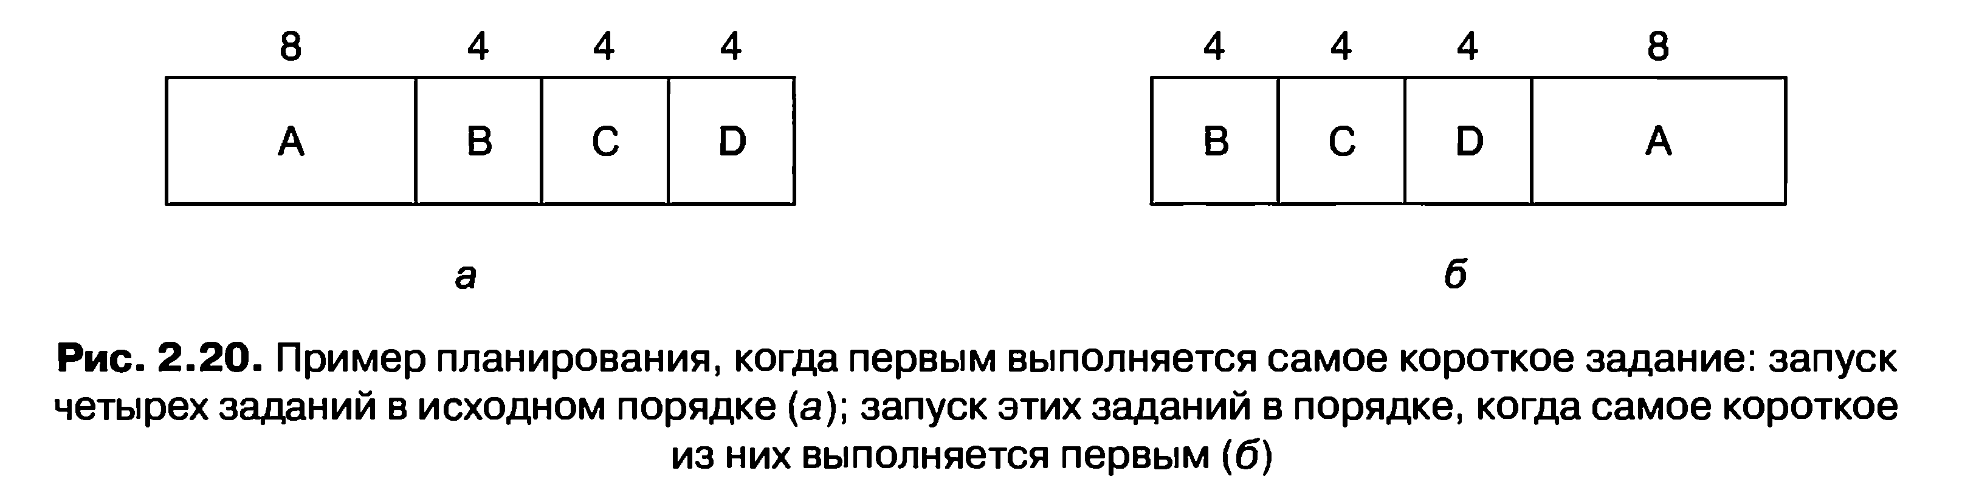
Теперь рассмотрим запуск этих четырех заданий, когда первым запускается
самое короткое из них, как показано на рис. 2.20, б. Теперь показатели оборотного времени составляют 4, 8,12 и 20 мин при среднем времени 11 мин. Оптимальность алгоритма, при котором первым выполняется самое короткое задание, можно доказать. Рассмотрим пример с четырьмя заданиями, выполняемыми за время а, Ь, с и d соответственно. Первое задание будет выполнено за время а, второе — за время а + Ь, и т. д. Среднее оборотное время составит (4а + 3b + 2с + d)/4. Очевидно, что время а оказывает наибольшее влияние на средний показатель по сравнению со всеми остальными временными показателями, поэтому это должно быть самое короткое задание, затем по нарастающей должны идти b, с и, наконец, d как самое продолжительное, которое оказывает влияние лишь за счет своего собственного оборотного времени. Аналогичные аргументы точно так же применимы к любому количеству заданий.
Следует заметить, что алгоритм, основанный на выполнении первым самого
короткого задания, оптимален только в том случае, если все задания доступны одновременно. В качестве примера противоположной ситуации рассмотрим пять заданий от A до E со сроками выполнения 2, 4, 1, 1 и 1 соответственно. Время их поступления 0, 0, 3, 3 и 3. Первоначально может быть выбрано только задание А или задание В, а остальные три задания к тому времени еще не поступят. Используя правило, по которому первым выполняется самое короткое задание, мы будем выполнять задания в следующей очередности: A, В, C,D,E— при среднем времени ожидания, равном 4,6. Разумеется, их запуск в следующем порядке: В, С, D,E,A — привел бы к среднему времени ожидания, равному 4,4.

Приоритет наименьшему времени выполнения
Приоритетной версией алгоритма выполнения первым самого короткого задания является алгоритм первоочередного выполнения задания с наименьшим оставшимся временем выполнения. При использовании этого алгоритма планировщик всегда выбирает процесс с самым коротким оставшимся временем выполнения. Здесь, так же как и прежде, время выполнения заданий нужно знать заранее. При поступлении нового задания выполняется сравнение общего времени его выполнения с оставшимися сроками выполнения текущих процессов. Если для выполнения нового задания требуется меньше времени, чем для завершения текущего процесса, этот процесс приостанавливается и запускается новое здание. Эта схема позволяет быстро обслужить новое короткое задание.

2.4.3. Планирование в интерактивных системах
Теперь давайте рассмотрим некоторые алгоритмы, которые могут быть использованы в интерактивных системах. Они часто применяются на персональных компьютерах, серверах и других разновидностях систем.

Циклическое планирование
Одним из самых старых, простых, справедливых и наиболее используемых считается алгоритм циклического планирования. Каждому процессу назначается определенный интервал времени, называемый его квантом, в течение которого ему предоставляется возможность выполнения. Если процесс к завершению кванта времени все еще выполняется, то ресурс центрального процессора у него отбирается и передается другому процессу. Разумеется, если процесс переходит в заблокированное состояние или завершает свою работу до истечения кванта времени, то переключение центрального процессора на другой процесс происходит именно в этот момент. Алгоритм циклического планирования не представляет сложности в реализации. На рис. 2.21, а показано, что от планировщика требуется всего лишь вести список процессов, готовых к выполнению. Когда процесс исчерпает свой квант времени, он, как показано на рис. 2.21, б, помещается в конец списка.
Единственное, что представляет интерес в циклическом планировании, — это
продолжительность кванта времени. Переключение с одного процесса на другой требует определенного количества времени для выполнения задач администрирования — сохранения и загрузки регистров и карт памяти, обновления различных таблиц и списков, сброса на диск и перезагрузки кэша памяти и т. д. Предположим, что переключение процесса, или переключение контекста, как это иногда называют, занимает 1 мс, включая переключение карт памяти, сброс на диск и перезагрузку кэша и т. д. Также предположим, что значение кванта времени установлено на 4 мс. При таких параметрах настройки после 4 мс полезной работы центральному процессору придется затратить (то есть потерять) 1 мс на переключение процесса. Таким образом, 20% процессорного времени будет выброшено на административные издержки, а это, вне всякого сомнения, слишком много.
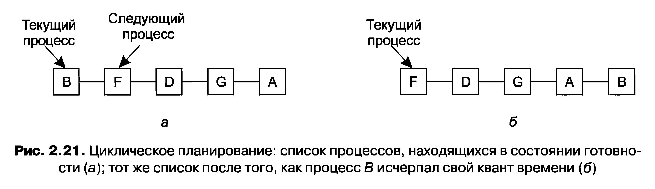
Чтобы повысить эффективность использования центрального процессора
мы можем установить значение кванта времени равным, скажем, 100 мс. Теперь теряется всего 1% времени. Но посмотрим, что получится на серверной системе, если к ней поступит за очень короткий отрезок времени 50 запросов, имеющих широкий разброс в степени востребованности центрального процессора. В список готовых к запуску процессов будет помещено 50 процессов. Если центральный процессор простаивает, первый из них будет запущен немедленно, второй не сможет запуститься, пока не истекут 100 мс, и т. д. Если предположить, что все процессы полностью воспользуются своими квантами времени, то самый невезучий последний процесс может пребывать в ожидании в течение 5 с, прежде чем получит шанс на запуск. Многим пользователям работа системы при пятисекундном ожидании ответа на короткую команду покажется слишком медленной. Эта ситуация получит особо негативную окраску, если некоторые из запросов, размещенные ближе к концу очереди, требуют всего лишь несколько миллисекунд процессорного времени. Если квант времени будет короче, качество их обслуживания улучшится.
Другая особенность состоит в том, что если значение кванта времени
установлено большим, чем среднее время задействованности центрального процессора, переключение процесса не будет происходить слишком часто. Вместо этого большинство процессов будут осуществлять операцию блокировки перед истечением кванта времени, вызывающим переключение процессов. Исключение принудительного прерывания повышает производительность, поскольку переключение процессов происходит только при логической необходимости, то есть когда процесс блокируется и не может продолжить работу.
Из этого следует, что установка слишком короткого кванта времени приводит
к слишком частым переключениям процессов и снижает эффективность использования центрального процессора, но установка слишком длинного кванта времени может привести к слишком вялой реакции на короткие интерактивные запросы. Зачастую разумным компромиссом считается квант времени в 20-50 мс.

Приоритетное планирование
В циклическом планировании явно прослеживается предположение о равнозначности всех процессов. Зачастую люди, обладающие многопользовательскими компьютерами и работающие на них, имеют на этот счет иное мнение. К примеру, в университете иерархия приоритетности должна нисходить от декана к профессорам, секретарям, техническим работникам, а уж потом к студентам. Необходимость учета внешних факторов приводит к приоритетному планированию. Основная идея проста: каждому процессу присваивается значение приоритетности, и запускается тот процесс, который находится в состоянии готовности и имеет наивысший приоритет.
Даже если у персонального компьютера один владелец, на нем могут
выполняться несколько процессов с разной степенью важности. Например, фоновому процессу, отправляющему электронную почту, должен быть назначен более низкий приоритет, чем процессу, воспроизводящему на экране видеофильм в реальном времени.
Чтобы предотвратить бесконечное выполнение высокоприоритетных
процессов, планировщик должен понижать уровень приоритета текущего выполняемого процесса с каждым сигналом таймера (то есть с каждым его прерыванием). Если это действие приведет к тому, что его приоритет упадет ниже приоритета следующего по этому показателю процесса, произойдет переключение процессов. Можно выбрать и другую альтернативу: каждому процессу может быть выделен максимальный квант допустимого времени выполнения. Когда квант времени будет исчерпан, шанс запуска будет предоставлен другому процессу, имеющему наивысший приоритет.
Приоритеты могут присваиваться процессам в статическом или в
динамическом режиме. Например, на военных компьютерах процессы, инициированные генералами, могут начинать свою работу с приоритетом, равным 100, процессы, инициированными полковниками, — с приоритетом, равным 90, майорами — с приоритетом 80, капитанами —70, лейтенантами — 60 и т. д. А в коммерческом компьютерном центре высокоприоритетные задания могут стоить 100 долларов в час, задания со средним приоритетом — 75, а задания с низким приоритетом — 50. В UNIX-системах есть команда — nice, позволяющая пользователю добровольно снизить приоритет своего процесса, чтобы угодить другим пользователям, но ею никто никогда не пользуется.
Приоритеты также могут присваиваться системой в динамическом режиме с
целью достижения определенных системных задач. К примеру, некоторые процессы испытывают существенные ограничения по скорости работы устройств ввода- вывода и проводят большую часть своего времени в ожидании завершения операций ввода-вывода. Как только такому процессу понадобится центральный процессор, он должен быть предоставлен немедленно, чтобы процесс мог приступить к обработке следующего запроса на ввод-вывод данных, который затем может выполняться параллельно с другим процессом, занятым вычислениями. Если заставить процесс, ограниченный скоростью работы устройств ввода-вывода, долго ждать предоставления центрального процессора, это будет означать, что он занимает оперативную память неоправданно долго. Простой алгоритм успешного обслуживания процессов, ограниченных скоростью работы устройств ввода-вывода, предусматривает установку значения приоритета в 1/f, где f— это часть последнего кванта времени, использованного этим процессом. Процесс, использовавший только 1 мс из отпущенных ему 50 мс кванта времени, должен получить приоритет 50, в то время как процесс, проработавший до блокировки 25 мс, получит приоритет, равный 2, а процесс, использовавший весь квант времени, получит приоритет, равный 1.
Зачастую бывает удобно группировать процессы по классам приоритетности
и использовать приоритетное планирование применительно к этим классам, а внутри каждого класса использовать циклическое планирование. На рис. 2.22 показана система с четырьмя классами приоритетности. Алгоритм планирования выглядит следующим образом: если есть готовые к запуску процессы с классом приоритетности 4, следует запустить каждый из них на один квант времени, по принципу циклического планирования, при этом вовсе не беспокоясь о классах с более низким приоритетом. Когда класс с уровнем приоритета 4 опустеет, в циклическом режиме запускаются процессы с классом приоритетности 3. Если опустеют оба класса, и 4 и 3, в циклическом режиме запускаются процессы с классом приоритетности 2, и т. д. Если приоритеты каким-то образом не будут уточняться, то все классы с более низким уровнем приоритета могут «умереть голодной смертью».

Использование нескольких очередей
Одной из самых ранних систем приоритетного планирования была CTSS (Compatible Timesharing System — совместимая система разделения времени), разработанная в Массачусетском технологическом институте, которая работала на машине IBM 7094 (Corbato et al., 1962). CTSS страдала от проблемы очень медленного переключения процессов, поскольку машина 7094 была способна содержать в оперативной памяти лишь один процесс. Каждое переключение означало сброс текущего процесса на диск и считывание нового процесса с диска. Разработчики CTSS быстро поняли, что эффективнее было бы время от времени выделять процессам, ограниченным скоростью вычислений, более существенные кванты времени, вместо того чтобы слишком часто выделять им небольшие кванты времени (чтобы сократить обмен данными с диском). С другой стороны, предоставление всем процессам больших квантов времени отразится увеличением времени отклика, о чем мы уже упоминали. Разработчики приняли решение учредить классы приоритетов. Процессы, относящиеся к наивысшему классу, запускались на 1 квант времени, процессы следующего по нисходящей класса — на 2 кванта времени, процессы следующего класса — на 4 кванта времени, и т. д. Как только процесс использовал все выделенные ему кванты времени, его класс понижался.
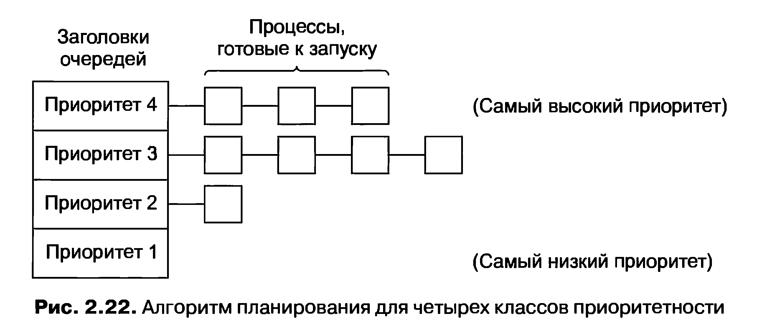
В качестве примера рассмотрим процесс, который нужен для вычислений
продолжительностью в 100 квантов времени. Сначала ему будет выделен 1 квант времени, после чего он будет выгружен на диск. В следующий раз ему перед выгрузкой на диск будут выделены 2 кванта времени. При последующих запусках он будет получать 4, 8, 16, 32 и 64 кванта времени, хотя из финальных 64 квантов он для завершения своей работы использует лишь 37. Вместо 100 обменов данными с диском, которые потребовались бы при использовании циклического алгоритма, потребуется только 7 (включая начальную загрузку). Более того, по мере погружения процесса в очередь приоритетов он будет запускаться все реже и реже, сберегая время центрального процессора для коротких интерактивных процессов.
Чтобы уберечь процесс, нуждающийся в длительной работе при первом
запуске, но потом ставший интерактивным, от постоянных «наказаний», была выбрана следующая политика: когда на терминале набирался символ возврата каретки (нажималась клавиша Enter), процесс, принадлежащий терминалу, перемещался в класс с более высоким приоритетом, поскольку предполагалось, что он собирался стать интерактивным. В один прекрасный день некий пользователь, в чьих интересах работал процесс, сильно ограниченный скоростью вычислений, обнаружил, что, бездумно просиживая время за терминалом и беспорядочно набирая символ возврата каретки каждые несколько секунд, можно буквально творить чудеса со временем отклика. Он рассказал об этом своим друзьям. Мораль этой истории такова: понять, что получится из задуманного, на практике куда сложнее, чем усвоить сам принцип идеи.
Для присваивания процессам классов приоритетности используется также
множество других алгоритмов. Например, в системе XDS 940 (Lampson, 1968), созданной в Беркли и оказавшей влияние на развитие вычислительной техники, было четыре класса приоритетности, которые назывались терминалом, вводом- выводом, коротким квантом и длинным квантом. Когда процесс, ожидающий ввода с терминала, в конце концов активизировался, он попадал в высший класс приоритетности (терминал). Когда процесс, ожидающий поступления блока дисковой информации, переводился в состояние готовности, он попадал во второй класс. Когда процесс не прекращал своего выполнения до истечения отпущенного ему кванта времени, он первоначально попадал в третий класс. Но если процесс использовал свой квант времени слишком много раз подряд, не блокируясь на терминале или на другом устройстве ввода-вывода, он попадал на самое дно очереди приоритетов (в четвертый класс). Для предоставления преимущества интерактивным пользователям и процессам по сравнению с процессами, работающими в фоновом режиме, сходный принцип использовался и на многих других системах.

Выбор следующим самого короткого процесса
Поскольку предоставление первоочередного запуска самым коротким заданиям приводит к минимизации среднего времени отклика для пакетных систем, было бы неплохо воспользоваться этим же принципом и для интерактивных процессов. И отчасти это возможно. Обычно интерактивные процессы следуют схеме, при которой ожидается ввод команды, затем она выполняется, ожидается ввод следующей команды, затем выполняется эта команда, и т. д. Если выполнение каждой команды рассматривать как отдельное «задание», то мы можем минимизировать общее время отклика, запустив первой выполнение самой короткой команды. Единственная проблема состоит в определении, какой из находящихся в состоянии готовности процессов является самым коротким.
Один из методов заключается в оценке предыдущего поведения и запуске
процесса с самым коротким вычисленным временем выполнения. Предположим, что для какого-то терминала оценка времени выполнения одной команды составляет T₀. Теперь предположим, что следующая оценка этого времени составляет T₁ Мы можем обновить наш расчет, взяв взвешенную сумму этих двух чисел, то есть, aT₀ + (1 - a)T₁ Выбирая значение a, мы можем решить, стоит ли при оценке процесса быстро забывать его предыдущие запуски или нужно запоминать их надолго. При а = 1/2 мы получаем следующую последовательность вычислений:
T₀, T₀/2 + T₁/2, T₀/4 + T₁/4 + T_{2/}2, T₀/8 + T₁/8 + T₂/4 + T₃/2
После трех новых запусков значимость Г0 при новой оценке снижается до 1/8.
Технология вычисления следующего значения в серии путем расчета
взвешенной суммы текущего измеренного значения и предыдущих вычислений иногда называется распределением по срокам давности. Она применяется во многих ситуациях, где на основе предыдущих значений нужно выдавать какие-нибудь предсказания. Распределение по срокам давности особенно просто реализуется при а = 1/2. Все, что при этом нужно, — добавить новое значение к текущей оценке и разделить сумму на 2 (за счет сдвига вправо на один бит).

Гарантированное планирование
Совершенно иной подход к планированию заключается в предоставлении пользователям реальных обещаний относительно производительности, а затем в выполнении этих обещаний. Одно из обещаний, которое можно дать и просто выполнить, заключается в следующем: если в процессе работы в системе зарегистрировано п пользователей, то вы получите 1/n от мощности центрального процессора. Аналогично этому, в однопользовательской системе, имеющей n работающих процессов, при прочих равных условиях каждый из них получит 1/n от общего числа процессорных циклов. Это представляется вполне справедливым решением.
Чтобы выполнить это обещание, система должна отслеживать, сколько
процессорного времени затрачено на каждый процесс с момента его создания. Затем она вычисляет количество процессорного времени, на которое каждый из них имел право, а именно время с момента его создания, деленное на n. Поскольку также известно и количество времени центрального процессора, уже полученное каждым процессом, нетрудно подсчитать соотношение израсходованного и отпущенного времени центрального процессора. Соотношение 0,5 означает, что процесс получил только половину от того, что должен был получить, а соотношение 2,0 означает, что процесс получил вдвое больше времени, чем то, на которое он имел право. Согласно алгоритму, после этого будет запущен процесс с самым низким соотношением, который будет работать до тех пор, пока его соотношение не превысит соотношение его ближайшего конкурента.

Лотерейное планирование
Выдача пользователям обещаний с последующим их выполнением — идея неплохая, но реализовать ее все же нелегко. Но есть и другой, более простой в реализации алгоритм, который можно использовать для предоставления столь же предсказуемых результатов. Он называется лотерейным планированием (Waldspurger and Weihl, 1994).
Основная идея состоит в раздаче процессам лотерейных билетов на доступ
к различным системным ресурсам, в том числе и к процессорному времени. Когда планировщику нужно принимать решение, в случайном порядке выбирается лотерейный билет, и ресурс отдается процессу, обладающему этим билетом. Применительно к планированию процессорного времени система может проводить лотерейный розыгрыш 50 раз в секунду, и каждый победитель будет получать в качестве приза 20 мс процессорного времени.
Перефразируя Джорджа Оруэлла, можно сказать: «Все процессы равны, но
некоторые из них равнее остальных». Более важным процессам, чтобы повысить их шансы на выигрыш, могут выдаваться дополнительные билеты. Если есть 100 не- разыгранных билетов и один из процессов обладает 20 из них, то он будет иметь 20%-ную вероятность выигрыша в каждой лотерее. В конечном счете он получит около 20% процессорного времени. В отличие от приоритетного планирования, где очень трудно сказать, что на самом деле означает приоритет со значением 40, здесь действует вполне определенное правило: процесс, имеющий долю из / билетов, получит примерно f долей рассматриваемого ресурса.
У лотерейного планирования есть ряд интересных свойств. Например, если
появится новый процесс и ему будет выделено несколько билетов, то уже при следующем лотерейном розыгрыше он получит шанс на выигрыш, пропорциональный количеству полученных билетов. Иными словами, лотерейное планирование очень быстро реагирует на изменение обстановки.
Взаимодействующие процессы могут по желанию обмениваться билетами.
Например, когда клиентский процесс отправляет сообщение серверному процессу, а затем блокируется, он может передать все свои билеты серверному процессу, чтобы повысить его шансы быть запущенным следующим. Когда сервер завершит свою работу, он возвращает билеты, чтобы клиент мог возобновить свою работу. Фактически при отсутствии клиентов серверам билеты вообще не нужны.
Лотерейное планирование может быть использовано для решения проблем,
с которыми трудно справиться другими методами. В качестве одного из примеров можно привести видеосервер, в котором несколько процессов предоставляют своим клиентам видеопотоки, имеющие разную частоту кадров. Предположим, что процессам нужны скорости в 10,20 и 25 кадров в секунду Распределяя этим процессам 10, 20 и 25 билетов соответственно, можно автоматически поделить процессорное время примерно в нужной пропорции, то есть 10 : 20 : 25.

Справедливое планирование
До сих пор мы предполагали, что каждый процесс фигурирует в планировании сам по себе, безотносительно своего владельца. В результате если пользователь 1 запускает 9 процессов, а пользователь 2 запускает 1 процесс, то при циклическом планировании или при равных приоритетах пользователь 1 получит 90% процессорного времени, а пользователь 2 получит только 10%.
Чтобы избежать подобной ситуации некоторые системы перед планированием
работы процесса берут в расчет, кто является его владельцем. В этой модели каждому пользователю распределяется некоторая доля процессорного времени и планировщик выбирает процессы, соблюдая это распределение. Таким образом, если каждому из двух пользователей было обещано по 50% процессорного времени, то они его получат, независимо от количества имеющихся у них процессов.
В качестве примера рассмотрим систему с двумя пользователями, каждому из
которых обещано 50% процессорного времени. У первого пользователя четыре процесса: А, B, С и D а у второго пользователя только один процесс — Е. Если используется циклическое планирование, то возможная последовательность планируемых процессов, соответствующая всем ограничениям, будет иметь следующий вид:
AEBECEDEAEBECEDE...
Но если первому пользователю предоставлено вдвое большее время, чем
второму, то мы можем получить следующую последовательность:
ABECDEABECDE...
Разумеется, существует масса других возможностей, используемых в
зависимости от применяемых понятий справедливости.

2.4.4. Планирование в системах реального времени
Системы реального времени относятся к тому разряду систем, в которых время играет очень важную роль. Обычно одно или несколько физических устройств, не имеющих отношения к компьютеру, генерируют входные сигналы, а компьютер в определенный промежуток времени должен соответствующим образом на них реагировать. К примеру, компьютер в проигрывателе компакт-дисков получает биты от привода и должен превращать их в музыку за очень короткий промежуток времени. Если вычисления занимают слишком много времени, музыка приобретет довольно странное звучание. Другими системами реального времени являются отслеживание параметров пациента в палате интенсивной терапии, автопилот воздушного судна, управление промышленными роботами на автоматизированном предприятии. Во всех этих случаях получение верного результата, но с запозданием, зачастую так же неприемлемо, как и неполучение его вообще.
Системы реального времени обычно делятся на жесткие системы реального
времени (системы жесткого реального времени), в которых соблюдение всех крайних сроков является обязательным, и гибкие системы реального времени (системы мягкого реального времени), в которых нерегулярные несоблюдения крайних сроков нежелательны, но вполне допустимы. В обоих случаях режим реального времени достигается за счет разделения программы на несколько процессов, поведение каждого из которых вполне предсказуемо и заранее известно. Эти процессы являются, как правило, быстротечными и способными успешно завершить свою работу за секунду. При обнаружении внешнего события планировщик должен так спланировать работу процессов, чтобы были соблюдены все крайние сроки.
События, на которые должна реагировать система реального времени, могут
быть далее категорированы как периодические (происходящие регулярно) или апериодические (происходящие непредсказуемо). Возможно, системе придется реагировать на несколько периодических потоковых событий. В зависимости от времени, необходимого на обработку каждого события, с обработкой всех событий система может даже не справиться. Например, если происходит т периодических событий, событие г возникает с периодом Р_{i}, и для обработки каждого события требуется С_{i} секунд процессорного времени, то поступающая информация может быть обработана только в том случае, если
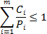
Системы реального времени, отвечающие этому критерию, называются
планируемыми.
В качестве примера рассмотрим гибкую систему реального времени с тремя
периодическими событиями с периодами 100, 200 и 500 мс соответственно. Если на обработку каждого из этих событий требуется соответственно 50, 30 и 100 мс процессорного времени, работа системы может быть спланирована, поскольку 0,5 + 0,15 + 0,2 < 1. Если будет добавлено четвертое событие с периодом 1 с, то система будет сохранять планируемость до тех пор, пока на обработку этого события не потребуется более 150 мс процессорного времени. В этом вычислении подразумевается, что издержки на переключение контекста настолько малы, что ими можно пренебречь.
Алгоритмы планирования работы систем реального времени могут быть
статическими или динамическими. Первый из них предусматривает принятие решений по планированию еще до запуска системы, а второй — их принятие в реальном масштабе времени. Статическое планирование работает только при условии предва- рительного обладания достоверной информацией о выполняемой работе и о крайних сроках, которые нужно соблюсти. Алгоритмы динамического планирования подобных ограничений не имеют. Изучение конкретных алгоритмов мы отложим до главы 7, где будут рассмотрены мультимедийные системы реального времени.

2.4.5. Политика и механизмы
До сих пор негласно подразумевалось, что все процессы в системе принадлежат разным пользователям и поэтому конкурируют в борьбе за процессорное время. Хотя зачастую это и соответствует действительности, иногда бывает так, что у одного процесса есть множество дочерних процессов, запущенных под его управлением. Например, процесс системы управления базой данных может иметь множество дочерних процессов. Каждый из них может работать над своим запросом, или каждый из них может обладать некоторыми специфичными выполняемыми функциями (разбор запроса, доступ к диску и т. д.). Вполне возможно, что основной процесс великолепно разбирается в том, какой из его дочерних процессов наиболее важен (или критичен по времени выполнения), а какой — наименее важен. К сожалению, ни один из ранее рассмотренных планировщиков не воспринимает никаких входных данных от пользовательских процессов, касающихся принятия решений по планированию. В результате этого планировщик довольно редко принимает наилучшие решения.
Решение этой проблемы заключается в укоренившемся принципе разделении
механизма и политики планирования (Levin et al., 1975). Это означает наличие какого-нибудь способа параметризации алгоритма планирования, предусматривающего возможность пополнения параметров со стороны пользовательских процессов. Рассмотрим еще раз пример использования базы данных. Предположим, что ядро использует алгоритм приоритетного планирования, но предоставляет системный вызов, с помощью которого процесс может установить (или изменить) приоритеты своих дочерних процессов. Таким образом родительский процесс может всесторонне управлять порядком планирования работы своих дочерних процессов, даже если сам он планированием не занимается. Здесь мы видим, что механизм находится в ядре, а политика устанавливается пользовательским процессом.

2.4.6. Планирование потоков
Когда есть несколько процессов и у каждого есть несколько потоков, у нас появляется два уровня параллелизма: процессы и потоки. Планирование в таких системах существенно зависит от того, на каком уровне поддерживаются потоки: на пользовательском, на уровне ядра или на обоих уровнях.
Сначала рассмотрим потоки на уровне пользователя. Поскольку ядро о
существовании потоков не знает, оно работает в обычном режиме, выбирая процесс, скажем, A, и передает процессу A управление до истечения его кванта времени. Планировщик потоков внутри процесса A решает, какой поток запустить, скажем, A1. Из-за отсутствия таймерных прерываний для многозадачных потоков этот поток может продолжать работу сколько ему понадобится. Если он полностью израсходует весь квант времени, отведенный процессу, ядро выберет для запуска другой процесс.
Когда процесс А будет наконец-то снова запущен, поток А1 также возобновит
свою работу. Он продолжит расходовать все отведенное процессу А время, пока не закончит свою работу Но его недружелюбное поведение никак не отразится на других процессах. Они получат то, что планировщик посчитает их долей, независимо от того, что происходит внутри процесса A.
Теперь рассмотрим случай, когда потоки процесса А выполняют
непродолжительную относительно доли выделенного процессорного времени работу, например работу с продолжительностью в 5 мс при кванте времени в 50 мс. Следовательно, каждый из них запускается на небольшой период времени, возвращая затем центральный процессор планировщику потоков. При этом, перед тем как ядро переключится на процесс В, может получиться следующая последовательность: А1, А2, A3, А1, А2, A3, А1, А2, A3, А1. Эта ситуация показана на рис. 2.23, а.
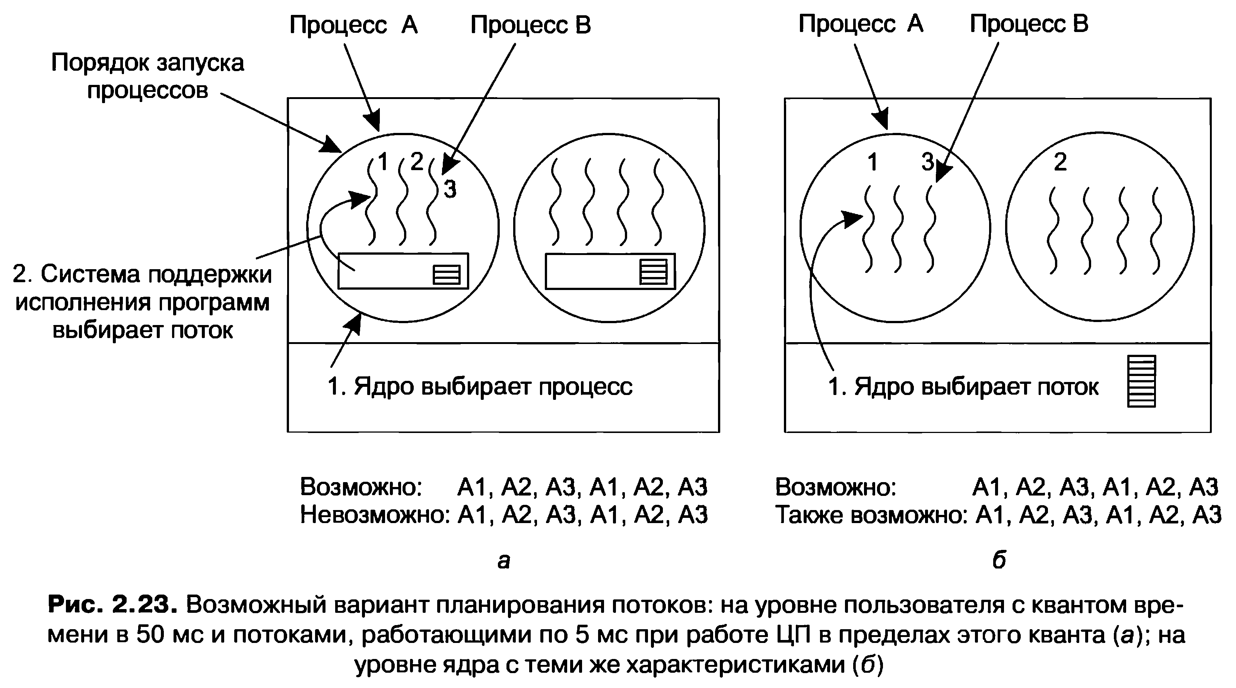

Алгоритм планирования, используемый системой поддержки исполнения
программ, может быть любым из ранее рассмотренных. На практике наиболее распространены циклическое и приоритетное планирование. Единственным ограничением будет отсутствие таймерного прерывания в отношении потока, выполняемого слишком долго.
Теперь рассмотрим ситуацию с потоками, реализованными на уровне ядра.
Здесь конкретный запускаемый поток выбирается ядром. Ему не нужно учитывать принадлежность этого потока конкретному процессу, но если понадобится, то он может это сделать. Потоку выделяется квант времени, по истечении которого его работа приостанавливается. Если выделен квант в 50 мс, а запущен поток, который блокируется через 5 мс, то очередность потоков на период продолжительностью 30 мс может быть следующей: А1,В1, А2, В2, A3, ВЗ, что невозможно получить при таких параметрах на пользовательском уровне. Эта ситуация частично показана на рис. 2.23, б.
Потоки на уровне пользователя и потоки на уровне ядра различаются в
основном производительностью работы. Для переключения потоков, реализованных на уровне, требуется лишь небольшое количество машинных команд, а для потоков на уровне ядра требуется полное контекстное переключение, смена карты памяти и аннулирование кэша, что делается на несколько порядков медленнее. С другой стороны, у потоков на уровне ядра, если поток заблокирован на операции ввода- вывода, он не вызывает приостановку всего процесса, как у потоков на уровне пользователя. Поскольку ядру известно, что на переключение с потока из процесса А на поток из процесса В тратится больше времени, чем на запуск второго потока из процесса A (из-за необходимости изменения карты памяти и обесценивания кэша памяти), то оно может учесть эти сведения при принятии решения. К примеру, если взять два равнозначных во всем остальном потока, один из которых принадлежит тому процессу, чей поток был только что заблокирован, а второй принадлежит другому процессу, предпочтение может быть отдано первому потоку.
Другой важный фактор заключается в том, что потоки, реализованные на уровне
пользователя, могут использовать планировщик потоков, учитывающий особенности приложения. Рассмотрим, к примеру, веб-сервер, показанный на рис. 2.6. Предположим, что рабочий поток был только что заблокирован, а поток диспетчера и два рабочих потока находятся в состоянии готовности. Какой из потоков должен быть запущен следующим? Система поддержки исполнения программ, владеющая информацией о том, чем занимаются все потоки, может без труда выбрать следующим для запуска диспетчер, чтобы тот запустил следующий рабочий процесс. Эта стратегия доводит до максимума степень параллелизма в среде, где рабочие потоки часто блокируются на дисковых операциях ввода-вывода. Когда потоки реализованы на уровне ядра, само ядро никогда не будет обладать информацией, чем занимается каждый поток (хотя им могут быть присвоены разные приоритеты). Но в целом планировщики потоков, учитывающие особенности приложений, могут лучше подстроиться под приложение, чем ядро.

2.5. Классические задачи взаимодействия процессов
В литературе по операционным системам можно встретить множество интересных проблем использования различных методов синхронизации, ставших предметом широких дискуссий и анализа. В данном разделе мы рассмотрим наиболее известные проблемы.

2.5.1. Задача обедающих философов
В 1965 году Дейкстра сформулировал и решил проблему синхронизации, названную им задачей обедающих философов. С тех пор все изобретатели очередного примитива синхронизации считали своим долгом продемонстрировать его наилучшие качества, показав, насколько элегантно с его помощью решается задача обедающих философов. Суть задачи довольно проста. Пять философов сидят за круглым столом и у каждого из них есть тарелка спагетти. Эти спагетти настолько скользкие, что есть их можно только двумя вилками. Между каждыми двумя тарелками лежит одна вилка. Внешний вид стола показан на рис. 2.24.
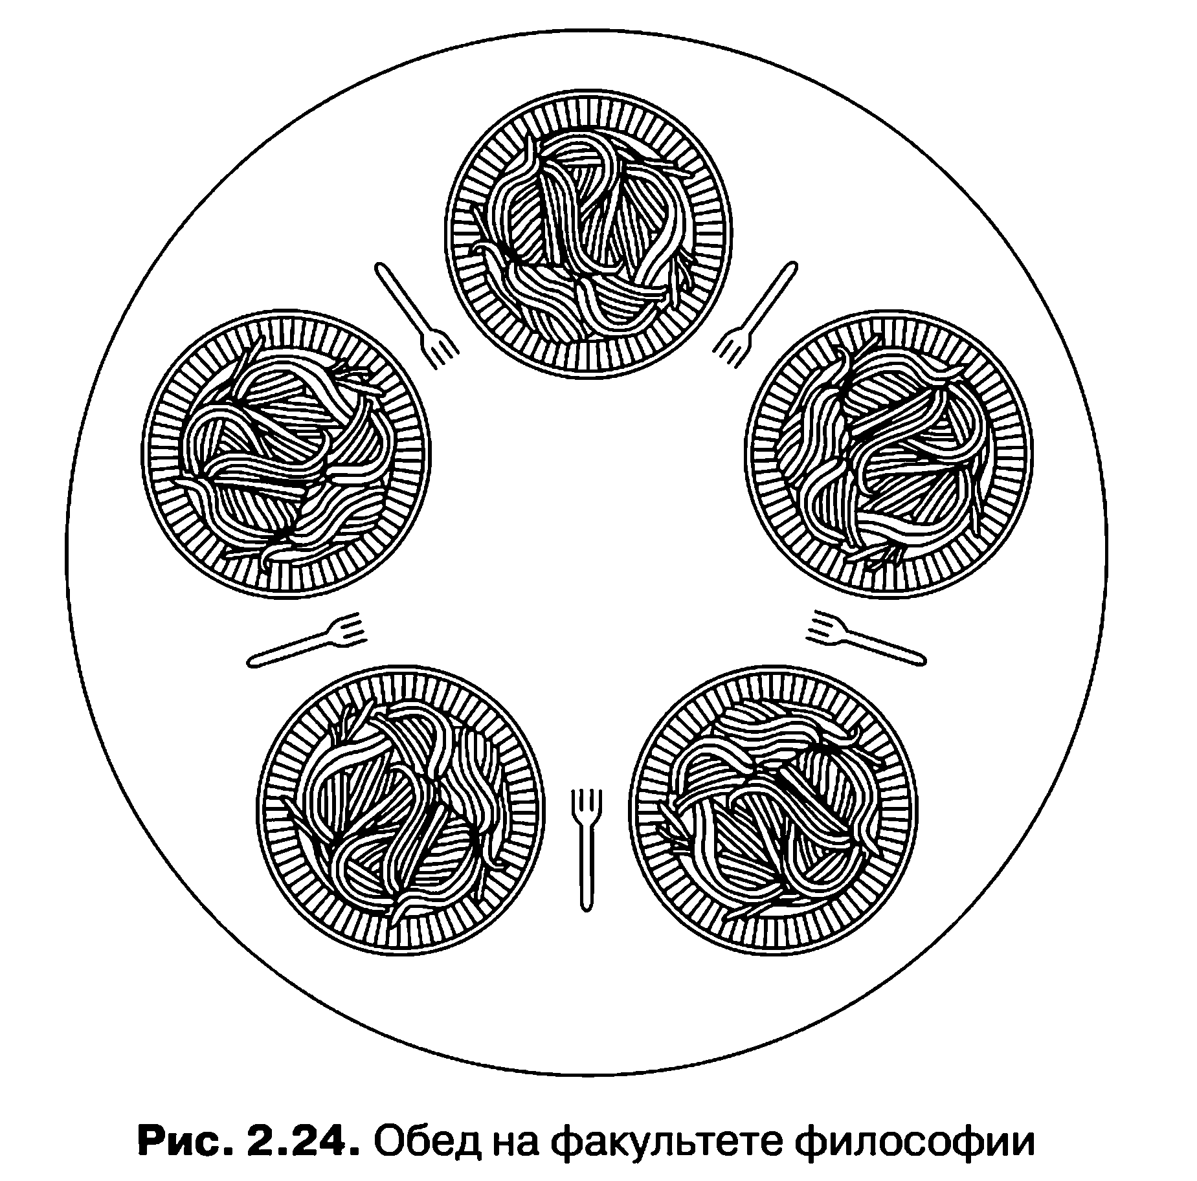
Жизнь философа состоит из чередующихся периодов приема пищи и
размышлений. (Это положение из разряда абстракций даже в отношении философов, но вся их остальная деятельность к задаче не относится.) Когда философ становится голоден, он старается поочередно в любом порядке завладеть правой и левой вилкой. Если ему удастся взять две вилки, он на некоторое время приступает к еде, затем кладет обе вилки на стол и продолжает размышления. Основной вопрос состоит в следующем: можно ли написать программу для каждого философа, который действует предполагаемым образом и никогда при этом не попадает в состояние зависания? (Можно заметить, что потребность в двух вилках выглядит несколько искусственно. Может быть, стоит переключиться с итальянской на китайскую кухню, заменив спагетти рисом, а вилки палочками для еды?)
В листинге 2.13 показано самое простое решение этой задачи. Процедура
take_fork ждет, пока вилка не освободится, и берет ее. К сожалению, это решение ошибочно. Допустим, что все пять философов одновременно берут левую от себя вилку Тогда никто из них не сможет взять правую вилку, что приведет к взаимной блокировке.

Листинг 2.13. Ошибочное решение задачи обедающих философов
#define N 5 /* количество философов */

void philosopher(int i) /* i: номер философа (от 0 до 4) */
{
while (TRUE) {
think( ); /* философ размышляет */
take_fork(i); /* берет левую вилку */
take_fork((i+l) % N); /* берет правую вилку; */
/* % - оператор деления по модулю */
eat(); /* есть спагетти */
put_fork(i); /* кладет на стол левую вилку */
put_fork((i+l) % N); /* кладет на стол правую вилку */
}
}
Можно изменить программу так, чтобы после получения левой вилки
программа проверяла доступность правой вилки. Если эта вилка недоступна, философ кладет на место левую вилку, ожидает какое-то время, а затем повторяет весь процесс. Это предложение также ошибочно, но уже по другой причине. При некоторой доле невезения все философы могут приступить к выполнению алгоритма одновременно, взяв левые вилки и увидев, что правые вилки недоступны, опять одновременно положить на место левые вилки, и так до бесконечности. Подобная ситуация, при которой все программы бесконечно работают, но не могут добиться никакого прогресса, называется голоданием, или зависанием процесса. (Эта ситуация называется голоданием даже в том случае, если проблема возникает вне стен итальянского или китайского ресторана.)
Можно подумать, что стоит только заменить одинаковое для всех философов
время ожидания после неудачной попытки взять правую вилку на случайное, шансы, что все они будут топтаться на месте хотя бы в течение часа, будут очень малы. Это правильное рассуждение, и практически для всех приложений повторная попытка через некоторое время не вызывает проблемы. К примеру, если в популярной локальной сети Ethernet два компьютера одновременно отправляют пакет данных, каждый из них выжидает случайный отрезок времени, а затем повторяет попытку. И на практике это решение неплохо работает. Но в некоторых приложениях может отдаваться предпочтение решению, которое срабатывает всегда и не может привести к отказу по причине неудачной череды случайных чисел. Вспомним о системе управления безопасностью атомной электростанции.
В программу, показанную в листинге 2.13, можно внести улучшение,
позволяющее избежать взаимной блокировки и зависания. Для этого нужно защитить пять операторов, следующих за вызовом think, двоичным семафором. Пред тем как брать вилки, философ должен выполнить в отношении переменной mutex операцию down. А после того, как он положит вилки на место, он должен выполнить в отношении переменной mutex операцию up. С теоретической точки зрения это вполне достаточное решение. Но с практической в нем не учтен вопрос производительности: в каждый момент времени может есть спагетти только один философ. А при наличии пяти вилок одновременно могут есть спагетти два философа.
Решение, представленное в листинге 2.14, не вызывает взаимной блокировки
и допускает максимум параллелизма для произвольного числа философов. В нем используется массив state, в котором отслеживается, чем занимается философ: ест, размышляет или пытается поесть (пытается взять вилки). Перейти в состояние приема пищи философ может, только если в этом состоянии не находится ни один из его соседей. Соседи философа с номером i определяются макросами LEFT и RIGHT. Иными словами, если i равен 2, LEFT равен 1, a RIGHT равен 3.
Листинг 2.14. Решение задачи обедающих философов
#define N 5 /* количество философов */
#define LEFT (i+N-1)%N /* номер левого соседа для i -того философа */
#define RIGHT (i+1)%N /* номер правого соседа для i-того философа */
#define THINKING 0 /* философ размышляет */
#define HUNGRY 1 /* философ пытается взять вилки */
#define EATING 2 /* философ ест спагетти */
typedef int semaphore; /* Семафоры - особый вид целочисленных переменных */
int state[N]; /* массив для отслеживания состояния каждого философа */
semaphore mutex = 1; /* Взаимное исключение входа в критическую область */
semaphore s[N]; /* по одному семафору на каждого философа */

void philosopher(int i) /* i - номер философа (от 0 до N-1) */
{
while (TRUE) { /* бесконечный цикл */
think(); /* философ размышляет */
take_forks(i); /* берет две вилки или блокируется */
eat(); /* ест спагетти */
put_forks(i); /* кладет обе вилки на стол */
}
}

void take_forks(int i) /* i - номер философа (от 0 до N-1) */
{
down(&mutex); /* вход в критическую область */
state[i] = HUNGRY; /* запись факта стремления философа поесть */
test(i); /* попытка взять две вилки */
up(&mutex); /* выход из критической области */
down(&s[i]); /* блокирование, если вилки взять не удалось */
}

void put_forks(i) /* i - номер философа (от 0 до N-1) */
{
down(&mutex); /* вход в критическую область */
state[i] = THINKING; /* философ наелся */
test(LEFT); /* проверка, готовности к еде соседа слева */
test(RIGHT); /* проверка, готовности к еде соседа справа */
up(&mutex); /* выход из критической области */
}

void test(i) /* i - номер философа (от 0 до N-1) */
{
if (stated] == HUNGRY && state[LEFT] != EATING && state[RIGHT] != EATING) {
state[i] = EATING;
up(&s[i]):
}
}

В программе используется массив семафоров, по одному семафору на каждого
философа, поэтому голодный философ может блокироваться, если нужная ему вилка занята. Обратите внимание, что каждый процесс в качестве своей основной программы запускает процедуру philosopher, но остальные процедуры: take_forks, put_forks и test — это обычные процедуры, а не отдельные процессы.

2.5.2. Задача читателей и писателей
Задача обедающих философов хороша для моделирования процессов, которые соревнуются за исключительный доступ к ограниченному количеству ресурсов, например к устройствам ввода-вывода. Другая общеизвестная задача касается читателей и писателей (Courtois et al, 1971). В ней моделируется доступ к базе данных. Представим, к примеру, систему бронирования авиабилетов, в которой есть множество соревнующихся процессов, желающих обратиться к ней по чтению и записи. Вполне допустимо наличие нескольких процессов, одновременно считывающих информацию из базы данных, но если один процесс обновляет базу данных (проводит операцию записи), никакой другой процесс не может получить доступ к базе данных даже для чтения информации. Вопрос в том, как создать программу для читателей и писателей? Одно из решений показано в листинге 2.15.
В этом решении первый читатель для получения доступа к базе данных
выполняет в отношении семафора db операцию down. А все следующие читатели просто увеличивают значение счетчика гс. Как только читатели прекращают свою работу, они уменьшают значение счетчика, а последний из них выполняет в отношении семафора операцию up, позволяя заблокированному писателю, если таковой имеется, приступить к работе.
В представленном здесь решении есть одна достойная упоминания
недостаточно очевидная особенность. Допустим, что какой-то читатель уже использует базу данных, и тут появляется еще один читатель. Поскольку одновременная работа двух читателей разрешена, второй читатель допускается к базе данных. По мере появления к ней могут быть допущены и другие дополнительные читатели.
Теперь допустим, что появился писатель. Он может не получить доступ к базе
данных, поскольку писатели должны иметь к базе данных исключительный доступ, поэтому писатель приостанавливает свою работу Позже появляются и другие читатели. Доступ дополнительным читателям будет открыт до тех пор, пока будет активен хотя бы один читатель. Вследствие этой стратегии, пока продолжается наплыв читателей, они все будут получать доступ к базе по мере своего прибытия. Писатель будет приостановлен до тех пор, пока не останется ни одного читателя. Если новый читатель будет прибывать, скажем, каждые 2 с, и каждый читатель затрачивает на свою работу по 5 с, писатель доступа никогда не дождется.
Чтобы предотвратить такую ситуацию, программу можно слегка изменить: когда
писатель находится в состоянии ожидания, то вновь прибывающий читатель не получает немедленного доступа, а приостанавливает свою работу и встает в очередь за писателем. При этом писатель должен переждать окончания работы тех читателей, которые были активны при его прибытии, и не должен пережидать тех читателей, которые прибывают уже после него. Недостаток этого решения заключается в сни- жении производительности за счет меньших показателей параллельности в работе. Куртуа и др. (Courtois et al., 1971) представили решение, дающее приоритет писателям. Подробности этого решения можно узнать из их статьи.

Листинг 2.15. Решение задачи читателей и писателей
typedef int semaphore; /* напрягите свое воображение */
semaphore mutex =1; /* управляет доступом к ‘rc’ */
semaphore db = 1; /* управляет доступом к базе данных */
int гс = 0; /* количество читающих или желающих читать процессов */

void reader(void)
{
while (TRUE) { /* бесконечный цикл */
down(&mutex); /* получение исключительного доступа к 'гс' */
гс = гс + 1; /* теперь на одного читателя больше */
if (гс == 1) down(&db); /* если это первый читатель ... */'
up(&mutex); /* завершение исключительного доступа к 'гс' */
read_data_base( ); /* доступ к данным */
down(&mutex); /* получение исключительного доступа к 'гс' */
re = re - 1; /* теперь на одного читателя меньше */
if (re == 0) up(&db); /* если это последний читатель ... */
up(&mutex); /* завершение исключительного доступа к 'гс' */
use data readO; /* некритическая область */
}
}

void writer(void)
{
while (TRUE) { /* бесконечный цикл */
think_up_data( ); /* некритическая область */
down(&db); /* получение исключительного доступа */
write_data_base( ); /* обновление данных */
up(&db); /* завершение исключительного доступа */
}
}

2.6. Исследования, посвященные процессам и потокам
В главе 1 мы рассмотрели ряд текущих исследований, посвященных структуре операционных систем. В этой и последующих главах мы рассмотрим более узконаправленные исследования, начинающиеся с процессов. Со временем станет понятно, что некоторые предметы исследований по сравнению с другими более разработаны. Большинство исследований обычно направлены на изучение новых тем и не относятся к темам, которые исследуются уже не один десяток лет.
Понятие процесса являет собой пример довольно хорошо разработанной темы.
Практически каждая система обладает неким понятием процесса как контейнера, предназначенного для группировки взаимосвязанных ресурсов, таких как адресное пространство, потоки, открытые файлы, права доступа к защищенным ресурсам и т. д. Группировка осуществляется в различных системах немного по-разному, но эти различия носят чисто технический характер. Основная идея уже практически не вызывает споров, и новых исследований по теме процессов проводится совсем немного.
По сравнению с процессами потоки являются более новой идеей, но они тоже
уже достаточно долго рассматриваются. Тем не менее время от времени все еще появляются статьи, посвященные потокам: к примеру, о кластеризации потоков на мультипроцессорных системах (Tam et al., 2007) или об увеличении числа потоков в одном процессе до 100 000 (Von Behren et al., 2003).
Тема синхронизации процессов приобрела в настоящее время достаточно
банальный характер, но изредка все же еще появляются статьи вроде той, в которой освещалась параллельная обработка без использования блокировок (Fraser and Harris, 2007) или синхронизация без блокирования в системах реального времени (Hohmuth and Haertig, 2001).
Планирование (как в однопроцессорной, так и в мультипроцессорной системе)
по-прежнему является темой, близкой и дорогой сердцу некоторых исследователей. Некоторые исследованные темы включают энергосберегающее планирование на мобильных устройствах (Yuan and Nahrstedt, 2006), планирование с учетом гиперпоточности (Bulpin and Pratt, 2005), борьбу с простоями центрального процессора (Eggert and Touch, 2005) и планирование виртуального времени (Nieh et al, 2001). Однако немногие сегодняшние системные разработчики бесцельно слоняются целыми днями, заламывая руки из-за отсутствия подходящего алгоритма планирования потоков, поэтому данный тип исследований больше проталкивается самими исследователями, чем вызывается интенсивностью спроса. В целом процессы, потоки и планирование уже не являются, как прежде, актуальными темами исследований. Времена активных исследований уже прошли.1

2.7. Краткие выводы
Чтобы сгладить влияние прерываний, операционные системы предоставляют концептуальную модель, состоящую из параллельно запускаемых последовательных процессов. Процессы могут создаваться и уничтожаться в динамическом режиме. У каждого процесса есть свое собственное адресное пространство.
Некоторым приложениям выгодно в рамках одного процесса иметь несколько
потоков управления. Эти потоки имеют независимое планирование, и каждый из них имеет свой собственный стек, но все потоки, принадлежащие одному процессу, используют общее адресное пространство. Потоки могут быть реализованы в пространстве пользователя или в пространстве ядра.
Процессы могут взаимодействовать друг с другом, используя соответствующие
примитивы, к которым относятся семафоры, мониторы или сообщения. Эти примитивы используются, чтобы исключить одновременное пребывание двух процессов в их критических областях, то есть для предотвращения ситуации, приводящей к хаосу. Процесс может находиться в работающем, готовом к работе или заблокированном состоянии и может изменять состояние, когда он сам или другие процессы задействуют один из примитивов взаимодействия процессов. Взаимодействие потоков имеет сходный характер.
Примитивы взаимодействия процессов могут использоваться для решения
таких задач, как производитель-потребитель, обедающие философы и читатель- писатель. Но даже при использовании этих примитивов нужно соблюдать особую осторожность во избежание ошибок и взаимных блокировок.
Было изучено множество алгоритмов планирования. Некоторые из них,
например алгоритм первоочередного выполнения самого короткого задания, используются преимущественно в пакетных системах. Другие же получили распространение как в пакетных, так и в интерактивных системах. В числе этих алгоритмов циклическое, приоритетное планирование, многоуровневые очереди, гарантированное, лотерейное и справедливое планирование. Некоторые системы проводят четкую грань между механизмом и политикой планирования, что позволяет пользователям осуществлять управление алгоритмом планирования.

Вопросы
- На рис. 2.2 показаны три состояния процессов. Теоретически при трех состояниях может быть шесть переходов, по два из каждого состояния. Но показаны только четыре перехода. Возможны ли такие обстоятельства, при которых осуществимы один или оба из пропущенных переходов?
- Предположим, вам нужно разработать новую компьютерную архитектуру, которая
вместо использования прерываний осуществляет аппаратное переключение процессов.Какие сведения необходимы центральному процессору? Опишите возможное устройство аппаратного переключения процессов.
- На всех ныне существующих компьютерах хотя бы часть обработчиков прерываний
написаны на ассемблере. Почему?
- Когда в результате прерывания или системного вызова управление передается
операционной системе, используется, как правило, область стека ядра, отделенная от стека прерываемого процесса. Почему?
- Несколько заданий могут быть запущены параллельно и завершить работу быстрее, чем при последовательном запуске. Предположим, что два задания, на каждое из которых требуется 10 мин процессорного времени, запускаются одновременно. Сколько времени пройдет до завершения второго из них, если они будут запущены последовательно? А сколько времени пройдет, если они запущены параллельно? При этом предположим, что на ожидание завершения операций ввода-вывода затрачивается 50% времени.
- В тексте главы утверждалось, что модель на рис. 2.8, а не подходит для файлового
сервера, использующего кэш в оперативной памяти. Почему? Может ли каждый процесс иметь свой собственный кэш?
- При разветвлении многопоточного процесса возникает проблема при копировании
в дочерний процесс всех потоков родительского процесса. Предположим, что один из исходных потоков находится в состоянии ожидания ввода с клавиатуры. Теперь клавиатурного ввода будут ожидать два потока, по одному в каждом процессе. Может ли подобная проблема когда-либо возникнуть в однопоточных процессах?
- На рис. 2.6 показан многопоточный веб-сервер. Если единственным способом прочитать данные из файла является обычный блокирующий системный вызов read, то как вы думаете, какие потоки были использованы для веб-сервера — реализованные на уровне пользователя или реализованные на уровне ядра? Почему?
- В тексте главы мы описали многопоточный веб-сервер, показывая, почему он лучше, чем однопоточный сервер и сервер на машине с конечным числом состояний. Существуют ли какие-нибудь обстоятельства, при которых предпочтение может быть отдано однопоточному серверу? Приведите пример.
- В табл. 2.4 набор регистров упомянут в качестве элемента, присущего каждому потоку, а не каждому процессу. Почему? Ведь у машины, в конечном счете, только один набор регистров.
- Зачем потоку добровольно отказываться от центрального процессора, вызывая
процедуру thread_yield? Ведь в отсутствие периодических таймерных прерываний он может вообще уже никогда не вернуть себе центральный процессор.
- Может ли поток быть приостановлен таймерным прерыванием? Если да, то при каких
обстоятельствах, а если нет, то почему?
- В этой задаче вам нужно сравнить чтение файла с использованием однопоточного
и многопоточного файлового сервера. Если данные находятся в поблочном кэше, то на получения запроса, его диспетчеризацию и всю остальную обработку уходит 15 мс. Если необходимо выполнить операцию чтения с диска, что случается в каждом третьем случае, то на все это требуется потратить дополнительные 75 мс, в течение которых поток приостанавливается. Сколько запросов в секунду способен обработать сервер, если он работает в однопоточном режиме? Сколько таких же запросов он может обработать в многопоточном режиме?
- В чем заключается самое большое преимущество от реализации потоков в
пользовательском пространстве? А в чем заключается самый серьезный недостаток?
- В листинге 2.1 создание потоков и сообщения, выводимые потоками, чередуются в
произвольном порядке. Существует ли способ задать строгий порядок: создан поток 1, поток 1 выводит сообщение о существовании потока 1, создан поток 2, поток 2 выводит сообщение о существовании потока 2, и т. д.? Если существует, то как он реализуется? А если нет, то почему?
- Рассматривая использование в потоках глобальных переменных, мы использовали
процедуру create_global для выделения участка памяти не под значение самой переменной, а под хранение указателя на эту переменную. Является ли это действие необходимым, и могут ли процедуры так же успешно работать с самими значениями переменных?
- Рассмотрим систему, в которой потоки реализованы целиком в пользовательском
пространстве, а система поддержки исполнения программ раз в секунду получает таймерное прерывание. Предположим, таймерное прерывание происходит в тот самый момент, когда какой-то поток выполняется в системе поддержки исполнения программ. К возникновению какой проблемы это может привести? Можете ли вы предложить способ разрешения этой проблемы?
- Предположим, что у операционной системы отсутствуют средства, подобные системному вызову select, чтобы узнать заранее, приведет ли к блокировке считывание информации из файла, канала или устройства, но она допускает установку аварийного таймера, прерывающего заблокировавшиеся системные вызовы. Можно ли в таких условиях реализовать набор потоков в пользовательском пространстве? Обоснуйте.
- Может ли проблема инверсии приоритетов, рассмотренная в разделе «Приостановка
и активизация», проявиться в потоках, реализованных на уровне пользователя? Почему да или почему нет?
- В разделе «Приостановка и активизация» была описана ситуация, возникающая с
процессом H, имеющим высокий приоритет, и процессом L, имеющим низкий приоритет, которая приводит к бесконечному зацикливанию процесса H. Возникает ли такая же проблема, если вместо приоритетного используется циклическое планирование? Обоснуйте.
- Какие стеки существуют в системе, имеющей потоки, реализованные на
пользовательском уровне: по одному стеку на поток или по одному стеку на процесс? Ответьте на тот же вопрос, при условии, что потоки реализованы на уровне ядра. Обоснуйте ответ.
- Обычно в процессе разработки компьютера его работа сначала моделируется
программой, которая запускает строго по одной команде. Таким сугубо последовательным способом моделируются даже многопроцессорные компьютеры. Может ли при отсутствии одновременных событий, как в данном случае, возникнуть состязательная ситуация?
- Будет ли решение активного ожидания, использующее переменную turn (рис. 2.17),
работать, когда два процесса запущены на мультипроцессорной системе с общей памятью, то есть на системе, где два центральных процессора совместно используют общую память?
- Будет ли показанное в листинге 2.2 решение Петерсона, позволяющее добиться
взаимного исключения, работать при приоритетном планировании процессов? А каков будет ответ при неприоритетном планировании?
- Дайте краткое описание, как могут быть реализованы семафоры в операционной системе, способной блокировать прерывания.
- Покажите, как могут быть реализованы семафоры, используемые в качестве счетчиков (то есть семафоры, которые могут содержать произвольное значение) на основе двоичных семафоров и обычных машинных команд.
- Если в системе имеется только два процесса, есть ли смысл в использовании барьера для их синхронизации? Почему да или почему нет?
- Могут ли два потока, принадлежащие одному и тому же процессу, быть
синхронизированы с помощью семафора, реализованного в ядре, если эти потоки реализованы на уровне ядра? Ответьте на тот же вопрос применительно к потокам, реализованным на уровне пользователя. Предполагается, что к семафору не имеют доступа никакие другие потоки любых других процессов. Обоснуйте свой ответ.
- При синхронизации внутри мониторов используются условные переменные и две
специальные операции — wait и signal. Более общая форма синхронизации предполагает использование одного примитива — waituntil, который в качестве параметра использует произвольный булев предикат. Можно, например, составить следующее выражение:
waituntil x<0 or y + z<n
Теперь примитив signal больше не нужен. Эта схема, несомненно, является более
универсальной, чем схема Хоара и Бринча Хансена, но, тем не менее, она не используется. Почему? Подсказка: подумайте о ее реализации.
- В ресторанах быстрого обслуживания есть четыре категории обслуживающего персонала 1) работники, принимающие заказы клиентов; 2) повара, готовящие еду; 3) работники, пакующие еду; и 4) кассиры, выдающие упаковку с едой клиентам и принимающие от них деньги. Каждого работника можно рассматривать в качестве взаимодействующего последовательного процесса. Какую форму взаимодействия процессов они используют? Свяжите эту модель с процессами в UNIX.
- Предположим, что у нас есть система передачи сообщений, использующая почтовые
ящики. При отправке сообщения в переполненный ящик или при попытке извлечь сообщение из пустого ящика процесс не блокируется. Вместо этого ему возвращается код ошибки. Процесс реагирует на код ошибки повторной попыткой, предпринимаемой до тех пор, пока не будет достигнут успех. Приведет ли такая схема к состязательной ситуации?
- Компьютеры CDC 6600 могут обрабатывать до 10 процессов ввода-вывода одновременно, используя интересную форму циклического планирования, называемую распределением процессора. Переключение процессов происходит после каждой команды, поэтому команда 1 приходит от процесса 1, команда 2 — от процесса 2, и т. д. Переключение процесса осуществляется специальным оборудованием, и издержки равны нулю. Если в отсутствие состязательной ситуации процессу для завершения работы требуется T секунд, то сколько времени ему понадобится, если распределение процессора было использовано в отношении n процессов?
- Можно ли путем анализа исходного кода определить, к какой категории относится
процесс: к процессам, ограниченным скоростью вычислений, или к процессам, ограниченным скоростью работы устройств ввода-вывода? Как это может быть определено в процессе выполнения программы?
- В разделе «Когда планировать?» упоминалось, что иногда планирование может быть
усовершенствовано, если какой-нибудь важный процесс при своей блокировке может сыграть роль в выборе следующего запускаемого процесса. Приведите пример ситуации, в которой это может быть использовано, и объясните, каким именно образом.
- Измерения, проведенные в конкретной системе, показали, что время работы
среднестатистического процесса до того, как он будет заблокирован на операции ввода-вывода, равно Т. На переключение процессов уходит время S, которое теряется впустую. Напишите формулу расчета эффективности использования центрального процессора для циклического планирования с квантом времени Q принимающим следующие значения:
а) Q = ∞;
6)Q > T;
в)S < Q < T;
r)Q = S;
д) Q около 0.
- В состоянии готовности к выполнению находятся пять заданий. Предполагаемое время их выполнения составляет 9,6,3,5 и X В какой последовательности их нужно запустить, чтобы свести к минимуму среднее время отклика? (Ваш ответ будет зависеть от X)
- Пять пакетных заданий, от А до Е, поступают в компьютерный центр практически
одновременно. Время их выполнения приблизительно составляет 10,6,2,4 и 8 мин. Их (ранее определенные) приоритеты имеют, соответственно, следующие значения: 3, 5, 2, 1 и 4, причем 5 является наивысшим приоритетом. Определите среднее оборотное время для каждого из следующих алгоритмов планирования, игнорируя при этом издержки на переключение процессов:
а) для циклического планирования;
б) для приоритетного планирования;
в) для планирования по принципу «первым пришел — первым обслужен» (в порядке 10, 6, 2,4, 8);
г) для планирования по принципу «сначала выполняется самое короткое задание».
В случае а предполагается, что система многозадачная и каждому заданию достается справедливая доля процессорного времени. В случаях б-г предполагается, что в каждый момент времени запускается только одна задача, работающая до своего завершения. Все задания ограничены только скоростью вычислений.
- Процессу, запущенному в системе CTSS, для завершения необходимо 30 квантов
времени. Сколько раз он должен быть перекачан на диск, включая самый первый раз (перед тем, как он был запущен)?
- Можете ли вы придумать способ защиты приоритетной системы CTSS от обмана,
связанного с произвольны нажатием клавиши возврата каретки (клавиши Enter)?
- Для предсказания времени выполнения используется алгоритм распределения по срокам давности с а = 1/2. Предыдущие четыре значения времени от самого позднего до самого недавнего составляли 40, 20, 40 и 15 мс. Каким будет прогноз на следующее время выполнения?
- Гибкая система реального времени имеет четыре периодически возникающих события
с периодами для каждого, составляющими 50, 100, 200 и 250 мс. Предположим, что эти четыре события требуют соответственно 35, 20, 10 и х мс процессорного времени. Укажите максимальное значение х, при котором система все еще поддается планированию.
- Объясните причины столь широкого распространения системы двухуровневого
планирования.
- Системе реального времени необходимо обработать два голосовых телефонных
разговора, каждый из которых запускается каждые 5 мс и занимает 1 мс процессорного времени при каждом использовании процессора, плюс один видеопоток со скоростью 25 кадров в секунду, где каждый кадр требует 20 мс процессорного времени. Поддается ли эта система планированию?
- Рассмотрите систему, в которой желательно разделить политику и механизм
планирования потоков, реализованных на уровне ядра. Предложите средства для достижения этой цели.
- Почему в решении задачи обедающих философов (листинг 2.14), в процедуре take_forks переменной состояния state присвоено значение HUNGRY?
- Рассмотрим процедуру put_forks в листинге 2.14. Предположим, что переменной state[i] было присвоено значение THINKING после двух вызовов test, а не перед ними. Как это изменение повлияет на решение?
- Задача читателей и писателей может быть сформулирована несколькими способами,
относительно того, какой категории процесс и когда должен запускаться. Опишите в точности три различные разновидности задачи, в каждой из которых предпочтение отдается (или не отдается) какой-нибудь категории процессов. Определите для каждой разновидности, что произойдет, когда читатель или писатель перейдет в состояние готовности к доступу к базе данных, и что произойдет, когда процесс завершит использование базы данных.
- Напишите сценарий оболочки, производящей файл, содержащий последовательные
числа, появляющиеся за счет считывания последнего числа из файла, прибавления к нему единицы и добавления получившегося числа к файлу. Запустите один экземпляр сценария в фоновом режиме и один экземпляр в приоритетном режиме, чтобы каждый из этих экземпляров имел доступ к одному и тому же файлу. Через какое время проявится состязательная ситуация? Что здесь будет являться критической областью? Измените сценарий, чтобы избежать состязательной ситуации (Подсказка: для блокировки файла данных воспользуйтесь выражением In file file.lock).
- Представьте, что у вас есть операционная система, предоставляющая семафоры. Создайте систему сообщений. Напишите процедуры для отправки и получения сообщений.
- Решите задачу обедающих философов с помощью мониторов, используя их вместо
семафоров.
- Предположим, что некий университет в США решил продемонстрировать свою по-
литкорректность, применив известную доктрину Верховного суда США «Отделенный, но равный — по сути неравный» не только к расовой, но и к половой принадлежности, положив конец устоявшейся практике раздельных душевых для мужчин и женщин в своем кампусе. Но уступая традиции, университет вынес решение, что если в душевой находится женщина, то туда может зайти другая женщина, но не мужчина, и наоборот. Символ на сдвижном индикаторе на двери каждой душевой показывает три возможных состояния:
а) свободно,
б) душевая занята женщинами;
в) душевая занята мужчинами.
Напишите на любом избранном вами языке программирования следующие
процедуры: для женщины, желающей войти — woman_wants_to_enter, для мужчины, желающего войти — man_wants_to_enter, для женщины, выходящей из душевой — woman_leaves, для мужчины, выходящего из душевой — man_leaves. При этом можно использовать какие угодно счетчики и технологии синхронизации.
- Перепишите программу, изображенную на рис. 2.17, для управления более чем двумя
процессами.
Напишите решение задачи производителя-потребителя, в котором используются
потоки и общий буфер. Но при этом для защиты общей структуры данных не пользуйтесь семафорами или другими примитивами синхронизации. Просто дайте каждому потоку возможность иметь к ним произвольный доступ. Для управления условиями переполнения и опустошения используйте примитивы sleep и wakeup. Посмотрите, сколько пройдет времени до возникновения состязательной ситуации. К примеру, можно сделать так, чтобы производитель время от времени выводил какое-нибудь число. Не нужно выводить более одного числа в минуту, поскольку операции ввода-вывода могут повлиять на возникновение соревновательного состояния.

Глава 7

Мультимедийные операционные системы

Цифровое кино, видеоклипы и музыка становятся все более обычным способом предоставления информации и развлечений с использованием компьютера. Аудио- и видеофайлы могут храниться на диске и проигрываться по первому требованию. Но их характеристики сильно отличаются от традиционных текстовых файлов, для работы с которыми разрабатывались распространенные файловые системы. Поэтому для работы с ними понадобились новые виды файловых систем. Более того, сохранение и воспроизведение аудио и видео выдвигает также новые требования к планировщику и другим частям операционной системы. В этой главе будут рассмотрены многие аспекты этой проблемы и их влияние на операционные системы, разработанные для работы с мультимедийной информацией.
Обычно цифровое кино подпадает под термин мультимедиа, буквально
означающий более одного носителя информации. Согласно этому определению данная книга также является мультимедийной работой. В конце концов, в ней содержатся два носителя информации: текст и изображения (рисунки).1 Но большинство людей использует термин «мультимедиа» в значении документа, содержащего два или более протяженных и непрерывных во времени средств представления информации, то есть требующих воспроизведения за определенный промежуток времени. В этой книге мы будем употреблять термин «мультимедиа» именно в этом смысле.
Другим не всегда однозначным понятием является «видео». В техническом
смысле это всего лишь изобразительная часть фильма (в противоположность звуковой части). И действительно, цифровые видеокамеры и телевизоры часто имеют два гнезда, над одним из которых написано «видео», а над другим «аудио», поскольку эти сигналы разделены. Тем не менее термин «цифровое видео» обычно обозначает весь продукт, имеющий и изображение, и звук. Далее термин «видео» будет использоваться для ссылки на полноценный продукт. Следует заметить, что фильм в этом смысле не обязательно должен быть двухчасовым кинофильмом голливудского производства, который стоит больше Боинга-747. Согласно этому определению 30-секундный ролик новостей, скачанный из Интернета с домашней странички CNN, также является фильмом. А ссылки на очень короткие фильмы будут также называться видеоклипами.
7.1. Введение в мультимедиа
Перед тем как вплотную заняться технологией мультимедиа, следует сказать несколько слов о ее текущем состоянии и перспективах использования, которые помогут нам подготовить почву На отдельном компьютере мультимедиа часто означает проигрывание ранее записанного фильма с DVD (Digital Versatile Disk — универсального цифрового диска). DVD являются оптическими дисками, для которых используются те же самые 120-миллиметровые поликарбонатные (пластмассовые) болванки, которые использовались и для компакт-дисков, но записанные с более высокой плотностью, доводящей объем в зависимости от формата до значений от 5 до 17 Гбайт.
В преемники DVD наперебой стремятся два кандидата. Один из них называется
Blu-ray и содержит 25 Гбайт в однослойном формате (50 Гбайт в двухслойном формате). Другой называется HD DVD и содержит 15 Гбайт в однослойном формате (30 Гбайт в двухслойном формате). Каждый формат поддерживается разными консорциумами компьютерных и кинокомпаний. По-видимому, индустрия электроники и развлечений испытывает ностальгию по той войне форматов, которая разгорелась в 70-х - 80-х годах прошлого столетия между Betamax и VHS, поэтому они решили ее повторить. Несомненно, эта война форматов задержит широкое распространение обеих систем на годы, поскольку потребители выжидают, какая из них имеет больше шансов на победу1.
Другим применением мультимедиа является загрузка видеоклипов через
Интернет. Многие веб-страницы содержат ссылки или другие элементы, по щелчку на которых могут быть загружены короткие фильмы. На таких веб-сайтах, как YouTube, имеются тысячи доступных видеоклипов. По мере вхождения в обиход таких более скоростных технологий распространения информации, как кабельное телевидение и ADSL (Asymmetric Digital Subscriber Line — асимметричная цифровая абонентская линия), присутствие видеоклипов в Интернете получит стремительный взлет.
Другим аргументом в пользу поддержки мультимедиа служит создание
фильмов. Уже существуют системы редактирования мультимедиа, требующие запуска под управлением операционных систем, которые наряду с традиционной работой поддерживают и мультимедийную среду.
Еще одной областью, в которой мультимедиа приобретает особо важное
значение, являются компьютерные игры. В играх довольно часто проигрываются видеоклипы, чтобы изобразить некоторые виды действий. Клипы обычно имеют весьма небольшой размер, но их довольно много и из них динамически выбираются подходящие под какое-нибудь предпринятое пользователем действие. Игры все более и более усложняются. Разумеется, сами игры могут генерировать большой объем мультипликации, но обработка программно-генерируемого видео отличается от демонстрации фильма.
И наконец, заветной целью мира мультимедиа является видео по запросу, под
которым понимается возможность клиентов находясь дома выбирать фильм, пользуясь пультом дистанционного управления (или мышью), и тут же видеть его на экранах своих телевизоров (или на дисплеях компьютеров). Чтобы получить видео по запросу, нужна специальная инфраструктура. На рис. 7.1 показаны два возможных варианта инфраструктуры видео по запросу. Каждый из них содержит три неотъемлемых компонента: один и более видеосерверов, распределительную сеть и абонентскую установку в каждом доме для декодирования сигнала. В качестве видеосервера используется мощный компьютер, который хранит в своей файловой системе множество фильмов и воспроизводит их по запросу. Иногда в качестве видеосерверов используются универсальные машины, поскольку к ним несложно подключить, скажем, 1000 дисков большого объема, в то время как подключение тех же 1000 дисков к любому персональному компьютеру является серьезной проблемой. Основная часть материала в следующих разделах посвящена видеосерверам и их операционным системам.
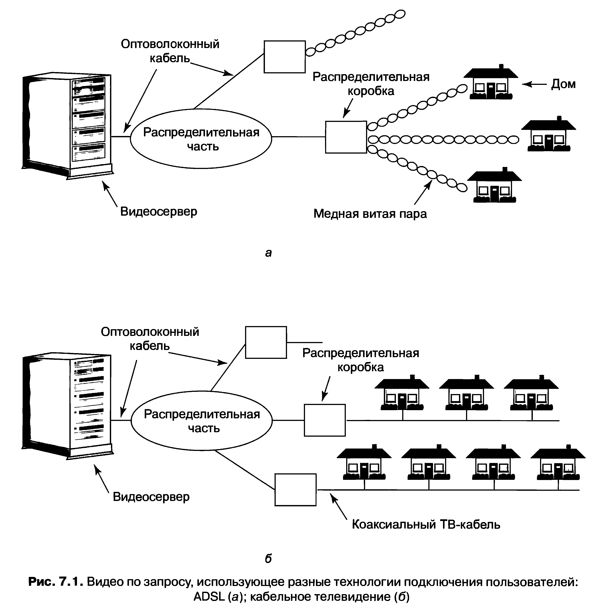
Распределительная сеть между пользователем и видеосервером должна быть
приспособлена для передачи данных в реальном времени и с высокой скоростью. Эти сети имеют довольно интересную и сложную конструкцию, но не относятся к теме данной книги. Больше они не будут упоминаться, кроме замечания, что эти сети всегда используют оптоволоконный кабель, идущий от видеосервера к раз- ветвительной коробке, находящейся по соседству с домами клиентов. В системах ADSL, предоставляемых телефонными компаниями, существующие телефонные линии из витой пары используются в качестве «последнего километра» в линии передачи данных. В системах кабельного телевидения, предоставляемых своими операторами, для логического распределения используются существующие линии кабельного телевидения. У системы ADSL есть преимущество, заключающееся в выделении каждому пользователю выделенного канала, гарантирующего постоянную пропускную способность, но эта пропускная способность весьма невелика (несколько мегабит в секунду) из-за ограничений, накладываемых существующей телефонной линией. Кабельное телевидение использует коаксиальный кабель, обеспечивающий высокую пропускную способность (выражающуюся в гигабитах в секунду), но многим пользователям приходится совместно использовать один и тот же кабель, обеспечивающий их подключение, и не гарантирующий постоянную пропускную способность каждому отдельному пользователю. Но, соревнуясь с компаниями кабельного телевидения, телефонные компании стали протягивать оптоволокно к отдельным домам, и ADSL по оптоволокну будет иметь более широкую пропускную способность, чем телевизионный кабель.
Последней частью системы, где заканчиваются ADSL или телевизионные
кабели, является компьютерная приставка к телевизору (set-top box). Фактически это устройство представляет собой обычный компьютер со специализированными микросхемами для декодирования и распаковки видео. Как минимум она содержит центральный процессор, оперативную и постоянную память, интерфейс к ADSL или к кабельной сети и переходник для подключения к телевизионному приемнику
Альтернативой компьютерной приставке служит использование имеющегося
у пользователя персонального компьютера и проигрывание видео на его дисплее. Интересно, что использование компьютерных приставок рассматривается даже с учетом того, что большинство клиентов, вероятнее всего, уже имеют компьютер, поскольку операторы компаний, предоставляющих видео по запросу, ожидают, что людям захочется смотреть фильмы в гостиной, в которой обычно стоит телевизор и лишь изредка находится компьютер. С технической точки зрения использование персонального компьютера вместо компьютерной приставки имеет куда больше смысла, поскольку он мощнее, имеет диск большого объема и дисплей более высокого разрешения. Так или иначе, мы будем часто проводить линию, разделяющую видеосервер и клиентский процесс в оконечном устройстве, где декодируется и отображается фильм. Но с точки зрения системного проектирования неважно, где именно запущен клиентский процесс, на компьютерной приставке или на персональном компьютере. При редактировании видео все процессы запускаются на одной и той же машине, но и в этом случае будут использоваться понятия сервера и клиента, чтобы легче было пояснить, чем именно занимается каждый процесс.
Возвращаясь к среде мультимедиа, нужно отметить, что для успешной работы
с ней следует твердо усвоить две ее ключевые характеристики:
Мультимедиа использует очень высокие скорости передачи данных.
Мультимедиа требует проигрывания в реальном масштабе времени.
Высокая скорость передачи данных исходит из характера визуальной и звуковой
информации. Наши глаза и уши способны обрабатывать в секунду грандиозный объем информации и должны снабжаться ею с такой скоростью, чтобы вырабатывались приемлемые зрительные ощущения. Скорости передачи данных ряда цифровых мультимедийных источников и некоторого наиболее распространенного оборудования приведены в табл. 7.1 (заметим, что 1 Мбит/с равен 10⁶ бит/с, но 1 Гбайт равен 2³⁰ байт). Некоторые из этих форматов кодирования будут рассмотрены далее в этой главе. Нужно обратить внимание на высокую скорость передачи данных, необходимую мультимедиа, потребности в сжатии данных и емкость требуемого для нее хранилища. К примеру, несжатый двухчасовой фильм в формате HDTV занимает 570 Гбайт. Видеосервер, на котором хранится 1000 таких файлов, нуждается в 570 Тбайт дискового пространства, что по современным стандартам составляет довольно существенный объем. Также следует отметить, что без сжатия современное оборудование не может справляться с требуемыми скоростями передачи данных. К сжатию видео мы еще вернемся.

Таблица 7.1. Некоторые скорости передачи данных для мультимедиа и высокопроизводительных устройств ввода-вывода
Источник | Мбит/с | Гбайт/ч | Устройство | Мбит/с
Телефон (ИКМ) | 0,064 | 0,03 | Fast Ethernet | 100
Музыка МРЗ | 0,14 | 0,06 | ЕЮЕ-диск | 133
Аудиокомпакт-диск | 1,4 | 0,62 | Сеть ATM OC-3 | 156
Фильм MPEG-2 (640 х 480) | 4 | 1,76 | IEEE 1394b (FireWire) | 800
Цифровая камера (720 х 480) | 25 | 11 | Gigabit Ethernet | 1000
Несжатое ТВ (640 х 480) | 221 | 97 | SATA-диск | 3000
Несжатое HDTV (1280 х 720) | 648 | 288 | Ultra-640 SCSI-диск | 5120
Второе требование, накладываемое мультимедиа на систему, заключается в
необходимости доставки данных в реальном масштабе времени. Видеосоставляющая цифрового фильма состоит из некоторого количества кадров в секунду. Система NTSC, использующаяся в Северной и Южной Америке и Японии, работает со скоростью 30 кадров в секунду (точнее, 29,97), а системы PAL и SECAM, используемые большинством остальных стран, работают со скоростью 25 кадров в секунду. Кадры должны доставляться через определенные интервалы, соответственно около 33,3 мс или 40 мс, иначе фильм будет идти рывками.
Официально NTS С означает Национальный комитет по телевизионным
стандартам — National Television Standards Committee, но не вполне удачный способ внедрения цвета в стандарт на заре изобретения цветного телевидения привел к появлению шутки, что на самом деле эта аббревиатура означает, что добиться одинаковой цветопередачи в этом стандарте невозможно — Never Twice the Same Color. Система PAL означает Phase Alternating Line (построчное изменение фазы). С технической точки зрения это наилучшая из систем. Система SECAM используется во Франции (и была изобретена для защиты производителей французских телевизионных приемников от зарубежных конкурентов), ее аббревиатура означает SEquentiel Couleur Avec Memoire (последовательное воспроизведение и считывание цветов с их запоминанием). Система SECAM также используется в Восточной Европе, поскольку при появлении там телевидения тогдашние коммунистические правительства не хотели допустить, чтобы кто-то смотрел телевидение ФРГ в системе PAL, поэтому они выбрали несовместимую с ней систему.
Ухо более чувствительный орган, чем глаз, поэтому будет заметно даже
отклонение во времени доставки информации всего в несколько миллисекунд. Непостоянство времени доставки называется джиттером, и для хорошего воспроизведения должно быть строго ограничено. Учтите, что джиттер — это не задержка. Если распределительная сеть, показанная на рис. 7.1, допускает равномерную задержку всех битов ровно на 5000 с, то фильм начнется чуть позже, но изъянов в нем не будет. А вот если будут бессистемные задержки кадров в диапазоне от 100 до 200 мс, фильм будет выглядеть как старая картина с Чарли Чаплином, независимо от того, кто там будет в главной роли.
Параметры реального времени, необходимые для приемлемого воспроизведения
мультимедиа, зачастую описываются параметрами качества обслуживания. К ним относятся средняя доступная пропускная способность, максимальная пропускная способность, минимальная и максимальная задержка (которые ограничивают джиттер) и вероятность потери бита. К примеру, сетевой оператор может предлагать услугу, гарантирующую среднюю пропускную способность, равную 4 Мбит/с, попадание 99% задержек при передаче в интервал от 105 до 110 мс и частоту потерь битов, равную 10⁻¹⁰, что будет вполне приемлемо для фильмов в формате MPEG-2. Оператор может также предоставлять более дешевую, но менее качественную услугу, со средней пропускной способностью 1 Мбит/с (например, ADSL). В этом случае в отношении качества придется пойти на какой-нибудь компромисс, возможно, снизить разрешение или частоту кадров или исключить информацию о цвете и демонстрировать фильм в черно-белом варианте.
Наиболее распространенный способ предоставления гарантий качественного
обслуживания заключается в резервировании емкостей в расчете на каждого нового клиента. Резервируемые ресурсы включают в себя долю времени центрального процессора, буферы памяти, доли пропускной способности диска и пропускной способности сети. Если при появлении нового клиента, желающего посмотреть фильм, выясняется, что видеосерверу или сети не хватает емкости для еще одного клиента, то такому клиенту нужно будет отказать, чтобы не снизить качество услуги, предоставляемой текущим клиентам. Следовательно, мультимедийным серверам нужны схемы резервирования ресурсов и алгоритм управления доступностью услуги, согласно которому принимается решение о возможности выполнения дополнительных задач.

7.1.1. Мультимедийные файлы
В большинстве систем обычные текстовые файлы состоят из линейной последовательности байтов и не имеют какой-либо структуры, известной или представляющей интерес для операционной системы. С мультимедийными файлами ситуация намного сложнее. Начнем с того, что видео и аудио полностью отличаются друг от друга. Они формируются разными устройствами (ПЗС-микросхемой — видео и микрофоном — аудио), имеют разную внутреннюю структуру (у видео 25-30 кадров в секунду, а у аудио — 44 100 сэмплов в секунду) и проигрываются разными устройствами (видео — на дисплее, а аудио — через громкоговорители).
Кроме того, большинство голливудских фильмов сегодня предназначено для
всемирной аудитории, большая часть которой не говорит по-английски. Проблема решается двояко. Для некоторых стран создается дополнительная звуковая дорожка, голоса на которой дублированы на местном языке (но звуковые эффекты оставлены прежними). В Японии у всех телевизоров два звуковых канала, позволяющих зрителю слушать звуковое сопровождение зарубежных фильмов либо на языке оригинала, либо на японском языке. Для выбора языка используется кнопка на пульте дистанционного управления. В других странах используются оригинальный звук и субтитры на местном языке.
Вдобавок многие телевизионные фильмы сейчас сопровождаются также
скрываемыми субтитрами на английском, которые позволяют смотреть эти фильмы англоговорящим, но слабослышащим людям. В конечном итоге цифровые фильмы могут состоять из множества файлов: одного видеофайла, нескольких аудиофайлов и нескольких текстовых файлов с субтитрами на разных языках. На DVD имеется возможность хранить до 32 файлов с разноязычными звуковыми дорожками и субтитрами. Простой набор мультимедийных файлов показан на рис. 7.2. Значение файлов быстрой перемотки вперед и назад будет объяснено чуть позже.
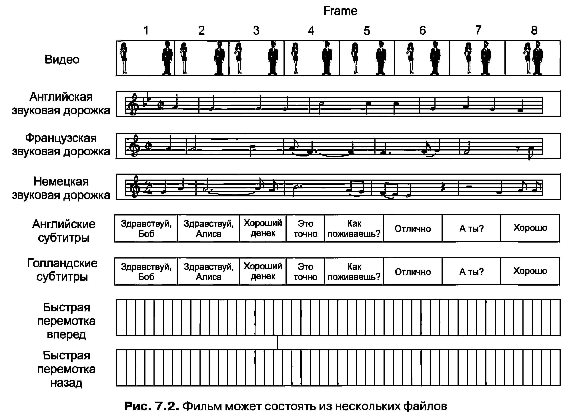
Следовательно, файловой системе нужно наряду с одним файлом отслеживать
сразу несколько «подфайлов». Одна из возможных схем заключается в управлении каждым подфайлом как обычным файлом (например, используя i-узел для учета его блоков) и в наличии новой структуры данных, в которой перечисляются все подфайлы для каждого мультимедийного файла. Другой способ заключается в изобретении своего рода двумерного i-узла, в каждом столбце которого перечисляются блоки каждого подфайла. В общем, все должно быть организовано так, чтобы зритель мог непосредственно при просмотре фильма выбирать нужную ему аудиодорожку и субтитры.
Во всех случаях нужен какой-нибудь способ синхронизации подфайлов, чтобы
при проигрывании выбранной звуковой дорожки она сохраняла синхронность с видеопотоком. Если аудио и видео будут воспроизводиться хотя бы немного не синхронно, зритель может услышать слова актера перед или после движения его губ, что становится легко заметным и сильно раздражающим явлением.
Чтобы лучше разобраться в организации мультимедийных файлов, нужно
усвоить некоторые особенности работы цифровых аудио и видео. Поэтому теперь давайте рассмотрим введение в эти области.

7.1.2. Кодирование изображения
Человеческому глазу свойственно удерживать на несколько миллисекунд попавшее на сетчатку изображение, перед тем как оно окончательно растворится. Если последовательность из пятидесяти и более изображений попадает на сетчатку за одну секунду, то глаз не замечает, что он разглядывает отдельные изображения. Все системы телевизионных и обычных киносъемок используют в производстве фильмов именно этот принцип.
Для понимания сути видеосистем проще всего начать с простого старомодного
черно-белого телевидения. Чтобы представить находящееся перед ней двумерное изображение в виде одномерного электрического сигнала, являющегося функцией времени, камера очень быстро сканирует электронным лучом строку изображения и медленно опускает луч вниз, записывая интенсивность света по мере прохождения луча. В конце сканирования так называемого кадра луч возвращается в исходную точку. Эта интенсивность как функция времени передается по каналу, и приемные устройства повторяют процесс сканирования для реконструкции изображения. Схемы сканирования, используемые как камерой, так и приемником, показаны на рис. 7.3. (Между прочим, камеры на ПЗС-матрице сводят воедино, а не сканируют изображение, но некоторые камеры и электронно-лучевые мониторы осуществляют сканирование.)
Конкретные параметры сканирования для разных стран разные. В системе
NTSC используется 525 строк, соотношение горизонтальной и вертикальной сторон 4:3 и 30 (реально 29,97) кадров в секунду. Европейские системы PAL и SECAM используют 625 строк, такое же соотношение сторон 4:3 и 25 кадров в секунду. В обеих системах несколько верхних и нижних строк не отображаются (чтобы приспособить прямоугольное изображение к изначально круглым электронно-лучевым трубкам). В NTSC отображаются только 483 строк из 525 (а в PAL/SECAM — только 576 строк из 625).
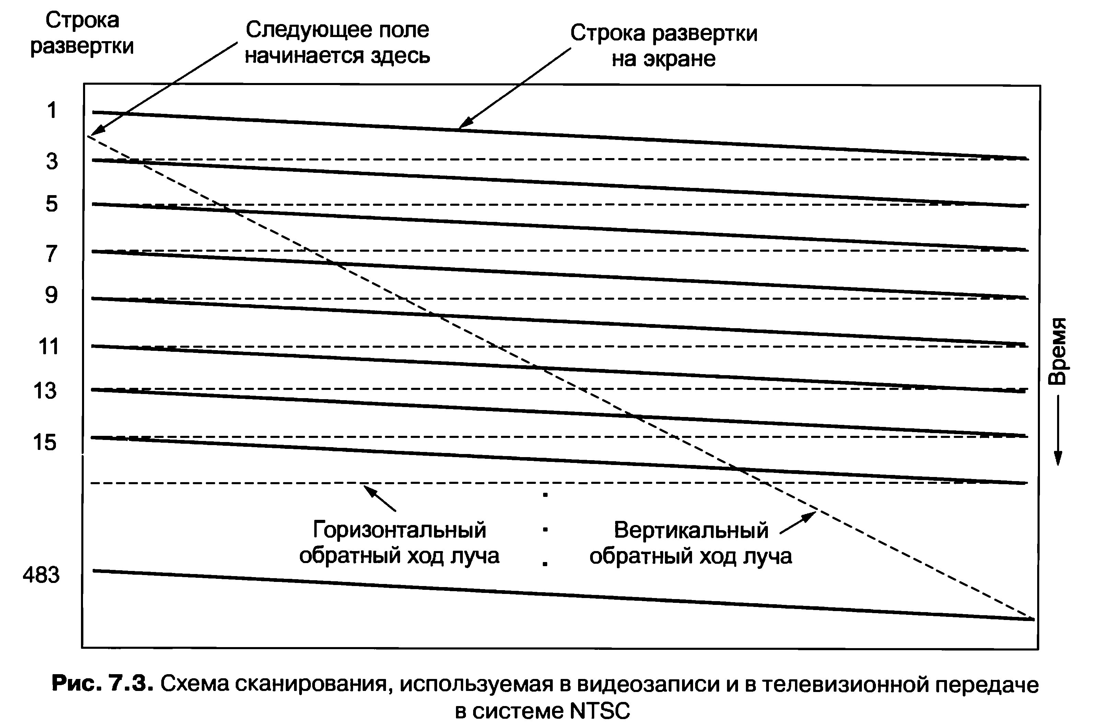
Хотя для записи плавного движения вполне достаточно 25 кадров в секунду, при
такой частоте смены кадров многие, особенно пожилые люди ощущают мерцание изображения, связанное с тем, что сетчатка глаза у них успевает восстановить свою чувствительность, прежде чем появляется новый кадр. Вместо увеличения частоты кадров, для которого потребуется компенсировать недостаток пропускной способности каналов, был предпринят иной подход. Вместо формирования сверху вниз построчного изображения, сначала отображаются все четные, а затем все нечетные строки. Каждый из этих полукадров называется полем. Эксперименты показали, что люди, замечающие мерцание при 25 кадрах в секунду, при частоте смены кадров в 50 кадров в секунду его уже не замечают. Эта технология называется чересстрочной разверткой. Теле- и видеосистемы, не использующие чересстрочной развертки, называются прогрессивными.
В цветном телевидении используется та же схема развертки, что и в черно-
белом, за исключением того, что вместо отображения картинки одним движущимся лучом она формируется тремя синхронно движущимися лучами по одному для каждого из первичных дополняющих друг друга цветов: красного, зеленого и синего (red, green и blue — RGB). Работа этой технологии обеспечивается тем, что любой цвет может быть сформирован из линейного наложения красного, зеленого и синего цветов соответствующей интенсивности. Но для передачи по одному каналу три сигнала цветности должны быть сведены в один композитный сигнал.
Чтобы цветную передачу можно было смотреть на черно-белых телевизорах
во всех трех системах, RGB-сигналы линейно сводятся в сигнал яркости и два сигнала цветности, хотя для формирования этих сигналов из сигналов RGB у них используются различные коэффициенты. Как ни странно, человеческий глаз гораздо более чувствителен к изменению сигнала яркости, чем к изменению сигнала цветности, поэтому последний не обязательно передавать с такой же точностью. Поэтому сигнал яркости может передаваться с той же частотой, как и старый черно- белый сигнал, и он может приниматься на черно-белых телевизорах. Два сигнала цветности передаются в узком диапазоне на более высоких частотах. У некоторых телевизоров имеются раздельные регуляторы яркости, цветности и насыщенности. Понятия яркости и цветности необходимы для понимания принципов сжатия видеоинформации.
До сих пор речь у нас шла об аналоговом видео. Теперь обратимся к цифровому
видео. Простейшим представлением цифрового видео является последовательность кадров, каждый из которых состоит из прямоугольной структуры элементов изображения, или пикселов. Для цветного видео для каждого из RGB-цветов используются 8 бит на пиксел, что дает 224, или приблизительно 16 миллионов цветов, чего вполне достаточно. Такое количество цветов человеческий глаз даже не в состоянии распознать, не говоря уже о большем количестве.
Чтобы движение было плавным, цифровое видео так же, как и аналоговое,
должно отображать по крайней мере 25 кадров в секунду. Но поскольку высококачественные компьютерные мониторы зачастую выводят на экран картинку, хранящуюся в видеопамяти, не реже 75 раз в секунду, чересстрочная развертка уже не нужна. Поэтому все компьютерные мониторы используют прогрессивную развертку. Чтобы исключить мерцание, достаточно трижды перерисовать один и тот же кадр видеоряда.
Иными словами, плавность изображения определяется количеством
отображаемых различных изображений в секунду, а мерцание определяется количеством перерисовок экрана в секунду. Эти два параметра отличаются друг от друга. Неподвижное изображение, отображаемое с частотой 20 кадров в секунду, не будет смотреться рывками, но будет мерцать, поскольку один кадр будет исчезать с сетчатки глаза еще до появления на ней следующего кадра. Фильм, имеющий 20 разных кадров в секунду, каждый из которых будет прорисовываться на частоте 80 Гц по четыре раза, не будет мерцать, но движения будут отображаться рывками.
Значение этих двух параметров становится понятным при рассмотрении полосы
пропускания, необходимой для передачи цифрового видео по сети. На многих компьютерных мониторах используется соотношение сторон 4:3, поэтому в них могут использоваться недорогие кинескопы, находящиеся в массовом производстве, разработанные для телевизионного потребительского рынка. Наиболее распространенными конфигурациями считаются 640 х 480 (VGA), 800 х 600 (SVGA), 1024 х 768 (XGA) и 1600 х 1200 (UXGA). UXGA-дисплей с 24 битами на пиксел и 25 кадрами в секунду должен получать данные со скоростью 1,2 Гбит/с. Даже VGA-дисплей требует 184 Мбит/с. Удваивание этих соотношений с целью устранения мерцания — не самый лучший вариант. Лучше передавать 25 кадров в секунду и хранить каждый кадр на компьютере, перерисовывая его дважды. В эфирном телевидении такой прием не используется, поскольку у телевизионных приемников нет видеопамяти, и в любом случае, аналоговый сигнал не может быть сохранен в оперативной памяти без предварительного преобразования в цифровую форму, для чего потребуется дополнительное оборудование. Поэтому чересстрочная развертка нужна только для эфирного телевидения, а для цифрового видео она не нужна.

7.1.3. Кодирование звука
Звук — это одномерная акустическая волна. Попадая в человеческое ухо, она вызывает колебание барабанной перепонки, которая передает их тонким костям среднего уха, посылая нервные импульсы в мозг. Эти импульсы воспринимаются слушателем в виде звука. Точно так же, когда акустическая волна воздействует на микрофон, тот генерирует электрический сигнал, представляющий собой амплитуду звука в виде функции времени.
Частотный диапазон, воспринимаемый человеческим ухом, простирается от
20 Гц до 20 000 Гц, а некоторые животные, особенно собаки, могут слышать звуки более высоких частот. Чувствительность уха имеет логарифмическую зависимость, поэтому соотношение двух сигналов с амплитудами А и В выражается условно в децибелах (дБ) в соответствии с формулой
Если принять нижний порог слышимости (давление около 0,0003 дин/см², что
равно 3 х 10⁻⁵ Па) для синусоидальной волны частотой в 1 кГц за 0 дБ, то громкость обычного разговора будет соответствовать 50 дБ, а болевой порог наступит при силе звука около 120 дБ, что соответствует соотношению амплитуд в один миллион. Чтобы избежать путаницы, напомним, что АиВв представленной выше формуле являются амплитудами. Если понадобится использовать уровень мощности, который пропорционален квадрату амплитуды, то нужно взять коэффициент логарифма 10, а не 20.
Звуковые волны должны быть преобразованы в цифровую форму с помощью
АЦП (аналого-цифрового преобразователя). На АЦП подается электрический сигнал, а он на выходе генерирует двоичные числа. На рис. 7.5, а показан пример синусоидальной волны. Чтобы представить этот сигнал в цифровом виде, нужно делать выборку каждые ∆T секунд, что на рис. 7.5, б выражено высотой столбца. Если звуковая волна не имеет строго синусоидальной формы, а является линейным наложением синусоидальных волн, где самая высокая составляющая частота равна f, то вполне достаточно делать выборку с частотой 2f. Математическое доказательство этому утверждению привел физик из лаборатории Белла Гарри Найквист (Harry Nyquist) в 1924 году, и оно известно под названием теоремы Найквиста. Более частая выборка не имеет смысла, поскольку более высокая частота, не определяемая выборкой, здесь отсутствует.
Цифровые выборки никогда не бывают абсолютно точными. Выборки на
рис. 7.4, в предоставляют только девять значений: от -1,00 до +1,00 с шагами по 0,25. Следовательно, для представления всех этих значений требуется 4 бита. Восьмибитная выборка предоставит 256 различных значений, 16-битная — 65 536. Ошибка, возникающая из-за конечного числа битов на выборку, называется шумом квантования. Большие шумы квантования становятся различимы на слух.
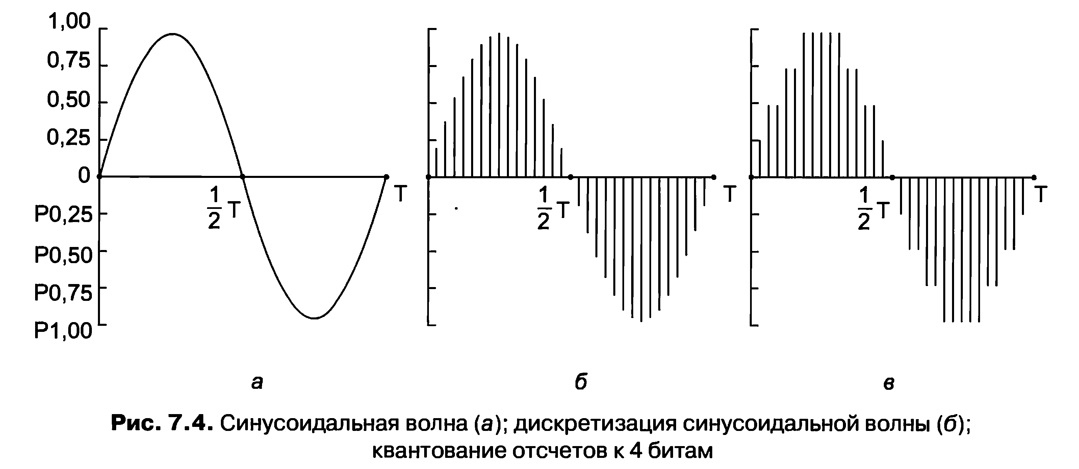

Двумя общеизвестными примерами выборки звука являются телефон и
музыкальные компакт-диски. В импульсно-кодовой модуляции, применяемой в телефонной системе, используются 7-битные (в Северной Америке и Японии) и 8-битные (в Европе) выборки, передаваемые 8000 раз в секунду. При такой системе скорость передачи данных составляет 56 000 бит/с или 64 000 бит/с. При частоте 8000 выборок в секунду частоты выше 4 кГц утрачиваются.
Музыкальные компакт-диски оцифрованы с частотой 44 100 выборок в секунду,
которой достаточно для записи звуковых частот до 22 кГц, чего достаточно для людей, но недостаточно для собак. Выборки состоят из 16 бит каждая и располагаются ступенчато по диапазону амплитуд. Заметим, что 16-битная выборка позволяет иметь только 65 536 различных значений, хотя динамический диапазон человеческого уха, если измерять малейшие различимые уровни, составляет около миллиона значений. Поэтому использование только лишь 16 бит на одну выборку не обходится без шумов квантования (хотя весь динамический диапазон не охвачен, считается, что компакт-диски не наносят урон восприятию звука). При скорости 44 100 выборок в секунду и 16 битах на каждую выборку, музыкальным компакт-дискам необходима полоса пропускания 705,6 Кбит/с для монофонического и 1,411 Мбит/с для стереофонического сигнала (см. табл. 7.1). На основе психоакустической модели, отражающей особенности работы человеческого слухового аппарата, возможно сжатие аудиосигнала. При использовании системы MPEG, уровень 3 (МРЗ) можно осуществить десятикратное сжатие. В последние годы широкое распространение получили переносные музыкальные плееры, работающие в этом формате.
Оцифрованный звук легко поддается программной обработке на компьютере.
Существуют десятки программ для персонального компьютера, позволяющие пользователям записывать, отображать, редактировать, смешивать и сохранять звуковые волны из нескольких источников. В наши дни практически вся профессиональная запись и редактирование звука ведутся в цифровом режиме. Аналоговые системы себя уже почти изжили.

7.2. Сжатие видеоинформации
Теперь, наверное, понятно, что работать с мультимедийным материалом в несжатом виде не представляется возможным, поскольку он слишком велик по объему Остается только надеяться на возможность его существенного сжатия. К счастью, многочисленные исследования, проведенные за последние десятилетия, привели к появлению многочисленных технологий и алгоритмов, позволяющих передавать мультимедийную информацию. В следующих разделах будут рассмотрены некоторые методы сжатия мультимедийной информации, при этом особое внимание будет уделено изображениям. Более подробно эти вопросы изложены в трудах (Fluckiger, 1995; Steinmetz and Nahrstedt, 1995).
Все системы сжатия нуждаются в двух алгоритмах: в одном для сжатия данных,
поступающих от их источника, и в другом для их восстановления в месте назначения. В литературе эти алгоритмы называются соответственно алгоритмами кодирования и декодирования. Здесь мы также воспользуемся этой терминологией.
Эти алгоритмы обладают определенной асимметрией, суть которой нужно
усвоить. Во-первых, во многих приложениях мультимедийный документ, например фильм, кодируется всего один раз (когда сохраняется на мультимедийном сервере), но декодируется тысячи раз (при просмотре клиентами). Эта асимметрия означает, что для алгоритма кодирования допустима медленная работа и использование дорогостоящего оборудования при условии, что алгоритм декодирования будет быстродействующим и не требующим дорогого оборудования. С другой стороны, для мультимедиа реального времени, например видеоконференции, медленное кодирование неприемлемо. Кодирование здесь должно происходить на лету, в режиме реального времени.
Вторая ассиметричность заключается в том, что процесс кодирования-
декодирования не должен быть обратимым на 100%. То есть при сжатии файла, его передаче и его последующем восстановлении пользователь рассчитывает вернуть себе оригинал с точностью до последнего бита. При передаче мультимедиа такие требования не предъявляются. Обычно после кодирования и декодирования допускаются небольшие отклонения видеосигнала от его оригинала. Когда декодированные данные, полученные на выходе, не имеют точного соответствия оригинальным данным на входе, то про такую систему говорят, что ей свойственна частичная потеря данных. К этой категории относятся все системы сжатия, используемые в мультимедиа, поскольку это позволяет получить более высокую степень сжатия.

7.2.1. Стандарт JPEG
Стандарт JPEG (Joint Photography Experts Group — Объединенная группа экспертов по машинной обработке фотоизображений) предназначен для сжатия псевдополутоновых неподвижных изображений (например, фотографий). Он был разработан группой экспертов в области фотографии, работавших под общим покровительством международного союза телекоммуникаций ITU, Международной организации по стандартизации ISO и еще одной организации, занимающейся стандартизацией, — IEC (International Electrotechnical Commission — Международная электротехническая комиссия). Этот стандарт играет важную роль для мультимедиа, поскольку в первом приближении мультимедийный стандарт, принятый для движущихся изображений, — MPEG — представляет собой кодирование с применением стандарта JPEG каждого отдельно взятого кадра с добавлением некоторых дополнительных свойств для межкадрового сжатия и компенсации движения. JPEG определен как Международный стандарт 10918. У него четыре режима и множество параметров, но нас будет интересовать лишь применение стандарта JPEG для кодирования 24-битного RGB-видеоизображения, поэтому многие подробности будут опущены.
На первом этапе JPEG-кодирования изображения производится подготовка
блоков. Чтобы понять специфику, предположим, что на входе используется RGB- изображение размером 640 х 480 пикселов с 24 битами на каждый пиксел, показанное на рис. 7.5, а. Поскольку при использовании яркости и цветности можно получить более высокую степень сжатия, сначала из значений RGB вычисляются яркость и два значения цветности. В стандарте NTSС они соответственно называются Y, I и Q В стандарте PAL значения цветности называются U и V, и используются другие соотношения. Далее будут использоваться названия для стандарта NTSC, но алгоритм сжатия будет одинаковым для обеих систем.
Для значений Y, I и Q строятся отдельные матрицы с элементами в диапазоне
от 0 до 255. Затем в матрицах I и Q усредняются блоки по четыре пиксела, чтобы уменьшить размер этих матриц до 320 х 240. Это уменьшение ведет к едва ли заметной человеческим глазом потере информации, поскольку глаз больше реагирует на яркость, чем на цветность. Как бы то ни было, а данные сжимаются вдвое. Теперь из каждого элемента трех матриц вычитается число 128, чтобы поместить 0 в середину диапазона. И наконец, каждая матрица разбивается на квадраты по 8 х 8 блоков. У матрицы Yполучается 4800 таких блоков, а у матриц I и Q — по 1200 блоков, как показано на рис. 7.5, б.

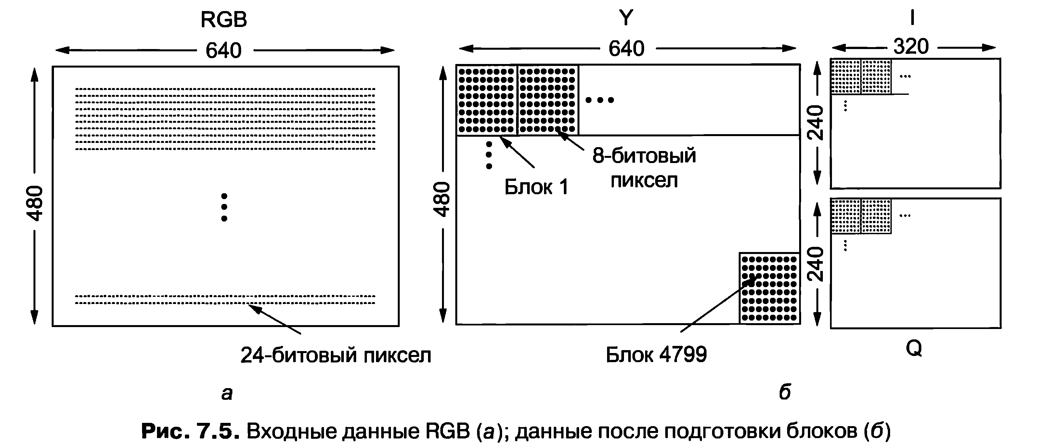
На втором этапе JPEG-кодирования к каждому из 7200 блоков по отдельности
применяется дискретное косинусное преобразование — ДКП. На выходе каждого ДКП-преобразования получается матрица 8x8 элементов с ДКП-коэффициентами. ДКП-элемент (0, 0) является средним значением блока. Остальные элементы содержат информацию о спектральной мощности каждой пространственной частоты. Для тех, кто знаком с преобразованиями Фурье, ДКП является разновидностью двумерного пространственного преобразования Фурье. Теоретически ДКП не приводит к потере данных, но на практике использование чисел с плавающей запятой и трансцендентных функций не обходится без ошибок округлений, которые приводят к небольшой потере информации. Как правило, значения этих элементов по мере удаления от начальной точки (0, 0) быстро убывают, что и показано на рис. 7.6, б.
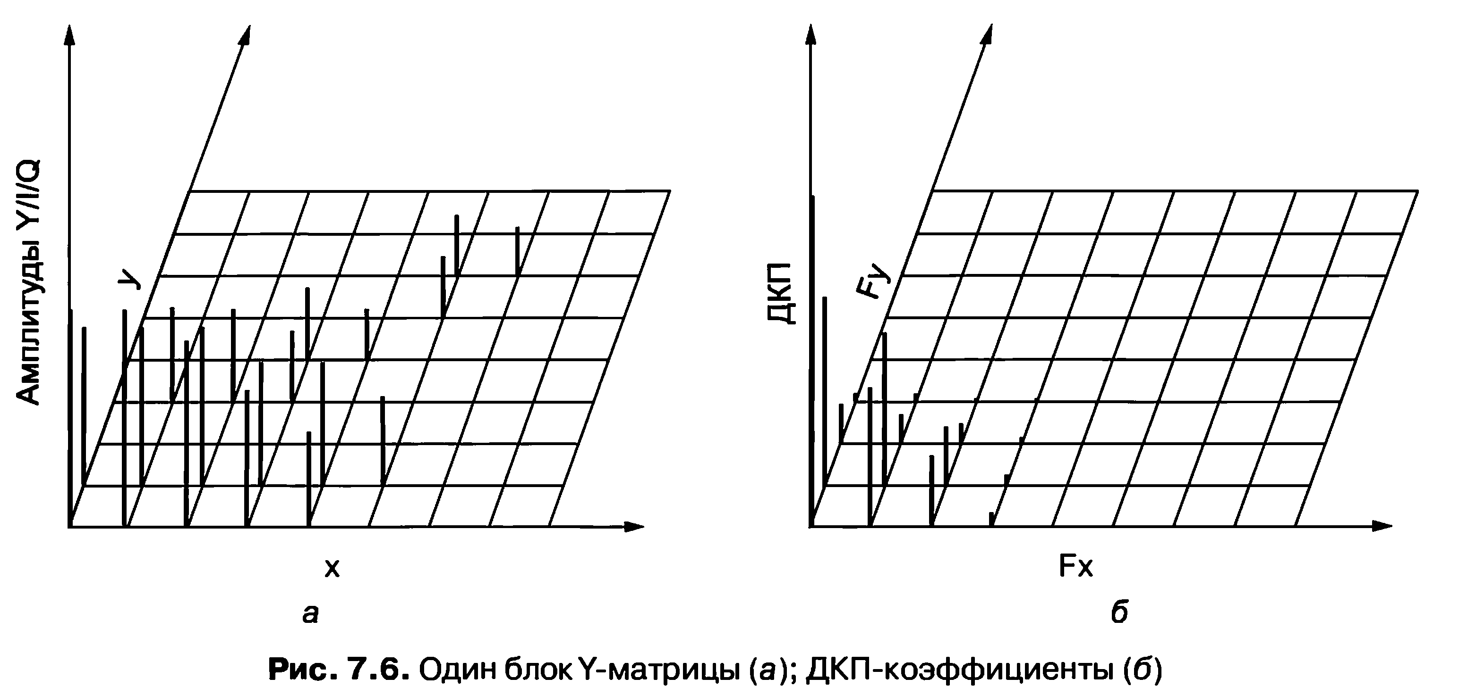
Как только ДКП будет завершено, JPEG-кодирование переходит к третьему
этапу под названием квантование, при котором отбрасываются самые незначительные ДКП-коэффициенты. Это преобразование с частичной потерей данных осуществляется путем деления каждого коэффициента в ДКП-матрице 8 х 8 на весовые коэффициенты, которые берутся из таблицы. Если все весовые коэффициенты равны 1, то преобразование не приводит к изменениям. Но если весовые коэффициенты резко возрастают от начального значения, более высокие пространственные частоты быстро падают.
Пример работы на этом этапе показан на рис. 7.7. Здесь изображена исходная
ДКП-матрица, таблица квантования и результат, получаемый путем деления каждого ДКП-элемента на соответствующий элемент таблицы квантования. Значения в таблице квантования не являются частью стандарта JPEG. Каждое приложение должно предоставлять свою собственную таблицу квантования, позволяющую ему соблюдать свой собственный баланс между степенью потерь и степенью сжатия.
На четвертом этапе значение элемента (0, 0) из левого верхнего угла каждого
блока заменяется величиной, на которую это значение отличается от значения соответствующего элемента предыдущего блока. Поскольку эти элементы содержат средние значения тех блоков, которым они принадлежат, эти значения должны изменяться медленно, поэтому получение значений разности должно уменьшить их до небольших величин. Для остальных значений разности не вычисляются. Значения элементов (0,0) называются DC-компонентами, а остальные значения — АС-компонентами.
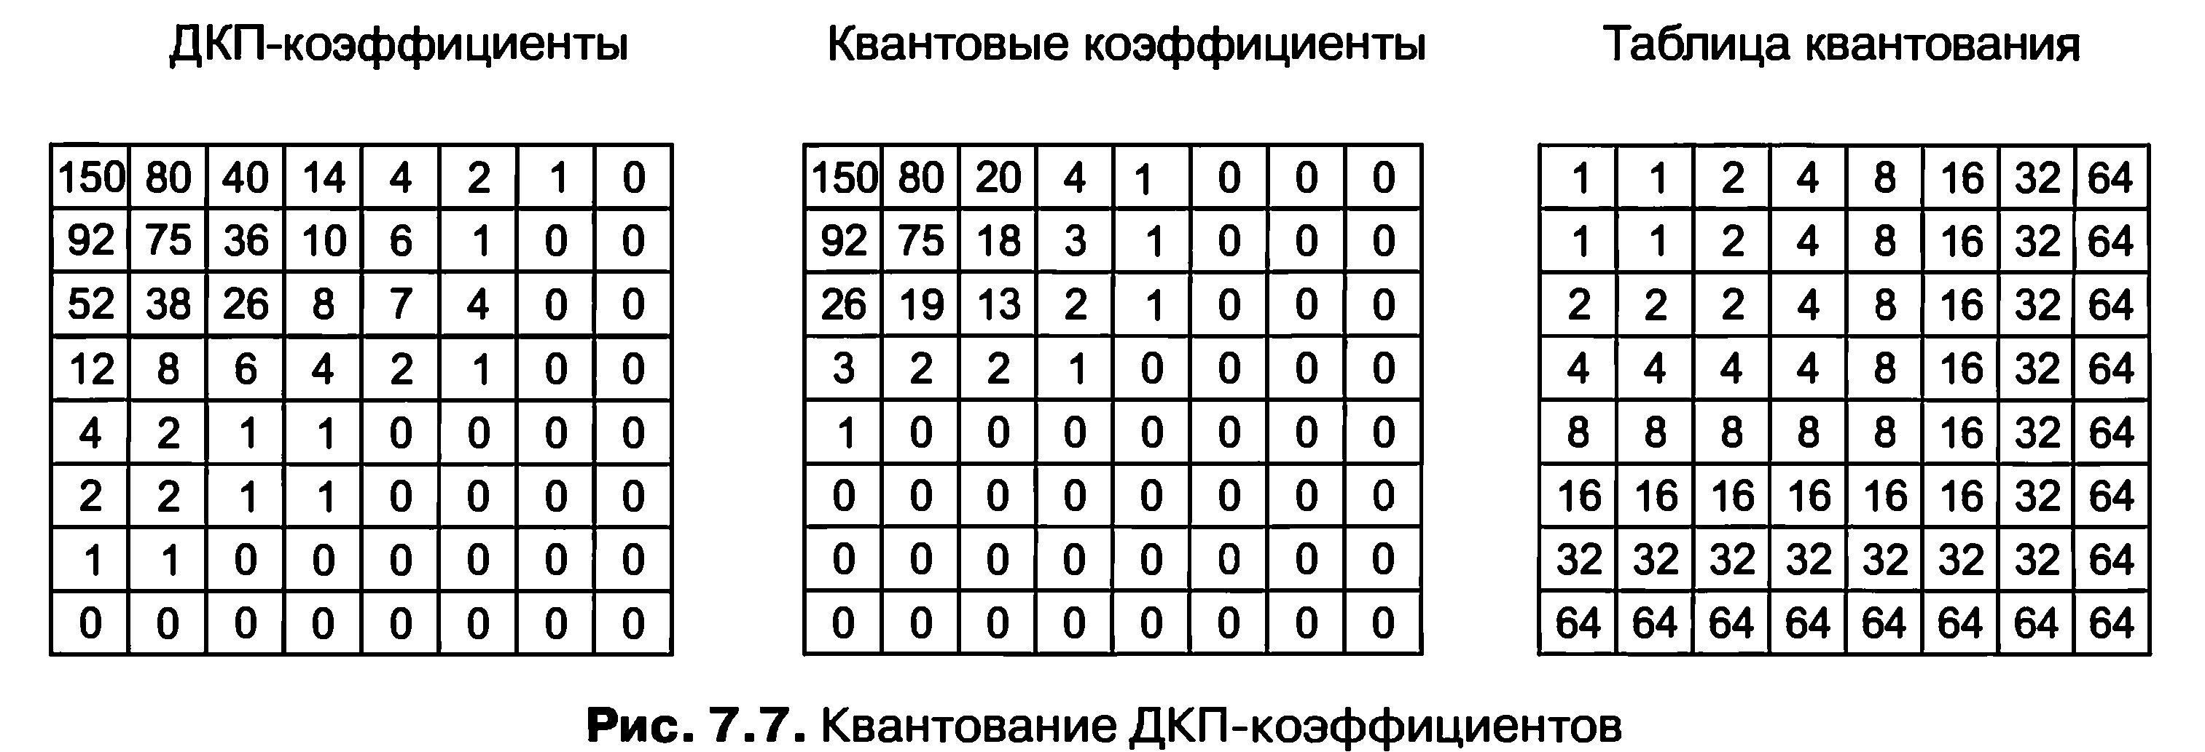
На пятом этапе 64 элемента блока выстраиваются в одну линию, и к ним
применяется кодирование по длинам серий в список. При сканировании блока слева направо и сверху вниз нулевые значения не концентрируются в одном месте, поэтому применяется зигзаговая схема сканирования, показанная на рис. 7.8. В приведенном примере зигзаговая схема приводит к тому, что в конце матрицы получается 38 последовательных нулевых значений. Эта строка может быть уменьшена до простого счетчика, указывающего, что она состоит из 38 нулей.
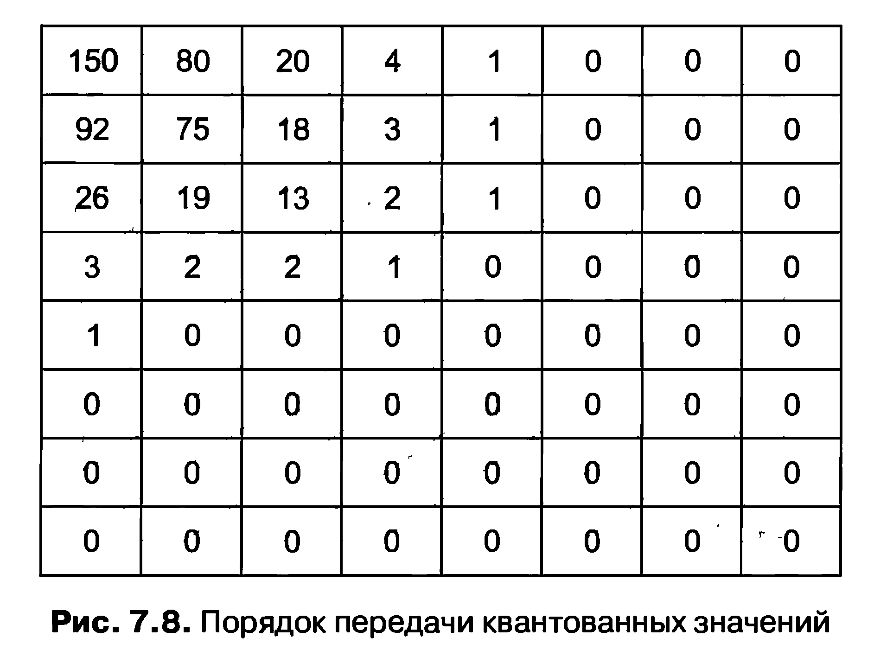
Теперь у нас есть список чисел, представляющих изображение (в пространстве
преобразования). На шестом этапе к этим числам для их сохранения или передачи применяется кодирование Хаффмана (Huffman).
Алгоритм JPEG не даром кажется таким сложным. Но благодаря итоговой
степени сжатия 20:1 и более, он получил широкое распространение. Для декодирования JPEG-изображения нужно запустить алгоритм в обратном порядке. JPEG обладает приблизительной симметрией: на декодирование изображения уходит примерно столько же времени, сколько на кодирование.

7.2.2. Стандарт MPEG
И наконец, мы добрались до сути вопроса: до стандартов, разработанных экспертной группой по вопросам движущегося изображения — MPEG (Motion Picture Experts Group). Эти стандарты, ставшие международными в 1993 году, описывают основные алгоритмы, используемые для сжатия видеоинформации. Стандарт MPEG-1 (Международный стандарт 11172) был разработан для получения видео, соответствующего качеству видеомагнитофона C52 х 240 для NTSC) при использовании скорости передачи данных 1,2 Мбит/с. Стандарт MPEG-2 (Международный стандарт 13818) был разработан для сжатия видео качества телепередачи в поток от 4 до 6 Мбит/с, чтобы он мог соответствовать широковещательному каналу NTSC или PAL.
В обеих версиях используются два вида избыточности, имеющейся в фильмах:
пространственная и временная. Пространственной избыточностью можно воспользоваться путем простого JPEG-кодирования каждого кадра в отдельности. Дополнительной степени сжатия можно достичь за счет использования того факта, что последовательные кадры мало чем отличаются друг от друга (временная избыточность). В системе цифрового видео формата DV (Digital Video), применяющегося в цифровых видеокамерах, используется лишь схема сжатия, похожая на JPEG, поскольку кодирование должно выполняться в реальном масштабе времени, а простое кодирование каждого отдельно взятого кадра осуществляется намного быстрее. Последствия такого решения можно увидеть в табл. 7.1: хотя у цифровых видеокамер скорость потока данных ниже, чем у несжатого видео, она еще далека от таких же хороших показателей, как у полноценного стандарта MPEG-2. (Для чистоты сравнения следует заметить, что у DV-видеокамер на яркость отводится 8 бит, а на каждый сигнал цветности по 2 бита, но при этом с применением кодирования, похожего на JPEG, достигается пятикратная степень сжатия.)
Для сцен, снятых неподвижной камерой на неизменном фоне, перед которым
медленно передвигаются один или два актера, практически все пикселы от кадра к кадру будут неизменны. В этой ситуации вполне достаточно вычесть каждый кадр из предыдущего кадра и провести JPEG-обработку полученной разницы. Но для сцен, где камера снимает панораму или осуществляет наезд, эта технология явно не подходит. Нужен какой-то способ компенсации этого движения. Именно этим и занимается алгоритм MPEG, в чем, по сути, и состоит основное отличие MPEG от JPEG.
Выходная информация MPEG-2 содержит кадры трех разных видов, которые должны быть обработаны программой просмотра:
- I (Intracoded — автономные) кадры: содержащие независимые неподвижные
изображения, закодированные с помощью JPEG-алгоритма.
- Р (Predictive — прогнозирующие) кадры: содержащие поблочную разницу с
последним кадром.
- В (Bidirectional — двунаправленные) кадры: содержащие отличия от последнего
и следующего кадра.
I-кадры представляют собой обычные неподвижные изображения,
закодированные с помощью JPEG-алгоритма, в которых также используется яркость полного и цветность половинного разрешения по каждой оси. Есть три причины, по которым I-кадры должны периодически появляться в выходном потоке. Во-первых, стандарт MPEG может использоваться для широковещательного телевидения, и зрители могут включать приемники, когда им вздумается. Если все кадры, зависящие от своих предшественников, будут происходить от самого первого кадра, то все те, кто не застал первый кадр, никогда не смогут декодировать все последующие кадры. Зрителям нельзя будет включать телевизор после того, как фильм уже начался. Во-вторых, если какой-нибудь кадр был получен с ошибками, дальнейшее декодирование станет невозможным. В-третьих, без I-кадров при быстрой перемотке вперед-назад декодеру придется вычислять каждый промежуточный кадр, чтобы знать о полном значении того кадра, на котором остановится перемотка. При наличии I-кадров появляется возможность осуществления прокрутки в обе стороны до тех пор, пока не будет найден I-кадр, и запуска просмотра с одного из таких кадров. Поэтому I-кадры вставляются в выходной поток с периодичностью примерно один-два раза в секунду
В отличие от них, в Р-кадрах закодирована разница между кадрами. В них
заложена идея макроблоков, занимающих 16x16 пикселов в пространстве яркости и 8 х 8 пикселов в пространстве цветности. Макроблок кодируется путем поиска такого же или очень похожего на него макроблока в предыдущем кадре.
Пример использования Р-кадров показан на рис. 7.9. Здесь показаны три
последовательных кадра, имеющих один и тот же фон, но отличающихся местоположением одного человека. Подобные сцены часто встречаются при неподвижной камере и проходящим перед ней актером. Макроблоки, содержащие фон, будут иметь точное совпадение, а макроблоки, содержащие изображение человека, будут смещаться на некоторую неизвестную величину и должны быть отслежены.
В стандарте MPEG не определено, как вести поиск, на каком отдалении его
вести или насколько точным должно быть совпадение. Все зависит от конкретной реализации. Например, в какой-то реализации может вестись поиск макроблока в текущей позиции в предыдущем кадре и во всех других позициях со смещением ±∆x по оси х, и со смещением ±∆y по оси у. Для каждой позиции может быть вычислено количество совпадений в матрице яркости. Позиция, имеющая самый высокий показатель, будет объявлена победителем, если он будет выше некоторого предопределенного порога. В противном случае макроблок будет считаться утраченным. Разумеется, можно использовать и более сложные алгоритмы.

Если макроблок будет найден, он кодируется путем извлечения разницы с его
значением в предыдущем кадре (по матрице яркости и обеим матрицам цветно- сти), после чего эти матрицы различий подвергаются JPEG-кодированию. Затем значением для макроблока в выходном потоке становится вектор движения (показывающий, на сколько макроблок переместился со своей предыдущей позиции в каждом направлении), за которым следует закодированная по алгоритму JPEG разница с таким же макроблоком из предыдущего кадра. Если в предыдущем кадре не будет найден такой же макроблок, то текущее значение будет подвергнуто JPEG-кодированию, как и в случае с 1-кадром.
В-кадры похожи на Р-кадры, с той лишь разницей, что они позволяют брать
эталон для макроблока либо из предыдущего, либо из последующего кадра, или из I-кадра, или из Р-кадра. Эта дополнительная степень свободы позволяет улучшить компенсацию движения, а также приносит пользу, когда объекты проходят спереди или сзади других объектов. К примеру, в бейсбольной игре, когда полевой игрок бросает мяч в первую базу, может образоваться кадр, в котором мяч загораживает голову движущегося на заднем плане второго полевого игрока. В следующем кадре голова может частично показаться слева от мяча, для чего берется следующее приближенное значение для головы, изъятое из следующего кадра, где проекция мяча уже разминется с головой. В-кадры позволяют кадру основываться на будущем кадре.
Для кодирования В-кадра кодировщику нужно одновременно удерживать в
памяти три декодированных кадра: прошлый, нынешний и будущий. Для простоты декодирования кадры должны присутствовать в MPEG-потоке в порядке взаимозависимости, а не в порядке демонстрации. Таким образом, при просмотре видео по сети даже при хорошей синхронизации для изменения порядка следования кадров и получения правильного порядка их демонстрации на пользовательской машине нужно осуществлять буферизацию кадров. Из-за разницы между порядком зависимости и порядком демонстрации попытка проиграть видео в обратном порядке не будет работать без использования весьма объемной буферизации и применения довольно сложных алгоритмов.
Фильмы, содержащие множество действий и быстро перемещающихся
фрагментов (например, военные), требуют множества I-кадров. А фильмы (к примеру, любовные истории), где режиссер может установить камеру и пойти пить кофе, пока актеры беседуют о жизни, могут обойтись длинными последовательностями Р- и В-кадров, которые занимают гораздо меньше места, чем I-кадры. С точки зрения эффективности использования дискового пространства, компании, затевающие предоставление мультимедийных услуг, должны изо всех сил бороться за преобладание именно женской клиентуры.

7.3. Сжатие аудиоинформации
Как мы уже видели, для передачи аудиоинформации, сравнимой по качеству с музыкальным компакт-диском, необходима пропускная способность 1,411 Мбит/с. Вполне очевидно, что для удобства ее передачи через Интернет необходимо применить эффективное сжатие. Для этой цели были разработаны различные алгоритмы сжатия аудиоинформации. Наверное, одним из наиболее популярных является алгоритм MPEG-аудио, у которого есть три уровня (или варианта), из которых наиболее мощным и широко известным считается МРЗ (MPEG-аудио уровень 3). В Интернете имеется огромное количество музыки в формате МРЗ, но не вся музыка имеет легальное происхождение, что стало причиной многих судебных исков со стороны исполнителей и правообладателей. Формат МРЗ принадлежит к аудиосоставляющей стандарта сжатия видеоинформации MPEG.
Аудиосжатие может быть осуществлено одним из двух способов. При волновом
кодировании (waveform coding) сигнал преобразуется в свои частотные компоненты за счет преобразования Фурье. На рис. 7.10 показан пример функции во времени и ее первые 15 Фурье-амплитуд. Затем амплитуда каждого компонента кодируется минимальным образом. Цель состоит в том, чтобы в точности воспроизвести форму волны на другом конце линии, затратив на это минимально возможное количество битов.
Другой способ называется перцепционным кодированием (perceptual coding),
или кодированием по восприятию, и использует определенные особенности человеческого слухового аппарата для кодирования сигнала таким образом, чтобы он звучал так же, как оригинал для слушателя, несмотря на его совершенно иное отображение на осциллографе. Перцепционное кодирование основано на науке под названием психоакустика, которая изучает восприятие звуков человеком. В основу формата МРЗ положено именно перцепционное кодирование.
Ключевым свойством перцепционного кодирования является тот факт, что
некоторые звуки способны маскировать другие звуки. Представьте, что в теплый летний день по радио в прямом эфире идет передача концерта для флейты с оркестром, и вдруг где-то неподалеку бригада дорожных рабочих включает отбойные молотки и начинает вскрывать дорожное покрытие. И флейта уже не слышна. Ее звуки замаскировались звуками отбойных молотков. Теперь для передачи сигнала важно закодировать только частотный диапазон, издаваемый отбойными молотками,- поскольку флейту слушатели все равно уже не услышат. Этот эффект называется частотной маскировкой и подразумевает способность громкого звука в одном частотном диапазоне скрывать более тихий звук в другом частотном диапазоне, который будет слышен в отсутствие громкого звука. Фактически, даже после того как отбойные молотки будут остановлены, флейта будет неслышна еще какой-то небольшой период времени, поскольку ухо понизило свою чувствительность, как только они заработали, и нужно определенное время, чтобы вернуть чувствительность к прежнему уровню. Этот эффект называется временной маскировкой.
Чтобы придать этому эффекту некоторое количественное измерение,
представим себе эксперимент № 1. Человек в тихой комнате надевает наушники, подключенные к компьютерной звуковой карте. Компьютер генерирует синусоидальную волну частотой 100 Гц небольшой, но постепенно нарастающей громкости. Человеку поставлена задача нажимать на кнопку, как только он услышит звук. Компьютер записывает текущую громкости звука, и эксперимент повторяется для 200 Гц, 300 Гц и всех остальных частот вплоть до предела восприятия человеческого уха. Когда берутся средние показатели, взятые у многих людей, двойной логарифмический график громкости звука, необходимой для его слышимости, приобретает вид, показанный на рис. 7.11, а. Из этой кривой непосредственно следует, 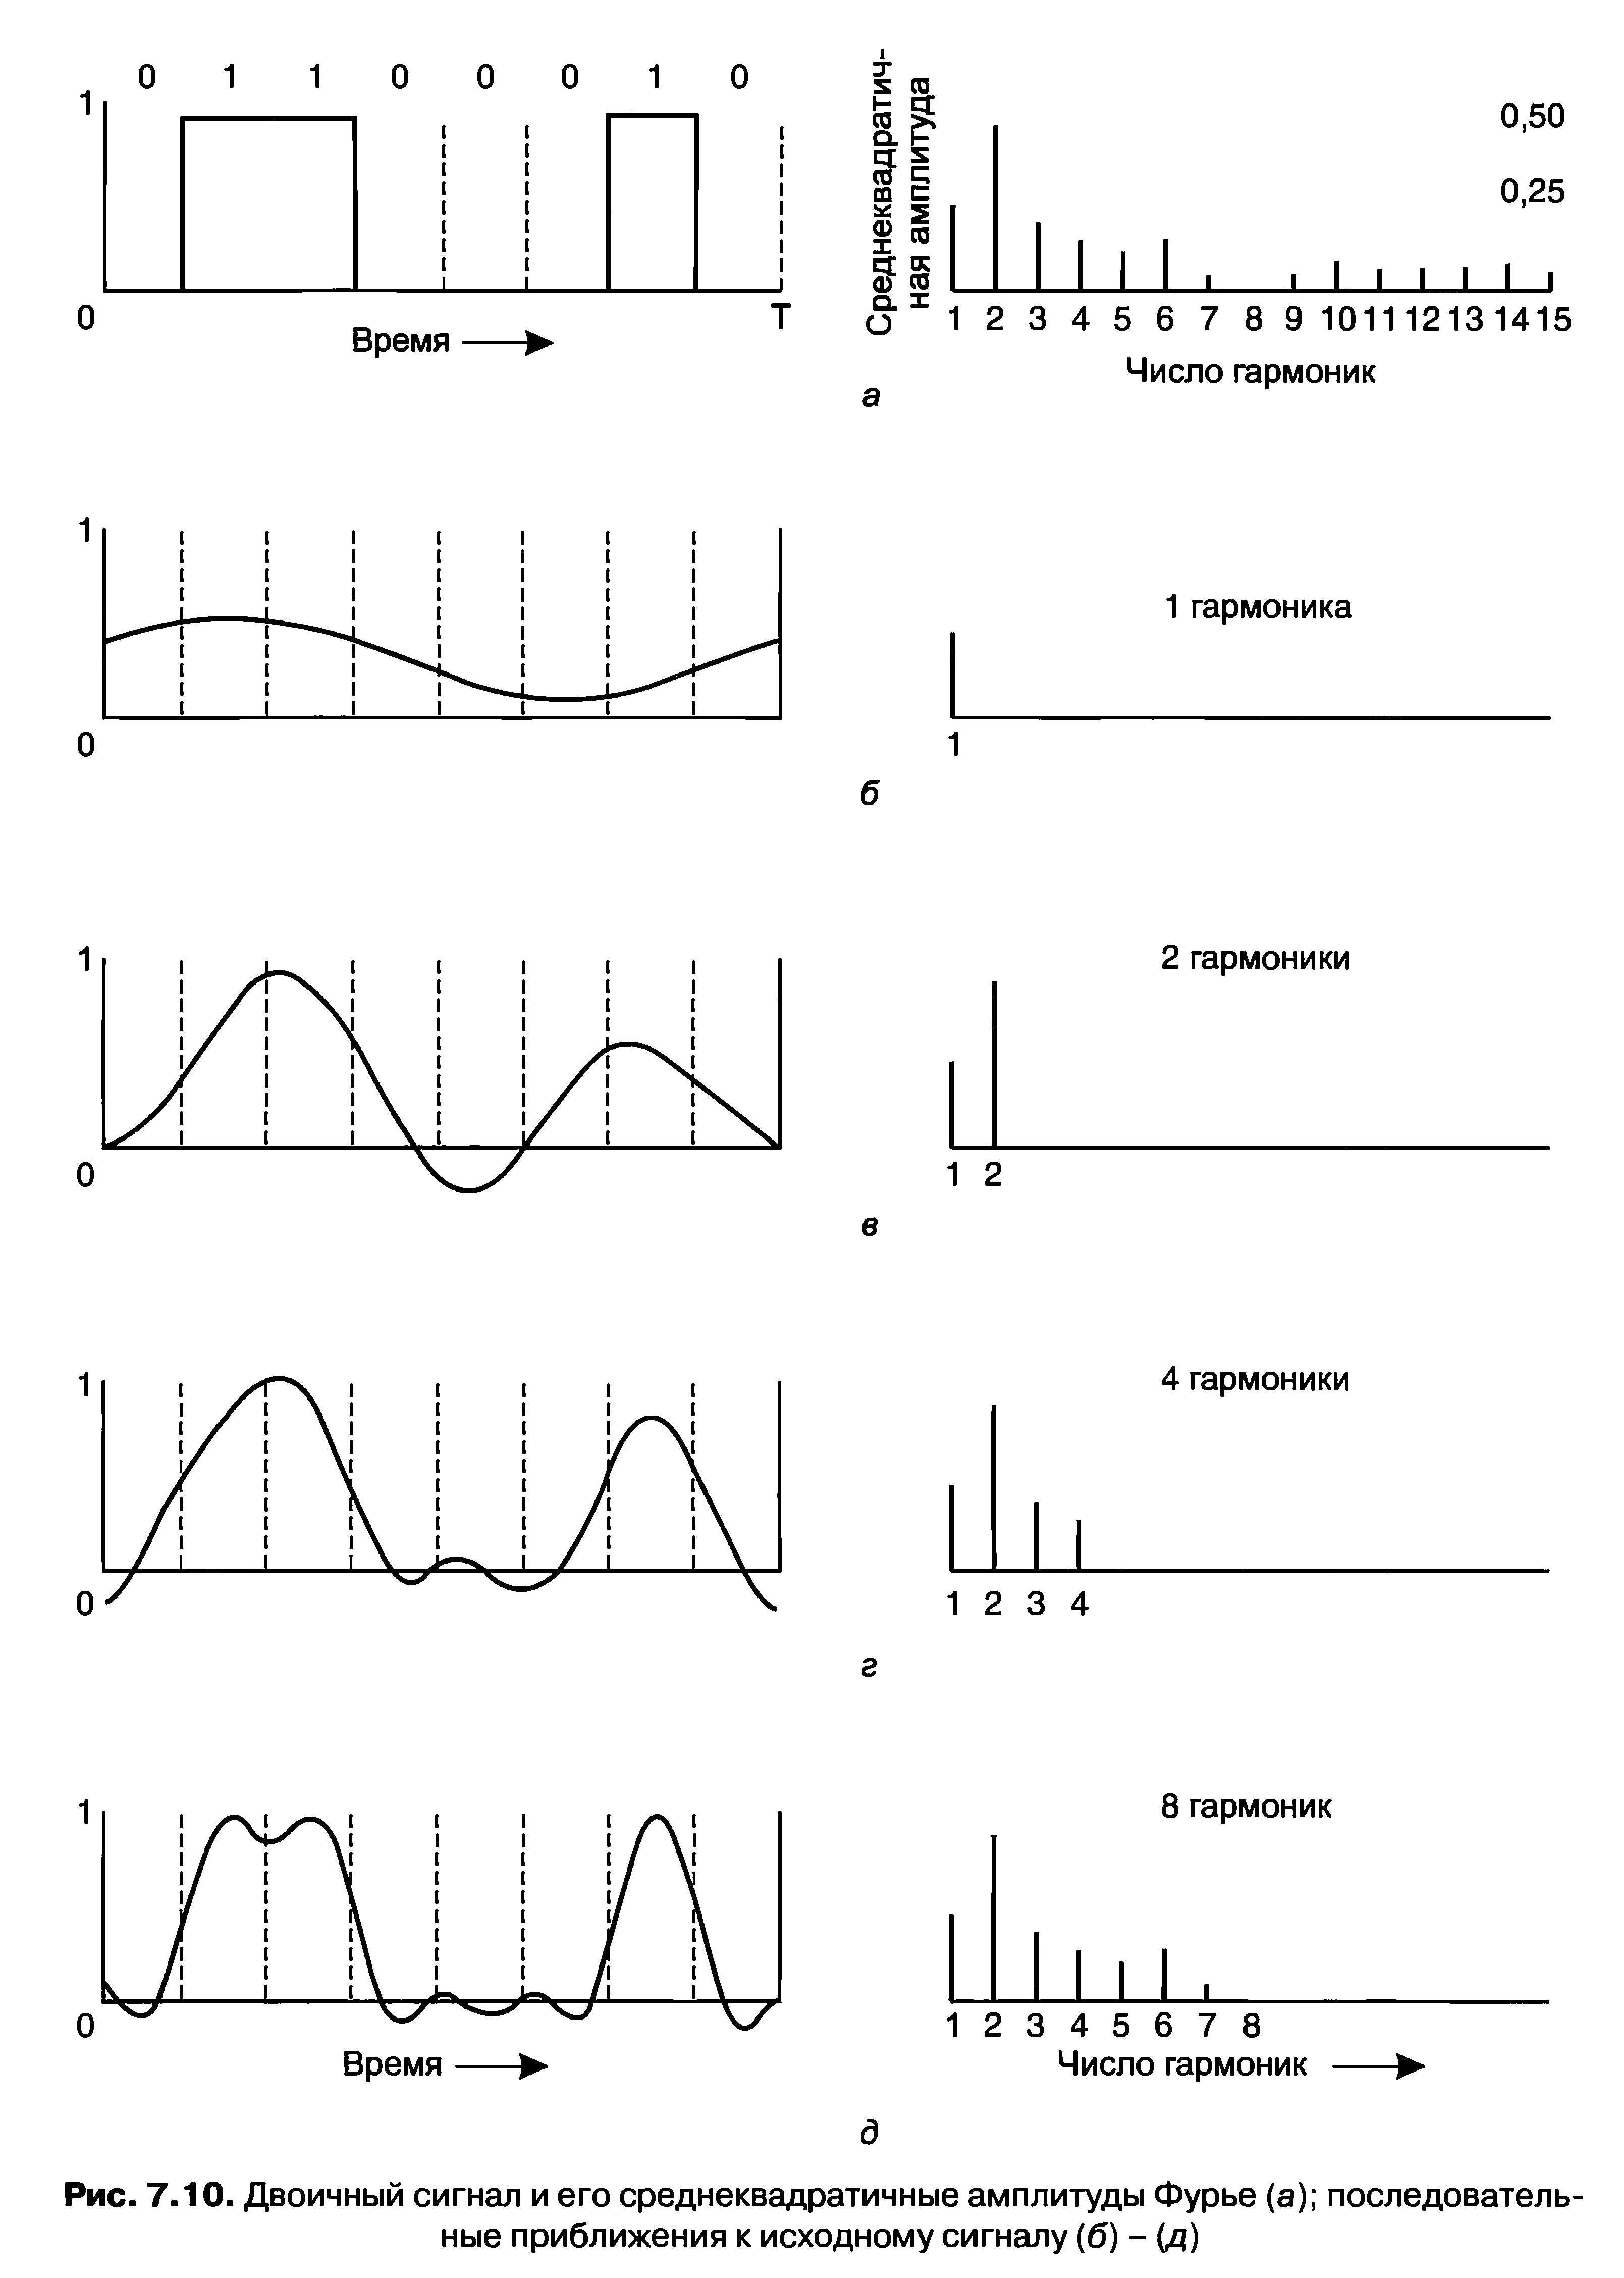
что кодировать любые частоты, чья громкость падает ниже порога слышимости, нет никакого смысла. К примеру, если показанная на рис. 7.11, а громкость звука на частоте 100 Гц была 20 дБ, этот звук может быть проигнорирован на выходе без какой-либо уловимой потери качества, поскольку громкость в 20 дБ на частоте 100 Гц лежит ниже порога слышимости.
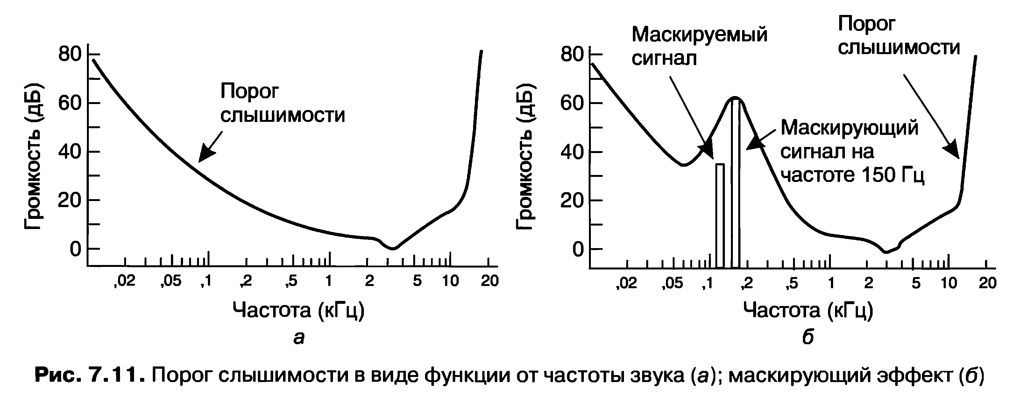
Теперь рассмотрим эксперимент № 2. На компьютере еще раз запускается
эксперимент № 1, но на этот раз с синусоидальной волной постоянной амплитуды с частотой, скажем, 150 Гц, накладываемой на тестовую частоту. При этом оказывается, что порог слышимости для частот, близких к 150 Гц, приподнимается, как показано на рис. 7.11, б.
Из нового наблюдения можно сделать вывод, что учет сигналов, маскируемых
более сильными сигналами в близлежащих частотных диапазонах, позволяет игнорировать все больше и больше частот в кодируемом сигнале, экономя при этом биты. На рис. 7.11, б сигнал частотой 125 Гц может быть целиком проигнорирован в выходном сигнале, и никто не сможет уловить разницу. Даже после того как громкий сигнал в каком-то частотном диапазоне прекращается, знание его временных маскирующих свойств позволяет игнорировать маскируемые частоты еще некоторый период времени, необходимый для восстановления чувствительности уха. Суть МРЗ-кодирования заключается в преобразовании звука по методу Фурье для получения громкости на каждой частоте, с последующей передачей только частот, немаскируемых другими частотами, и в кодировании этого сигнала с расходом наименьшего возможного количества бит.
Теперь на основе этой информации можно понять, как осуществляется
кодирование. Сжатие аудио происходит за счет дискретизации (квантования) волновой формы сигнала с частотой 32 кГц, 44,1 кГц или 48 кГц. Первое и последнее значения хороши тем, что являются круглыми числами. Частота 44,1 кГц является одной из используемых для музыкальных компакт-дисков. Выбор на нее пал благодаря тому, что она достаточно хорошо подходила для захвата всей аудиоинформации, доступной человеческому слуху. Дискретизация может осуществляться по одному или двум каналам в любой из четырех конфигураций:
- Монофонической (один входящий поток).
- Сдвоенной монофонической (например, в английских и японских саундтреках).
- Раздельной стерео (каждый канал сжимается отдельно).
- Объединенной стерео (с использованием всей межканальной избыточности).
Сначала выбирается скорость потока — битрейт. В стандарте МРЗ компакт-
диск со стереозаписью музыки в стиле рок-н-ролл может сжиматься на скорости не ниже 96 Кбит/с с едва заметными потерями качества, вряд ли уловимыми даже фанатами этого стиля. Для фортепианного концерта необходима скорость не ниже 128 Кбит/с. Это различие обусловлено тем, что соотношение «сигнал-шум» для рок-н-ролла значительно выше, чем для фортепианного концерта. Можно, конечно, выбрать меньшие скорости выходного потока и согласиться с некоторыми потерями в качестве воспроизведения.
Затем дискретные значения обрабатываются в группах по 1152 (которые
соответствуют примерно 26 мс). Каждая группа сначала пропускается через 32 цифровых фильтра для получения 32 частотных диапазонов. Одновременно с этим входные данные вводятся в психоакустическую модель для определения маскируемых частот. После этого каждый из 32 частотных диапазонов подвергается дальнейшему преобразованию для получения лучшего спектрального разрешения.
В следующей фазе доступный расход битов делится между диапазонами, при
этом большее количество битов выделяется диапазонам, имеющим наибольшую незамаскированную спектральную мощность, меньшее количество битов выделяется незамаскированным диапазонам с меньшей спектральной мощностью, и вообще не выделяются биты замаскированным диапазонам. И наконец, биты кодируются с использованием кода Хаффмана, с присвоением коротких кодов тем числам, которые появляются наиболее часто, и длинных кодов тем, которые появляются редко.
Вообще-то эту историю можно дополнить. Существует масса технологий,
использующихся для шумоподавления, сглаживания и использования, по возможности, межканальной избыточности, но эти вопросы выходят за рамки данной книги.

7.4. Планирование процессов в мультимедийных системах
Операционные системы, поддерживающие мультимедиа, отличаются от обычных операционных систем в трех основных областях: в планировании процессов, в файловой системе и в планировании работы дисковых устройств. Сначала будут рассмотрены вопросы планирования процессов, а все остальные вопросы будут рассмотрены в следующих разделах.

7.4.1. Планирование однородных процессов
Самый простой видеосервер может поддерживать демонстрацию фиксированного количества фильмов, использующих одинаковые значения частоты кадров, видеоразрешения, частоты передачи данных и других параметров. При таких условиях используется следующий довольно эффективный алгоритм планирования. Для каждого фильма создается отдельный процесс (или поток), чья работа заключается в покадровом чтении фильма с диска и передаче кадра пользователю. Поскольку все процессы имеют одинаковую степень важности, одинаковый объем работы, приходящийся на один кадр, и блокируются при завершении обработки текущего кадра, то для управления ими вполне подходит простой алгоритм циклического планирования. К стандартному алгоритму нужно лишь добавить механизм хронометрирования, обеспечивающий работу каждого процесса с нужной частотой.
Один из способов достижения должного хронометрирования заключается в
использовании главного генератора тактовых импульсов, который выдает их, скажем, 30 раз в секунду (для NTSC). С каждым тиком все процессы запускаются последовательно, в одном и том же порядке. Когда процесс заканчивает свою работу, он выдает системный вызов suspend, который освобождает центральный процессор до следующего такта генератора. Когда будет получен следующий такт, все процессы снова запускаются в том же самом порядке. Пока количество процессов не превышает определенного числа, позволяющего всей работе осуществляться за время демонстрации одного кадра, циклический алгоритм вполне справляется со своей задачей.

7.4.2. Общие вопросы планирования работы в режиме реального времени
К сожалению, на практике применить эту модель удается довольно редко. С развитием средств просмотра меняется и количество пользователей, из-за особенностей алгоритма сжатия видеоинформации существенно изменяются размеры кадров (I-кадры намного больше, чем Р- или В-кадры), и в разных фильмах может использоваться разное разрешение. Вследствие этого различные процессы может потребоваться запускать с разной частотой, они могут иметь разный объем работы с разными крайними сроками ее завершения.
На основе этих соображении выстраивается другая модель: несколько процессов
соревнуются за рабочее время центрального процессора, и у каждого из них есть свой собственный объем работы и крайний срок ее выполнения. В следующих моделях будет использовано предположение, что система знает частоту, с которой должен запускаться каждый процесс, его объем работы и его следующий крайний срок ее выполнения. (Здесь также необходимо решать вопрос о планировании работы диска, но он будет рассмотрен чуть позже.) Планирование нескольких соревнующихся процессов, где у части из них или у всех имеются требующие соблюдения крайние сроки, называется планированием работы в режиме реального времени.
В качестве примера среды, в которой работает мультимедийный планировщик
работы в режиме реального времени, рассмотрим три процесса, A, В и С, показанные на рис. 7.12. Процесс А запускается каждые 30 мс (приблизительная частота кадров в NTSC). Для обработки каждого кадра требуется около 10 мс времени центрального процессора. В отсутствие конкуренции процессор будет запускаться в интервалы Al, A2, A3 и т. д., каждый из которых будет стартовать через 30 мс после начала предыдущего интервала. За каждый такой интервал использования центрального процессора обрабатывается один кадр, и у каждого периода времени есть свои крайний срок: он должен завершиться до того, как настанет время запуска следующего интервала.
На рис. 7.12 показаны также еще два процесса: В и С. Процесс В запускается
25 раз в секунду (например, для видео в стандарте PAL), а процесс С запускается 20 раз в секунду (например, для замедленного NTSC или PAL-потока, предназначенного для пользователя, подключенного к видеосерверу по каналу с низкой пропускной способностью). Разное время обработки каждого кадра — 15 мс для В и 5 мс для С — выбрано для того, чтобы придать проблеме планирования более общий характер, в отличие от использования одинакового времени для всех процессов.
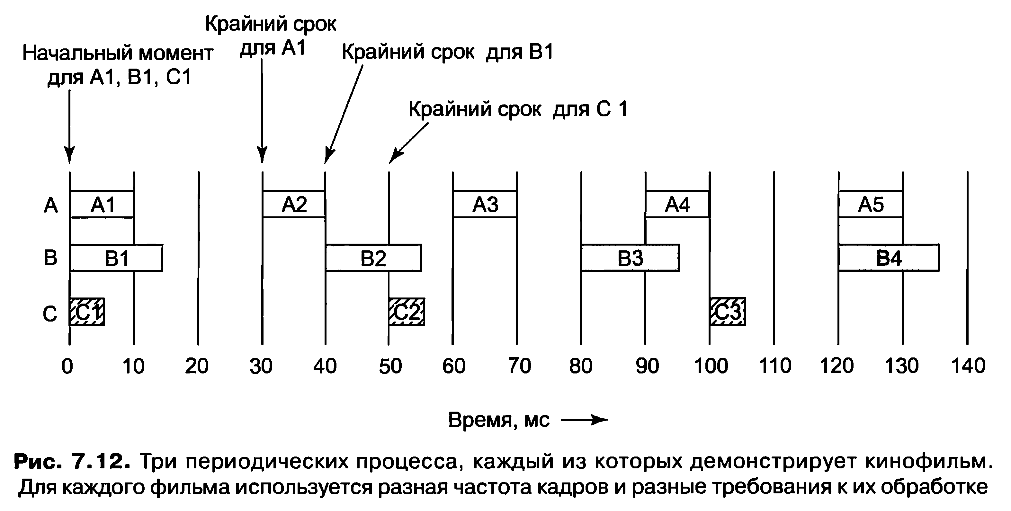
Нужно спланировать работу A, В и С так, чтобы обеспечивалось выдерживание
их крайних сроков. До подбора алгоритма планирования нужно понять, можно ли вообще спланировать работу данного набора процессов. Вспомним материал раздела второй главы «Планирование в системах реального времени»: если процесс i имеет период Р_{i} мс и требует С_{i} мс процессорного времени на один кадр, то система поддается планированию только в том случае, если
где m — количество процессов, в данном случае 3. Заметьте, что C_{i}/P_{i} { — это доля процессорного времени, задействованная процессом i. Для примера, приведенного на рис. 7.12, А задействует 10/30 процессорного времени, В —15/40, а С — 5/50. Сумма всех долей составляет 0,808 всего процессорного времени, поэтому система из этих трех процессов поддается планированию.
До сих пор мы предполагали, что на каждый поток данных приходится по
одному процессу. На самом деле на каждый поток может приходиться по два (и более) процесса, например один для аудио, а другой для видеопотока. Они могут работать с разной скоростью и потреблять различное процессорное время на один интервал своей работы. Но добавление к комбинации аудиопроцессов не меняет общей модели, поскольку с самого начала мы предполагали, что будет m процессов, каждый из которых запускается с фиксированной частотой и имеет фиксированный объем работы, который нужно проделать за каждый интервал использования процессорного времени.
В каких-то системах реального времени процессы могут быть вытесняемыми,
а в каких-то нет. В мультимедийных системах процессы, как правило, могут вытесняться, то есть процессу, которому угрожает несоблюдение крайнего срока, позволяется прерывать работающий процесс еще до того, как он завершит работу со своим кадром. После того как опаздывающий процесс завершит свою работу, предыдущий процесс может продолжить выполнение. Ранее мы уже выяснили, что такое поведение называется многозадачностью. Мы рассмотрим вытесняющие алгоритмы планирования работы в режиме реального времени, потому что ничто не препятствует их применению в мультимедийных системах и они позволяют достичь более высокой производительности по сравнению с невытесняющими алгоритмами. Единственное, о чем следует позаботиться, так это о том, что при условии заполнения буфера передачи за короткие интервалы запуска процесса этот буфер должен быть заполнен до истечения крайнего срока, чтобы он мог быть отправлен получателю за одну операцию. Иначе может возникнуть эффект джиттера.
Алгоритмы планирования работы в режиме реального времени могут быть либо
статическими, либо динамическими. Статические алгоритмы заранее присваивают каждому процессу фиксированный приоритет, а затем ведут приоритетное вытесняющее планирование с использованием этих приоритетов. В динамических алгоритмах фиксированные приоритеты не используются. Далее мы рассмотрим примеры обоих этих алгоритмов.

7.4.3. Алгоритм планирования RMS
Примером классического статического алгоритма планирования для вытесняемых периодических процессов служит алгоритм RMS (Rate Monotonic Scheduling — планирование с приоритетом, пропорциональным частоте запуска процесса) (Liu and Layland, 1973). Он может использоваться для процессов, отвечающих следующим условиям:
- Каждый периодический процесс должен быть завершен в течение своего
периода.
- Ни один из процессов не зависит от других процессов.
- Каждому процессу для каждого интервала его работы требуется одинаковое
количество процессорного времени.
- У непериодических процессов нет крайних сроков.
- Вытеснение процесса происходит мгновенно без каких-либо издержек.
Первые четыре условия вполне резонны, а последнее, разумеется, нет, но оно
значительно упрощает моделирование системы. Алгоритм RMS работает путем присваивания каждому процессу фиксированного приоритета, равного частоте возникновения инициирующего его события. Например, процесс, который должен запускаться каждые 30 мс C3 раза в секунду), получает приоритет 33, процесс, который должен запускаться каждые 40 мс B5 раз в секунду), получает приоритет 25, а процесс, который должен запускаться каждые 50 мс B0 раз в секунду), получает приоритет 20. Таким образом, приоритеты имеют линейную зависимость от частоты (количества их запусков в секунду). Благодаря этому алгоритм и получил свое название. Во время работы планировщик всегда запускает готовый к работе процесс с наивысшим приоритетом, вытесняя, при необходимости, выполняемый процесс. Лю и Лэйлэнд доказали, что RMS является оптимальным алгоритмом в классе статических алгоритмов планирования.
На рис. 7.13 показано, как работает алгоритм RMS. Процессы A, В и С обладают
статическими приоритетами 33, 25 и 20 соответственно, то есть если нужно запускаться процессу A, то он запускается, вытесняя любой другой процесс, использующий в данный момент центральный процессор. Процесс В может вытеснить процесс С, но не может вытеснить процесс А. Чтобы получить свою очередь на запуск, процесс С должен ждать, пока центральный процессор полностью не освободится.
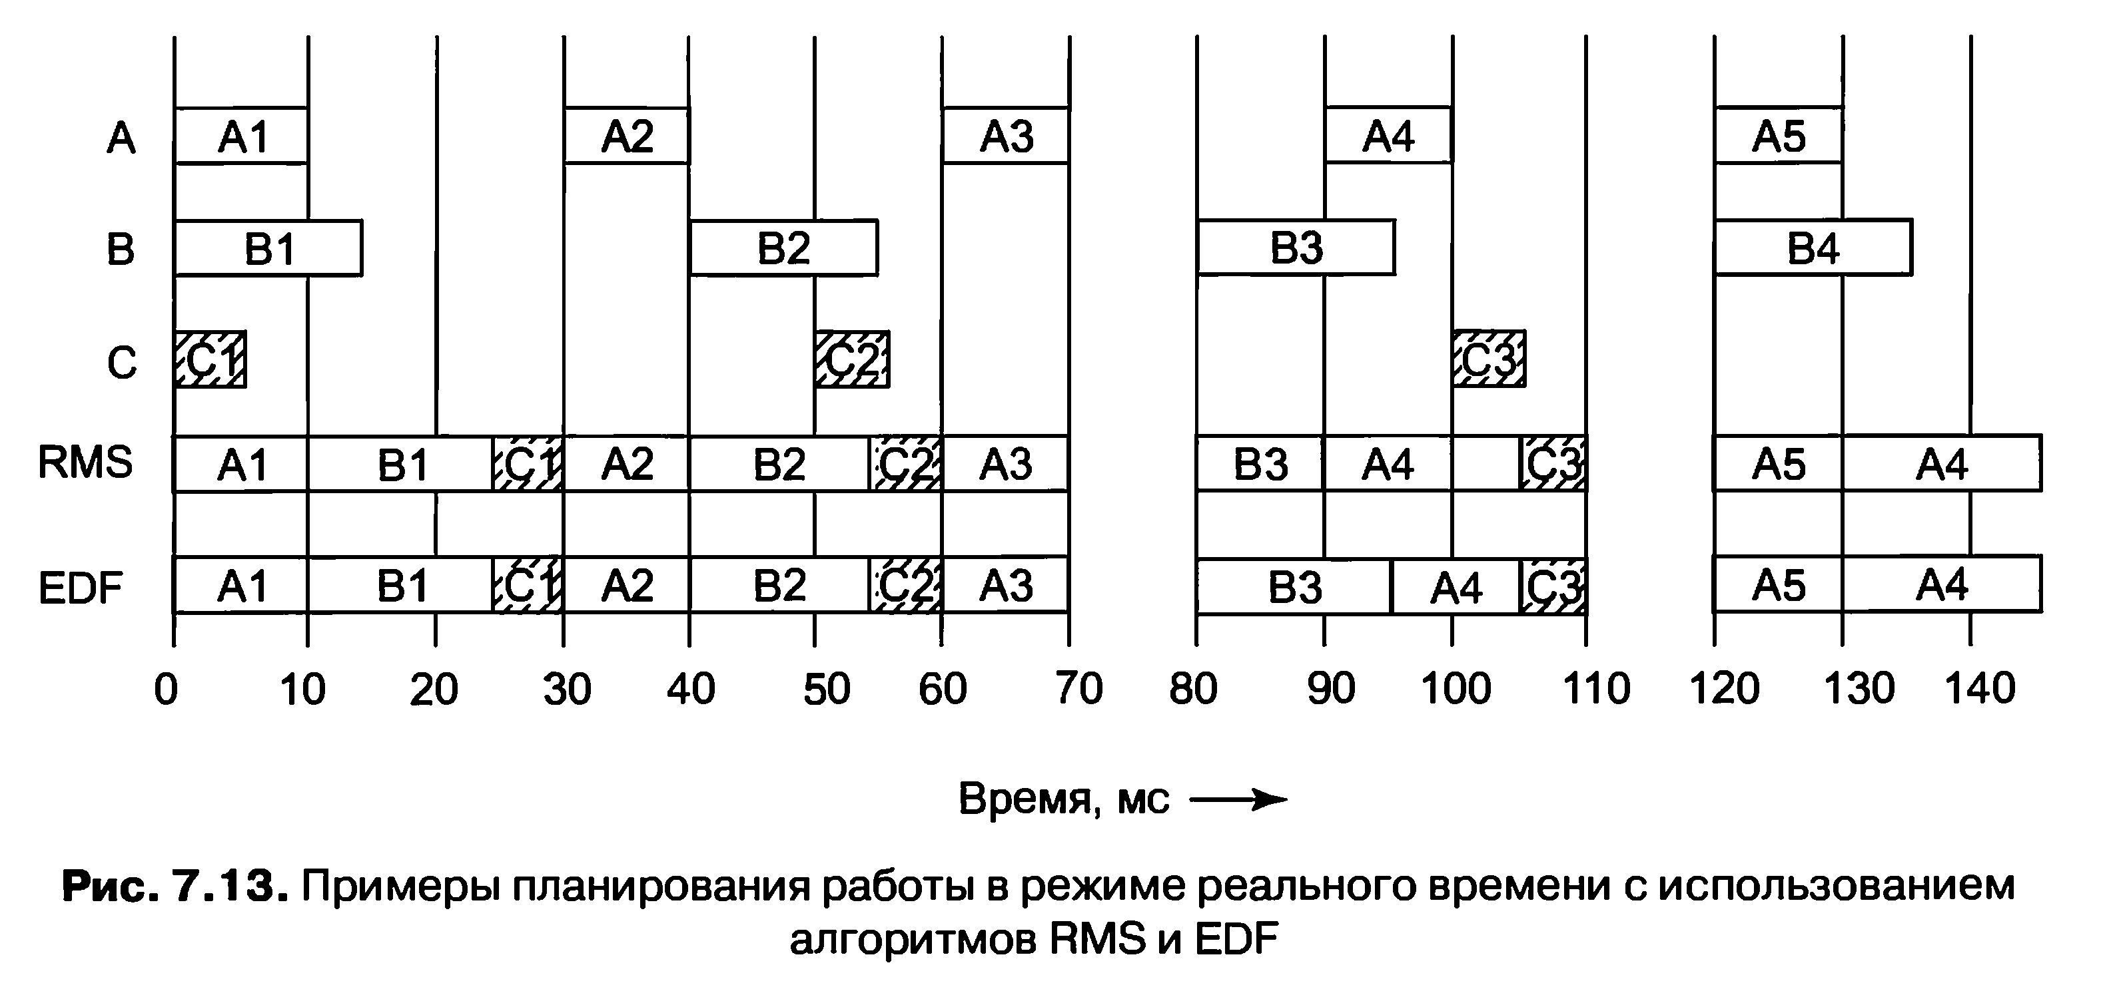
На рис. 7.14 в исходном состоянии все три процесса готовы к запуску. Из них
выбирается процесс Л, имеющий самый высокий приоритет, и ему, как показано в строке RMS, разрешатся работать до завершения его задачи в течение 10 мс. После того как он завершит свою работу, друг за другом запускаются процессы В и С. Все вместе эти процессы работают 30 мс, поэтому, как только процесс С завершит свою работу, настанет время для повторного запуска процесса А. Эта смена процессов продолжается до тех пор, пока на отметке времени t = 70 система не войдет в период простоя.
На отметке времени t = 80 будет готов к работе и запустится процесс В. Но на
отметке времени t = 90 будет готов к работе процесс A, обладающий более высокой степенью приоритета, поэтому он вытеснит процесс В и запустится до своего полного завершения на отметке времени t = 100. В этот момент система может выбирать между запуском процесса С или завершением процесса В, и она выбирает процесс В, потому что у него более высокий уровень приоритета.

7.4.4. Алгоритм планирования EDF
Еще одним популярным алгоритмом планирования работы в режиме реального времени является алгоритм с приоритетом для процесса с ближайшим истекающим крайним сроком — EDF (Earliest Deadline First). Это динамический алгоритм, не требующий, как алгоритм RMS, чтобы процесс был периодическим. Он также не требует постоянства интервалов времени использования центрального процессора, как этого требует алгоритм RMS. Как только процесс нуждается в процессорном времени, он объявляет о своем присутствии и своем крайнем сроке. Планировщик ведет список готовых к работе процессов, отсортированный по их крайним срокам. Согласно алгоритму запускается процесс, который идет первым по списку, то есть тот процесс, у которого раньше всех наступит крайний срок. Как только будет готов новый процесс, система проверяет, не наступает ли его крайний срок раньше, чем у процесса, работающего в данный момент. При положительном ответе текущий процесс вытесняется новым процессом.
Пример работы алгоритма EDF показан на рис. 7.13. Изначально к работе
готовы все три процесса. Они запускаются в порядке близости их крайних сроков. Процесс А должен завершиться к моменту времени t = 30, процесс В должен завершиться к моменту времени t = 40, а процесс С должен завершиться к моменту времени t = 50, стало быть, ближайший крайний срок у процесса А, и он должен быть запущен первым. Вплоть до отметки времени t = 90 выбор процессов такой же, как и при использовании алгоритма RMS. К моменту времени t = 90, процесс А опять готов к работе, и его крайний срок наступает к моменту времени t =120, что совпадает с крайним сроком процесса В. Планировщик может вполне законно выбрать запуск любого из этих двух процессов, но поскольку овладение процессорным временем со стороны процесса В обходится без связанных с этим издержек, то лучше позволить процессу В продолжить его работу, чем нести затраты на переключение процессов.
Чтобы избавиться от заблуждения, что RMS и EDF всегда приводят к
одинаковым результатам, давайте рассмотрим еще один пример, показанный на рис. 7.14. В этом примере периоды процессов A, В и С такие же, как и прежде, но теперь процессу A требуется уже не 10, а 15 мс процессорного времени на каждый интервал. Проверка на возможность планирования работы дает следующее вычисление задействованности центрального процессора: 0,500 + 0,375 + 0,100 = 0,975. Остается только 2,5% процессорного времени, но теоретически процессор не перегружен, поэтому есть реальная возможность спланировать его работу.
При использовании алгоритма RMS приоритеты трех процессов по-прежнему
имеют значения 33, 25 и 20, поскольку на них влияет период, а не время выполнения. Это время — В1, не заканчивается до момента времени t = 30, к которому процесс А опять готов к работе. Ко времени окончания работы процесса А на отметке t = 45 процесс В опять готов к работе, и он запускается, поскольку у него приоритет выше, чем у процесса С, в результате чего процесс С не выдерживает своего крайнего срока. Алгоритм RMS терпит неудачу.
Теперь посмотрим, как с этим же случаем справляется алгоритм EDF. На
отметке t = 30 возникает конкуренция между А2 и С1. Поскольку крайний срок для С1 равен 50, а для А2 он равен 60, то планируется работа процесса С. Здесь поведение алгоритма отличается от поведения алгоритма RMS, при котором выигрывает процесс A, как имеющий более высокий уровень приоритета.
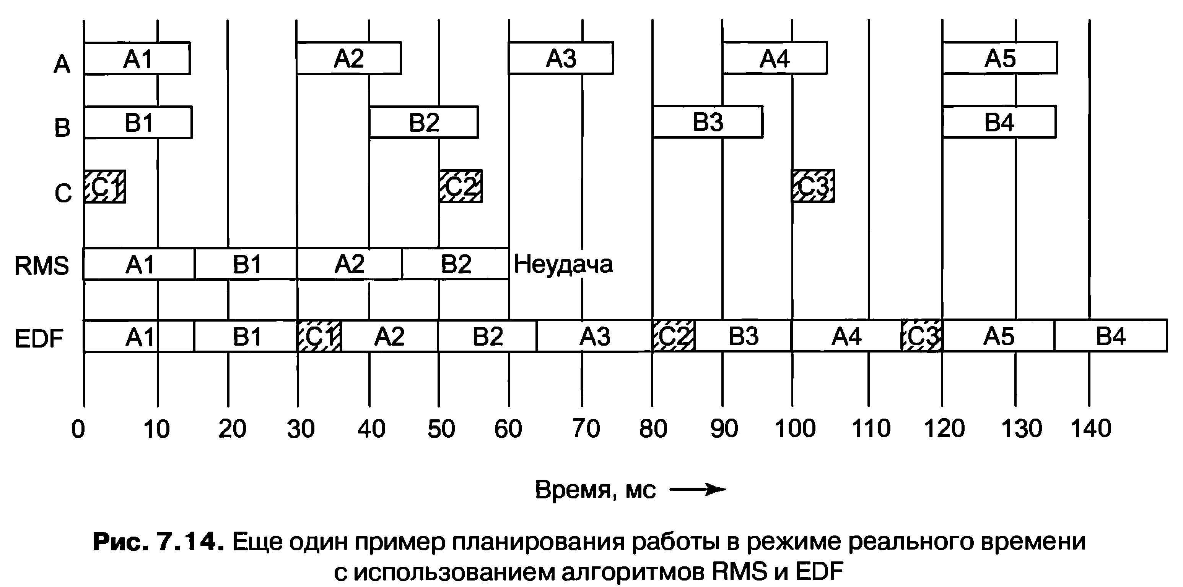
К моменту времени t = 90 процесс А готов запуститься в четвертый раз. Крайний
срок для А такой же, как и у текущего процесса (120), поэтому у планировщика есть выбор, вытеснять этот процесс или нет. Как и прежде, лучше без необходимости не вытеснять процесс, поэтому ВЗ разрешается завершить свою работу.
В примере на рис. 7.14 центральный процессор до момента времени t = 150
загружен на все 100%. Но со временем у него будет простой, так как он используется только на 97,5%. Поскольку все начальные и конечные моменты времени являются кратными 5 мс, простой составит 5 мс. Для достижения 2,5% простоя 5-миллисекундные перерывы в работе должны случаться каждые 200 мс, поэтому они и не показаны на рис. 7.14.
Возникает интересный вопрос, почему же алгоритм RMS потерпел неудачу.
Вообще-то, при использовании статических приоритетов работа возможна только в том случае, если загруженность центрального процессора не слишком высока. Лю и Лэйлэнд (1973) доказали, что для любой системы, имеющей периодические процессы, если соблюдается условие
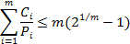
то алгоритм RMS работает надежно. Для 3,4,5,10,20 и 100 процессов максимально разрешенная загруженность процессора составляет соответственно 0,780; 0,757; 0,743; 0,718; 0,705 и 0,696. При m→∞ максимальная загруженность асимптотически стремится к In 2. Иными словами, Лю и Лэйлэнд доказали, что для трех процессов, алгоритм RMS всегда срабатывает, если загруженность центрального процессора ниже или равна 0,780. В нашем первом примере она была равна 0,808, но RMS pa- ботал, нам в данном случае просто повезло. При работе с другими периодами и про- должительностями работы и загруженность 0,808 могла привести к неудаче. Во втором примере загруженность центрального процессора была настолько высокой (0,975), что на работоспособность алгоритма RMS не оставалось никакой надежды.
В отличие от этого алгоритм EDF всегда работает при любом поддающемся
планированию наборе процессов. При нем может достигаться загруженность процессора, равная 100%. Но за это приходится платить усложнением алгоритма. Таким образом, если на настоящем видеосервере загруженность центрального процессора не превышает лимитов RMS, то на нем может использоваться алгоритм RMS. В противном случае нужно выбирать алгоритм EDF.

7.5. Парадигмы мультимедийной файловой cистемы
Разобравшись с планированием процессов в мультимедийных системах, давайте продолжим изучение и перейдем к рассмотрению мультимедийных файловых систем. В этих файловых системах используется другая парадигма, отличающаяся от той, что используется в обычных файловых системах. Сначала мы рассмотрим обычный файловый ввод-вывод, а затем обратим внимание на то, как организованы мультимедийные файловые серверы. Чтобы получить доступ к файлу, процесс сначала выдает системный вызов open. Если он проходит успешно, вызывающая программа получает нечто вроде средства идентификации, называемого в UNIX дескриптором, а в Windows описателем файла, чтобы использовать его в последующих вызовах. Теперь процесс может выдавать системный вызов read, предоставляя в качестве параметров идентификатор, адрес буфера и счетчик байтов. После этого операционная система возвращает запрошенные данные в буфер. Затем могут выдаваться дополнительные запросы на чтение до тех пор, пока процесс не подойдет к завершению своей работы, ко времени которого он выдаст системный вызов close, чтобы закрыть файл и вернуть его ресурсы.
В мультимедийных системах, где нужно учитывать требования, связанные с
работой в режиме реального времени, эта модель не способна целиком справиться со своей задачей. Особенно плохо она работает при демонстрации мультимедийных файлов, выдаваемых удаленным видеосервером. Одна из проблем заключается в том, что пользователь должен выдавать запросы на чтение в строго определенные моменты времени. Вторая проблема состоит в том, что видеосервер должен справляться с предоставлением блоков данных без задержек, что трудно обеспечить при стихийном поступлении запросов и без предварительного резервирования ресурсов.
Для решения этих проблем мультимедийными файловыми серверами
используется совершенно другая парадигма: они работают как кассетные видеомагнитофоны. Для чтения мультимедийного файла пользовательский процесс выдает системный вызов start, в котором указывается предназначенный для чтения файл и ряд других параметров, например, какие аудиодорожки и субтитры нужно использовать. После этого видеосервер начинает отправку кадров с запрошенной частотой. Их обработка с частотой поступления возлагается на пользовательскую систему. Если пользователю надоест смотреть фильм, то информационный поток может быть остановлен выдачей системного вызова stop. Файловые системы с такой потоковой моделью часто называются пуш-серверами (push servers), поскольку они выдают данные пользователю, в отличие от обычных пул-серверов (pull servers), из которых пользователь должен поблочно вытягивать данные, повторно выдавая системный запрос на чтение (read), чтобы получать один блок за другим. Различия между этими двумя моделями показаны на рис. 7.15.
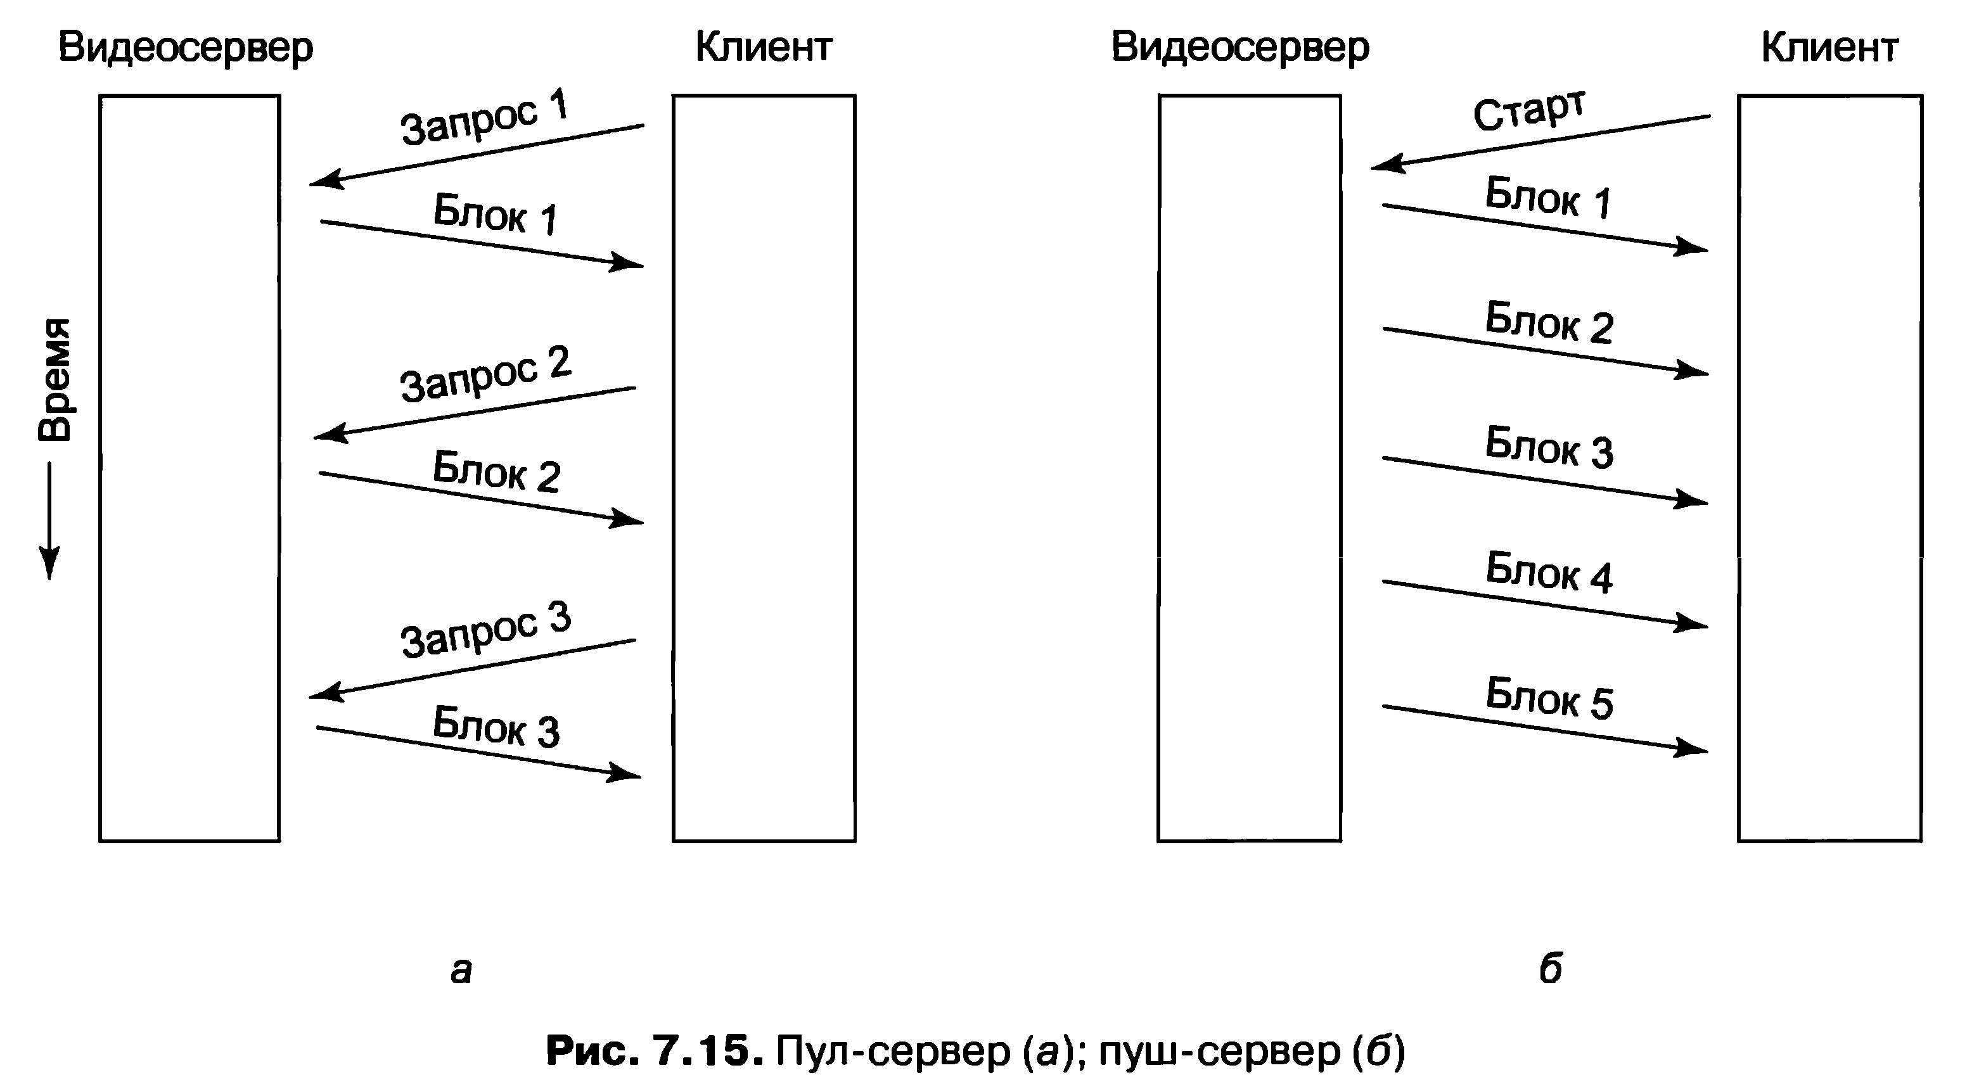

7.5.1. Функции управления кассетным видеомагнитофоном
Большинство видеосерверов также реализуют стандартные управляющие функции видеомагнитофонов, включая паузу, быструю перемотку вперед и назад. Пауза реализуется довольно просто. Пользователь посылает видеосерверу сообщение с требованием остановить поток данных. От видеосервера требуется лишь запомнить, с какого кадра следует продолжить передачу Когда пользователь требует возобновить передачу, сервер просто продолжает ее с того места, на котором он был остановлен.
Но здесь приходится столкнуться с одной сложностью. Для достижения
приемлемой производительности сервер может резервировать для каждого выходного потока такие ресурсы, как пропускная способность диска и буферы памяти. Удерживание этих ресурсов во время постановки фильма на паузу приводит к бесполезной трате ресурсов, особенно если пользователь идет на кухню, чтобы разогреть в микроволновке замороженную пиццу (к тому же самого большого размера). Разумеется, на время паузы можно просто высвободить эти ресурсы, но тогда возникнет опасность, что их не удастся повторно получить при попытке пользователя возобновить демонстрацию фильма.
Полная перемотка назад дается легко и не вызывает никаких осложнений.
От сервера лишь требуется отметить, что следующим будет отправлен нулевой кадр. Что может быть проще этого? Но быстрая перемотка вперед и назад (то есть проигрывание в процессе перемотки) дается куда сложнее. Если бы не сжатие, то можно было бы, к примеру, при перемотке вперед с десятикратной скоростью показывать просто каждый десятый кадр, а при перемотке вперед с двадцатикратной скоростью показывать каждый двадцатый кадр. Фактически при отсутствии сжатия перемотка вперед или назад с любой скоростью дается довольно легко. Для демонстрации в k раз быстрее обычной скорости нужно просто демонстрировать каждый k-тый кадр. Для того чтобы отмотать фильм назад со скоростью, в k раз превышающую нормальную, нужно сделать то же самое, только в обратном направлении. Этот подход работает одинаково хорошо как для пул-, так и для пуш-серверов.
Сжатие значительно усложняет ускоренную перемотку в обе стороны. Если
обеспечить быстрый поиск нужного кадра, то в видеокамерах формата DV, где каждый кадр сжимается отдельно от всех остальных, можно применить и эту стратегию. Поскольку степень сжатия у каждого кадра разная и зависит от его содержимого, размер кадров отличаются друг от друга, поэтому пропуск в файле k кадров не может быть осуществлен путем простых числовых расчетов. Более того, аудиосжатие осуществляется независимо от видеосжатия, поэтому для каждого видеокадра, отображаемого в ускоренном режиме, должен быть также найден и нужный аудиокадр (если только при воспроизведении с повышенной скоростью звук не выключен). Поэтому быстрая перемотка вперед DV-файла требует наличия индекса, позволяющего быстро определять местонахождение кадра, но, по крайней мере, теоретически она вполне реализуема.
При MPEG-сжатии эта схема неработоспособна даже теоретически, поскольку
здесь используются I-, Р-, В-кадры. Пропуск k кадров (если предположить, что такое вообще возможно), может закончиться на Р-кадре, который основан на только что пропущенном I-кадре. Без опорного кадра все дополнительные изменения к нему (из которых, собственно, и состоит Р-кадр) абсолютно бесполезны. MPEG- формат требует, чтобы файл проигрывался последовательно.
Чтобы решить проблему, можно попытаться проиграть файл с десятикратной
скоростью. Но для этого потребуется извлекать данные с диска также в десять раз быстрее. Если это получится, то сервер может попытаться распаковать кадры (чего он, как правило, не делает), определить, какой именно кадр нужен, и сжать каждый десятый кадр в формат I-кадра. Но подобные действия потребуют от сервера колоссальной нагрузки. Серверу также нужно будет разбираться в форматах сжатия, о которых он, как правило, ничего не должен знать.
Альтернативное решение, заключающееся в реальной доставке всех данных
пользователю по сети и предоставлении возможности выбора нужных кадров на стороне пользователя, требует десятикратного повышения скорости работы сети, что, может быть, и можно, но безусловно трудно обеспечить, если учесть и без того высокую скорость, с которой сеть должна работать в обычном режиме.
Как бы то ни было, а легких путей выхода из этой ситуации не существует.
Единственная практически осуществимая стратегия требует заблаговременного планирования. Можно создать специальный файл, содержащий, скажем, каждый десятый кадр, и сжать этот файл с использованием обычного MPEG-алгоритма. Именно такой файл с надписью «быстрая перемотка вперед» показан на рис. 7.2. Для переключения в режим быстрой перемотки вперед сервер должен лишь найти то место в соответствующем файле, которому соответствует текущее состояние пользовательского просмотра. Например, если текущим является кадр 48210, а файл быстрой перемотки вперед воспроизводит фильм с десятикратной скоростью, сервер должен определить, где в этом файле находится кадр 4821, и запустить воспроизведение с этого места с обычной скоростью. Разумеется, этот кадр может относиться к Р- или В-кадру, но декодирующий процесс на стороне клиента может просто пропустить все кадры до тех пор, пока ему не попадется I-кадр. Обратная перемотка осуществляется аналогичным образом, с использованием второго специально подготовленного файла.
Когда пользователь переключается назад на нормальную скорость, должен быть
проделан обратный трюк. Если текущий кадр в файле быстрой перемотки имеет номер 5734, сервер просто переключается обратно на обычный файл и продолжает его воспроизведение с кадра 57 340. Опять-таки, если этот кадр не относится к I-кадру, декодирующий процесс на стороне клиента должен проигнорировать все кадры, пока ему не встретится следующий I-кадр.
Хотя наличие этих двух дополнительных файлов и позволяет решить
поставленную задачу, у этого подхода имеется ряд недостатков. Во-первых, для хранения дополнительных файлов требуется дополнительное дисковое пространство. Во- вторых, быстрая перемотка вперед и назад может осуществляться только на скоростях, соответствующих скоростям, заданным специальными файлами. В-третьих, для переключения между обычным файлом и файлами быстрой перемотки вперед и назад требуется дополнительное усложнение системы.

7.5.2. Виртуальный кинозал
Демонстрация k пользователям одного и того же фильма приводит практически к такой же загруженности сервера, что и демонстрация k различных фильмов. Но при небольших изменениях модели можно добиться существенного увеличения производительности. Проблема предоставления видео по запросу заключается в том, что пользователи могут запустить демонстрацию фильма в любой произвольный момент. Таким образом, если все сто пользователей начнут смотреть какой- нибудь новый фильм примерно в восемь часов вечера, существует вероятность, что не найдется ни одного из них, кто бы запустил просмотр одновременно с каким- нибудь другим пользователем, и не найдется ни одной группы пользователей, просматривающей один и тот же видеопоток. Для оптимизации работы системы можно внести изменение: сообщить всем пользователям о том, что демонстрация фильма запускается в начале каждого часа, а затем, к примеру, через каждые пять минут. Тогда пользователю, желающему посмотреть фильм в 20:02, придется ждать до 20:05.
Выигрыш в том, что для демонстрации двухчасового фильма понадобится
только 24 видеопотока, независимо от количества обслуживаемых клиентов. Как показано на рис. 7.16, первый видеопоток будет запущен в 20:00. В 20:05, когда первый видеопоток доберется до кадра 9000, запустится второй видеопоток. В 20:10, когда в первом видеопотоке будет передан кадр 18 000, а во втором кадр 9000, запустится третий видеопоток, и так далее, вплоть до видеопотока 24, который будет запущен в 21:55. В 22:00 первый видеопоток будет остановлен и запущен вновь с нулевого кадра. Эта схема называется виртуальным кинозалом или видео почти по запросу, поскольку демонстрация начинается не точно по запросу, а немного позднее.
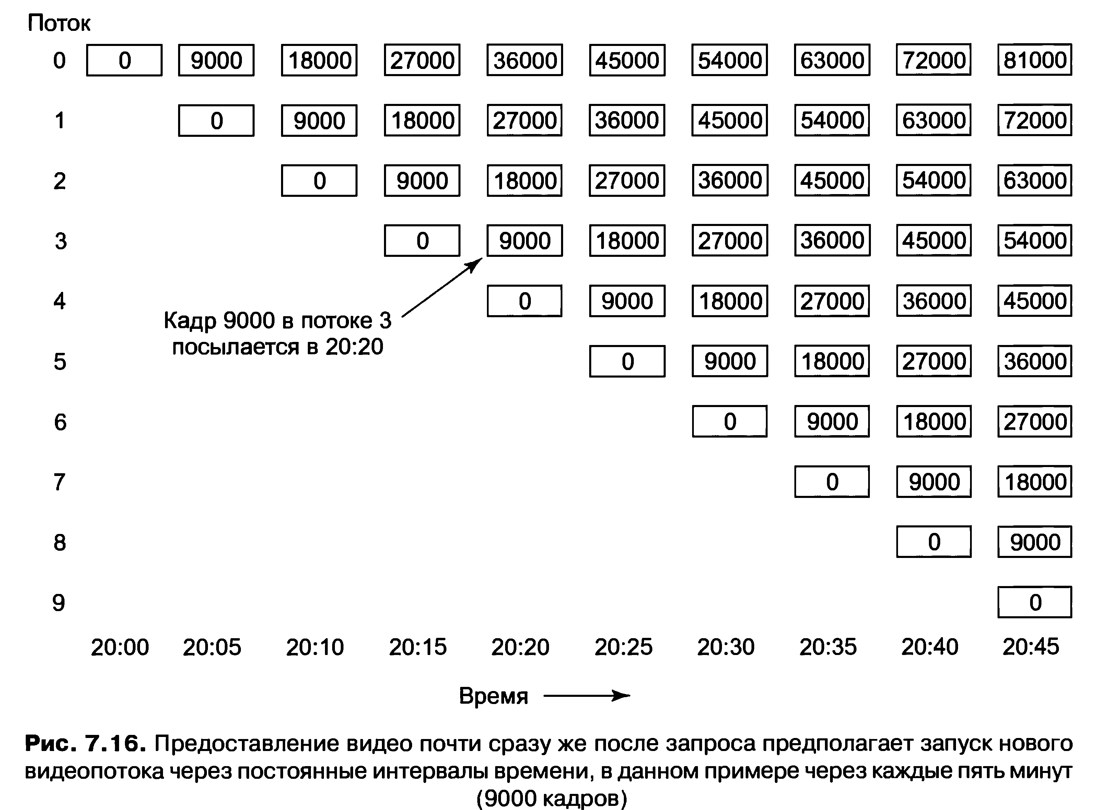
Ключевым параметром здесь является частота запуска видеопотоков. Если они
будут запускается каждые две минуты, то для двухчасового фильма понадобится 60 видеопотоков, но максимальное время ожидания начала просмотра будет равно двум минутам. Оператор должен решить, как долго пользователи готовы ждать начала демонстрации, потому что чем дольше они согласны ждать, тем эффективнее будет работать система и тем больше фильмов можно будет демонстрировать одновременно. Можно применить альтернативную стратегию, допускающую возможность начала демонстрации без ожидания, в этом случае новый поток будет запущен немедленно, но за это будет взиматься повышенная плата.
В определенном смысле видео по запросу похоже на использование такси: вы
звоните и оно приезжает. А предоставление видео почти сразу же после запроса похоже на использование автобуса: у него есть четкое расписание, и вам следует дождаться следующего автобуса. Но массовые перевозки имеют смысл только при наличии множества пассажиров. Автобус, следующий по центру Манхэттена каждые пять минут, может рассчитывать на то, что им воспользуются по крайней мере несколько пассажиров. Но автобус, следующий по второстепенным дорогам Вайоминга, может быть пуст на протяжении практически всего маршрута. Аналогично этому, демонстрация последнего фильма Стивена Спилберга может привлечь достаточно клиентов, чтобы оправдать запуск нового видеопотока каждые 5 минут, но «Унесенные ветром» лучше предлагать по индивидуальному заказу
В режиме предоставления видео почти сразу же после запроса пользователи не
располагают такими же функциями управления, как у видеомагнитофона. Никто из них не может поставить фильм на паузу, чтобы сходить на кухню. В лучшем случае, вернувшись с кухни, они могут перейти к предыдущим эпизодам, переключившись на поток, который был запущен чуть позже.
Но вообще-то есть и другая модель предоставления видео почти сразу же после
запроса. Вместо предварительного оповещения о том, что какой-то фильм будет запускаться каждые пять минут, можно предоставить людям возможность заказа фильмов в любое удобное для них время. Каждые пять минут система просматривает заказы и запускает нужные фильмы. При этом фильмы могут запускаться не через равные промежутки времени, а в соответствии с заказами, например в 20:00, 20:10, 20:15 и 20:25. В результате исчезнут видеопотоки, которыми никто не пользуется, будет снижена нагрузка на диск, сэкономлена память и снижена загруженность сети. С другой стороны, теперь, атакуя холодильник, зритель рискует пропустить важный момент, потому что нет никакой гарантии, что кто-нибудь другой заказал просмотр того же фильма пятью минутами позже. Конечно, оператор может дать пользователю возможность просмотра списка всех параллельных потоков, но многие телезрители считают, что пульты и так перегружены, поэтому появлению новых кнопок они вряд ли обрадуются.

7.5.3. Виртуальный кинозал с функциональностью, присущей видеомагнитофону
Идеальным было бы предоставление видео почти сразу же после запроса (для эффективной работы системы) в сочетании с возможностями индивидуального управления воспроизведением (для зрительского удобства). Получить такую конструкцию можно после внесения в модель незначительных изменений. Здесь будет дано несколько упрощенное описание одного из способов достижения этой цели (Abram-Profeta and Shin, 1998).
Начнем со стандартной схемы предоставления видео почти сразу же после
запроса, показанной на рис. 7.16. Но теперь добавим к ней требование, чтобы на каждой клиентской машине помещались в буфер предыдущие ∆T, а также последующие ∆T минут демонстрируемого фильма. Буферизация предыдущих ∆T не составляет труда: их просто нужно сохранять после воспроизведения. А буферизация последующих ∆T дается сложнее, но тоже может быть осуществлена, если у клиента имеется возможность одновременно читать два потока.
Один из способов настройки буфера можно пояснить на примере. Если
пользователь начал просмотр в 20:15, то клиентская машина читает и отображает поток, запущенный в 20:15 (который в это время передает кадр 0). Параллельно этому клиентская машина читает и сохраняет поток, запущенны в 20:10, который в данный момент достиг пятиминутной отметки (то есть кадра 9000). К 20:20 будут сохранены кадры от 0 до 17 999, а пользователь будет ждать демонстрации следующего, 9000-го кадра. Именно в это время передача потока, запущенного в 20:15, прекращается, буфер заполнен кадрами потока, запущенного в 20:10 (которых скопилось 18 000), и дисплей получает данные из середины буфера (кадр 9000). С чтением каждого нового кадра один кадр добавляется в конец, и один кадр удаляется из начала буфера. Текущий демонстрируемый кадр называется точкой воспроизведения и находится всегда в середине буфера. На рис. 7.17, а показана ситуация, сложившаяся к 75-й минуте демонстрации фильма. В буфере находятся все кадры между 70-й и 80-й минутами фильма. Если скорость передачи данных равна 4 Мбит/с, то для хранения 10-минутного буфера требуется 300 млн байт. При сложившихся ценах на комплектующие буфер, конечно же, можно разместить на диске, а может быть, и в оперативной памяти. Если хочется разместить буфер в оперативной памяти, но объем в 300 млн байт представляется слишком большим, можно использовать менее объемный буфер.
Теперь предположим, что пользователь решил включить быструю перемотку
вперед или назад. Пока точка воспроизведения находится в интервале 70-80 минут, дисплей может получать данные из буфера. Но если точка воспроизведения выйдет за пределы этого интервала в ту или иную сторону, возникнет проблема. Решение заключается в переводе обслуживания пользователя на персональный видеопоток (то есть на видео по запросу). А быстрая перемотка в обоих направлениях может осуществляться с помощью ранее рассмотренных технологий.
Как правило, в какой-то момент пользователь прекратит ускоренную перемотку
и опять захочет смотреть фильм с нормальной скоростью. Как только это произойдет, можно рассмотреть вопрос о переходе пользователя на один из ближайших потоков видео по запросу и о прекращении передачи персонального видеопотока. Предположим, к примеру, что пользователь решил перемотать фильм назад на 12-минутную отметку, как показано на рис. 7.17, 6. Эта отметка находится далеко за пределами буфера, поэтому дисплей не может получать из него данные. Более того, поскольку переключение с 75-й минуты произошло практически мгновенно, в нашем распоряжении имеются видеопотоки, где фильм находится на 5, 10, 15 и 20-й минутах, но не на 12-й минуте.
Решение заключается в продолжении просмотра фильма с персонального
видеопотока и в заполнении буфера с того потока, в котором фильм находится на 15-й минуте. После трех минут работы возникнет ситуация, показанная на рис. 7.17, в. Теперь точка воспроизведения находится на 15-й минуте, в буфере хранятся кадры с 15-й по 18-ю минуту, а ближайшие потоки видео по запросу находятся на 8, 13,18 и 23-й минутах фильма. Теперь передача персонального видеопотока может быть прекращена, и дисплей может получать видеоинформацию из буфера, который будет продолжать заполняться с видеопотока, находящегося на 18-й минуте фильма. По прошествии еще одной минуты точка воспроизведения будет находиться на 16-й минуте, в буфере будут храниться кадры с 15-й по 19-ю минуту фильма, а поток, заполняющий буфер, будет находиться на 19-й минуте фильма, как показано на рис. 7.17, г.
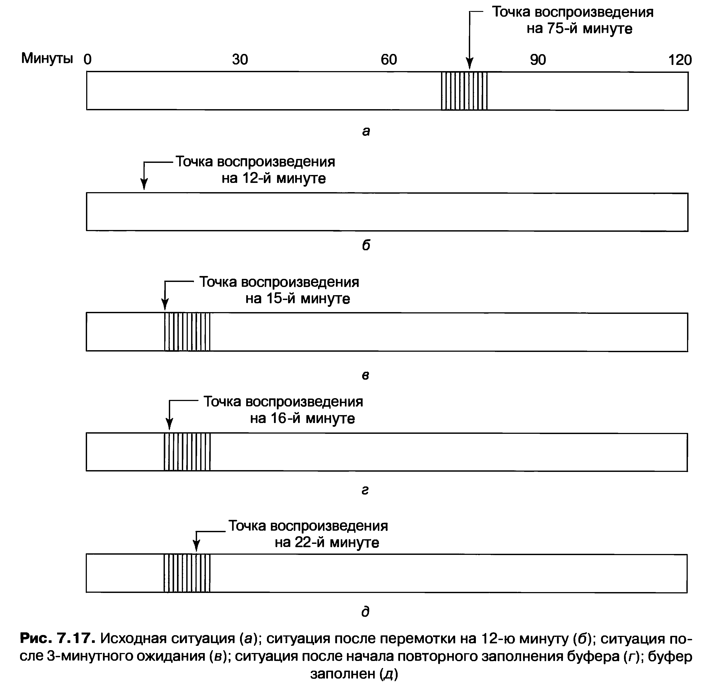
По истечении еще шести минут буфер заполнится, а точка воспроизведения
будет находиться на 22-й минуте. Это не будет соответствовать середине буфера, но при необходимости можно решить и этот вопрос.

7.6. Размещение файлов
Мультимедийные файлы очень велики по размеру и часто записываются только один раз, а считываются многократно. При этом доступ к ним, как правило, последовательный. Их воспроизведение также должно отвечать строгим критериям качества обслуживания. Совокупность этих требований наводит на мысль о других схемах файловой системы, не похожих на те, которые используются в обычных операционных системах. Мы рассмотрим некоторые возникающие в связи с этим вопросы сначала применительно к использованию одного, а потом и нескольких дисков.

7.6.1. Размещение файла на одном диске
Наиболее важное требование заключается в том, чтобы данные могли формировать поток, попадающий в сеть или на выходное устройство с необходимой скоростью и без джиттера. Поэтому осуществление нескольких операций позиционирования головок при считывании кадра крайне нежелательно. Один из способов исключения на видеосервере многократных позиционирований головок при считывании одного файла заключается в использовании непрерывных файлов. Обычно использование одних только непрерывных файлов не способствует эффективной работе, но когда речь идет о видеосервере, куда фильмы загружаются заранее и где впоследствии ничего не меняется, это обстоятельство не мешает работе системы.
Но одно осложнение все же имеется, и связано оно, как показано на рис. 7.3,
с наличием видео-, аудио- и текстовых данных, хранящихся в отдельных непрерывных файлах. Если потребуется перейти с видеофайла на аудиофайл, а с него на текстовый файл, то для этого понадобятся операции позиционирования блока головок. Это обстоятельство наводит на мысль о другом возможном устройстве хранения данных, с чередованием видео-, аудиоданных и текста, как показано на рис. 7.18, но при сохранении непрерывности всего файла. Непосредственно за видеоданными для кадра 1 следуют различные звуковые дорожки, а за ними — различный текст для этого же кадра. В зависимости от количества аудио- и текстовых дорожек может оказаться проще считывать все их части для одного кадра за одну операцию чтения с диска, а пользователю передавать только нужные ему части.
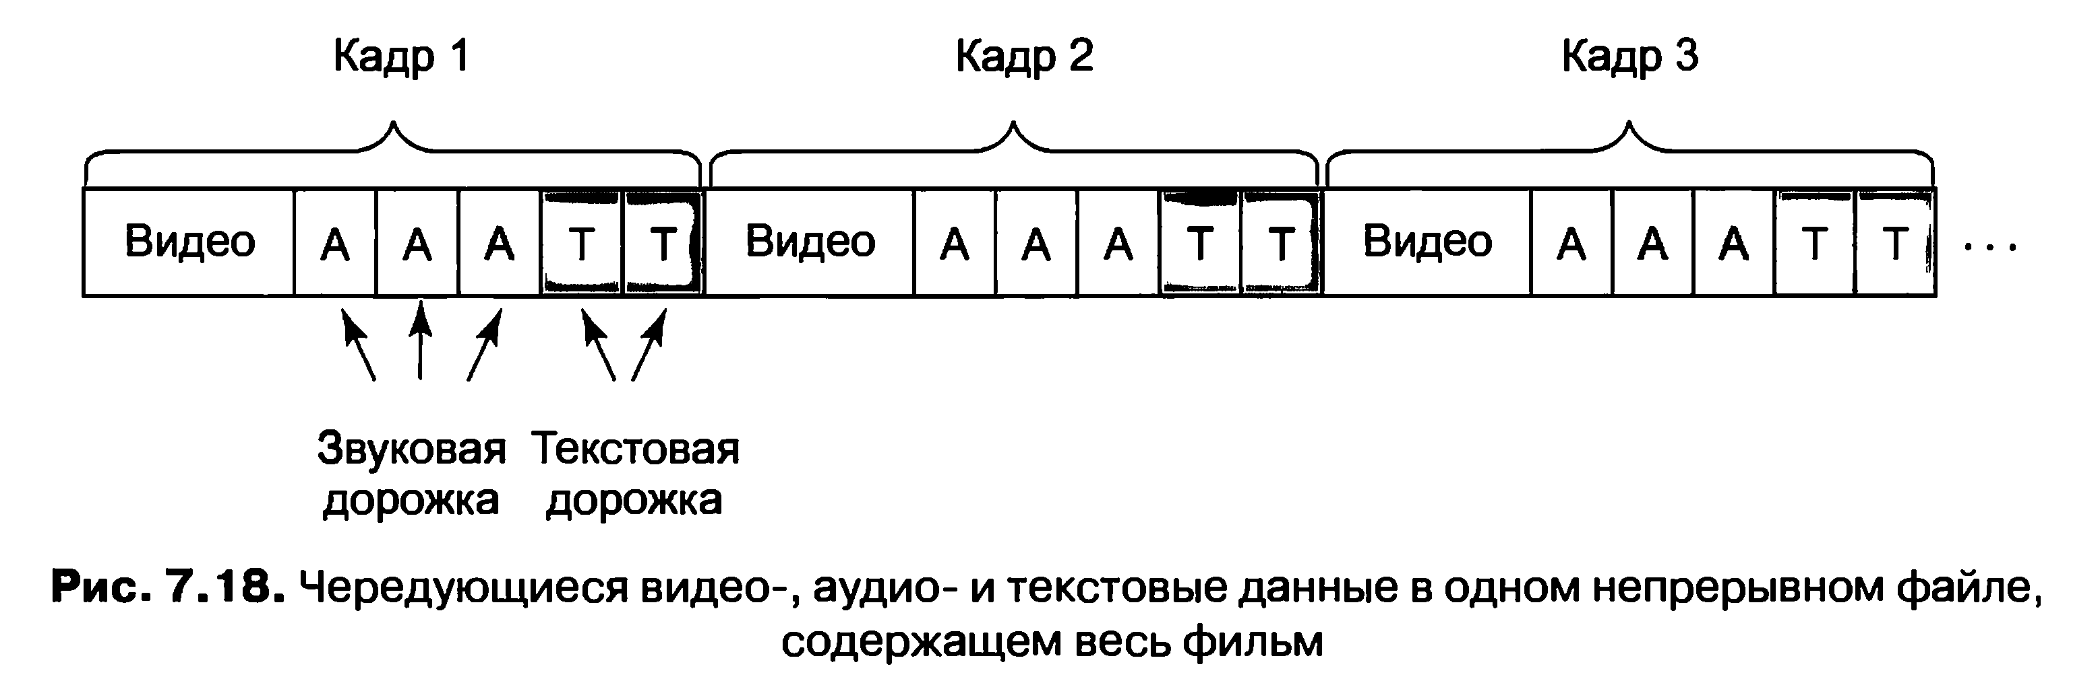
Эта организация требует дополнительных операций дискового ввода-вывода
для чтения излишних аудио- и текстовых данных и дополнительного буферного пространства памяти для их хранения. Но она исключает все операции позиционирования (на однопользовательской системе) и не требует затрат на учет местонахождения кадров на диске, так как весь фильм размещается в одном непрерывном файле. Произвольный доступ при такой организации невозможен, но при том условии, что он не нужен, эта потеря не играет особой роли. Также без до- полнительных структур данных и усложнения всей системы невозможна быстрая перемотка вперед и назад.
Преимущества хранения всего фильма в виде одного непрерывного файла
теряются на видеосервере с несколькими параллельными выходными потоками, потому что после чтения кадра из одного фильма, прежде чем вернуться к чтению кадров этого фильма с диска, нужно будет считывать кадры из многих других фильмов. К тому же в системах, где фильмы не только считываются, но и записываются (если, к примеру, эти системы используются для производства или редактирования видеоматериалов), применение огромных непрерывных файлов усложняет работу и не приносит никакой пользы.

7.6.2. Две альтернативные стратегии файловой организации
В результате этих наблюдений появились две другие организации размещения мультимедийных файлов. Первая из них, представленная моделью небольших блоков, показана на рис. 7.19, а. В этой организации размер дисковых блоков выбирается гораздо меньшим, чем средний размер кадра, даже если речь идет о Р- и В-кадрах. При использовании формата MPEG-2 со скоростью потока 4 Мбит/с при 30 кадрах в секунду средний размер кадра составляет 16 Кбайт, поэтому для работы системы вполне подойдет размер блока в 1 или 2 Кбайт. Замысел этой организации размещения файлов состоит в том, чтобы получить структуру данных, имеющую индекс кадров для каждого фильма, указывающий на начало кадра. Каждый кадр, как показано на рисунке, состоит из всех видеоданных, аудио- и текстовых дорожек для этого кадра, размещенных в виде непрерывной череды дисковых блоков. При этом чтение кадра k состоит из обращения к индексу кадров, чтобы найти k-тую запись, и последующего чтения всего кадра за одну операцию обращения к диску. Так как размеры кадров не одинаковы, в индексе кадра необходимо присутствие размера кадра (в блоках), но даже при дисковых блоках размером 1 Кбайт с помощью 8-битных полей можно работать с кадрами размером до 255 Кбайт, чего вполне достаточно для несжатых кадров в стандарте NTSC даже при наличии множества аудиодорожек.
Другой способ хранения фильма, показанный на рис. 7.19, б, предусматривает
использование больших дисковых блоков (скажем, по 256 Кбайт) и помещение в каждый блок нескольких кадров. Здесь также необходимо использование индекса, но теперь уже индекса блоков, а не кадров. Фактически этот индекс похож на i-узел, показанный на рис. 4.10, может быть, только с добавлением информации, сообщающей о том, какой кадр находится в начале каждого блока, чтобы дать возможность быстрого определения местонахождения заданного кадра. Вообще-то целое число кадров в блок вряд ли поместится, и с этим нужно что-то делать. Есть два варианта.
Первый из них показан на рис. 7.19, б, когда следующий кадр не помещается
в текущий блок, часть блока просто остается пустой. При этом часть пространства теряется на внутреннюю фрагментацию, похожую на ту, что встречалась в вирту- альных системах памяти с фиксированным размером страниц. Но с другой стороны, при этом никогда не возникает потребности в позиционировании блока головок на середину кадра.
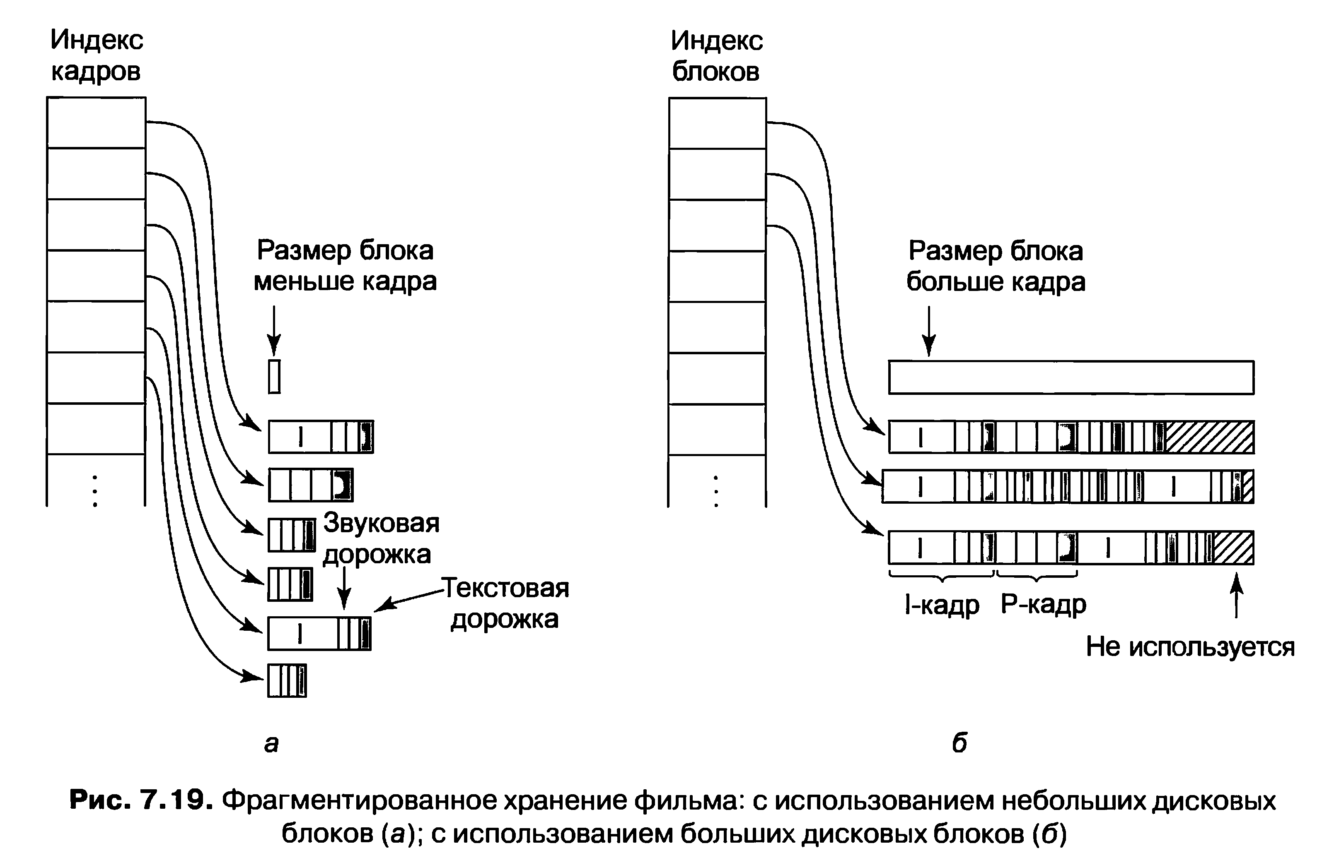
Второй вариант заключается в заполнении каждого блока до конца, разбивая
кадры по блокам. При этом возникает потребность в позиционировании блока головок на середину кадров, что может повредить производительности работы системы, но экономит дисковое пространство за счет исключения внутренней фрагментации.
Для сравнения: при использовании небольших блоков (см. рис. 7.19, а) также
теряется часть дискового пространства, поскольку какая-то часть последнего блока в каждом кадре остается неиспользованной. При использовании блоков размером 1 Кбайт двухчасовой фильм в стандарте NTSC состоит из 216 000 кадров, при этом потери дискового пространства составляют примерно 108 Кбайт из 3,6 Гбайт. Подсчитать потери пространства, показанные на рис. 7.19, б, будет труднее, но они должны быть заведомо больше, потому что время от времени в конце блока будет оставаться 100 Кбайт пустого пространства, если следующим будет I-кадр, имеющий больший размер.
С другой стороны, размер индекса блоков намного меньше размера индекса
кадров. При использовании блоков размером 256 Кбайт и среднем размере кадра 16 Кбайт в блок помещается примерно 16 кадров, и для фильма, состоящего из 216 000 кадров, потребуется лишь 13 500 записей в индексе блоков по сравнению с 216 000 записями в индексе кадров. Из соображений производительности в обоих случаях в индексах должны перечисляться все кадры или блоки (то есть здесь не бывает косвенных блоков, как в UNIX), поэтому при хранении в памяти 13 500 8-байтных записей D байта на дисковый адрес, 1 байт на размер кадра и 3 байта на номер начального кадра) по сравнению с хранением 216 000 5-байтных записей (состоящих только из дискового адреса и размера кадра) позволяет сэкономить при воспроизведении фильма почти 1 Мбайт оперативной памяти.
На основе этих соображений возникают следующие компромиссы:
- Индекс кадров: более существенные затраты оперативной памяти во время
воспроизведения фильма при меньших потерях дискового пространства.
- Индекс блоков (без разбиения кадров по блокам): меньшие затраты
оперативной памяти при более существенных потерях дискового пространства.
- Индекс блоков (с разбиением кадров по блокам): меньшие затраты
оперативной памяти, отсутствие потерь дискового пространства при дополнительных потерях времени на позиционирование блока головок.
Эти компромиссы касаются затрат оперативной памяти во время
воспроизведения, постоянных потерь дискового пространства и потерь производительности на дополнительное позиционирование блока головок при воспроизведении. Бороться с этими проблемами можно с разных направлений. Затраты оперативной памяти могут быть снижены за счет своевременной подкачки страниц, содержащих нужные части таблицы кадров. Без лишнего позиционирования блока головок во время передачи данных можно обойтись за счет выделения под буферизацию достаточного пространства памяти, но для этого понадобится дополнительная память и, возможно, дополнительное копирование данных. Для создания удачной конструкции требуется тщательный анализ всех этих факторов и правильный выбор варианта, соответствующего выполняемой прикладной задаче.
Следует также учесть еще один присутствующий здесь фактор: усложнение
управления дисковым накопителем в варианте, показанном на рис. 7.19, а, связанное с тем, что хранение кадра требует поиска последовательности блоков нужного размера. В идеале эта последовательность не должна выходить за границу дорожки диска, но при использовании отклонения головки потери будут невелики. А вот пересечения границы цилиндров следует избегать. Эти требования означают, что свободное пространство диска должно быть организовано в виде списка свободных участков переменной длины, а не в виде простого списка блоков или битового массива, которые могут применяться для варианта, показанного на рис. 7.19, б.
Во всех случаях лучше всего поместить по возможности все блоки или кадры
фильма внутри узкого диапазона в пределах нескольких цилиндров. Такое размещение ускорит операции позиционирования, оставляя больше времени для других действий (не связанных с задачами реального времени) или для поддержки дополнительных видеопотоков. Подобного компактного размещения можно добиться путем разбиения диска на группы цилиндров и ведения для каждой группы отдельных списков или битовых массивов свободных блоков. Если, к примеру, используется учет свободных участков, то один список может вестись для участков в 1 Кбайт, второй для участков в 2 Кбайт, третий для участков от 3 до 4 Кбайт, четвертый для участков размером от 5 до 8 Кбайт и т. д. Тогда можно будет легко найти свободный участок заданного размера в заданной группе цилиндров.
Другое различие между этими двумя подходами заключается в
буферизации. При использовании блоков небольшого размера каждая операция чтения дает всего один кадр. Следовательно, здесь вполне подойдет простая стратегия двойной буферизации: один буфер будет использоваться для воспроизведения текущего кадра и один — для извлечения следующего кадра. При использовании буферов фиксированного размера каждый буфер должен иметь размер, позволяющий разместить самый большой из всех возможных I-кадров. С другой стороны, если под каждый кадр из пула выделяются разные буферы и размер кадра известен еще до его считывания, то для Р- или В-кадра может быть выбран буфер меньшего размера.
При использовании блоков большого размера потребуется более сложная
стратегия, потому что каждый блок содержит несколько кадров, а в конце каждого блока могут размещаться фрагменты кадров (в зависимости от выбранного ранее варианта). Если для воспроизведения или передачи кадров требуется, чтобы они были непрерывными, то они должны быть скопированы, но копирование является весьма затратной операцией, которой по возможности нужно избегать. Если непрерывности не требуется, то кадры, перекрывающие границы блока, могут быть переданы по сети или на устройство отображения двумя частями.
Двойная буферизация также может быть применена и при использовании
больших блоков, но на два больших блока уходит много оперативной памяти. Снизить расход памяти можно за счет использования циклического буфера передачи (одного на каждый поток), с размером чуть больше дискового блока, из которого информация передается в сеть или на дисплей. Когда объем содержимого буфера становится ниже определенного порога, с диска считывается новый большой блок, его содержимое копируется в буфер передачи, а большой буфер блока возвращается в общий пул. Размер циклического буфера должен быть выбран таким образом, чтобы при достижении порогового значения в нем было место для следующего полного дискового блока. Данные, считываемые с диска, не могут поступать непосредственно в буфер передачи, потому что может произойти циклическое переполнение. Здесь мы имеем дело с разумным компромиссом между копированием и расходом оперативной памяти.
Еще одним фактором сравнения этих двух подходов является
производительность диска. При использовании больших блоков диск работает на полной скорости, чему довольно часто придается большая важность. Чтение небольших Р- и В-кадров в виде отдельных элементов частей приводит к неэффективной работе. Кроме того, большие блоки можно чередовать на нескольких дисках (что будет рассмотрено далее), а чередовать отдельные кадры на нескольких дисках не имеет смысла.
Файловая организация, использующая небольшие блоки, показанная на
рис. 7.19, а, иногда называется организацией с постоянной продолжительностью, потому что каждый индексный указатель представляет одно и то же количество секунд времени воспроизведения. В отличие от нее, организация, показанная на рис. 7.19, б, иногда называется организацией с постоянным объемом данных, потому что в ней используются блоки данных одинакового объема.
Еще одно различие между этими двумя подходами к организации файлов
заключается в том, что если типы кадров хранятся в индексе, показанном на рис. 7.19, я, появляется возможность осуществления быстрой перемотки за счет воспроизведения исключительно I-кадров. Но в зависимости от того, насколько часто I-кадры появляются в видеопотоке, скорость перемотки может казаться слишком высокой или слишком низкой. В любом случае, при использовании подхода, показанного на рис. 7.19, б, подобный способ перемотки применить невозможно. Последовательно считывание файла с выборкой нужных кадров потребует большого объема дисковых операций ввода-вывода.
Еще одним подходом является использование специального файла, который
при воспроизведении с нормальной скоростью создает иллюзию быстрой перемотки с десятикратной скоростью. Этот файл может иметь ту же структуру, что и все остальные файлы, с использованием либо кадровых, либо блочных индексов. При открытии файла система должна быть способна найти в случае необходимости и файл быстрой перемотки. Если пользователь воспользуется кнопкой быстрой перемотки, система должна тут же найти и открыть файл быстрой перемотки, а затем перейти к нужному месту в файле. Она располагает сведениями о номере текущего кадра, но ей нужно обладать возможностью поиска соответствующего кадра в файле быстрой перемотки. Если, скажем, текущим является кадр 4816 и системе известно, что файл быстрой перемотки воспроизводит фильм с десятикратной скоростью, то ей нужно найти в этом файле кадр 482 и приступить к воспроизведению с этого места.
Если используется индекс кадров, то место конкретного кадра определяется
просто по индексу этого кадра в таблице индексов. Если используется индекс блоков, то нужна дополнительная информация в каждой записи, чтобы определить, какой кадр в каком блоке находится, и проведение в индексе блока двоичного поиска. Быстрая перемотка назад работает аналогично быстрой перемотке вперед.

7.6.3. Размещение файлов для виртуального кинотеатра
До сих пор рассматривались стратегии размещения файлов для видео по запросу. Для видео, предоставляемого почти сразу же после запроса, более эффективна другая стратегия размещения файлов. Вспомним, что фильм выдается несколькими разнесенными по времени потоками. Даже если фильм хранится в непрерывном файле, для каждого потока нужна операция позиционирования блока головок. Чен и Тапар (Chen and Thapar, 1997) изобрели стратегию размещения файлов, позволяющую избавиться чуть ли не от всех этих операций позиционирования. Ее использование для фильма, демонстрируемого со скоростью 30 кадров в секунду и с запуском нового потока каждые 5 минут (как на рис. 7.16), показано на рис. 7.20.
При таких параметрах для двухчасового фильма требуется 24 потока.
При таком размещении составляются наборы из 24 кадров, представленные на диске единой записью. Они также могут быть считаны как единая запись. Рассмотрим пример, в котором только что был запущен поток 24. Ему нужен будет кадр 0. Потоку 23, стартовавшему пятью минутами ранее, нужен будет кадр 9000. Потоку 22 понадобится кадр 18 000, и так далее вплоть до потока 0, которому понадобится кадр 207 000. При последовательном размещении этих кадров на одной дорожке диска видеосервер может удовлетворить запросы всех 24 потоков в обратном порядке, осуществляя только одно позиционирование головок (на кадр 0). Разумеется, если есть определенные причины для обслуживания потоков по возрастанию их номеров, то кадры могут храниться на диске и в обратном порядке. После обслуживания последнего потока блок головок может быть перемещен на вторую дорожку, чтобы быть готовым для нового сеанса обслуживания всех потоков. Эта схема не требует непрерывного размещения всего файла, но при этом выдает неплохую производительность одновременно целому ряду потоков.
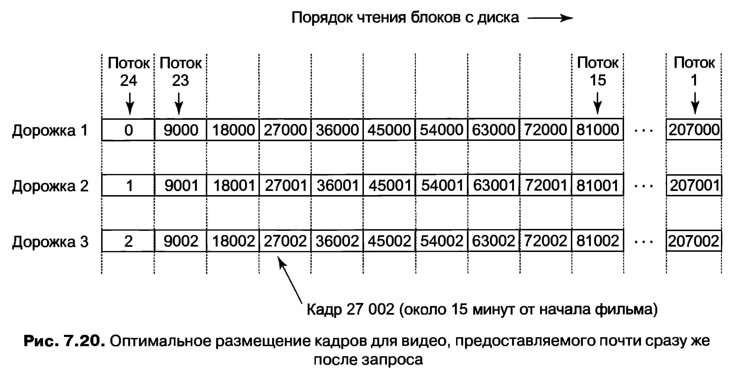
Здесь используется простая стратегия двойной буферизации. Пока из одного
буфера осуществляется воспроизведение 24 потоков, происходит опережающая загрузка второго буфера. Как только закончится воспроизведение из текущего буфера, эти два буфера меняются местами, и теперь в тот буфер, который только что использовался для воспроизведения, осуществляется опережающая загрузка за одну дисковую операцию.
Возникает интересный вопрос относительно величины буфера. Понятно, что он
должен вмещать 24 кадра. Но так как все кадры разные по размеру, выбрать подходящий размер буфера не так-то просто. Сделать буфер достаточно большим для размещения 24 I-кадров было бы слишком расточительно, а сделать его емкостью в 24 кадра среднего размера все же не безопасно.
К счастью, для любого конкретного фильма размер самой большой дорожки
(в терминах рис. 7.20) в этом фильме известен заранее, поэтому может быть выбран буфер абсолютно точного размера. Но может получиться так, что на самой большой дорожке окажется, скажем, 16 I-кадров, а на следующей самой большой дорожке — только девять I-кадров. Тогда, может быть, разумнее будет выбрать буфер по размеру второй по величине дорожки. Если выбрать этот вариант, то самую большую дорожку придется урезать, отказывая нескольким потокам в одном кадре из фильма. Во избежание сбоя может быть еще раз воспроизведен предыдущий кадр, чего никто и не заметит.
Может быть, стоит распространить этот же подход на третью самую большую
дорожку, имеющую только четыре I-кадра, воспользовавшись буфером вместимостью четыре I-кадра и 20 Р-кадров. Наверное, можно будет смириться в некоторых потоках с двукратной демонстрацией двух повторяющихся кадров за весь фильм. Но где тогда нужно остановиться? Возможно, там, где размер буфера станет достаточен для демонстрации 99% кадров. Здесь следует выдержать разумный компромисс между размером буфера и качеством воспроизведения фильма. Следует заметить, что чем больше одновременно воспроизводимых потоков, тем лучше статистика и однороднее наборы кадров.

7.6.4. Размещение нескольких файлов на одном диске
До сих пор речь шла только о размещении одного фильма. Но на видеосервере, конечно же, будет размещаться множество фильмов. Если они будут разбросаны по диску в произвольном порядке, то на перемещение головок от фильма к фильму при одновременном просмотре нескольких фильмов разными клиентами будет тратиться много времени.
Ситуацию можно улучшить, если заметить, что некоторые фильмы пользуются
большей популярностью, чем все остальные, и принять эту популярность в расчет при размещении фильмов на диске. Хотя судить о популярности отдельных фильмов довольно трудно (разве что по звездным именам в титрах), составить общий относительный рейтинг вполне возможно.
Когда речь идет о разных оценках популярности, например по фильмам,
которые берут в прокат, по книгам, которые берут в библиотеках, по веб-страницам, на которые ссылаются, и даже по английским словам, которые встречаются в рассказах, или по населенности крупнейших городов, разумные приблизительные оценки относительной популярности укладываются, как ни странно, во вполне предсказуемую схему. Эта схема, обнаруженная профессором лингвистики гарвардского университета Джорджем Ципфом A902-1950), называется законом Ципфа. В нем утверждается, что если фильмы, книги, веб-страницы или слова расположены по степени их популярности, вероятность того, что следующий клиент выберет что- нибудь из них, стоящее по списку популярности на k-том месте, составляет C/k, где С является нормировочной константой.
Таким образом, доля выбора из тройки самых популярных фильмов составляет
соответственно С/1, С/2 и С/3, где С вычисляется с учетом того, что сумма всех слагаемых должна быть равна 1. Иными словами, если есть N фильмов, то
Значение С может быть вычислено исходя из этого уравнения. Значения С для
совокупности 10, 100, 1000 и 10 000 элементов составляет соответственно 0,341, 0,193, 0,134 и 0,102. Например, для 1000 фильмов вероятность выбора из пятерки самых популярных равна соответственно 0,134, 0,067, 0,045, 0,034 и 0,027.
Закон Ципфа проиллюстрирован на рис. 7.21. В качестве шутки он был
применен к населению 20 крупнейших городов США. Согласно закону Ципфа строилось предсказание, что население второго по величине города будет составлять половину от населения самого крупного города, в третьем по величине городе оно будет составлять одну треть от этого населения, и т. д. Как ни удивительно, все, правда, не идеально, но довольно неплохо уложилось в предсказания.
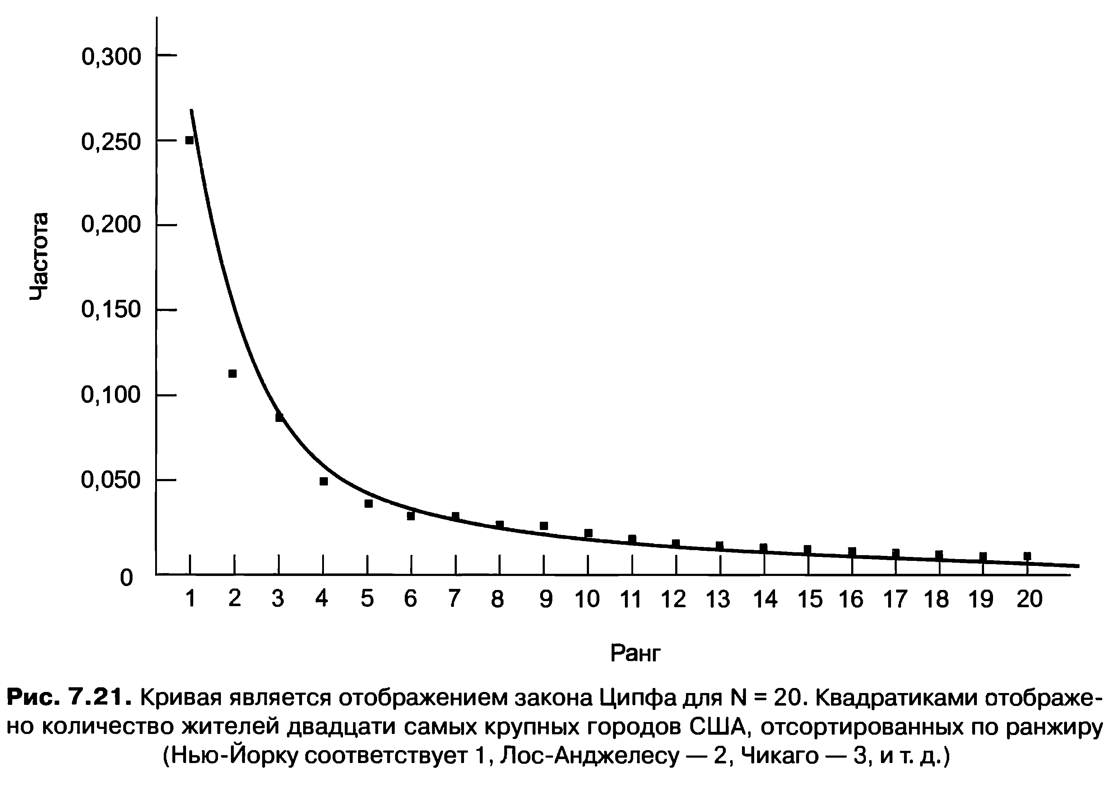
Про фильмы на видеосервере закон Ципфа утверждает, что наиболее
популярный фильм выбирается вдвое чаще, чем второй по популярности, втрое чаще, чем третий по популярности, и т. д. Несмотря на то что кривая распределения падает вниз очень быстро, у нее очень длинный шлейф. Например, популярность у фильма 50 равна С/50, а у фильма 51 — С/51, поэтому популярность фильма 51 относится к популярности фильма 50 как 50/51, то есть разница составляет около 2%. Чем дальше двигаться по шлейфу, тем разница в процентах становится все меньше и меньше. Вывод заключается в том, что на сервер нужно выложить достаточно много фильмов, прежде чем появится реальный спрос на фильмы за пределами самой популярной десятки.
Зная об относительной популярности разных фильмов, можно смоделировать
поведение видеосервера и воспользоваться этой информацией для размещения файлов. Исследования показали, что лучшая из стратегий на удивление проста и не зависит от закона распределения. Она называется алгоритмом органных труб (Grossman and Silverman, 1973; Wong, 1983). Этот алгоритм состоит в размещении наиболее популярного фильма в середине диска, а второго и третьего по популярности — по обе стороны от него. Ближе к периферии размещаются фильмы 4 и 5 и т. д., как показано на рис. 7.22. Лучше всего такое размещение работает в случае, если каждый фильм представлен непрерывным файлом по типу того, что показан на рис. 7.18, но может быть применено в определенной мере и в том случае, когда каждый фильм ограничивается узким диапазоном цилиндров. Имя алгоритма возникло потому, что вероятностная гистограмма напоминает слегка асимметричный орган.
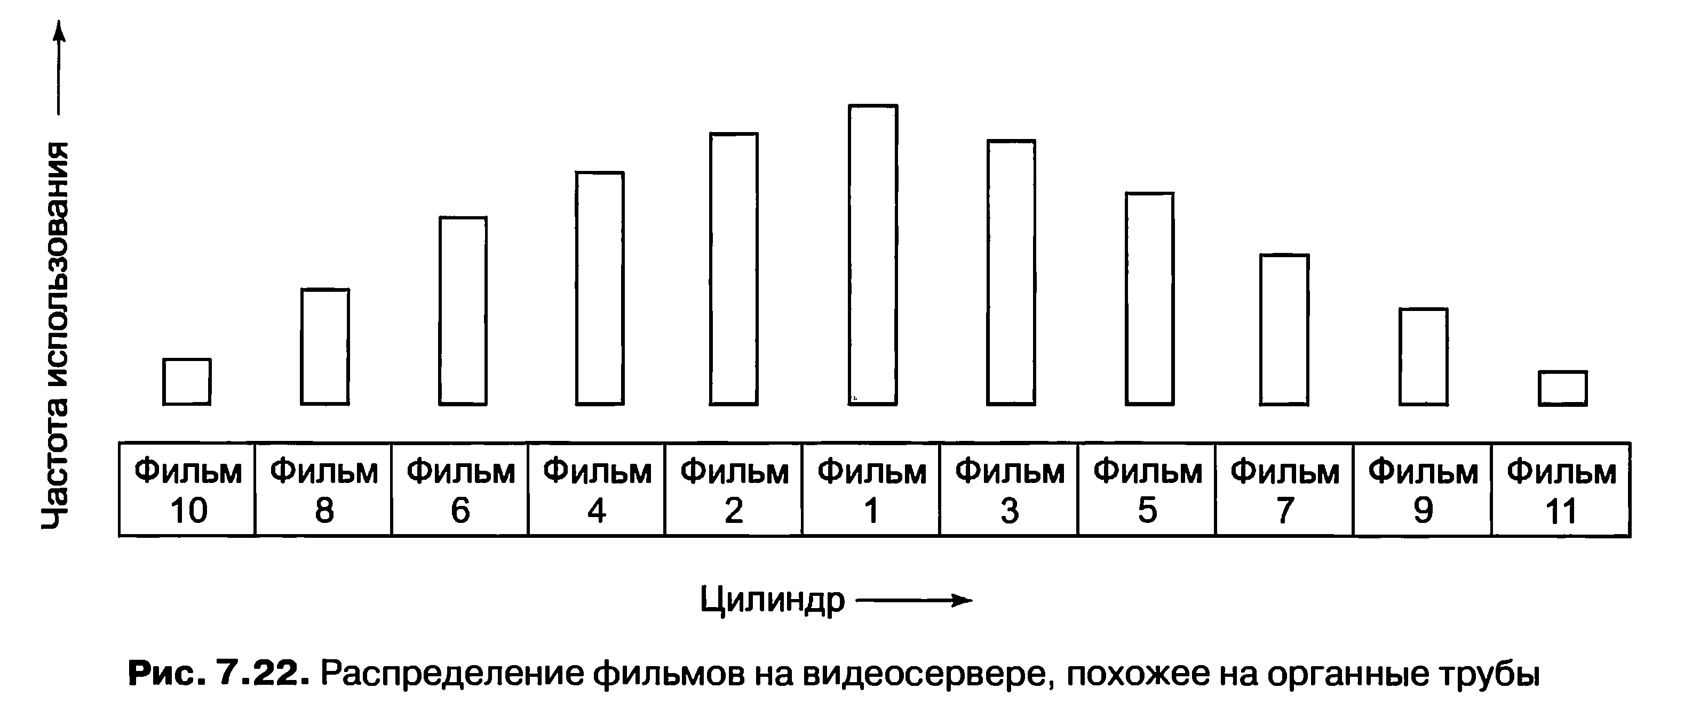
Работа алгоритма заключается в стремлении удерживать блок головок в центре
диска. При наличии 1000 фильмов и распределении по закону Ципфа пятерка самых популярных фильмов будет представлять собой общую вероятность запросов, равную 0,307, означающую, что блок головок будет оставаться над цилиндрами, выделенными этой пятерке при таком большом количестве доступных фильмов удивительно долго — около 30% всего времени.

7.6.5. Размещение файлов на нескольких дисках
Для получения более высокой производительности на видеосерверы часто ставят несколько дисков, которые могут работать параллельно. Иногда используются RAID-массивы, но часто причины их использования не связаны с тем, что RAID- массивы предоставляют высокую надежность в ущерб производительности. Видеосерверы, как правило, требуют высокой производительности и не слишком заботятся о корректировании кратковременных ошибок. К тому же RAID-контроллеры могут стать узким местом при одновременном управлении множеством дисков.
Более распространенная конфигурация представлена простым набором
большого количества дисков, иногда называемым дисковой фермой. Диски не вращаются синхронно и не имеют битов четности, как в RAID-массивах. На рис. 7.23, а показана одна из возможных конфигураций, где фильм А размещается на диске 1, фильм В — на диске 2 и т. д. Фактически, при использовании современных дисков на каждом из них может размещаться несколько фильмов.
Этот способ прост в реализации и обладает простыми и понятными
характеристиками отказа: если один диск выходит из строя, все хранящиеся на нем фильмы становятся недоступны. Следует учесть, что потеря диска, полного фильмов, не так страшна, как потеря диска, полного данных, потому что фильмы легко можно загрузить на запасной диск с DVD. Недостаток такого подхода в том, что нагрузка на диски может быть недостаточно хорошо сбалансированной. Если на одних дисках содержатся фильмы, пользующиеся повышенным спросом, а на других дисках — менее популярные фильмы, система не будет полностью задействована. Конечно, если востребованность фильмов известна заранее, можно переместить часть из них, чтобы сбалансировать нагрузку вручную.
Второй возможный способ предусматривает чередование каждого фильма на
нескольких дисках. В примере, представленном на рис. 7.23, б, таких фильмов четыре. Представим на мгновение, что все кадры имеют одинаковый размер (то есть используются несжатые кадры). Фиксированное количество байтов фильма A записывается на диск 1, затем такое же количество байтов записывается на диск 2 и так далее, пока не дойдет очередь до последнего диска (на котором в нашем случае записан блок A3). Затем чередование продолжается, начиная опять с первого диска, на который записывается блок A4, и так далее, пока не будет записан весь файл. В данном случае фильмы В, C и D чередуются по той же схеме.
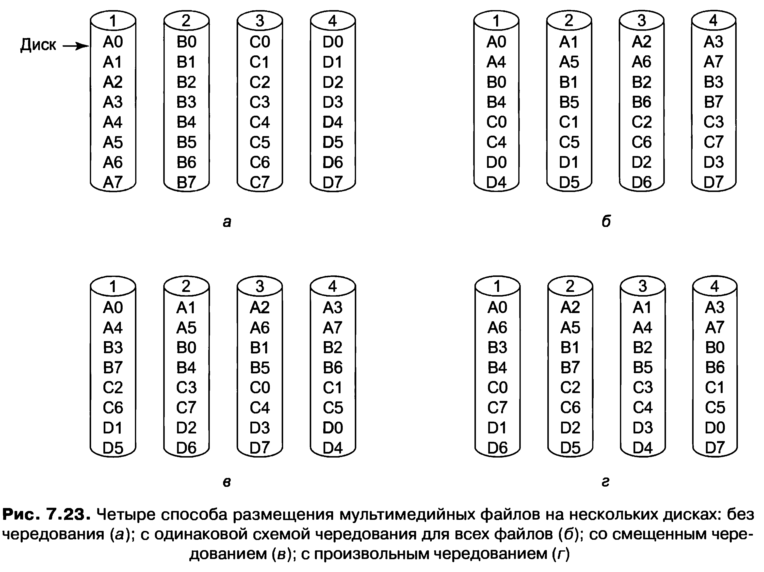
Возможный недостаток этой схемы чередования в том, что нагрузка на диски
может быть неравномерной, потому что все фильмы начинаются на первом диске. Один из способов более равномерного распределения нагрузки заключается в чередовании стартовых дисков, как показано на рис. 7.23, в. Еще один способ заключается в попытке сбалансировать нагрузку за счет произвольной схемы чередования для каждого файла, показанной на рис. 7.23, г.
До сих пор мы предполагали, что все кадры имеют одинаковый размер. Но
в случае с фильмами формата MPEG-2 это предположение неверно: I-кадры намного больше по размеру, чем Р-кадры. Справиться с этим осложнением можно двумя способами: чередованием по кадрам или чередованием по блокам. При покадровом чередовании первый кадр фильма А попадает на диск 1 в виде непрерывного блока, независимо от того, насколько он велик по размеру. Следующий кадр попадает на диск 2 и т. д. Фильм В чередуется так же, стартуя либо на том же самом диске, либо на следующем диске (при чередовании стартовых дисков), либо на произвольно взятом диске. Так как кадры считываются по одному, эта форма чередования не повышает скорость чтения любого отдельно взятого фильма. Но нагрузка на диски распределяется намного лучше, чем в варианте, изображенном на рис. 7.23, я, где могут возникнуть затруднения, если многие зрители примут решение посмотреть этим вечером фильм А и никто не захочет смотреть фильм С. В целом распределение нагрузки на все диски улучшает использование общей пропускной способности дисков, увеличивая таким образом потенциальное количество обслуживаемых клиентов.
Еще один способ предусматривает поблочное чередование. Для каждого фильма
на каждый диск последовательно (или в произвольном порядке) записываются блоки фиксированной длины. Каждый блок состоит из одного или нескольких кадров или их фрагментов. Теперь система может выдавать запросы сразу для нескольких блоков одного и того же фильма. Каждому запросу предписывается чтение данных в разные буферы памяти, но так, чтобы по завершении всех запросов в непрерывном пространстве памяти собирался последовательный фрагмент фильма (состоящий из множеств кадров). Такие запросы могут обрабатываться параллельно. После удовлетворения последнего запроса запрашивающему процессу может быть послан сигнал, что работа завершена. После этого он может приступать к передаче данных пользователю. Позже, когда в буфере останутся непереданными последние несколько кадров, выдаются запросы на новую группу кадров, чтобы заранее заполнить другой буфер. При таком подходе, чтобы поддержать нагрузку на диски, для буферизации, используется большой объем памяти. На системе, имеющей 1000 активных пользователей и буферы размером 1 Мбайт (например, при использовании блоков размером 256 Кбайт на каждом из четырех дисков), под буферы необходимо отводить 1 Гбайт оперативной памяти. Такой объем — сущие пустяки для сервера, обслуживающего 1000 пользователей.
И последний вопрос по чередованию касается количества дисков, на которое его
следует распространять. При одной крайности каждый фильм разносится по всем дискам. Например, если для фильмов размером по 2 Гбайт используются 1000 дисков, то на каждый диск может быть записан блок по 2 Мбайт, и ни один фильм не будет использовать один и тот же диск дважды. При другой крайности диск делится на небольшие группы (как на рис. 7.23) и каждый фильм ограничивается одним разделом. При выборе первой крайности, которая называется широким чередованием, достигается хорошая сбалансированность нагрузки на диски. Основная проблема этого вида чередования заключается в том, что каждый фкаждый диск и при выходе из строя одного диска не может воспроизводиться ни один фильм. При выборе второй крайности, называемой узким чередованием, могут возникать перегрузки разделов с популярными фильмами, но с отказом одного диска утрачиваются только те фильмы, которые записаны в его разделах. Подробный математический анализ чередования кадров переменной длины приводится в работе (Shenoy and Vin, 1999).

7.7. Кэширование
Традиционное LRU-кэширование файлов не справляется с мультимедийными файлами, потому что для фильмов используются схемы доступа, отличающиеся от схем, используемых для текстовых файлов. Замысел, лежащий в основе традиционного буферного кэширования по алгоритму LRU, заключается в том, что после использования блока он должен храниться в кэше на случай возникновения в нем скорой повторной надобности. Например, при редактировании файла набор блоков, в котором он записан, обычно используется снова и снова до тех пор, пока сеанс редактирования не подойдет к концу Иными словами, если существует относительно высокая степень вероятности, что блок будет повторно использован в течение короткого интервала времени, его стоит иметь в наличии во избежание будущих обращений к диску.
При работе с мультимедиа обычная схема доступа заключается в том, что фильм
просматривается последовательно, от начала до конца. Блок вряд ли будет использован повторно, пока пользователь не перемотает фильм, чтобы просмотреть какую-то сцену еще раз. Следовательно, обычная технология кэширования здесь не работает. Однако кэширование по-прежнему может помочь в работе, но только при другом порядке использования. Следующие разделы будут посвящены применению кэширования для мультимедиа.

7.7.1. Блочное кэширование
Хотя в мультимедиа хранение блока в надежде на его повторную востребованность смысла не имеет, но предсказуемость мультимедийных систем так же позволяет извлечь пользу из кэширования. Предположим, что два пользователя смотрят один и тот же фильм, причем один из них начал просмотр на 2 с позже другого. После того как первый пользователь получил и просмотрел какой-нибудь конкретный блок, весьма вероятно, что спустя 2 с этот блок понадобится другому пользователю. Системе нетрудно отслеживать, какие фильмы просматриваются только одним зрителем, а какие просматриваются двумя и более зрителями с небольшим разносом по времени.
Значит, если считывается блок, принадлежащий фильму, который в скором
времени потребуется снова, возникает смысл в его кэшировании, в зависимости от того, как долго он должен содержаться в кэше и насколько трудно обстоят дела с памятью. Вместо хранения в кэше всех дисковых блоков и избавления при запол- нении кэша от наиболее редко используемых экземпляров нужно воспользоваться другой стратегией. Каждый фильм, у которого имеется второй зритель с разносом по времени от первого зрителя ∆T, может быть помечен подходящим для кэширования, и все его блоки кэшируются до тех пор, пока им не воспользуется второй (а может быть, и третий) зритель. А для других фильмов кэширование вообще не будет применяться.
Эту идею можно развить еще дальше. В некоторых случаях вполне
возможно объединить два потока. Предположим, что два пользователя смотрят один и тот же фильм, но с разносом по времени в 10 с. Хранение блоков в кэше в течение 10 с вполне возможно, но приводит к излишнему расходу памяти. В качестве альтернативы можно воспользоваться довольно хитрым приемом: попытаться синхронизировать демонстрацию этих двух фильмов. Добиться этого можно за счет изменения частоты кадров обоих фильмов. Эта идея проиллюстрирована на рис. 7.24.
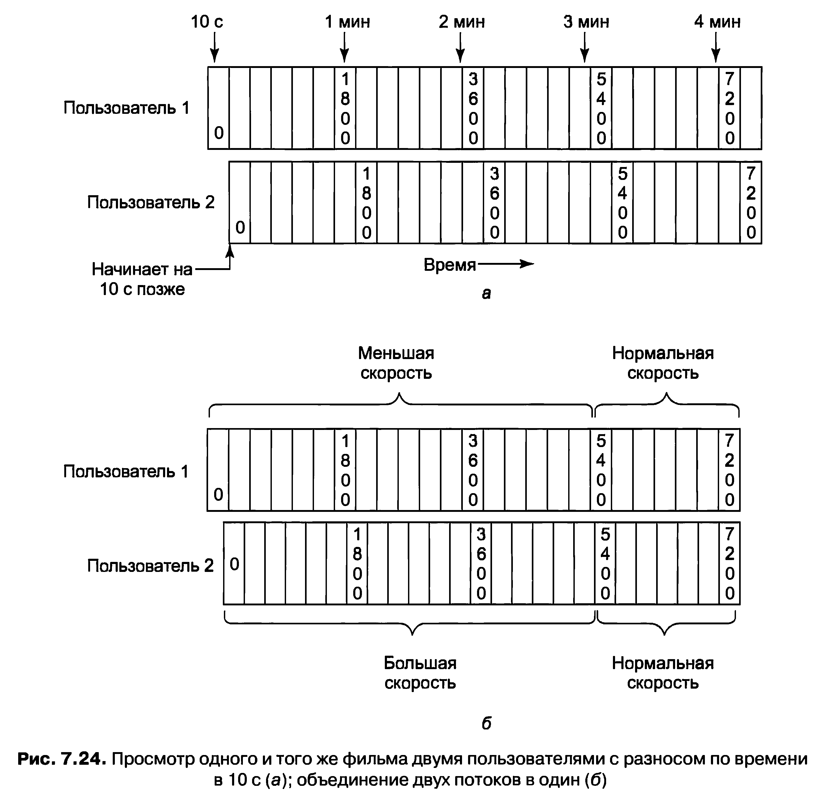
На рис. 7.24, а для обоих фильмов используется скорость воспроизведения
стандарта NTS С — 1800 кадров в минуту. Так как второй пользователь приступил к просмотру на 10 с позже, то на протяжении всего фильма он так и продолжает отставать на 10 с. Но на рис. 7.24, б поток для первого пользователя замедляется, а поток для второго пользователя ускоряется. Следующие 3 минуты вместо скорости 1800 кадров в минуту поток воспроизводится со скоростью 1750 кадров в минуту Через 3 минуты он доберется до кадра 5550. Наряду с этим поток для второго пользователя проигрывается первые 3 минуты со скоростью 1850 кадров в минуту и также добирается до кадра 5550. С этого места для обоих пользователей воспроизведение идет с нормальной скоростью.
В тот период синхронизации поток для первого пользователя запускается на
2,8% медленнее, а поток для второго пользователя — на 2,8% быстрее. Скорее всего, пользователи этого даже не заметят. Но если эти изменения будут их беспокоить, период синхронизации может быть растянут более чем на 3 минуты.
Еще один способ замедлить поток пользователя для объединения его с
другим потоком заключается в том, чтобы предоставить пользователю возможность выбрать показ фильма с рекламными вставками, возможно, за меньшую цену, чем без этих вставок. Пользователь может также выбрать категории рекламируемых товаров, чтобы реклама была менее раздражающей и более приятной для просмотра. Путем подбора количества, продолжительности и момента показа рекламных вставок поток может приостанавливаться на достаточно продолжительный период времени, чтобы синхронизироваться с нужным потоком (Krishnan, 1999).

7.7.2. Кэширование файлов
В мультимедийных системах извлечь пользу из кэширования можно и другим способом. Из-за больших размеров многих фильмов C-6 Гбайт) видеосерверы часто не в состоянии хранить все свои фильмы на жестом диске и хранят их на DVD или на ленте. В случае востребованности фильм всегда может быть скопирован на жесткий диск, но на поиск нужного фильма и копирование его на диск уходит немало времени. Поэтому на многих видеосерверах поддерживается дисковый кэш, в котором хранятся наиболее востребованные фильмы. А все популярные фильмы хранятся на жестком диске целиком.
Еще один способ использования кэша заключается в хранении на жестком диске
первых нескольких минут каждого фильма. Благодаря этому при запросе фильма
его воспроизведение может начаться сразу же из файла на жестком диске. Тем временем фильм копируется с DVD или ленты на жесткий диск. При постоянном хранении на жестком диске достаточно большого фрагмента фильма появляется высокая степень вероятности, что следующий фрагмент фильма будет извлечен еще до того, как он потребуется. При нормальной работе весь фильм будет на диске, опережая потребности сервера. Затем он попадает в кэш и хранится на диске за случай дальнейшей востребованности. Если запросы на фильм не будут поступать достаточно долго, фильм будет уделен из кэша, освобождая место для более востребованного фильма.

7.8. Планирование работы диска в интересах мультимедиа
Мультимедиа по сравнению с обычными приложениями, ориентированными на обработку текста, такими как компиляторы или текстовые процессоры, предъявляет к диску несколько иные требования. В частности, для мультимедиа требуется очень высокая скорость передачи данных и их предоставление в режиме реального времени. Удовлетворить оба эти требования не так-то просто. Кроме того, к видеосерверу предъявляются экономические требования, чтобы один видеосервер мог одновременно обслуживать несколько тысяч клиентов. Эти требования оказывают влияние на всю систему. Выше была рассмотрена файловая система, а теперь мы рассмотрим планирование работы диска в интересах мультимедиа.

7.8.1. Статическое планирование работы диска
Хотя мультимедиа предъявляет ко всем частям системы большие требования, связанные с работой в режиме реального времени и на высоких скоростях передачи данных, у этого типа данных есть также одно свойство, облегчающее работу с ним по сравнению с работой традиционных систем. Это свойство — предсказуемость. В традиционных операционных системах запросы на дисковые блоки носят совершенно непредсказуемый характер. Лучшее, на что способна дисковая подсистема, — это заранее считать с диска один следующий блок. В остальном ей остается только ждать поступающих запросов и обрабатывать их по мере поступления. В мультимедиа все происходит по-другому. Каждый активный поток возлагает на систему вполне определенную и в высокой степени предсказуемую нагрузку. При воспроизведении фильма в стандарте NTSC каждые 33,3 мс каждому клиенту требуется следующий кадр из его файла, и у системы есть 33,3 мс на то, чтобы предоставить все кадры (системе требуется поместить в буфер по крайней мере по одному кадру на каждый поток, чтобы извлечение кадра k + 1 могло осуществляться параллельно с воспроизведением кадра k).
Предсказуемость нагрузки может быть использована для планирования работы
диска с помощью алгоритмов, приспособленных для мультимедийных операций. Далее будет рассмотрена работа только с одним диском, но ту же самую идею можно применить и к работе с несколькими дисками. В нашем примере будет всего 10 пользователей, каждый из которых смотрит свой фильм. Кроме этого предположим, что у всех фильмов одинаковое разрешение, частота кадров и другие свойства.
В зависимости от всей остальной системы у компьютера может быть 10
процессов, по одному на каждый видеопоток, или один процесс с десятью вычислительными потоками, или даже один процесс с одним вычислительным потоком, обрабатывающим 10 видеопотоков по кругу. Детали для нас неважны. Важно то, что время делится на раунды, представляющие собой время, отводимое на один кадр C3,3 мс для NTSC, 40 мс для PAL). В начале каждого раунда, как показано на рис. 7.25, в интересах каждого пользователя генерируется по одному дисковому запросу.
Получив в начале раунда все запросы, диск уже знает, что ему нужно сделать
в течение этого раунда. Он также знает, что новые запросы не будут поступать до тех пор, пока он не обработает поступившие запросы и пока не начнется новый раунд. Следовательно, он может оптимально отсортировать запросы, возможно, в порядке следования цилиндров (хотя, может быть, в некоторых случаях и в порядке следования секторов), а затем обработать их в оптимальном порядке. На рис. 7.25 запросы показаны отсортированными в порядке следования цилиндров.
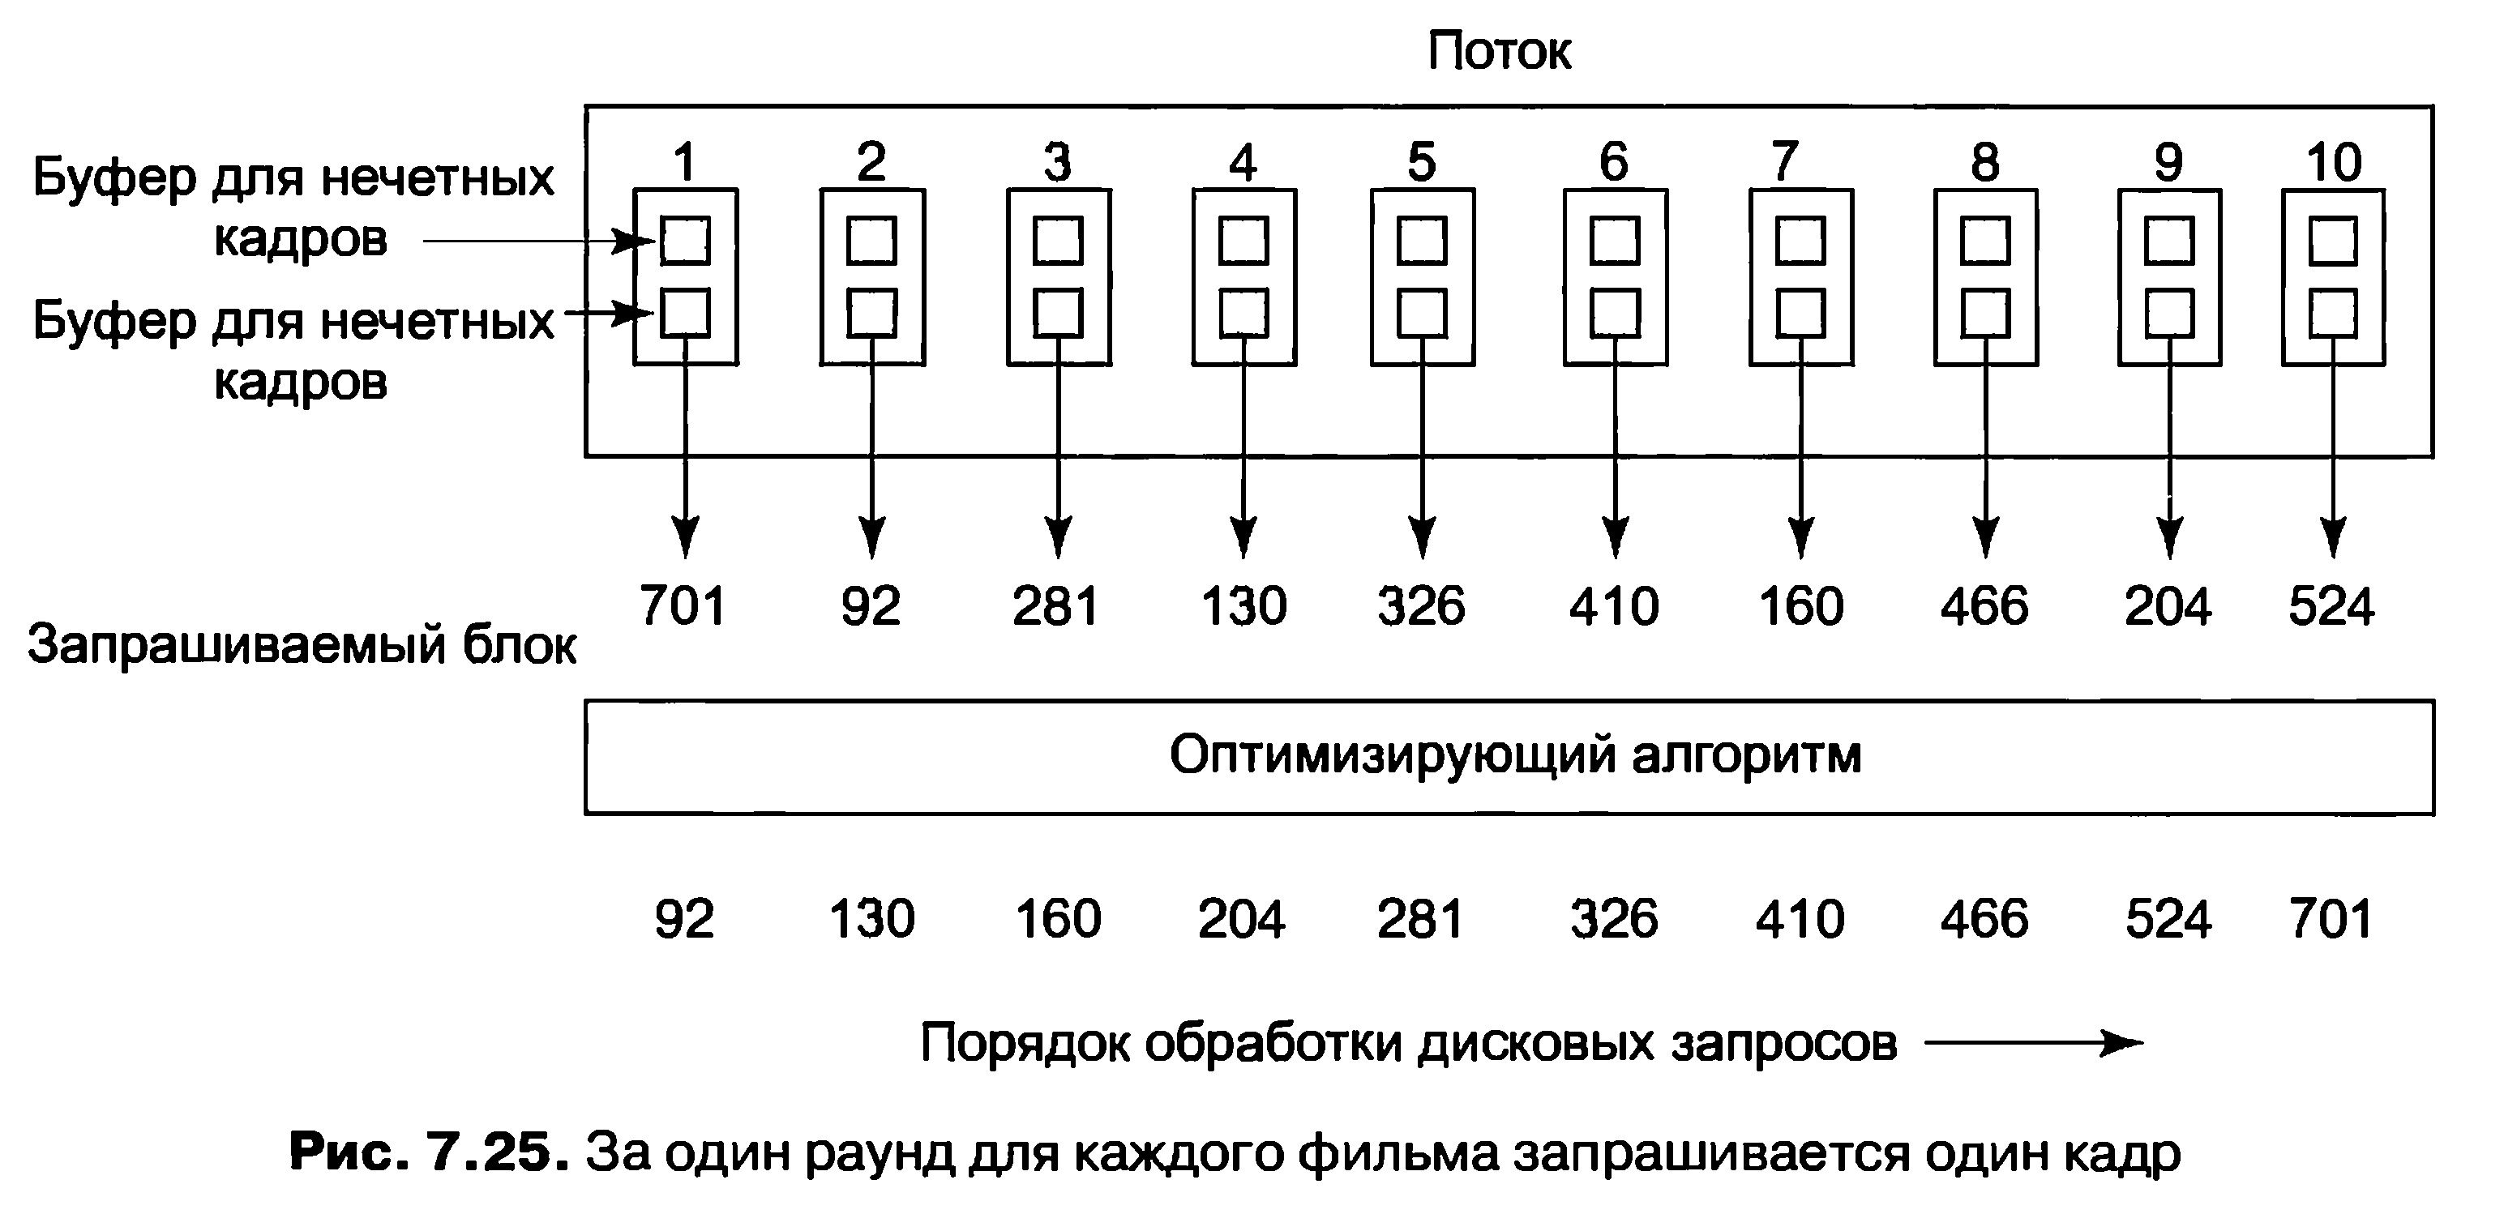
На первый взгляд может показаться, что подобная оптимизация работы диска
ничего не дает, потому что если диск справляется с работой до истечения крайнего срока, то неважно, сколько времени остается в запасе — 1 мс или 10 мс. Но это неверное утверждение. Подобная оптимизация позиционирования головок позволяет снизить среднее время обработки каждого запроса, значит, в среднем диск может обработать больше потоков за один раунд. Иными словами, такая оптимизация запросов к диску увеличивает количество одновременно передающихся фильмов на сервере. Запас времени в конце раунда может быть также использован для обслуживания любых возможных запросов, не связанных с задачами, выполняемыми в режиме реального времени.
Если на сервере создается слишком много потоков, то иногда при запросе на
извлечение кадров с отдаленных частей диска он не сможет выдержать крайнего срока. Но до тех пор, пока пропуски крайних сроков будут случаться достаточно редко, с ними можно будет смириться, получив взамен возможность одновременной обработки большего количества потоков. Учтите, что значение имеет количество получаемых потоков. Наличие двух и более клиентов на каждый поток на производительность и на планирование работы диска не влияет.
Чтобы добиться равномерности поступления потока данных клиентам, на
сервере нужно использовать двойную буферизацию. В течение первого раунда используется один набор буферов из расчета по одному буферу на каждый поток. Когда раунд завершается, выходной процесс или процессы разблокируются и получают приказ на передачу кадра 1. В то же самое время поступают новые запросы на кадр 2 каждого фильма (для каждого фильма должен быть один поток, работающий с диском, и один поток, работающий с выводом данных). Эти запросы должны быть удовлетворены с использованием второго набора буферов, потому что первый набор будет еще занят. Когда начнется третий раунд, первый набор буферов уже освободится и может быть снова использован для извлечения кадра 3.
Мы исходили из предположения, что на каждый кадр приходится по одному
раунду. Но в этом ограничении нет особой необходимости. Может быть и по два раунда на каждый кадр, чтобы ценой удвоения дисковых операций сократить количество необходимого буферного пространства. Также за один раунд с диска могут извлекаться два кадра (предположим, что это два кадра, сохраненные на диске друг за другом). При этом ценой удвоения объема необходимого буферного пространства вдвое сокращается количество дисковых операций. В зависимости от относительной полезности, производительности и того, что имеет более высокую стоимость — пространство оперативной памяти или количество операций дискового ввода-вывода, можно вычислить оптимальную стратегию и воспользоваться ею.

7.8.2. Динамическое планирование работы диска
В приведенном выше примере было сделано предположение, что у видеоданных всех потоков одинаковое разрешение, частота кадров и другие свойства. А теперь мы избавимся от этих предположений. Теперь разные фильмы могут иметь разную скорость передачи данных, поэтому невозможно работать с одним раундом, проходящим каждые 33,3 мс, и извлекать по одному кадру для каждого потока. Запросы поступают на диск в более или менее произвольном порядке.
В каждом запросе на чтение определяется, какой блок должен быть считан
и, вдобавок к этому, к какому времени он понадобится, то есть крайний срок. Чтобы упростить задачу, предположим, что реальное время обслуживания каждого запроса всегда одно и то же (даже если это на самом деле и не так). Это позволит вычесть фиксированное время обслуживания из каждого запроса и получить время, до которого он должен быть инициализирован, чтобы выдержать крайний срок. Таким образом упрощается модель, потому что планировщику работы диска остается лишь беспокоиться о соблюдении крайнего срока выполнения запроса.
При запуске системы необработанных дисковых запросов не бывает. Первый
запрос обслуживается сразу же после поступления. Пока проходит первое позиционирование головок, могут поступить другие запросы, поэтому когда первый запрос будет завершен, у драйвера диска может быть выбор, какой запрос обработать следующим. Теперь выбирается и обрабатывается какой-нибудь запрос. Когда завершится обработка этого запроса, у драйвера опять имеется в распоряжении целый ряд доступных запросов, составленный из тех запросов, которые не были выбраны в первый раз, и тех запросов, которые поступили за время обработки второго запроса. В общем, после каждого завершения обработки дискового запроса у драйвера есть некий набор необработанных запросов, из которых ему предстоит сделать выбор. Возникает вопрос: какой алгоритм он использует при выборе следующего обрабатываемого запроса?
При выборе следующего дискового запроса играют роль два фактора: крайние
сроки и цилиндры. С точки зрения производительности общее время позиционирования сводится к минимуму за счет сортировки запросов по цилиндрам и использования алгоритма лифта, но при этом могут быть не соблюдены крайние сроки обслуживания запросов к самым удаленным цилиндрам. С точки зрения выполнения задач в режиме реального времени шансы на несоблюдение крайних сроков уменьшаются за счет сортировки запросов по крайним срокам и обработки в первую очередь тех запросов, у которых крайние сроки истекают раньше, но при этом увеличивается общее время позиционирования головок.
Объединить оба фактора позволяет использование алгоритма scan-EDF (Reddy
and Wyllie, 1994). Основная идея этого алгоритма заключается в сборе в пакеты запросов с относительно близкими друг к другу крайними сроками и обработкой их в порядке следования цилиндров. Рассмотрим, к примеру, ситуацию, показанную на рис. 7.26, со времени t = 700. Драйвер диска знает, что у него есть 11 необработанных запросов с разными крайними сроками и к разным цилиндрам. Он может решить, к примеру, рассматривать пять запросов с самыми ранними крайними сроками как один пакет, отсортировать их по номерам цилиндров и воспользоваться алгоритмом лифта для обслуживания их в порядке следования цилиндров. Тогда порядок будет следующим: 110, 330, 440, 676 и 680. Пока обработка каждого запроса завершается до наступления крайнего срока, запросы могут быть свободно перегруппированы, чтобы свести к минимуму общее время позиционирования головок.
Когда у разных потоков разная скорость передачи данных, появляются серьезные
проблемы при появлении нового клиента: нужно ли соглашаться на его обслуживание? Если согласие вызовет частое несоблюдение другими потоками своих крайних сроков, ответ, по-видимому, будет отрицательным. Вычислить, стоит ли соглашаться на обслуживание нового клиента, можно двумя способами. В одном из них предполагается, что каждому пользователю нужен в среднем определенный объем ресурсов, например доля пропускной способности диска, буферы памяти, время центрального процессора. Если их остатка хватает для обслуживания среднего клиента, то выдается согласие.
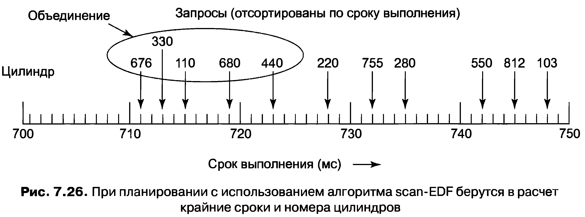
В другом алгоритме используется более детальный подход. В нем учитывается
конкретный фильм, запрошенный клиентом, и обращается внимание на заранее вычисленную скорость передачи данных для этого фильма, которая меняется в зависимости от того, черно-белый это фильм или цветной, мультипликационный или отснятый, и даже от того, чем он является — любовной историей или фильмом о войне. В любовных историях медленная смена обстановки с длинными сценами и медленными наплывами кадров, и все это хорошо поддается сжатию, в отличие от военных фильмов, в которых часто меняется обстановка, много быстрых действий, поэтому в них много I-кадров и больших Р-кадров. Если сервер способен воспроизвести конкретный фильм, заказанный новым пользователем, тот получает согласие, в противном случае его запрос отклоняется.

7.9. Исследования в области мультимедиа
В наши дни вопросы мультимедиа находятся на пике популярности, поэтому в этой области ведется масса исследований. Многие их них касаются содержимого мультимедиа, инструментов для его создания и приложений. Все это выходит за пределы тематики данной книги. Другая популярная тема, касающаяся мультимедиа и сетевого обмена, также выходит за рамки нашей книги. Но работы над мультимедийными серверами, особенно имеющими распределенную структуру, имеют отношение к операционным системам (Sarhan and Das, 2004; Matthur and Mundur, 2004; Zaia et al., 2004). В сообществе разработчиков операционных систем предметом исследований являются также файловые системы, поддерживающие мультимедиа (Ahn et al., 2004; Cheng et al, 2005; Kang et al, 2006; Park and Ohm, 2006).
Для достижения высокой производительности особую важность имеет аудио-
и видеокодирование (особенно для трехмерных приложений), поэтому эти темы также являются предметом исследований (Chattopadhyay et al, 2006; Hari et al, 2006; Kum and Mayer-Patel, 2006). Для мультимедийных систем важен также вопрос качества обслуживания, поэтому ему также уделяется внимание (Childs and Ingram, 2001; Tamai et al., 2004). С качеством обслуживания связано планирование работы как центрального процессора (Etsion et al., 2004; Etsion et al., 2006; Nieh and Lam, 2003; Yuan and Nahrstedt, 2006), так и диска (Lund and Goebel, 2003; Reddy et al, 2005).
При предоставлении клиентам платных широковещательных мультимедийных
программ приобретают важность и вопросы безопасности, поэтому им тоже уделяется внимание (Barni, 2006).

7.10. Краткие выводы
Мультимедиа является весьма перспективным направлением использования компьютеров. Большие размеры мультимедийных файлов и строгие требования к их воспроизведению в режиме реального времени не позволяют операционным системам, разработанным для обработки текстовых данных, оптимально работать с мультимедийными данными. Мультимедийные файлы состоят из нескольких параллельных дорожек, представленных обычно одной видео- и по крайней мере одной аудиодорожкой, а иногда и дорожками субтитров. Все они должны быть синхронизированы во время воспроизведения.
Аудиоданные записываются за счет периодической выборки уровня сигнала
(дискретизации), обычно 44 100 раз в секунду (для получения качества звука компакт- диска). Аудиосигнал можно сжать со стандартной степенью сжатия примерно в десять раз. При сжатии видео используется как межкадровое (JPEG), так и внутри- кадровое сжатие (MPEG). В результате этого сжатия получаются Р-кадры, представляющие собой разницу нового кадра и предыдущего. Информация в В-кадрах может быть основана как на данных предыдущего, так и на данных следующего кадра.
Для выдерживания крайних сроков мультимедиа нуждается в планировании
работы в режиме реального времени. Обычно для этого используются два алгоритма. Первый алгоритм предусматривает планирование с приоритетом, пропорциональным частоте запуска процесса (rate monotonic scheduling, RMS), и является статическим вытесняющим алгоритмом, присваивающим процессам фиксированные приоритеты на основе периодичности их работы. Второй алгоритм предусматривает приоритет для процесса с ближайшим истекающим крайним сроком (earliest deadline first, EDF) и является динамическим алгоритмом, при котором всегда выбирается процесс с ближайшим крайним сроком. EDF более сложен в реализации, но позволяет достичь стопроцентной загруженности процессора, что порой оказывается не под силу алгоритму RMS.
Мультимедийные файловые системы обычно вместо модели «вытягивания»
данных клиентом используют модель «выталкивания» данных сервером. Как только поток запустился, биты поступают с диска без дальнейших пользовательских запросов. Этот подход в корне отличается от подхода, используемого в обычных операционных системах, но требует соблюдения требований, предъявляемых работой в режиме реального времени.
Файлы могут храниться в непрерывном или сегментированном виде. В
последнем случае блоки могут быть разной длины (в каждом блоке один кадр) или фиксированной длины (в одном блоке множество кадров). У каждого из этих подходов имеются свои сильные и слабые стороны.
Размещение файлов на диске влияет на производительность работы. Если на
диске несколько файлов, то в некоторых случаях используется алгоритм органных труб. Часто используется размещение файлов на нескольких дисках с широким или узким чередованием. Для повышения производительности также широко используется блочное и файловое кэширование.

Вопросы
- Может ли несжатый черно-белый телевизионный сигнал стандарта NTSC передаваться по сети стандарта быстрого Ethernet? Если может, то сколько каналов может передаваться одновременно?
- В стандарте HDTV используется вдвое более высокое разрешение по горизонтали, чем у обычного телевизионного формата (1280, а не 640 пикселов). Используя материалы этой главы, скажите, на сколько более широкая полоса пропускания потребуется для этого стандарта по сравнению с полосой, необходимой для обычного телевидения?
- На рис. 7.2 показаны отдельные файлы для быстрой перемотки вперед и назад.
Понадобится ли отдельный файл для видеосервера, на котором собираются обеспечить поддержку еще и замедленного воспроизведения вперед? Ответьте на тот же вопрос, но касающийся замедленного воспроизведения в обратном направлении.
- Звуковой сигнал прошел дискретизацию с использованием 16-разрядных чисел со
знаком A бит для знака и 15 — для значения). Каков при этом будет максимальный шум квантования в процентах? Станет ли он серьезной проблемой для записи концерта, для флейты или для музыки в стиле рок-н-ролл и будет ли проблема одинаково серьезной для обоих музыкальных жанров? Обоснуйте ответ.
- Студия звукозаписи способна изготовлять цифровую мастер-запись с использованием
20-битной дискретизации. В окончательном варианте, предназначенном для слушателей, будут использоваться 16 бит. Предложите способ снижения эффекта шума квантования и раскройте все преимущества и недостатки предложенного способа.
- При ДКП-преобразовании используется блок 8x8 пикселов, а алгоритм,
используемый для компенсации движения, использует блок 16 х 16 пикселов. Вызовет ли этокакие-нибудь проблемы, и если да, то как они решаются при использовании MPEG- формата?
- На рис. 7.9 показано, как работает алгоритм MPEG при неизменном фоне и
перемещающемся актере. Предположим, что для создания MPEG-видео была использована сцена, при съемке которой камера была установлена на треногу и медленно поворачивалась слева направо со скоростью, не допускавшей появления двух одинаковых смежных кадров. Должны ли при этом все кадры быть I-кадрами? Почему да или почему нет?
- Предположим, что каждый из трех процессов, изображенных на рис. 7.12,
сопровождается процессом, поддерживающим аудиопоток, работающий с тем же периодом, что и его видеопроцесс, и аудиобуферы могут обновляться между видеокадрами. Все три аудио- процесса идентичны. Сколько процессорного времени доступно для каждого интервала работы аудиопроцесса?
- На компьютере работают два процесса в режиме реального времени. Один из них
запускается каждые 25 мс на 10 мс. Второй — каждые 40 мс на 15 мс. Можно ли для управления ими применить алгоритм RMS?
- Центральный процессор видеосервера загружен на 65%. Сколько фильмов он может
воспроизводить с использованием алгоритма RMS?
- На рис. 7.14 алгоритм EDF поддерживает занятость процессора на уровне 100% вплоть до временной отметки t = 150. Он не в состоянии поддерживать занятость центрального процессора до бесконечности, потому что за одну секунду он занят работой только 975 мс. Продолжите график за пределы отметки 150 мс и определите, когда центральный процессор впервые будет простаивать при использовании алгоритма EDF.
- Хранящихся на DVD данных вполне достаточно для полнометражного фильма, а
скорость передачи данных соответствует передаче высококачественной телепрограммы. Почему бы просто не воспользоваться «фермой» из множества DVD-приводов в качестве источников данных для видеосервера?
- Оператор системы предоставления видео почти сразу же после запроса обнаружил, что люди из определенного города не хотят ждать начала демонстрации фильма более 6 минут. Сколько параллельных потоков понадобится для трехчасового фильма?
- Рассмотрим систему, использующую схему Абрам-Профета и Шина, в которой оператор видеосервера хочет, чтобы у пользователей была возможность полностью автономного одноминутного поиска вперед и назад. Допустим, что используется видеопоток формата MPEG-2 со скоростью передачи данных 4 Мбит/с. Какой объем локального буфера должен быть у каждого клиента?
- Рассмотрим метод Абрам-Профета и Шина. Если у пользователя имеется оперативная
память объемом 50 Мбайт, которую можно использовать для буферизации данных, каким будет значение ∆T при видеопотоке со скоростью передачи данных 2 Мбит/с?
- В HDTV-системе предоставления видео по запросу используется модель небольших
блоков, показанная на рис. 7.19, a, с дисковыми блоками по одному килобайту Если видеоразрешение равно 1280 х 720, а видеопоток имеет скорость передачи данных 12 Мбит/с, сколько дискового пространства теряется на внутренней фрагментации в двухчасовом фильме стандарта NTSC?
- Рассмотрите схему хранения файлов, показанную на рис. 7.19, a, для стандартов NTSC и PAL. Страдает ли один из них больше другого от внутренней фрагментации при заданных размерах дискового блока и фильма? Если да, то какой из форматов лучше и почему?
- Рассмотрим два возможных варианта, показанных на рис. 7.19. Даст ли переход к
стандарту HDTV преимущество одной из систем над другой? Обоснуйте ответ.
- Рассмотрим систему с дисковыми блоками по 2 Кбайт, на которой хранится
двухчасовой фильм в стандарте PAL со средним размером кадра, равным 16 Кбайт. Каким будет среднее потерянное пространство при использовании метода хранения с использованием блоков небольшого размера?
- Если в предыдущем примере запись для каждого кадра занимает 8 байт, один из которых используется для указания количества дисковых блоков, приходящихся на кадр, то каков будет максимальный размер фильма, который может храниться на диске?
- Схема предоставления видео почти сразу после запроса, предложенная Ченом и Тапаром, работает лучше, когда каждый набор кадров имеет одинаковый размер. Предположим, что фильм воспроизводится по 24 одновременным потокам, и что один из десяти кадров является I-кадром. Предположим также, что I-кадры в десять раз больше, чем Р-кадры. В-кадры имеют такой же размер, что и Р-кадры. Какова вероятность того, что буфер, вмещающий 4 I-кадра и 20 Р-кадров окажется недостаточно большим? Считаете ли вы приемлемым такой объем буфера? Чтобы облегчить задачу, предположим, что кадры разных типов произвольно и независимо друг от друга распределены по потокам.
- Если для метода Чена и Тапара задано, что пяти дорожкам требуется 8 1-кадров, 35
дорожкам требуется 5 1-кадров, 45 дорожкам требуется 3 I-кадра и 15 дорожкам требуется 1-2 I-кадра, то каким должен быть размер буфера, если нужно обеспечить, чтобы в буфере помещалось 95% кадров?
- Предположим, что при использовании метода Чена и Тапара трехчасовому фильму в тан- дарте PAL нужно запускаться в новом потоке каждые 15 минут. Сколько потребуется параллельных потоков?
- Конечный результат, показанный на рис. 7.17, свидетельствует о том, что точка
воспроизведения уже не находится в середине буфера. Придумайте такую схему, чтобы было по крайней мере 5 минут за точкой воспроизведения и 5 минут перед ней. Можно исходить из любых разумных предположений.
- Схема, показанная на рис. 7.18, требует, чтобы все языковые дорожки считывались
с каждым кадром. Предположим, что разработчики видеосервера должны обеспечить поддержку большого количества языков, но не хотят отдавать слишком много оперативной памяти под буферы для хранения каждого кадра. Какие другие альтернативные варианты можно применить и в чем преимущества и недостатки каждого из них?
- На небольшом видеосервере имеется восемь фильмов. Чему равна вероятность запроса
наиболее популярного фильма, второго по популярности фильма и так далее по нисходящей вплоть до наименее популярного фильма в соответствии с прогнозами, составленными по закону Ципфа?
- Диск емкостью 14 Гбайт, имеющий 1000 цилиндров, используется для хранения 1000
видеоклипов формата MP EG-2 длительностью по 30 с, запускаемых со скоростью передачи данных 4 Мбит/с. Эти клипы хранятся в соответствии с алгоритмом органных труб. Если применить закон Ципфа, то какую часть времени блок головок будет находиться в районе средних 10 цилиндров?
- Предполагая, что относительный спрос на фильмы A, B,C и D распределяется согласно закону Ципфа, скажите, какой ожидается относительная загруженность четырех дисков, изображенных на рис. 7.23, для четырех показанных там методов чередования?
- Два клиента системы, предоставляющей видео по запросу, приступили к просмотру
одного и того же фильма в стандарте PAL с разносом в 6 с. Если система ускорит один и замедлит другой поток, чтобы слить их вместе, то какой процент замедления и ускорения понадобится для объединения этих потоков за 3 минуты?
- Видеосервер, работающий в формате MPEG-2, использует для воспроизведения видео
в стандарте NTSC схему раундов, показанную на рис. 7.25. Все видеопотоки исходят из одного UltraWide SCSI-диска, вращающегося со скоростью 10 800 об/мин и имеющего среднее время позиционирования головок 3 мс. Сколько потоков может поддерживаться при таких условиях?
- Возьмем еще раз условия предыдущего вопроса, но теперь предположим, что с помощью алгоритма scan-EDF среднее время позиционирования головок уменьшилось на 20%. Сколько потоков теперь может поддерживаться?
- Решите предыдущий пример еще раз, но теперь предположите, что каждый кадр
распределен по четырем дискам, время позиционирования головок на каждом из которых уменьшено за счет применения алгоритма scan-EDF на 20%. Сколько потоков теперь может поддерживаться?
- Рассмотрим следующий набор запросов к диску. Каждый запрос представлен записью
(крайний срок в микросекундах, цилиндр). Используется алгоритм scan-EDF, при котором группируются и вместе обслуживаются четыре потока с ближайшими крайними сроками. Если среднее время обслуживания каждого запроса составляет 6 мс, то будет ли пропущен крайний срок при следующих запросах:
(32, 300); (36, 500); (40, 210); (34, 310) ?
(Предположим, что текущее время равно 15 мс.)
- В этой главе описывался пакет из пяти запросов данных для задачи планирования
(рис. 7.26). Если на все запросы уйдет одинаковое количество времени, то каким будет максимально допустимое время на каждый запрос в данном примере?
- Во многих растровых изображениях, поставляемых для создания обоев рабочего стола, используется небольшое количество цветов, поэтому они легко сжимаются. Простая схема сжатия состоит в следующем: выбирается значение данных, не фигурирующее во входном файле, которое используется в качестве флажка. Файл считывается побайтно, при этом ведется поиск повторяющихся байтов. Отдельные значения и байты, повторяющиеся до трех раз, копируются непосредственно в выходной файл. Когда попадается строка из четырех и более повторяющихся байтов, в выходной файл записывается строка из трех байтов, состоящая из байта флажка, байта, отображающего показания счетчика от 4 до 255, и значения повторяющегося байта из входного файла. Напишите программу сжатия, использующую этот алгоритм, и программу распаковки, способную восстановить исходный файл. Дополнительное задание: что делать с файлами, у которых байт флажка содержится в данных?
- Компьютерная анимация создается за счет воспроизведения последовательности немного отличающихся друг от друга изображений. Напишите программу для вычисления побайтовой разницы между двумя несжатыми растровыми изображениями одинакового разрешения. Выходной файл должен, конечно же, быть того же размера, что и входные файлы. Используйте этот файл различий в качестве входного для программы сжатия из предыдущего задания и сравните эффективность этого подхода со сжатием отдельных изображений.
- Реализуйте основные алгоритмы RMS и EDF согласно описаниям в тексте главы.
Основными входными данными для программы будет файл из нескольких строк, где каждая строка означает запрос центрального процессора для процесса и имеет следующие параметры: период (в секундах), время вычисления (в секундах), время начала (в секундах) и время окончания (в секундах). Сравните эти два алгоритма на основе:
- среднего количества запросов процессорного времени, заблокированных из-за
невозможности должным образом спланировать работу процессора;
- среднюю загруженность центрального процессора;
- среднее время ожидания для каждого запроса процессорного времени;
- среднее количество пропущенных крайних сроков.
- Реализуйте технологии хранения мультимедийных файлов с постоянной
продолжительностью и с постоянным объемом данных. Основными входными данными для программы будет набор файлов, в котором каждый файл содержит метаданные о каждом кадре мультимедийного файла (например, фильма), сжатого по технологии MPEG-2. Эти метаданные включают тип кадра (I/P/B), длину кадра, связанные с ним аудиокадры и т. д. Сравните эти две технологии для различных размеров файловых блоков на основе требуемого общего объема накопителя, потраченного впустую дискового пространства и требуемого среднего объема оперативной памяти.
- Добавьте к предыдущей системе программу чтения, которая выбирает файлы в
произвольном порядке из предыдущего входного списка для проигрывания их в режиме видео по запросу и в режиме предоставления видео почти сразу же после запроса с функциями кассетного видеомагнитофона. Реализуйте алгоритм scan-EDF для выстраивания по очереди запросов на чтение с диска. Сравните схемы с постоянной продолжительностью и с постоянным объемом данных на основе среднего количества операций позиционирования головок в расчете на один файл.

В этой книге мы будем использовать термины «процедура», «подпрограмма» и «функция» в одном значении. — Примеч. авт.
1 Необходимо отметить, что в данном случае «IBM PC» — это название конкретной модели компьютера, в то время как просто «PC» можно рассматривать как аббревиатуру от «Personal Computer» (персональный компьютер, ПК) — обозначения класса компьютера. Укрепившееся же обозначение данной модели просто как «PC» некорректно — одновременно существовали и другие персональные компьютеры. — Примеч. ред.
1 То есть устройства, которые могут быть подключены к компьютеру или отключены от него без необходимости останавливать работу операционной системы и отключать компьютер от источника питания. — Примеч. ред.
1 Скорость, поддерживаемая стандартом USB 2.0, позволяет подключать даже внешние жесткие диски без существенного замедления работы. С другой стороны, она позволяет подключать и намного более сложные устройства, которым могут потребоваться более сложные драйверы, чем общий драйвер, обеспечивающий передачу данных по шине USB. — Примеч. ред.
1 Также ее вполне корректно называть «системной платой» (system board или main board). — Примеч. ред.
1 Сейчас у нас сложно назвать популярной Palm OS. Зато явно стоит упомянуть Windows Mobile (встречающуюся в разных версиях) и различные специализированные версии ОС Linux, включая недавно появившуюся систему Android. — Примеч. ред.
1 Что, согласно УК РФ, является уголовным преступлением. За исключением действий с согласия владельца данной вычислительной системы (например, при проверке систем защиты или выполнении соответствующих лабораторных работ по этой теме). — Примеч. ред.
1 В настоящее время, как правило, монитор с клавиатурой. — Примеч. ред.
1 Точнее, продуманная система защиты и поддержка связей файлов являются свойством файловой системы NTFS, используемой в операционных системах ряда Windows NT, включая Windows 2000, Windows ХР, Windows Vista и Windows 7. — Примеч. ред.
1 За ним закрепилось название виртуального хостинга. — Примеч. перев.
1 Если быть еще более точным, то для системы единиц на основе степеней числа 2 относительно недавно стандартизированы отдельные обозначения, например 210 A024) байт обозначается как 1 KiB — 1 кибибайт. Однако на практике все еще сохраняется неопреде ленность в использовании производных единиц измерения, поэтому в книги применяются соглашения, указанные автором. — Примеч. ред.
1 Однако это совершенно не означает, что данные темы не смогут снова стать актуальными, например, из-за каких-либо существенных изобретений в аппаратном обеспечении, появления новых структур процессоров или обнаружения каких-либо еще не рассматривавшихся с должным уровнем детализации частных задач. — Примеч. ред.
1 Носитель информации (физический) как раз один — бумага. Но текст и изображение — это различные формы представления информации. — Примеч. ред.
1 Ожидания уже окончены: победу одержал формат Blu-ray. — Примеч. перев.

